Государственная интегрированная информационная система управления общественными финансами
«Электронный бюджет»

Инструкция по работе с первичными учетными документами и
Регистрами

Оглавление

1 Акт приема-передачи объектов, полученных в личное пользование (ф. 0510434) 4
2 Решение об оценке стоимости имущества, отчуждаемого не в пользу организаций бюджетной сферы (ф. 0510442) 24
3 Акт о консервации (расконсервации) объекта основных средств (ф.0510433) 44
4 Акт о признании безнадежной к взысканию задолженности по доходам (ф. 0510436) 60
5 Решение о восстановлении сомнительной задолженности по доходам (ф.0510445) 75
5.1 Восстановление задолженности по доходам. 76
5.2 Списание задолженности по доходам. 89
6 Акт об утилизации (уничтожении) материальных ценностей (ф. 0510435) 102
6.1 Бизнес-процесс по документу при утилизации (уничтожении) МЗ 102
6.2 Бизнес-процесс по документу при утилизации (уничтожении) ОС 117
7 Решение о признании объектов нефинансовых активов (ф. 0510441) 132
7.1 Бизнес-процесс решения по ОС, НМА, НПА. 133
7.2 Бизнес-процесс решения по МЗ. 150
8 Решение о списании задолженности, невостребованной кредиторами, со счета _ (ф. 0510437) 163
9 Решение о восстановлении кредиторской задолженности (ф. 0510446) 182
10 Акт о результатах инвентаризации наличных денежных средств (ф. 0510836) 193
11 Ведомость начисления доходов бюджета (ф. 0510837) 208
12 Ведомость группового начисления доходов (ф. 0510431) 217
13 Ведомость выпадающих доходов (ф. 0510838) 224
14 Решение о проведении инвентаризации (ф. 0510439) 229
15 Изменение Решения о проведении инвентаризации (ф.0510447) 242
16 Решение о прекращении признания активом объекта нефинансового актива (ф. 0510440) 256
16.1 Бизнес-процесс решения о прекращении признания активом объекта нефинансового актива по ОС, НМА, НПА. 257
16.2 Бизнес-процесс решения о прекращении признания активом объекта нефинансового актива по МЗ. 276
17 Извещение о начислении доходов (ф. 0510432) 292
18 Накладная на внутреннее перемещение объектов НФА ф.0510450 304
18.1 Накладная на внутреннее перемещение объектов НФА ф.0510450 (Требование - накладная (Материальные запасы)) 304
18.2 Накладная на внутреннее перемещение объектов НФА ф.0510450 (Внутреннее перемещение) 312
18.3 Накладная на внутреннее перемещение объектов НФА ф.0510450 (Внутреннее перемещение объектов прав пользования ОС, НПА) 318
19 Требование-накладная (ф. 0510451) 324
19.1 Требование-накладная (ф. 0510451) (Требование - накладная (Материальные запасы)) 324
19.2 Требование-накладная (ф. 0510451) (Требование - накладная (Основные средства)) 336
20 Заявка-обоснование закупки товаров, работ, услуг малого объема через подотчетное лицо (ф. 0510521) 345
20.1 Заявка-обоснование закупки товаров, работ, услуг малого объема через подотчетное лицо (ф. 0510521) 345
20.2 Заявка-обоснование закупки товаров, работ, услуг малого объема через подотчетное лицо (денежные документы) (ф. 0510521) 366
21 Карточка капитальных вложений (ф. 0509211) 376
21.1 Формирование карточки капитальных вложений 376
21.2 Первое применение функционала карточки капвложений 379
21.3 Отражение движений в карточке капвложений 383
22 Регламентированные регистры учета 388
22.1 Формирование регистра учета 388
22.2 Статусы актуальности 394
22.3 Просмотр данных учета 395
22.4 Сравнение данных регистра учета с текущими учетными данными 396
23 Регламентированные регистры учета, применяемые в ПУОТ 398
23.1 Формирование регистра учета 398
23.2 Просмотр данных учета 402
23.3 Сравнение данных регистра учета с текущими учетными данными 402
Приложение 1 404
Приложение 2 411
Лист регистрации изменений 430

Акт приема-передачи объектов, полученных в личное пользование (ф. 0510434)
Документ применяется для оформления приема-передачи имущества (в том числе основных средств, материальных запасов) в личное пользование работникам для выполнения ими служебных (должностных) обязанностей в целях обеспечения контроля за его сохранностью, целевым использованием и движением имущества.

Бизнес-процесс формуляра при передаче/возврате в/из пользования МЗ/ОС:

Рисунок 1
Доступ к документам организован через пункты меню быстрого доступа:
- Материальные запасы -> Выбытие -> Акт приема-передачи объектов, полученных в личное пользование (ф.0510434)
Рисунок 2

- Материальные запасы -> Поступление -> Акт приема-передачи объектов, полученных в личное пользование (ф.0510434) (Возврат МЗ из личного пользования)

Рисунок 3

- ОС, НМА, НПА -> Внутреннее перемещение -> Акт приема-передачи объектов, полученных в личное пользование (ф.0510434) (Передача в личное пользование)
- ОС, НМА, НПА -> Внутреннее перемещение -> Акт приема-передачи объектов, полученных в личное пользование (ф.0510434) (Возврат из личного пользования)

Рисунок 4
Формирование документа Акт приема-передачи объектов, полученных в личное пользование (ф.0510434) по передаче МЗ в личное пользование

Согласно шаблону процесса, Акт приема-передачи объектов, полученных в личное пользование (ф.0510434) по передаче МЗ в личное пользование, за формирование документа отвечает пользователь с ролью Материально-ответственное лицо.

Для создания нового документа необходимо нажать кнопку Создать.

В созданном документе автоматически будут заполнены следующие реквизиты:
- Организация - текущая организация, от которой ведется учет в программе;
- Счет учета – 105.00;
- Установлен флаг Выдать в личное пользование;
- Первичный документ – предустановлено значение «Акт приема-передачи в личное пользование (ф. 0510434) (61н)». Автоматически проставляется в проводку, после отражения в учете.

Пользователю необходимо заполнить реквизиты МОЛ/Место хранения, Подразделение (при наличии), КФО в шапке документа. Первичный документ предустановлен и не подлежит редактированию.

Рисунок 5

Документ содержит шесть вкладок:
- Материалы;
- Драгоценные материалы;
- Основание;
- Комиссия;
- Заключение комиссии;
- Бухгалтерская операция.

Вкладки заполняются поочерёдно, при этом, вкладки Комиссия и Заключение комиссии заполнять не требуется, они будут скрыты после записи документа, так как для процедуры выдачи в личное пользование не требуется решение комиссии.

Заполнение вкладки Материалы.
На вкладке Материалы с целью корректного заполнения документа необходимо воспользоваться кнопкой Подобрать для заполнения табличной части результатом подбора по остаткам материальных запасов со счёта 105.00, которые требуется выдать в пользования. После заполнения табличной части строки не подлежат редактированию. В случае необходимости корректировки данных следует воспользоваться новым подбором.

Рисунок 6

После подбора имущества необходимо в шапке документа указать сотрудника-получателя имущества в реквизите Получатель имущества.

Рисунок 7

Заполнение вкладки Драгоценные материалы выполняется автоматически, если в составе выбранного имущества присутствуют драг. материалы.
Рисунок 8

На вкладке Основание необходимо указать реквизиты первичного документа, который является основанием для списания (выдачи) материальных запасов.

Рисунок 9

На этом заполнение документа на первом этапе завершено. Требуется Подписать документ усиленной квалифицированной электронной подписью (далее – Электронная подпись, ЭП) и отправить на второй этап бизнес-процесса.
Рисунок 10
В случае если у лица-получателя имущества отсутствует техническая возможность выполнить подписание формуляра электронной подписью, пользователю необходимо обязательно прикрепить к документу скан печатной формы формуляра, подписанной лицом-получателем имущества. После чего направить формуляр сразу на третий этап БП при помощи кнопки-резолюции «Направить скан в ЦБ»:

Рисунок 11

Если при этом в документе отсутствуют присоединённые файлы, будет выдано соответствующее предупреждение:
Рисунок 12

На втором этапе бизнес-процесса задача на подписание документа направляется либо к сотруднику-получателю имущества, при условии наличия пользователя базы данных.
На втором этапе пользователю требуется либо подписать документ, либо отправить его на доработку путём нажатия резолюции «Отказать».
Рисунок 13
На третьем этапе бизнес-процесса обработку документа выполняет пользователь с ролью Бухгалтер.
Пользователю необходимо заполнить реквизиты Счет и КПС на вкладке Бухгалтерская операция, после чего отразить документ в учёте или отказать от отражения в случае наличия ошибок. В случае, если поле КПС счета списание не будет заполнено, КПС счета списания будет определен автоматически равным КПС счета 105, указанному в табличной части.

Рисунок 14
Рисунок 15

В результате отражения в учёте будут сформированы следующие проводки:

Рисунок 16

Ввод нормы обеспечения сотрудника объектами имущества, передаваемого в личное пользование.

Для корректного формирования печатной формы Акт приема-передачи объектов, полученных в личное пользование (ф.0510434), прежде чем оформлять операции по передаче имущества в личное пользование, по тем сотрудникам, которые получают такое имущество, следует заполнить справочник «Обеспечение сотрудников имуществом», ссылка на который расположена в карточке сотрудника.

Рисунок 17

Справочник Обеспечение сотрудника имуществом предназначен для хранения сведений об имуществе, подлежащем выдаче в личное пользование ответственному лицу, получающему имущество, для исполнения им служебных (должностных) обязанностей в соответствии с распорядительным документом субъекта учета на выдачу имущества в личное пользование (например, требование, приказ, распоряжение, служебная записка). Информация из справочника используется при формировании печатной формы Акт приема-передачи объектов, полученных в личное пользование (ф. 0510434).
В открывшейся форме следует нажать кнопку «Создать», будет открыта форма элемента справочника Обеспечение сотрудника имуществом.

Рисунок 18

Далее в группе реквизитов Данные карточки следует указать данные Карточки учета имущества в личном пользовании (ф. 0509097): номер, дата открытия.
В табличную часть справочника необходимо добавить или подобрать по справочнику Номенклатура имущество, подлежащее выдаче в личное пользование ответственному лицу, получающему имущество для исполнения им служебных (должностных) обязанностей.
Для каждой номенклатуры имущества, подлежащего выдаче, необходимо указать его норму выдачи, срок использования по нормативу в днях или месяцах (Единица измерения срока), а также выбрать из списка Код условия возврата имущества:
01 - возврат имущества при увольнении ответственного лица, получившего имущество;
02 - возврат имущества по окончании срока использования по нормативу, установленному правовым актом, регламентирующим условия и норматив выдачи (возврата) имущества;
03 - имущество, выданное в личное пользование, не подлежит возврату.
Рисунок 19

Рисунок 20
Формирование документа Акт приема-передачи объектов, полученных в личное пользование (ф.0510434) (Возврат МЗ из личного пользования)

Согласно шаблону процесса Акт приема-передачи объектов, полученных в личное пользование (ф.0510434) (Возврат МЗ из личного пользования), за формирование документа отвечает пользователь с ролью Материально-ответственное лицо.

Для создания нового документа необходимо нажать кнопку Создать.

В созданном документе автоматически будут заполнены следующие реквизиты:
- Организация - текущая организация, от которой ведется учет в программе;
- Счет учета – 105.00;
- Вид поступления – Возврат из личного пользования.

Пользователю необходимо заполнить реквизиты Контрагент в блоке Отправитель, МОЛ/Место хранения, Подразделение (при наличии) в блоке Получатель шапки документа.

Документ содержит пять вкладок:
- Материальные запасы;
- Возвратная тара;
- Дополнительно;
- Драгоценные материалы;
- Бухгалтерская операция.

Вкладки заполняются поочерёдно. Заполнение вкладки Возвратная тара не требуется.

Заполнение вкладки Материальные запасы.

На вкладке Материальные запасы с целью корректного заполнения документа необходимо воспользоваться кнопкой Подобрать для заполнения табличной части результатом подбора по остаткам материальных запасов со счёта 27.02, ранее выданных в пользование контрагенту, указанному в реквизите Контрагент блока Отправитель. После заполнения табличной части строки не подлежат редактированию. В случае необходимости корректировки данных следует воспользоваться новым подбором.
Рисунок 21

Заполнение вкладки Дополнительно

При возврате имущества из личного пользования данные на вкладке «Дополнительно» не заполняются.

Заполнение вкладки Драгоценные материалы выполняется автоматически, если в составе выбранного имущества присутствуют драг. материалы.
Рисунок 22
На этом заполнение документа на первом этапе завершено. Требуется Подписать документ и отправить на второй этап бизнес-процесса.

Рисунок 23
В случае если у лица-получателя имущества отсутствует техническая возможность выполнить подписание формуляра электронной подписью, пользователю необходимо обязательно прикрепить к документу скан печатной формы формуляра, подписанной лицом-получателем имущества. После чего направить формуляр сразу на третий этап БП при помощи кнопки-резолюции «Направить скан в ЦБ»:

Рисунок 24

Если при этом в документе отсутствуют присоединённые файлы, будет выдано соответствующее предупреждение:
Рисунок 25

На втором этапе бизнес-процесса задача на подписание документа направляется либо к сотруднику-получателю имущества, указанному в реквизите МОЛ/Место хранения, при условии наличия пользователя базы данных.
На втором этапе пользователю требуется либо подписать документ, либо отправить его на доработку путём нажатия резолюции «Отказать».

Рисунок 26

На третьем этапе бизнес-процесса обработку документа выполняет пользователь с ролью Бухгалтер.
Пользователю необходимо заполнить реквизит КПС на вкладке Материальные запасы:
Рисунок 27
А также заполнить реквизит КПС на вкладке Бухгалтерская операция, после чего отразить документ в учёте или отказаться от отражения в случае наличия ошибок.
Рисунок 28

В результате отражения формуляра в учёте будут сформированы следующие проводки:
Рисунок 29

Формирование документов Акт приема-передачи объектов, полученных в личное пользование (ф.0510434) (Передача в личное пользование) и Акт приема-передачи объектов, полученных в личное пользование (ф.0510434) (Возврат из личного пользования)

Согласно шаблону процесса Акт приема-передачи объектов, полученных в личное пользование (ф.0510434) по передаче/возврату ОС (в том числе в оперативном учёте) в/из личного пользования, за формирование документов отвечает пользователь с ролью Материально-ответственное лицо.

Для создания нового документа необходимо нажать кнопку Создать.

В созданном документе автоматически будут заполнены следующие реквизиты:
- Организация - текущая организация, от которой ведется учет в программе;
- Вид операции - Перемещение собственных ОС, НМА, НПА на балансе (101, 102, 103, 111.60) или Перемещение собственных ОС в опер. учете (21) – в зависимости от типа создаваемого документа;
- Установлен флаг -Учет в личном пользовании и режим «Выдать сотруднику» или «Вернуть от сотрудника» в зависимости от типа создаваемого документа.
- Предустановлен первичный документ, не подлежащий редактированию: Акт0510434

Пользователю необходимо заполнить реквизиты МОЛ/Место хранения, Подразделение (при наличии) блоков Отправитель и Получатель, Наименование, Дату и номер Документа-основания выдачи имущества в шапке документа.
В случае, если сотрудник-получатель имущества отличается от указанного в реквизите МОЛ/Место хранения блока Получатель, то необходимо заполнить реквизит справа от флага Учет в личном пользовании, в котором указано «Совпадает с ЦМО».

Документ содержит три вкладки:
- Основные средства;
- Сведения;
- Бухгалтерская операция.

Вкладки заполняются поочерёдно. На вкладке Бухгалтерская операция не требуется вносить какие-либо сведения. Реквизит Типовая операция заполняется автоматически при создании документа.

Заполнение вкладки Основные средства

На вкладке Основные средства для корректного заполнения документа необходимо воспользоваться кнопкой «Подобрать» для заполнения табличной части результатом подбора по остаткам объектов НФА на счетах 101, 102, 103, 111.60, которые требуется выдать в пользование. После заполнения табличной части строки не подлежат редактированию. В случае необходимости корректировки данных следует воспользоваться новым подбором.

Рисунок 30

Заполнение вкладки Сведения

На вкладке Сведения отображается информация об объекте имущества, выдаваемом в личное пользование. Например, информация об имеющихся дефектах, или примечания об использовании:

Рисунок 31
На этом заполнение документа на первом этапе завершено. Требуется Подписать документ и отправить на второй этап бизнес-процесса.
Рисунок 32
В случае если у лица-получателя имущества отсутствует техническая возможность выполнить подписание формуляра электронной подписью, пользователю необходимо обязательно прикрепить к документу скан печатной формы формуляра, подписанной лицом-получателем имущества. После чего направить формуляр сразу на третий этап БП при помощи кнопки-резолюции «Направить скан в ЦБ»:

Рисунок 33

Если при этом в документе отсутствуют присоединённые файлы, будет выдано соответствующее предупреждение:
Рисунок 34

На втором этапе бизнес-процесса задача на подписание документа направляется либо к сотруднику-получателю имущества, указанному в реквизите МОЛ/Место хранения, при условии наличия пользователя базы данных.
На втором этапе пользователю требуется либо подписать документ, либо отправить его на доработку путём нажатия резолюции «Отказать».

Рисунок 35

На третьем этапе бизнес-процесса обработку документа выполняет пользователь с ролью Бухгалтер. Пользователю доступна возможность выполнить отражение документа в учёте или отказ документа.

Рисунок 36

Для всех перечисленных документов доступен вывод печатной формы Акт приема-передачи объектов, полученных в личное пользование (ф. 0510434):
Рисунок 37

Решение об оценке стоимости имущества, отчуждаемого не в пользу организаций бюджетной сферы (ф. 0510442)
Решение формируется ответственным исполнителем Комиссии, уполномоченным на его формирование, в целях оценки стоимости имущества (в том числе основных средств, материальных запасов, нематериальных активов, непроизведенных активов), отчуждаемого не в пользу организаций бюджетной сферы.
Решение (ф. 0510442) подписывается членами Комиссии и председателем Комиссии – электронной подписью и утверждается руководителем учреждения с применением электронной подписи.
Бизнес-процесс по документу:
Рисунок 38

Доступ к документу организован через пункт меню быстрого доступа ОС, НМА, НПА раздел Прочие операции
Рисунок 39
Формирование документа
Согласно шаблону процесса, за формирование документа отвечает пользователь с ролью Ответственное лицо комиссии.
Для создания нового документа необходимо нажать кнопку Создать.
Автоматически в форме документа будут заполнены поля:
- Организация – текущая организация, от которой ведется учет в программе;
- Дата –текущая дата программы.

Есть возможность выбора одного из способов переоценки
Рисунок 40

Группа полей Документ о согласовании заполняется при необходимости.
Документ содержит три вкладки:
- Основные средства;
- Комиссия;
- Бухгалтерская операция.
Вкладки заполняются поочерёдно.
Заполнение вкладки Основные средства
На вкладке по кнопке Подобрать выбираем требуемые объекты учета в документ.
Рисунок 41

После добавления объектов в таблицу документа, устанавливаем значения в полях Резолюция комиссии, Метод рыночных цен, Справедливая стоимость, Стоимость объекта оценки, Номер отчета, Дата отчета.
Рисунок 42

Заполнение вкладки Комиссия
Переходим на вкладку Комиссия.
В поле Комиссия переходим в справочник Комиссии выбираем из списка нужное значение. В случае если требуемая комиссия отсутствует, то создаем новую комиссию (элемент справочника).
При создании элемента справочника Комиссии, следует удостовериться, что в состав комиссии включены сотрудники, имеющие актуальную учетную запись пользователя, под которым присутствует возможность войти в программу и установить результат голосования.
Важно обратить внимание на наличие записей в справочнике Настройка связи пользователя и сотрудника. В случае если в справочнике заведена запись соответствия сотрудника и пользователя, отличающаяся от типовых настроек пользователя, то при отработке задачи, задача создастся именно тому пользователю, который выбран в справочнике Настройка связи пользователя и сотрудника.
При создании нового элемента в справочнике Комиссии обращаем внимание на следующие обязательные реквизиты:
Группа реквизитов Приказ о создании комиссии – Наименование, Номер, Дата – должны быть заполнены.
Рисунок 43
Группа реквизитов Регламент голосования – кворум, минимальный % присутствующих, Минимальный % голосов «за» присутствующих – должны быть заполнены.
В случае если в расчет процента показателя Минимальный % голосов «за» присутствующих должен входить голос председателя комиссии, устанавливаем признак в поле «с учетом голоса председателя».

Рисунок 44
В таблице Состав комиссии подбираем членов комиссии, в том числе председателя комиссии, путем выбора элементов справочника Сотрудники.
Рисунок 45
Заполняем в документ:
Рисунок 46
В случае отсутствия какого-либо из членов комиссии, следует установить значение в поле Отсутствует, и обязательно указать причину отсутствия.
Рисунок 47
Важно! Если количество отсутствующих членов комиссии будет больше допустимого для создания кворума присутствия, на вкладке Комиссия загорится серый индикатор, и появится надпись Нет кворума.
По гиперссылке Присоединенные файлы необходимо добавить файл с диска, например, скан результата комиссионной оценки объекта или скан отчета оценщика.
Рисунок 48
Первый этап имеет два статуса выполнения
«На согласование», «Заседание не состоялось»
Рисунок 49
Отправляем документ На согласование.
При отправке документа на следующий этап по шаблону процесса, будет проверен показатель «кворум, минимальный % присутствующих» в соотношении с отсутствующими сотрудниками.
В случае, если минимальный кворум присутствующих не соблюден, будет выдано соответствующее сообщение.
В данном случае доступно завершение работы над документом по кнопке «Заседание не состоялось», при этом завершится работа с документом.
Также на этапе отправки происходит проверка на указание причины отсутствия сотрудников, при этом, если в списке членов комиссии какому-либо члену комиссии будет установлен флаг отсутствует, но не указана причина отсутствия, будет также выведено соответствующее сообщение.
В ситуации, если минимальный кворум присутствующих соблюден, то при нажатии кнопки На согласование, документ будет отправлен одновременно на второй и третий этап для исполнения.
После отправки документа на согласование, процесс шаблона выглядит следующим образом:
Рисунок 50
Автоматически будут сформированы задачи пользователя на всех членов комиссии.
Далее каждый член комиссии принимает задачу к исполнению.
Рисунок 51
В открывшейся форме документа переходим на вкладку Основные средства.
В поле Голосование автоматически будет установлен Сотрудник равный пользователю, под которым выполняется задача.
Рисунок 52
Далее в табличной части документа, в поле Решение устанавливаем значение результат голосования «За» или «Против». В случае принятия решения «Против» необходимо с помощью ссылки «Нажмите для выбора» обязательно добавить файл с особым мнением текущего члена комиссии. Решение комиссии можно установить сразу во всех строках табличной части документа.
Рисунок 53
После отражения результата голосования в обязательном порядке необходимо сохранить результат голосования, нажав кнопку Сохранить результаты.
Рисунок 54
Затем отправляем документ по шаблону процесса нажав кнопку Голосование комиссии.
У документа будет установлен статус На согласовании.
Рисунок 55
Пользователь с ролью Ответственное лицо комиссии имеет возможность контролировать ход состояния голосования членами комиссии.
Для этого пользователь открывает документ, переходит по ссылке Процесс, далее нажимаем по ссылке Ход выполнения группового этапа: Голосование комиссии.
Рисунок 56
В открывшейся форме будет доступна информация о списке исполнителей и статусе выполнения задачи.
В случае невозможности проведения голосования одним из членов комиссии, пользователь с ролью Ответственное лицо комиссии имеет возможность в данной форме прервать задачу пользователя, нажав кнопку Прервать задачу.
Рисунок 57
В форме документа в окне Процесс задача пользователя будет отображена как отмененная.
Рисунок 58

В случае, если все члены комиссии проголосовали самостоятельно, задача Подведение итогов голосования будет автоматически отменена.
Важно! Исполнение задачи на этапе Подведение итогов голосования комиссии требуется только в случае, если кто-либо из членов комиссии не смог выполнить голосование.
После выполнения / невыполнения задач процесса Голосование комиссии членами комиссии, результирующее Подведение итогов голосования необходимо выполнить пользователю с ролью Ответственное лицо комиссии.
Пользователь с ролью Ответственное лицо комиссии утверждает задачу.
Для этого в форме документа нажимаем соответствующую кнопку, отправив документ по шаблону процесса на следующий этап. При необходимости документ можно аннулировать, нажав на кнопку Заседание не состоялось.
Рисунок 59
При нажатии кнопки Утвердить документ по шаблону процесса будет передан на этап Утверждение председателем комиссии для пользователя с ролью Председатель комиссии.
Рисунок 60
На этапе Утверждение председателем комиссии пользователь с ролью Председатель комиссии выполняет голосование.
В поле Голосование пользователь устанавливает решение по кнопке Установить решение, сохраняет результат по кнопке Сохранить результаты.
Важно! Если председателю не доступно голосование, требуется закрыть и повторно открыть документ.
В случае принятие решения «Против» необходимо с помощью ссылки «Нажмите для выбора» обязательно добавить файл с особым мнением председателя комиссии.
Для просмотра кворума голосования необходимо сформировать лист голосования:
Рисунок 61
После голосования у Председателя комиссии есть возможность утвердить положительные результаты голосования с помощью кнопки Утвердить или направить документ для аннулирования с помощью кнопки Отказать.
В случае отрицательной резолюции следует нажать кнопку Отказать. Документ примет статус Отказан.
Рисунок 62
При положительном утверждении итогов голосования комиссии следует нажать кнопку Утвердить, после чего документ будет отправлен по шаблону процесса на этап Утверждение для пользователя с ролью Руководитель.
Рисунок 63
ОЧЕНЬ ВАЖНО!!! При утверждении документа Председателем срабатывает проверка контроля решения направления на следующий этап. Документ невозможно направить на утверждение в случае, если по всем строкам не достигнут кворум положительного голосования. Также документ невозможно направить на аннулирование в случае, если хотя бы по одной из строк было принято положительное решение. При этом бухгалтерские записи документа будут сформированы только по строкам, содержащим положительное решение. По остальным строкам в документе будет пометка «Снято с обсуждения».
Пользователь с ролью Руководитель проверяет документ на корректность заполнения реквизитов на вкладке Основные средства. Пользователю с ролью Руководитель предоставлена возможность принимать решение об утверждении или отказе вне зависимости от результатов кворума голосования.
В случае положительной резолюции проверки результатов голосования комиссии следует нажать кнопку Утвердить. Документ примет статус Утвержден.
В случае отрицательной резолюции следует нажать кнопку Отказать. Документ примет статус Отказан.
Рисунок 64
Рисунок 65
После утверждения документа пользователем с ролью Руководитель далее он будет направлен по шаблону процесса пользователю с ролью Бухгалтер для отражения в учете.
Рисунок 66
Пользователь с ролью Бухгалтер проверяет документ на корректность заполнения реквизитов на вкладке Основные средства. На своем этапе он имеет возможность изменить Способ переоценки имущества в случае необходимости.
Рисунок 67
На вкладке Бухгалтерская операция указывает счет дохода, КПС счета доходов, вид движения НФА и отражает документ в учете.
Важно! Бухгалтерская операция будет сформирована только при положительном результате голосования комиссии: если соблюден кворум, а также результат голосования утвержден Председателем комиссии.

Рисунок 68

Рисунок 69

После отражения в учете работа с документом завершена.

Рисунок 70

По кнопке Печать доступно формирование печатных форм:
- Решение об оценке имущества (ф.0510442)
Рисунок 71

- лист голосования
Рисунок 72

- Справка ф.0504833 (развернутая)
Рисунок 73

- Справка ф.0504833
Рисунок 74

Акт о консервации (расконсервации) объекта основных средств (ф.0510433)
Документ применяется для регистрации в учете консервации (расконсервации) объекта основных средств.
Бизнес-процесс по документу:
Рисунок 75

Доступ к документу организован через пункт меню быстрого доступа ОС, НМА, НПА раздел Прочие операции

Рисунок 76

Формирование документа

Согласно шаблону процесса, за формирование документа отвечает пользователь с ролью Ответственное лицо комиссии.
Для создания нового документа необходимо нажать кнопку Создать.
Автоматически в форме документа будут заполнены поля:
- Вид операции – значение принимает – Консервация;
- Организация – текущая организация, от которой ведется учет в программе.
Документ содержит три вкладки:
- Общее;
- Сведения о видах работ;
- Комиссия.
Вкладки заполняются поочерёдно.

Для регистрации консервации объекта основных средств в шапке документа следует указать объект основных средств, подлежащий консервации, и его инвентарный номер, который заполнится автоматически при выборе объекта.
Рисунок 77
Заполнение вкладки Общее.
На закладке Общее необходимо указать срок консервации.
ЦМО, Балансовая стоимость, суммы начисленной амортизации и обесценения на дату консервации будут заполнены автоматически по выбранному основному средству. При операции Консервация суммы Амортизации и Обесценения будут заполнены только в строке На дату консервации.
Далее следует указать:
- Причину консервации (реквизит Причины консервации/расконсервации объекта);
- Краткую индивидуальную характеристику объекта основных средств, подлежащего консервации. Реквизит «Краткая индивидуальная характеристика объекта» будет заполнен автоматически из дополнительных сведений и характеристик основного средства, которые отражаются в разделе 5 «Краткая индивидуальная характеристика объекта ОС» Инвентарной карточки ф. 0504031. При необходимости можно отредактировать вручную;
- Техническое состояние объекта основных средств на момент консервации (реквизит Техническое состояние объекта);
- Статус объекта учета, отражающий обобщенную информацию о состоянии объекта имущества на дату консервации с учетом оценки его технического состояния.
Рисунок 78

Заполнение вкладки Сведения о видах работ.

На вкладке Сведения о видах работ по кнопке Добавить следует указать:
в графе Виды работ - перечень видов работ, проведенных в целях консервации объекта основных средств, предусмотренных техническими инструкциями, рекомендациями производителя и иными документами. В случае отсутствия необходимости в проведении дополнительных работ в поле Вид работы можно указать, например, «Дополнительные работы не требуются»;
- в графе Сумма - стоимость работ, проведенных в целях консервации объекта основных средств, согласно документу. В случае выполнения работ хозяйственным способом не заполняется;
- в графе Основание - наименование, дату, номер документа, подтверждающего произведенные расходы на работы по консервации объекта основных средств.

Рисунок 79

Заполнение вкладки Комиссия

Переходим на вкладку Комиссия.
В поле Комиссия проваливаемся в справочник Комиссии выбираем из списка значение, в случае если требуемая комиссия отсутствует, то создаем новое значение.
При создании нового элемента в справочнике Комиссии обращаем внимание на следующие обязательные реквизиты:
Группа реквизитов Приказ о создании комиссии – Наименование, Номер, Дата – должны быть заполнены.

Рисунок 80

Группа реквизитов Регламент голосования – кворум, минимальный % присутствующих, Минимальный % голосов «за» присутствующих – должны быть заполнены.
В случае если в расчет процента показателя Минимальный % голосов «за» присутствующих должен входить голос председателя комиссии, устанавливаем признак в поле «с учетом голоса председателя»

Рисунок 81

В таблице Состав комиссии подбираем членов комиссии, в том числе председателя комиссии, путем выбора элементов справочника Сотрудники.
Рисунок 82
Заполнить в документ:

Рисунок 83
В случае отсутствия какого-либо из членов комиссии, следует установить значение в поле Отсутствует, и обязательно указать причину отсутствия.

Рисунок 84
При создании элемента справочника Комиссии, следует удостовериться, что в состав комиссии включены сотрудники, имеющие актуальную учетную запись пользователя, под которым присутствует возможность войти в программу и установить результат голосования.
Важно обратить внимание на наличие записей в справочнике Настройка связи пользователя и сотрудника. В случае если в справочнике заведена запись соответствия сотрудника и пользователя, отличающаяся от типовых настроек пользователя, то при отработке задачи, задача создастся именно тому пользователю, который выбран в справочнике Настройка связи пользователя и сотрудника.
Важно! Если количество отсутствующих членов комиссии будет больше допустимого для создания кворума присутствия, на вкладке Комиссия загорится серый индикатор, и появится надпись Нет кворума.
В поле Резолюция комиссии указывается необходимое значение, например, «Консервация»

Рисунок 85

Первый этап имеет два статуса выполнения
«На согласование», «Заседание не состоялось»
Рисунок 86
Отправляем документ На согласование.
При отправке документа на следующий этап по шаблону процесса, будет проверен показатель «кворум, минимальный % присутствующих» в соотношении с отсутствующими сотрудниками.
В случае, если минимальный кворум присутствующих не соблюден, будет выдано сообщение. Далее можно завершить работу с документом, нажав на кнопку Заседание не состоялось.
Также на этапе отправки происходит проверка на указание причины отсутствия сотрудников, при этом, если в списке членов комиссии какому-либо члену комиссии будет установлен флаг отсутствует, но не указана причина отсутствия, будет также выведено соответствующее сообщение.

Рисунок 87
После отправки документа на согласование автоматически стартуют второй (Голосование комиссии) – задача на каждого члена комиссии и третий (Подведение итогов голосования комиссии) этапы бизнес процесса

Рисунок 88

Далее каждый член комиссии принимает задачу к исполнению.
Рисунок 89

В открывшейся форме документа переходим на вкладку комиссия. В поле Голосование автоматически будет установлен Сотрудник равный пользователю, под которым выполняется задача.

Рисунок 90
В поле Решение необходимо установить значение результат голосования «За» или «Против». В случае принятия решения «Против» необходимо с помощью ссылки «Нажмите для выбора» обязательно добавить файл с особым мнением текущего члена комиссии.
Рисунок 91

После отражения результата голосования в обязательном порядке необходимо сохранить результат голосования, нажав кнопку Сохранить результаты.

Рисунок 92
Затем пользователь отправляет документ по шаблону процесса нажав кнопку Голосование комиссии. Статус документа будет установлен как На согласовании.

Рисунок 93

Пользователь с ролью Ответственное лицо комиссии имеет возможность контролировать ход состояния голосования членами комиссии.
Для этого пользователь открывает документ, переходит по ссылке Процесс, далее нажимаем по ссылке Ход выполнения группового этапа: Голосование комиссии.

Рисунок 94

В открывшейся форме будет доступна информация о списке исполнителей и статусе выполнения задачи.
В случае невозможности проведения голосования одним из членов комиссии, пользователь с ролью Ответственное лицо комиссии имеет возможность в данной форме прервать задачу пользователя, нажав кнопку «Прервать задачу».
В случае, если все члены комиссии проголосовали самостоятельно, задача Подведение итогов голосования будет автоматически отменена.
Важно! Исполнение задачи на этапе Подведение итогов голосования комиссии требуется только в случае, если кто-либо из членов комиссии не смог выполнить голосование.
После выполнения / невыполнения задач процесса Голосование комиссии членами комиссии, результирующее Подведение итогов голосования необходимо выполнить пользователю с ролью Ответственное лицо комиссии.
Пользователь с ролью Ответственное лицо комиссии утверждает, завершает работу с документом. Для этого в форме документа нажать кнопку «Утвердить», «Заседание не состоялось»

Рисунок 95

При принятии решения «Заседание не состоялось» работа с документом завершается.
При положительном утверждении итогов голосования комиссии документ будет отправлен по шаблону процесса на этап Утверждение для пользователя с ролью Председатель комиссии.

Рисунок 96
На этапе Утверждение председателем комиссии пользователь с ролью Председатель комиссии выполняет голосование.
В поле Голосование пользователь устанавливает решение по кнопке Установить решение, сохраняет результат по кнопке Сохранить результаты.
Важно! Если председателю не доступно голосование, требуется закрыть и повторно открыть документ.
В случае принятие решения «Против» необходимо с помощью ссылки «Нажмите для выбора» обязательно добавить файл с особым мнением председателя комиссии.

Рисунок 97
Затем по кнопке Печать открыть печатную форму Лист голосования для проверки наличия значения в поле Решение
Рисунок 98

После голосования у Председателя комиссии есть возможность утвердить положительные результаты голосования с помощью кнопки Утвердить или направить документ для аннулирования с помощью кнопки Отказать.
В случае отрицательной резолюции следует нажать кнопку Отказать. Документ примет статус Отказан.

Рисунок 99

ОЧЕНЬ ВАЖНО!!! При утверждении документа Председателем срабатывает проверка контроля решения направления на следующий этап. Документ невозможно направить на утверждение в случае, если по всем строкам не достигнут кворум положительного голосования. Также документ невозможно направить на аннулирование в случае, если хотя бы по одной из строк было принято положительное решение. При этом бухгалтерские записи документа будут сформированы только по строкам, содержащим положительное решение. По остальным строкам в документе будет пометка «Снято с обсуждения».
При положительном утверждении итогов голосования комиссии документ будет отправлен по шаблону процесса на этап Утверждение для пользователя с ролью Руководитель.

Рисунок 100

Пользователь с ролью Руководитель проверяет документ на корректность заполнения реквизитов на вкладке Общее, Сведения о видах работ.
Пользователю с ролью Руководитель предоставлена возможность принимать решение об утверждении или отказе вне зависимости от результатов кворума голосования.

Рисунок 101

В случае положительной резолюции проверки результатов голосования комиссии следует нажать кнопку Утвердить. Документ примет статус как Утвержден.
Работа с документом будет завершена.

По кнопке Печать доступно формирование печатных форм:
- Акт о консервации (расконсервации) объекта основных средств (ф.0510433)

Рисунок 102

Лист согласования

Рисунок 103

Акт о признании безнадежной к взысканию задолженности по доходам (ф. 0510436)
Акт о признании безнадежной к взысканию задолженности по доходам (ф. 0510436) (далее - Акт (ф. 0510436) формируется в целях оформления решения о признании безнадежной к взысканию задолженности, принимаемого Комиссией в отношении дебиторской задолженности по доходам, не уплаченным в установленный срок, выявленной по результатам проведения инвентаризации дебиторской задолженности по доходам, на основании документов, подтверждающих обстоятельства (случаи), указывающие на безнадежность взыскания указанной задолженности.
Акт (ф. 0510436) формируется на основании данных Инвентаризационной описи расчетов по поступлениям (ф. 0504091) ответственным исполнителем из состава Комиссии, уполномоченным на формирование Акта (ф. 0510436).
Акт ф. 0510436 подписывается членами Комиссии и председателем Комиссии – электронной подписью.
Акт ф. 0510436 утверждается руководителем субъекта учета с применением электронной подписи.
Схема бизнес-процесса представлена следующим образом:

Рисунок 104

Доступ к документу организован через пункт меню быстрого доступа Учет и отчетность раздел Прочие:

Рисунок 105

Формирование документа
Пользователю с роль Ответственное лицо комиссии на этапе Формирование следует заполнит следующие реквизиты:
Вкладка Задолженность по доходам
В поле Контрагенты (группы учета) по кнопке Добавить подобрать элемент справочника Контрагенты по которому (-рым) предполагается формировать документ;
В таблице Задолженность по кнопке Заполнить заполнить табличную часть документа. Данные будут автоматически заполнены данными бухгалтерского учета базы.

Рисунок 106
Далее следует перейти на вкладку Комиссия, в поле Комиссия выбрать значение из справочника.
В случае если требуемая комиссия отсутствует, то создаем новую комиссию (элемент справочника).
При создании нового элемента в справочнике Комиссии обращаем внимание на следующие обязательные реквизиты:
Группа реквизитов Приказ о создании комиссии – Наименование, Номер, Дата – должны быть заполнены.
Рисунок 107

Группа реквизитов Регламент голосования – кворум, минимальный % присутствующих, Минимальный % голосов «за» присутствующих – должны быть заполнены.
В случае если в расчет процента показателя Минимальный % голосов «за» присутствующих должен входить голос председателя комиссии, устанавливаем признак в поле «с учетом голоса председателя».
Рисунок 108

В таблице Состав комиссии подбираем членов комиссии, в том числе председателя комиссии, путем выбора элементов справочника Сотрудники.
Заполняем в документ:
Рисунок 109
При создании элемента справочника Комиссии, следует удостовериться, что в состав комиссии включены сотрудники, имеющие актуальную учетную запись пользователя, под которым присутствует возможность войти в программу и установить результат голосования.
Важно обратить внимание на наличие записей в справочнике Настройка связи пользователя и сотрудника. В случае если в справочнике заведена запись соответствия сотрудника и пользователя, отличающаяся от типовых настроек пользователя, то при отработке задачи, задача создастся именно тому пользователю, который выбран в справочнике Настройка связи пользователя и сотрудника.
В случае отсутствия какого-либо из членов комиссии, следует установить значение в поле Отсутствует, и обязательно указать причину отсутствия.
Важно! Если количество отсутствующих членов комиссии будет больше допустимого для создания кворума присутствия, на вкладке Комиссия загорится серый индикатор, и появится надпись Нет кворума.
После следует вернуться на вкладку Задолженность по доходам и дозаполнить значение в полях Случай, Меры по взысканию, Дата возникновения.
Обязательным условием является добавление присоединенного файла.

Рисунок 110

По кнопке Загрузить файл с диска следует добавить файлы.
Рисунок 111

Первый этап имеет два статуса выполнения:
«На согласование», «Заседание не состоялось»
Рисунок 112

Отправляем документ На согласование.
При отправке документа на следующий этап по шаблону процесса, будет проверен показатель «кворум, минимальный % присутствующих» в соотношении с отсутствующими сотрудниками.
В случае, если минимальный кворум присутствующих не соблюден, будет выдано сообщение. Далее можно завершить работу с документом, нажав на кнопку Заседание не состоялось.
Также на этапе отправки происходит проверка на указание причины отсутствия сотрудников, при этом, если в списке членов комиссии какому-либо члену комиссии будет установлен флаг отсутствует, но не указана причина отсутствия, будет также выведено соответствующее сообщение.
Рисунок 113
После, согласно шаблону процесса, по кнопке На согласование отправляем документ на следующий этап.
Документ будет отправлен одновременно на второй и третий этап для исполнения.
Второй этап шаблона процесса отвечает за голосование всеми членами комиссии, третий этап отвечает за подведение итогов проведенного голосования.
После отправки документа на согласование, процесс шаблона выглядит следующим образом:
Рисунок 114
Автоматически будут сформированы задачи пользователя на всех членов комиссии и куратора (третий этап Подведение итогов голосования комиссии).
Далее каждый член комиссии принимает задачу к исполнению.
В открывшейся форме документа переходим на вкладку Задолженность по доходам.
В поле Голосование автоматически будет установлен Сотрудник равный пользователю, под которым выполняется задача.
Рисунок 115
Далее в табличной части документа Задолженность, по кнопке Установить Решение установить значение результата голосования «За» или «Против».
После отражения результата голосования в обязательном порядке необходимо сохранить результат голосования, нажав кнопку Сохранить результаты.
Рисунок 116
Затем отправляем документ по шаблону процесса нажав кнопку Голосование комиссии.
Внимание!!! Если Член комиссии проголосовал против, к документу необходимо прикрепить вложение «Скан-копию документа с особым мнением»

Рисунок 117

Статус документа будет установлен как На согласовании.
Рисунок 118
Пользователь с ролью Ответственное лицо комиссии имеет возможность контролировать ход состояния голосования членами комиссии.
Для этого пользователь открывает документ, переходит по ссылке Процесс, далее нажимаем по ссылке Ход выполнения группового этапа: Голосование комиссии.
В открывшейся форме будет доступна информация о списке исполнителей и статусе выполнения задачи.
Рисунок 119
В случае невозможности проведения голосования одним из членов комиссии, пользователь с ролью Ответственное лицо комиссии имеет возможность в данной форме прервать задачу пользователя, нажав кнопку Прервать задачу.
В форме документа в окне Процесс задача пользователя будет отображена как отмененная.
В случае невыполнения или частичного выполнения задач процесса Голосование комиссии членами комиссии, результирующее Подведение итогов голосования необходимо выполнить пользователю с ролью Ответственное лицо комиссии.
Рисунок 120

Рисунок 121
У пользователя есть право выбора утвердить результаты голосования комиссии, по кнопке Утвердить, или установить статус «Заседание не состоялось».
После принятия положительной резолюции, документ по шаблону процесса будет передан на этап Утверждение председателем комиссии для пользователя с ролью Председатель комиссии.
На этапе Утверждение председателем комиссии пользователь с ролью Председатель комиссии выполняет голосование. В поле Голосование пользователь устанавливает решение по кнопке Установить решение, сохраняет результат по кнопке Сохранить результаты.
Важно! Если председателю не доступно голосование, требуется закрыть и повторно открыть документ.

Рисунок 122
Внимание!!! Если Председатель комиссии проголосовал против, к документу необходимо прикрепить вложение «Скан-копию документа с особым мнением»
Для просмотра кворума голосования необходимо сформировать лист голосования.
После голосования у Председателя комиссии есть возможность утвердить положительные результаты голосования с помощью кнопки Утвердить или направить документ для аннулирования с помощью кнопки Отказать.
В случае отрицательной резолюции следует нажать кнопку Отказать. Документ примет статус Отказан.
Рисунок 123
ОЧЕНЬ ВАЖНО!!! При утверждении документа Председателем срабатывает проверка контроля решения направления на следующий этап. Документ невозможно направить на утверждение в случае, если по всем строкам не достигнут кворум положительного голосования. Также документ невозможно направить на аннулирование в случае, если хотя бы по одной из строк было принято положительное решение. При этом бухгалтерские записи документа будут сформированы только по строкам, содержащим положительное решение. По остальным строкам в документе будет пометка «Снято с обсуждения».
При положительном утверждении председателем комиссии документ будет отправлен по шаблону процесса на этап Утверждение для пользователя с ролью Руководитель.
Пользователь с ролью Руководитель проверяет документ на корректность заполнения реквизитов. У пользователя с ролью Руководитель предоставлена возможность принимать решение об утверждении, отказе или отправке на Согласование с ГАДБ.
В случае положительной резолюции проверки результатов голосования комиссии следует нажать кнопку Утвердить. Документ примет статус как Утвержден.
В случае отрицательной резолюции следует нажать кнопку Отказать. Документ примет статус как Отказан.
В случае отправки на согласование с ГАДБ следует нажать кнопку Согласование с ГАДБ. Документ будет отправлен на утверждение пользователю с ролью Подписант ГРБС.
Рисунок 124
Если согласование с ГАДБ не требуется следует нажать кнопку Утвердить, то документ будет отправлен пользователю с ролью Бухгалтер на этап Отражение в учете.
На этапе Отражение в учете пользователь с ролью Бухгалтер проверяет документ на корректность заполнения и по кнопке Отразить в учете проводит документ по учету.
Документ будет переведен в статус Отражен в учете.
Рисунок 125
В результате проведения документа будут сформированы бухгалтерские записи.
Рисунок 126
Работа с документом завершена.

По кнопке Печать доступно формирование печатных форм:
- Акт о признании безнадежной к взысканию задолженности по доходах ф. 0510436
- Лист голосования
- Справка ф. 0504833
Формирование документа Акт признания безнадежной задолженности по доходам (ф. 0510436) с типовой операцией Списание безнадежной к взысканию задолженности (205.00, 207.00, 209.00, 210.05, 04) на основании документа Инвентаризация расчетов по поступлениям
В сформированном и отраженном учете документе Инвентаризация расчетов по поступлениям присутствует возможность сформировать на основании документ Акт признания безнадежной задолженности по доходам (ф. 0510436) с типовой операцией Списание безнадежной к взысканию задолженности (205.00, 207.00, 209.00, 210.05, 04).
Для этого следует по кнопке Списать вызвать команду Списать безнадежную к взысканию задолженность.
Рисунок 127
Автоматически будет сформирован документ Акт признания безнадежной задолженности по доходам (ф. 0510436) с типовой операцией Списание безнадежной к взысканию задолженности (205.00, 207.00, 209.00, 210.05, 04).

Рисунок 128
В документе будут заполнены данные на вкладке Задолженность по доходам и табличной части Задолженность.
Далее документ отрабатывается по ранее описанному бизнес-процессу.

Решение о восстановлении сомнительной задолженности по доходам (ф.0510445)
Решение о признании (восстановлении) сомнительной задолженности по доходам (ф. 0510445) (далее - Решение (ф. 0510445) формируется в целях оформления решения, принимаемого Комиссией субъекта учета о признании задолженности неплатежеспособных дебиторов сомнительной и выбытии с балансового учета субъекта учета, а также о восстановлении сомнительной задолженности на балансовых счетах Рабочего плана счетов.
Решение (ф. 0510445) формируется на основании данных Инвентаризационной описи расчетов по поступлениям (ф. 0504091) ответственным исполнителем из состава Комиссии субъекта учета, уполномоченным на формирование Решения (ф. 0510445).
Формирование Решения (ф. 0510445) осуществляется средствами модуля формирования начислений и квитирования оплат подсистемы управления доходами системы «Электронный бюджет», ведомственной информационной системы главного администратора (администратора) доходов бюджета или иной информационной системы, обеспечивающей администрирование доходов бюджетов и (или) ведение бухгалтерского учета.
Решение (ф. 0510445) подписывается членами Комиссии и председателем Комиссии - электронной подписью.
Решение (ф. 0510445) утверждается руководителем учреждения с применением электронной подписи.
Бизнес-процессы документа реализован двумя шаблонами процесса:
-Решение о восстановлении сомнительной задолженности по доходам (ф.0510445), типовая операция Восстановление сомнительной задолженности по доходам (04);
-Решение о признании сомнительной задолженности по доходам (ф. 0510445), типовая операция Признание сомнительной задолженности по доходам (205.00, 207.00, 209.00, 210.05).

Восстановление задолженности по доходам.
Рассмотрим формирование документа Списание, восстановление задолженности по доходам по следующим шаблонам процессов:
-Решение о восстановлении сомнительной задолженности по доходам (ф.0510445), типовая операция Восстановление сомнительной задолженности по доходам (04).
Шаблоны между собой отличаются выбором типовой операции.
Бизнес-процесс представлен следующим образом:

Рисунок 129

Доступ к документу организован через пункт меню быстрого доступа Учет и отчетность раздел Прочие
Рисунок 130

Бизнес-процесс будет рассмотрен на примере работы документа по шаблону Решение о восстановлении сомнительной задолженности по доходам (ф.0510445) с типовой операцией Восстановление сомнительной задолженности по доходам (04).

Формирование документа
Пользователю с роль Ответственное лицо комиссии на этапе Формирование следует заполнит следующие реквизиты:
Вкладка Задолженность по доходам
В поле Контрагенты (группы учета) по кнопке Добавить подобрать элемент справочника Контрагенты по которому (-рым) предполагается формировать документ;
В таблице Задолженность по кнопке Заполнить заполнить табличную часть документа. Данные будут автоматически заполнены данными базы.
Рисунок 131
Далее следует перейти на вкладку Комиссия, в поле Комиссия выбрать значение из справочника
Рисунок 132
В случае если требуемая комиссия отсутствует, то создаем новую комиссию (элемент справочника).
При создании нового элемента в справочнике Комиссии обращаем внимание на следующие обязательные реквизиты:
Группа реквизитов Приказ о создании комиссии – Наименование, Номер, Дата – должны быть заполнены.
Рисунок 133

Группа реквизитов Регламент голосования – кворум, минимальный % присутствующих, Минимальный % голосов «за» присутствующих – должны быть заполнены.
В случае если в расчет процента показателя Минимальный % голосов «за» присутствующих должен входить голос председателя комиссии, устанавливаем признак в поле «с учетом голоса председателя».
Рисунок 134

В таблице Состав комиссии подбираем членов комиссии, в том числе председателя комиссии, путем выбора элементов справочника Сотрудники.
В случае отсутствия какого-либо из членов комиссии, следует установить значение в поле Отсутствует, и обязательно указать причину отсутствия.
Важно! Если количество отсутствующих членов комиссии будет больше допустимого для создания кворума присутствия, на вкладке Комиссия загорится серый индикатор, и появится надпись Нет кворума.
При создании элемента справочника Комиссии, следует удостовериться, что в состав комиссии включены сотрудники, имеющие актуальную учетную запись пользователя, под которым присутствует возможность войти в программу и установить результат голосования.
Важно обратить внимание на наличие записей в справочнике Настройка связи пользователя и сотрудника. В случае если в справочнике заведена запись соответствия сотрудника и пользователя, отличающаяся от типовых настроек пользователя, то при отработке задачи, задача создастся именно тому пользователю, который выбран в справочнике Настройка связи пользователя и сотрудника.
После следует вернуться на вкладку Задолженность по доходам и дозаполнить значение в полях Случай, Дата возникновения, Документ основание.
По кнопке Загрузить файлы добавить присоединенный файл. Является обязательным условием на этапе Формирование.
Рисунок 135

Первый этап имеет два статуса выполнения
«На согласование», «Заседание не состоялось»
Рисунок 136
Отправляем документ На согласование.
Согласно шаблону процесса по кнопке На согласование отправляем документ на следующий этап.
При отправке документа на следующий этап по шаблону процесса, будет проверен показатель «кворум, минимальный % присутствующих» в соотношении с отсутствующими сотрудниками.
В случае, если минимальный кворум присутствующих не соблюден, будет выдано сообщение. Далее можно завершить работу с документом, нажав на кнопку Заседание не состоялось.
Также на этапе отправки происходит проверка на указание причины отсутствия сотрудников, при этом, если в списке членов комиссии какому-либо члену комиссии будет установлен флаг отсутствует, но не указана причина отсутствия, будет также выведено соответствующее сообщение.
Документ будет отправлен одновременно на второй и третий этап для исполнения.
Второй этап шаблона процесса отвечает за голосование всеми членами комиссии, третий этап отвечает за подведение итогов проведенного голосования.
После отправки документа на согласование, процесс шаблона выглядит следующим образом:
Рисунок 137
Автоматически будут сформированы задачи пользователя на всех членов комиссии и куратора (третий этап Подведение итогов голосования комиссии).
Далее каждый член комиссии принимает задачу к исполнению.
В открывшейся форме документа переходим на вкладку Задолженность по доходам.
Рисунок 138
В поле Голосование автоматически будет установлен Сотрудник равный пользователю, под которым выполняется задача.
Далее в табличной части документа Задолженность, по кнопке Установить Решение установить значение результата голосования «За» или «Против». Присутствует возможность установить решение во всех строках документа одновременно или выделенных по соответствующей кнопке командной панели документа Установить решение.
После отражения результата голосования в обязательном порядке необходимо сохранить результат голосования, нажав кнопку Сохранить результаты.
Затем отправляем документ по шаблону процесса нажав кнопку Голосование комиссии.
Статус документа будет установлен как На согласовании.
Рисунок 139

Пользователь с ролью Ответственное лицо комиссии имеет возможность контролировать ход состояния голосования членами комиссии.
Рисунок 140
Для этого пользователь открывает документ, переходит по ссылке Процесс, далее нажимаем по ссылке Ход выполнения группового этапа: Голосование комиссии.
В открывшейся форме будет доступна информация о списке исполнителей и статусе выполнения задачи.
В случае невозможности проведения голосования одним из членов комиссии, пользователь с ролью Ответственное лицо комиссии имеет возможность в данной форме прервать задачу пользователя, нажав кнопку Прервать задачу.
В форме документа в окне Процесс задача пользователя будет отображена как отмененная.
В случае, если все члены комиссии проголосовали самостоятельно, задача Подведение итогов голосования будет автоматически отменена.
Важно! Исполнение задачи на этапе Подведение итогов голосования комиссии требуется только в случае, если кто-либо из членов комиссии не смог выполнить голосование.
После выполнения / невыполнения задач процесса Голосование комиссии членами комиссии, результирующее Подведение итогов голосования необходимо выполнить пользователю с ролью Ответственное лицо комиссии.
У пользователя есть право выбора утвердить результаты голосования комиссии, по кнопке Утвердить, завершить работу с документом при не соблюдении кворума присутствия по кнопке Заседание не состоялось..
После принятия положительной резолюции, документ по шаблону процесса будет передан на этап Утверждение председателем комиссии для пользователя с ролью Председатель комиссии.
На этапе Утверждение председателем комиссии пользователь с ролью Председатель комиссии выполняет голосование. В поле Голосование пользователь устанавливает решение по кнопке Установить решение, сохраняет результат по кнопке Сохранить результаты.
Важно! Если председателю не доступно голосование, требуется закрыть и повторно открыть документ.
В случае принятие решения «Против» необходимо с помощью ссылки «Нажмите для выбора» обязательно добавить файл с особым мнением председателя комиссии.
Существует возможность по кнопке Установить решение выбрать вариант установки решения во всех строках или выделенных.
Рисунок 141
После голосования у Председателя комиссии есть возможность утвердить положительные результаты голосования с помощью кнопки Утвердить или направить документ для аннулирования с помощью кнопки Отказать.
В случае отрицательной резолюции следует нажать кнопку Отказать. Документ примет статус Отказан.
ОЧЕНЬ ВАЖНО!!! При утверждении документа Председателем срабатывает проверка контроля решения направления на следующий этап. Документ невозможно направить на утверждение в случае, если по всем строкам не достигнут кворум положительного голосования. Также документ невозможно направить на аннулирование в случае, если хотя бы по одной из строк было принято положительное решение. При этом бухгалтерские записи документа будут сформированы только по строкам, содержащим положительное решение. По остальным строкам в документе будет пометка «Снято с обсуждения».
При положительном утверждении председателем комиссии документ будет отправлен по шаблону процесса на этап Утверждение для пользователя с ролью Руководитель.
Рисунок 142

Пользователь с ролью Руководитель проверяет документ на корректность заполнения реквизитов. У пользователя с ролью Руководитель предоставлена возможность принимать решение об утверждении, отказе или отправить документ на согласование с ГАДБ.
В случае положительной резолюции проверки результатов голосования комиссии следует нажать кнопку Утвердить. Документ примет статус как Утвержден.
В случае необходимости согласования с ГАДБ следует нажать кнопку Утвердить (согласовать с ГАДБ). Документ будет отправлен пользователю с ролью Подписант ГРБС.
Рисунок 143

Пользователь с ролью Подписант ГРБС отрабатывает документ и отправляет его, после успешной резолюции, пользователю с ролью Бухгалтер.
Рисунок 144
В случае отрицательной резолюции следует нажать кнопку Отказать. Документ примет статус как Отказан.
В случае положительной резолюции, на этапе Утверждение для пользователя с ролью Руководитель, следует нажать кнопку Утвердить. Документ примет статус как Утвержден и отправлен на следующий этап Отражение в учете.
На этапе Отражение в учете пользователь с ролью Бухгалтер проверяет документ на корректность заполнения и по кнопке Отразить в учете проводит документ по учету.
Документ будет переведен в статус Отражен в учете.
Рисунок 145

В результате проведения документа будут сформированы бухгалтерские операции:
Рисунок 146
Работа с документом завершена.

По кнопке Печать доступно формирование печатных форм:
- Решение о восстановлении сомнительной задолженности по доходам ф. 0510445
- Лист голосования
- Справка ф. 0504833

Формирование документа Решение о восстановлении сомнительной задолженности по доходам (ф.0510445) с типовой операцией Восстановление сомнительной задолженности по доходам (04) на основании документа Инвентаризация расчетов по поступлениям
В сформированном и отраженном учете документе Инвентаризация расчетов по поступлениям присутствует возможность сформировать на основании документ Решение о восстановлении сомнительной задолженности по доходам (ф.0510445) с типовой операцией Восстановление сомнительной задолженности по доходам (04).
Для этого следует по кнопке Списать вызвать команду Восстановить сомнительную задолженность
Рисунок 147

Автоматически будет сформирован документ Решение о восстановлении сомнительной задолженности по доходам (ф.0510445) с типовой операцией Восстановление сомнительной задолженности по доходам (04).
В документе будут заполнены данные на вкладке Задолженность по доходам и табличной части Задолженность.
Рисунок 148
Далее документ отрабатывается по ранее описанному бизнес-процессу.

Списание задолженности по доходам.
Рассмотрим формирование документа Списание, восстановление задолженности по доходам.
Документ представлен следующим шаблоном:
-Решение о признании сомнительной задолженности по доходам (ф. 0510445, типовая операция Признание сомнительной задолженности по доходам (205.00, 207.00, 209.00, 210.05).
Бизнес-процесс организован следующей схемой:

Рисунок 149

Доступ к документу организован через пункт меню быстрого доступа Учет и отчетность раздел Прочие:
Рисунок 150

Формирование документа
Пользователю с роль Ответственное лицо комиссии на этапе Формирование следует заполнит следующие реквизиты:
Вкладка Задолженность по доходам
В поле Контрагенты (группы учета) по кнопке Добавить подобрать элемент справочника Контрагенты по которому (-рым) предполагается формировать документ;
В таблице Задолженность по кнопке Заполнить заполнить табличную часть документа. Данные будут автоматически заполнены данными базы.
Рисунок 151
Далее следует перейти на вкладку Комиссия, в поле Комиссия выбрать значение из справочника
Рисунок 152
В случае если требуемая комиссия отсутствует, то создаем новую комиссию (элемент справочника).
При создании нового элемента в справочнике Комиссии обращаем внимание на следующие обязательные реквизиты:
Группа реквизитов Приказ о создании комиссии – Наименование, Номер, Дата – должны быть заполнены.
Рисунок 153

Группа реквизитов Регламент голосования – кворум, минимальный % присутствующих, Минимальный % голосов «за» присутствующих – должны быть заполнены.
В случае если в расчет процента показателя Минимальный % голосов «за» присутствующих должен входить голос председателя комиссии, устанавливаем признак в поле «с учетом голоса председателя».
Рисунок 154
В таблице Состав комиссии подбираем членов комиссии, в том числе председателя комиссии, путем выбора элементов справочника Сотрудники.
В случае отсутствия какого-либо из членов комиссии, следует установить значение в поле Отсутствует, и обязательно указать причину отсутствия.
Важно! Если количество отсутствующих членов комиссии будет больше допустимого для создания кворума присутствия, на вкладке Комиссия загорится серый индикатор, и появится надпись Нет кворума.
При создании элемента справочника Комиссии, следует удостовериться, что в состав комиссии включены сотрудники, имеющие актуальную учетную запись пользователя, под которым присутствует возможность войти в программу и установить результат голосования.
Важно обратить внимание на наличие записей в справочнике Настройка связи пользователя и сотрудника. В случае если в справочнике заведена запись соответствия сотрудника и пользователя, отличающаяся от типовых настроек пользователя, то при отработке задачи, задача создастся именно тому пользователю, который выбран в справочнике Настройка связи пользователя и сотрудника.
После следует вернуться на вкладку Задолженность по доходам и дозаполнить значение в полях Случай, Дата возникновения, Документ основание.
Рисунок 155
Обязательным условием на этапе Формирование является добавление присоединенного файла.
По кнопке Загрузить файл с диска следует добавить присоединенный файл.
Рисунок 156
Первый этап имеет два статуса выполнения
«На согласование», «Заседание не состоялось»
Рисунок 157
Отправляем документ На согласование.
Согласно шаблону процесса по кнопке На согласование отправляем документ на следующий этап.
При отправке документа на следующий этап по шаблону процесса, будет проверен показатель «кворум, минимальный % присутствующих» в соотношении с отсутствующими сотрудниками.
В случае, если минимальный кворум присутствующих не соблюден, будет выдано сообщение. Далее можно завершить работу с документом, нажав на кнопку Заседание не состоялось.
Также на этапе отправки происходит проверка на указание причины отсутствия сотрудников, при этом, если в списке членов комиссии какому-либо члену комиссии будет установлен флаг отсутствует, но не указана причина отсутствия, будет также выведено соответствующее сообщение.
При отправке На согласование документ будет отправлен одновременно на второй и третий этап для исполнения.
Второй этап шаблона процесса отвечает за голосование всеми членами комиссии, третий этап отвечает за подведение итогов проведенного голосования.
После отправки документа на согласование, процесс шаблона выглядит следующим образом:
Рисунок 158

Автоматически будут сформированы задачи пользователя на всех членов комиссии и куратора (третий этап Подведение итогов голосования).
Далее каждый член комиссии принимает задачу к исполнению.
В открывшейся форме документа переходим на вкладку Задолженность по доходам.
В поле Голосование автоматически будет установлен Сотрудник равный пользователю, под которым выполняется задача.
Рисунок 159
Далее в табличной части документа Задолженность, по кнопке Установить Решение установить значение результата голосования «За» или «Против».
Дополнительно присутствует возможность по кнопке Установить решение выбрать решение во всех строках документа или выделенных.
После отражения результата голосования в обязательном порядке необходимо сохранить результат голосования, нажав кнопку Сохранить результаты.
Затем отправляем документ по шаблону процесса нажав кнопку Голосование комиссии.
Статус документа будет установлен как На согласовании.
Рисунок 160
Пользователь с ролью Ответственное лицо комиссии имеет возможность контролировать ход состояния голосования членами комиссии.
Для этого пользователь открывает документ, переходит по ссылке Процесс, далее нажимаем по ссылке Ход выполнения группового этапа: Голосование комиссии
Рисунок 161
В открывшейся форме будет доступна информация о списке исполнителей и статусе выполнения задачи.
В случае невозможности проведения голосования одним из членов комиссии, пользователь с ролью Ответственное лицо комиссии имеет возможность в данной форме прервать задачу пользователя, нажав кнопку Прервать задачу.
В случае, если все члены комиссии проголосовали самостоятельно, задача Подведение итогов голосования будет автоматически отменена.
Важно! Исполнение задачи на этапе Подведение итогов голосования комиссии требуется только в случае, если кто-либо из членов комиссии не смог выполнить голосование.
После выполнения / невыполнения задач процесса Голосование комиссии членами комиссии, результирующее Подведение итогов голосования необходимо выполнить пользователю с ролью Ответственное лицо комиссии.
Рисунок 162

У пользователя есть право выбора утвердить результаты голосования комиссии, по кнопке Утвердить, завершить работу с документом при несоблюдении кворума присутствия по кнопке Заседание не состоялось..
После подведения итогов голосования документ по шаблону процесса будет передан на этап Утверждение председателем комиссии для пользователя с ролью Председатель комиссии.
Рисунок 163
На этапе Утверждение председателем комиссии пользователь с ролью Председатель комиссии выполняет голосование. В поле Голосование пользователь устанавливает решение по кнопке Установить решение, сохраняет результат по кнопке Сохранить результаты.
Важно! Если председателю не доступно голосование, требуется закрыть и повторно открыть документ.
В случае принятие решения «Против» необходимо с помощью ссылки «Нажмите для выбора» обязательно добавить файл с особым мнением председателя комиссии.

Для просмотра кворума голосования необходимо сформировать лист голосования.
После голосования у Председателя комиссии есть возможность утвердить положительные результаты голосования с помощью кнопки Утвердить или направить документ для аннулирования с помощью кнопки Отказать.
В случае отрицательной резолюции следует нажать кнопку Отказать. Документ примет статус Отказан.
ОЧЕНЬ ВАЖНО!!! При утверждении документа Председателем срабатывает проверка контроля решения направления на следующий этап. Документ невозможно направить на утверждение в случае, если по всем строкам не достигнут кворум положительного голосования. Также документ невозможно направить на аннулирование в случае, если хотя бы по одной из строк было принято положительное решение. При этом бухгалтерские записи документа будут сформированы только по строкам, содержащим положительное решение. По остальным строкам в документе будет пометка «Снято с обсуждения».
Рисунок 164
При положительном утверждении председателем комиссии документ будет отправлен по шаблону процесса на этап Утверждение для пользователя с ролью Руководитель.
Рисунок 165
Рисунок 166
Пользователь с ролью Руководитель проверяет документ на корректность заполнения реквизитов. У пользователя с ролью Руководитель предоставлена возможность принимать решение об утверждении, отказе или передать на согласование с ГАДБ.
В случае положительной резолюции проверки результатов голосования комиссии следует нажать кнопку Утвердить. Документ примет статус как Утвержден.
В случае отрицательной резолюции следует нажать кнопку Отказать. Документ примет статус как Отказан.
В случае требования отправки на согласование с ГАДБ следует нажать кнопку Утвердить (согласовать с ГАДБ). Документ будет отправлен пользователю с ролью Подписант ГРБС.
Рисунок 167
Пользователь с ролью Подписант ГРБС принимает задачу к исполнению.
В документе присутствует возможность утвердить или отказать документ по соответствующим кнопкам.
Рисунок 168
В случае утверждения документа, документ попадает на этап Отражение в учете для пользователя с ролью Бухгалтер.
Рисунок 169

Если документ был утвержден пользователем с ролью Руководитель, документ переходит на следующий этап Отражение в учете.
В случае отрицательной резолюции следует нажать кнопку Отказать. Документ примет статус как Отказан.
На этапе Отражение в учете пользователь с ролью Бухгалтер проверяет документ на корректность заполнения и по кнопке Отразить в учете проводит документ по учету.
Документ будет переведен в статус Отражен в учете.
Рисунок 170
Рисунок 171
В результате проведения документа будут сформированы бухгалтерские записи.
Работа с документом завершена.
По кнопке Печать доступно формирование печатных форм:
- Решение о признании сомнительной задолженности по доходам ф. 0510445
- Лист голосования
- Справка ф. 0504833

Акт об утилизации (уничтожении) материальных ценностей (ф. 0510435)
Акт об утилизации (уничтожении) материальных ценностей (ф. 0510435) формируется ответственным членом Комиссии в случае проведения мероприятий по утилизации (уничтожению) имущества (в том числе собственными силами), в отношении которого принято решение о списании (прекращении эксплуатации).

Бизнес-процесс по документу при утилизации (уничтожении) МЗ:

Рисунок 172

Доступ к документу организован через пункт меню быстрого доступа Материальные запасы раздел Прочие операции.
Рисунок 173

Формирование документа
Пользователю с ролью Ответственное лицо комиссии на этапе Формирование следует заполнить следующие реквизиты:
В шапке документа указывается ЦМО из справочника ЦМО, при необходимости подразделение.
Вкладка Материалы
По кнопке Подобрать подбираются остатки номенклатуры по счету 02.4 по ЦМО, указанному в шапке документа. После заполнения табличной части строки не подлежат редактированию. При необходимости корректировки данных следует воспользоваться новым подбором.
Рисунок 174
В поле «Резолюция комиссии» указывается необходимое значение, например, «Утилизировать», способ утилизации выбирается из списка
Рисунок 175
Вручную заполняются поля «Документ-основание», «Дата основание», «Номер основания» и «Работы»
Рисунок 176
Из списка выбирается значение в поле «Класс опасности»
Рисунок 177
Вкладка Комиссия
В поле Комиссия переходим в справочник Комиссии выбираем из списка нужное значение. В случае если требуемая комиссия отсутствует, то создаем новую комиссию (элемент справочника).
При создании элемента справочника Комиссии, следует удостовериться, что в состав комиссии включены сотрудники, имеющие актуальную учетную запись пользователя, под которым присутствует возможность войти в программу и установить результат голосования.
Важно обратить внимание на наличие записей в справочнике Настройка связи пользователя и сотрудника. В случае если в справочнике заведена запись соответствия сотрудника и пользователя, отличающаяся от типовых настроек пользователя, то при отработке задачи, задача создастся именно тому пользователю, который выбран в справочнике Настройка связи пользователя и сотрудника.
При создании нового элемента в справочнике Комиссии обращаем внимание на следующие обязательные реквизиты:
Группа реквизитов Приказ о создании комиссии – Наименование, Номер, Дата – должны быть заполнены.
Рисунок 178
Группа реквизитов Регламент голосования – кворум, минимальный % присутствующих, Минимальный % голосов «за» присутствующих – должны быть заполнены.
В случае если в расчет процента показателя Минимальный % голосов «за» присутствующих должен входить голос председателя комиссии, устанавливаем признак в поле «с учетом голоса председателя».

Рисунок 179
В таблице Состав комиссии подбираем членов комиссии, в том числе председателя комиссии, путем выбора элементов справочника Сотрудники.
Рисунок 180
Заполняем в документ:
Рисунок 181
В случае отсутствия какого-либо из членов комиссии, следует установить значение в поле Отсутствует, и обязательно указать причину отсутствия.
Рисунок 182
Важно! Если количество отсутствующих членов комиссии будет больше допустимого для создания кворума присутствия, на вкладке Комиссия загорится серый индикатор, и появится надпись Нет кворума.
Вкладка Бухгалтерская операция заполняется автоматически
Рисунок 183
Первый этап имеет два статуса выполнения
«На согласование», «Заседание не состоялось»
Рисунок 184
Отправляем документ На согласование.
При отправке документа на следующий этап по шаблону процесса, будет проверен показатель «кворум, минимальный % присутствующих» в соотношении с отсутствующими сотрудниками.
В случае, если минимальный кворум присутствующих не соблюден, будет выдано сообщение. Далее можно завершить работу с документом, нажав на кнопку Заседание не состоялось.
Также на этапе отправки происходит проверка на указание причины отсутствия сотрудников, при этом, если в списке членов комиссии какому-либо члену комиссии будет установлен флаг отсутствует, но не указана причина отсутствия, будет также выведено соответствующее сообщение.
Рисунок 185
После отправки документа на согласование, процесс шаблона выглядит следующим образом:
Рисунок 186
Автоматически будут сформированы задачи пользователя на всех членов комиссии.
Далее каждый член комиссии принимает задачу к исполнению.
Рисунок 187
В открывшейся форме на вкладке Материалы в поле Голосование автоматически выведется сотрудник равный пользователю, под которым выполняется задача.
Рисунок 188
Далее по кнопке «Установить решение» устанавливаем значение результат голосования «За» или «Против». В случае принятия решения «Против» необходимо с помощью ссылки «Нажмите для выбора» обязательно добавить файл с особым мнением текущего члена комиссии.
При наличии нескольких номенклатур для установки единого решения для всех строк необходимо использовать значения «Установить решение «За» во всех строках», «Установить решение «Нет» во всех строках».
Рисунок 189
После отражения результата голосования в обязательном порядке необходимо сохранить результат голосования, нажав кнопку Сохранить результаты.
Рисунок 190
Затем отправляем документ по шаблону процесса нажав кнопку Голосование комиссии.
У документа будет установлен статус На согласовании.
Рисунок 191
Важно! Если Член комиссии проголосовал против, к документу необходимо прикрепить вложение «Скан-копию документа с особым мнением»
Рисунок 192
Пользователь с ролью Ответственное лицо комиссии имеет возможность контролировать ход состояния голосования членами комиссии.
Для этого пользователь открывает документ, переходит по ссылке Процесс, далее нажимаем по ссылке Ход выполнения группового этапа: Голосование комиссии.
Рисунок 193
В открывшейся форме будет доступна информация о списке исполнителей и статусе выполнения задачи.
В случае невозможности проведения голосования одним из членов комиссии, пользователь с ролью Ответственное лицо комиссии имеет возможность в данной форме прервать задачу пользователя, нажав кнопку Прервать задачу.
Рисунок 194
В форме документа в окне Процесс задача пользователя будет отображена как отмененная.
Рисунок 195
В случае невыполнения или частичного выполнения задач процесса Голосование комиссии членами комиссии, результирующее Подведение итогов голосования необходимо выполнить пользователю с ролью Ответственное лицо комиссии.
Важно! В случае успешного выполнения всеми членами комиссии этапа голосования задача «Подведение итогов голосования» автоматически отменяется и документ переходит на этап «Утверждение председателем комиссии»
Рисунок 196
Пользователь с ролью Ответственное лицо комиссии утверждает задачу, либо аннулирует ее по кнопке «Заседание не состоялось»..
Для этого в форме документа нажимаем соответствующую кнопку, отправив документ по шаблону процесса на следующий этап.

Рисунок 197
При нажатии кнопки Утвердить документ по шаблону процесса будет передан на этап Утверждение председателем комиссии для пользователя с ролью Председатель комиссии.
На этапе Утверждение председателем комиссии пользователь с ролью Председатель комиссии выполняет голосование. В поле Голосование пользователь устанавливает решение по кнопке Установить решение, сохраняет результат по кнопке Сохранить результаты.
Важно! Если председателю не доступно голосование, требуется закрыть и повторно открыть документ.
При наличии нескольких номенклатур для установки единого решения для всех строк необходимо использовать значения «Установить решение «За» во всех строках», «Установить решение «Нет» во всех строках».

Рисунок 198

Рисунок 199

Важно! Если Председатель комиссии проголосовал против, к документу необходимо прикрепить вложение «Скан-копию документа с особым мнением» с помощью ссылки «Нажмите для выбора».

Для просмотра кворума голосования можно сформировать лист голосования:
Рисунок 200
После голосования у Председателя комиссии есть возможность утвердить положительные результаты голосования с помощью кнопки Утвердить или направить документ для аннулирования с помощью кнопки Отказать.
В случае отрицательной резолюции следует нажать кнопку Отказать. Документ примет статус Не одобрено комиссией.
Рисунок 201
ОЧЕНЬ ВАЖНО!!! При утверждении документа Председателем срабатывает проверка контроля решения направления на следующий этап. Документ невозможно направить на утверждение в случае, если по всем строкам не достигнут кворум положительного голосования. Также документ невозможно направить на аннулирование в случае, если хотя бы по одной из строк было принято положительное решение. При этом бухгалтерские записи документа будут сформированы только по строкам, содержащим положительное решение. По остальным строкам в документе будет пометка «Снято с обсуждения».
При положительном утверждении итогов голосования комиссии следует нажать кнопку Утвердить, после чего документ будет отправлен по шаблону процесса на этап Утверждение для пользователя с ролью Руководитель.
Рисунок 202
Пользователь с ролью Руководитель проверяет документ на корректность заполнения реквизитов на вкладке Материалы. Пользователю с ролью Руководитель предоставлена возможность принимать решение об утверждении или отказе вне зависимости от результатов кворума голосования.
В случае положительной резолюции проверки результатов голосования комиссии следует нажать кнопку Утвердить. Документ примет статус как Отражен в учете.
В случае отрицательной резолюции следует нажать кнопку Отказать. Документ примет статус Отказан.
Рисунок 203
Рисунок 204
После утверждения документа пользователем с ролью Руководитель автоматически сформируются бухгалтерские проводки.
Важно! Бухгалтерская операция будет сформирована только при положительном результате голосования комиссии: если соблюден кворум, а также результат голосования утвержден Председателем комиссии.

Бизнес-процесс по документу при утилизации (уничтожении) ОС:

Рисунок 205

Доступ к документу организован через пункт меню быстрого доступа ОС, НМА, НПА раздел Прочие операции.
Рисунок 206

Формирование документа
Пользователю с ролью Ответственное лицо комиссии на этапе Формирование следует заполнить следующие реквизиты:
В шапке документа указывается ЦМО из справочника ЦМО, при необходимости подразделение.
Вкладка Основные средства
По кнопке Подобрать подбирается остатки основных средств по счету 02.3 по ЦМО, указанному в шапке документа. После заполнения табличной части строки не подлежат редактированию. В случае необходимости корректировки данных следует воспользоваться новым подбором.
Рисунок 207
В поле «Резолюция комиссии» указывается необходимое значение, например, «Утилизировать», класс опасности и способ утилизации выбираются из списка
Рисунок 208
Вручную указываются работы
Рисунок 209
Остальные поля заполняются автоматически.
Вкладка Комиссия
В поле Комиссия переходим в справочник Комиссии выбираем из списка нужное значение. В случае если требуемая комиссия отсутствует, то создаем новую комиссию (элемент справочника).
При создании элемента справочника Комиссии, следует удостовериться, что в состав комиссии включены сотрудники, имеющие актуальную учетную запись пользователя, под которым присутствует возможность войти в программу и установить результат голосования.
Важно обратить внимание на наличие записей в справочнике Настройка связи пользователя и сотрудника. В случае если в справочнике заведена запись соответствия сотрудника и пользователя, отличающаяся от типовых настроек пользователя, то при отработке задачи, задача создастся именно тому пользователю, который выбран в справочнике Настройка связи пользователя и сотрудника.
При создании нового элемента в справочнике Комиссии обращаем внимание на следующие обязательные реквизиты:
Группа реквизитов Приказ о создании комиссии – Наименование, Номер, Дата – должны быть заполнены.
Рисунок 210
Группа реквизитов Регламент голосования – кворум, минимальный % присутствующих, Минимальный % голосов «за» присутствующих – должны быть заполнены.
В случае если в расчет процента показателя Минимальный % голосов «за» присутствующих должен входить голос председателя комиссии, устанавливаем признак в поле «с учетом голоса председателя».
Рисунок 211
В таблице Состав комиссии подбираем членов комиссии, в том числе председателя комиссии, путем выбора элементов справочника Сотрудники.
Рисунок 212
Заполняем в документ:
Рисунок 213
В случае отсутствия какого-либо из членов комиссии, следует установить значение в поле Отсутствует, и обязательно указать причину отсутствия.
Рисунок 214
Важно! Если количество отсутствующих членов комиссии будет больше допустимого для создания кворума присутствия, на вкладке Комиссия загорится серый индикатор, и появится надпись Нет кворума.
Вкладка Бухгалтерская операция заполняется автоматически
Рисунок 215
Первый этап имеет два статуса выполнения
«На согласование», «Заседание не состоялось»
Рисунок 216
Отправляем документ На согласование.
При отправке документа на следующий этап по шаблону процесса, будет проверен показатель «кворум, минимальный % присутствующих» в соотношении с отсутствующими сотрудниками.
В случае, если минимальный кворум присутствующих не соблюден, будет выдано сообщение. Далее можно завершить работу с документом, нажав на кнопку Заседание не состоялось.
Также на этапе отправки происходит проверка на указание причины отсутствия сотрудников, при этом, если в списке членов комиссии какому-либо члену комиссии будет установлен флаг отсутствует, но не указана причина отсутствия, будет также выведено соответствующее сообщение.
После отправки документа на согласование, процесс шаблона выглядит следующим образом:
Рисунок 217
Автоматически будут сформированы задачи пользователя на всех членов комиссии.
Далее каждый член комиссии принимает задачу к исполнению.
Рисунок 218
В открывшейся форме на вкладке Основные средства в поле Голосование автоматически указывается сотрудник равный пользователю, под которым выполняется задача.
Рисунок 219
Далее по кнопке «Установить решение» устанавливаем значение результат голосования «За» или «Против». В случае принятия решения «Против» необходимо с помощью ссылки «Нажмите для выбора» обязательно добавить файл с особым мнением текущего члена комиссии.
При наличии нескольких основных средств для установки единого решения для всех строк необходимо использовать значения «Установить решение «За» во всех строках», «Установить решение «Нет» во всех строках».
Рисунок 220
После отражения результата голосования в обязательном порядке необходимо сохранить результат голосования, нажав кнопку Сохранить результаты.
Рисунок 221
Затем отправляем документ по шаблону процесса нажав кнопку Голосование комиссии.
У документа будет установлен статус На согласовании.
Рисунок 222
Пользователь с ролью Ответственное лицо комиссии имеет возможность контролировать ход состояния голосования членами комиссии.
Для этого пользователь открывает документ, переходит по ссылке Процесс, далее нажимаем по ссылке Ход выполнения группового этапа: Голосование комиссии.
Рисунок 223
В открывшейся форме будет доступна информация о списке исполнителей и статусе выполнения задачи.
В случае невозможности проведения голосования одним из членов комиссии, пользователь с ролью Ответственное лицо комиссии имеет возможность в данной форме прервать задачу пользователя, нажав кнопку Прервать задачу.
Рисунок 224
В форме документа в окне Процесс задача пользователя будет отображена как отмененная.
Рисунок 225
В случае, если все члены комиссии проголосовали самостоятельно, задача Подведение итогов голосования будет автоматически отменена.
Важно! Исполнение задачи на этапе Подведение итогов голосования комиссии требуется только в случае, если кто-либо из членов комиссии не смог выполнить голосование.
После выполнения / невыполнения задач процесса Голосование комиссии членами комиссии, результирующее Подведение итогов голосования необходимо выполнить пользователю с ролью Ответственное лицо комиссии.
Пользователь с ролью Ответственное лицо комиссии утверждает задачу, направляет ее на доработку, либо аннулирует.
Для этого в форме документа нажимаем соответствующую кнопку, отправив документ по шаблону процесса на следующий этап.

Рисунок 226
При нажатии кнопки Утвердить документ по шаблону процесса будет передан на этап Утверждение председателем комиссии для пользователя с ролью Председатель комиссии.
Рисунок 227
На этапе Утверждение председателем комиссии пользователь с ролью Председатель комиссии выполняет голосование. В поле Голосование пользователь устанавливает решение по кнопке Установить решение, сохраняет результат по кнопке Сохранить результаты.
Важно! Если председателю не доступно голосование, требуется закрыть и повторно открыть документ.
Рисунок 228
При наличии нескольких номенклатур для установки единого решения для всех строк необходимо использовать значения «Установить решение «За» во всех строках», «Установить решение «Нет» во всех строках».
После отражения результата голосования в обязательном порядке необходимо сохранить результат голосования, нажав кнопку Сохранить результаты.

Рисунок 229
Также для просмотра кворума голосования можно сформировать лист голосования:
Рисунок 230
После голосования у Председателя комиссии есть возможность утвердить положительные результаты голосования с помощью кнопки Утвердить или направить документ для аннулирования с помощью кнопки Отказать.
В случае отрицательной резолюции следует нажать кнопку Отказать. Документ примет статус Отказан.
Рисунок 231
ОЧЕНЬ ВАЖНО!!! При утверждении документа Председателем срабатывает проверка контроля решения направления на следующий этап. Документ невозможно направить на утверждение в случае, если по всем строкам не достигнут кворум положительного голосования. Также документ невозможно направить на аннулирование в случае, если хотя бы по одной из строк было принято положительное решение. При этом бухгалтерские записи документа будут сформированы только по строкам, содержащим положительное решение. По остальным строкам в документе будет пометка «Снято с обсуждения».
При положительном утверждении итогов голосования комиссии следует нажать кнопку Утвердить, после чего документ будет отправлен по шаблону процесса на этап Утверждение для пользователя с ролью Руководитель.
Рисунок 232
Пользователь с ролью Руководитель проверяет документ на корректность заполнения реквизитов на вкладке Основные средства. Пользователю с ролью Руководитель предоставлена возможность принимать решение об утверждении или отказе вне зависимости от результатов кворума голосования.
В случае положительной резолюции проверки результатов голосования комиссии следует нажать кнопку Утвердить. Документ примет статус как Отражен в учете.
В случае отрицательной резолюции следует нажать кнопку Отказать. Документ примет статус Отказан.
Рисунок 233
Рисунок 234
После утверждения документа пользователем с ролью Руководитель автоматически сформируются бухгалтерские проводки.
Рисунок 235
Важно! Бухгалтерская операция будет сформирована только при положительном результате голосования комиссии: если соблюден кворум, а также результат голосования утвержден Председателем комиссии.

Решение о признании объектов нефинансовых активов (ф. 0510441)
Решение о признании объектов нефинансовых активов (ф. 0510441) применяется для оформления Комиссией субъекта учета решения о признании объектов нефинансовых активов и служит для принятия к бухгалтерскому учету объектов основных средств, нематериальных активов, непроизведенных активов, материальных запасов, в отношении которых устанавливается срок эксплуатации.

Бизнес-процесс решения по ОС, НМА, НПА.
Рисунок 236
Доступ к документу организован через пункт меню быстрого доступа ОС, НМА, НПА раздел Прочие операции.
Рисунок 237
Формирование документа
Пользователю с ролью Ответственное лицо комиссии на этапе Формирование следует заполнить следующие реквизиты:
В шапке документа заполнить реквизиты КФО и счет учёта. При этом, для формуляра Решение о признании объектов нефинансовых активов (ф. 0510441) Признание объектов Основных средств (101.00) необходимо указывать только счета группы 101.00, а для формуляра Решение о признании объектов нефинансовых активов (ф. 0510441) Признание объектов НМА, НПА, Прав пользования НМА (102.00, 103.00, 111.60) счета группы 102.00, 103.00, 111.60.
На вкладке Общие сведения необходимо выбрать получателя из справочника ЦМО
Рисунок 238
На вкладке Стоимость вложений необходимо выбрать объект вложений (элемент справочника Основные средства с видом НФА «Капитальные вложения»), поля «Счет вложений», «Сумма вложений», «Стоимость единицы», «ЦМО», «КПС», «Количество», «Сумма», «Отразить в карточке капвложений» заполнятся автоматически. Так же необходимо выбрать Карточку капвложений.
Рисунок 239
На вкладке Основные средства необходимо подобрать созданный новый элемент справочника «ОС, НМА, НПА» с видом НФА «Основное средство» (для формуляра Решение о признании объектов нефинансовых активов (ф. 0510441) Признание объектов НМА, НПА, Прав пользования НМА (102.00, 103.00, 111.60) с видом НФА «Нематериальные активы», «Непроизведенные активы», «Права пользования ОС, НПА»). При этом будут заполнены реквизиты Объект ОС, НМА, НПА и количество.
Рисунок 240
ВАЖНО! Ручное заполнение реквизита Стоимость недоступно и выполняется автоматически. Для этого необходимо вернуться на вкладку Стоимость вложений и нажать кнопку «Рассчитать сумму вложений» при этом будет заполнен реквизит Стоимость, флаг Ввести в эксплуатацию автоматически не будет установлен для ОС стоимостью более 100 000 руб.
Далее необходимо заполнить поля «КПС», «Стоимость», создать инвентарный номер для объектов, стоимость которых свыше 10000 руб.
Рисунок 241
Для формуляра Решение о признании объектов нефинансовых активов (ф. 0510441) Признание объектов Основных средств (101.00) требуется обязательно указать срок полезного использования. Затем, при необходимости, установить флаг «Инвентарная карточка» и номер инвентарной карточки.
Рисунок 242
Важно! Для формуляра Решение о признании объектов нефинансовых активов (ф. 0510441) Признание объектов Основных средств (101.00) флаг «Ввести в эксплуатацию» запрещён к установке на всех этапах БП. Для формуляра Решение о признании объектов нефинансовых активов (ф. 0510441) Признание объектов НМА, НПА, Прав пользования НМА (102.00, 103.00, 111.60) флаг доступен для редактирования.
В поле «Резолюция комиссии» указывается решение, принятое по объекту. Например, принять объект НФА к учету
Рисунок 243
Вкладка Драгоценные материалы заполняется при необходимости
Рисунок 244
На вкладке Комиссия необходимо подобрать комиссию из справочника Комиссии. В случае если требуемая комиссия отсутствует, то необходимо создать новое значение.
При создании элемента справочника Комиссии, следует удостовериться, что в состав комиссии включены сотрудники, имеющие актуальную учетную запись пользователя, под которым присутствует возможность войти в программу и установить результат голосования.
Важно обратить внимание на наличие записей в справочнике Настройка связи пользователя и сотрудника. В случае если в справочнике заведена запись соответствия сотрудника и пользователя, отличающаяся от типовых настроек пользователя, то при отработке задачи, задача создастся именно тому пользователю, который выбран в справочнике Настройка связи пользователя и сотрудника.
При создании нового элемента в справочнике Комиссии необходимо обратить внимание на следующие обязательные реквизиты:
Группа реквизитов Приказ о создании комиссии – Наименование, Номер, Дата – должны быть заполнены.
Рисунок 245
Группа реквизитов Регламент голосования – кворум, минимальный % присутствующих, Минимальный % голосов «за» присутствующих – должны быть заполнены.
В случае если в расчет процента показателя Минимальный % голосов «за» присутствующих должен входить голос председателя комиссии, устанавливается признак в поле «с учетом голоса председателя».

Рисунок 246
В таблице Состав комиссии подбираются члены комиссии, в том числе председатель комиссии, путем выбора элементов справочника Сотрудники.
Рисунок 247
Заполняем в документ
Рисунок 248
В случае отсутствия какого-либо из членов комиссии, следует установить значение в поле Отсутствует, и обязательно указать причину отсутствия.
Рисунок 249
Важно! Если количество отсутствующих членов комиссии будет больше допустимого для создания кворума присутствия, на вкладке Комиссия загорится серый индикатор, и появится надпись Нет кворума.
Вкладка Бухгалтерская операция заполняется автоматически
Рисунок 250
Первый этап имеет два статуса выполнения
«На согласование», «Заседание не состоялось»
Рисунок 251
Отправляем документ На согласование.
Перед отправкой на следующий этап по шаблону процесса, выполняется проверка корректности заполнения реквизита Счёт учёта в зависимости от вида формуляра:
Для формуляра Решение о признании объектов нефинансовых активов (ф. 0510441) Признание объектов Основных средств (101.00) выполняется проверка Счет в группе 101.00, если условие не выполняется (т.е. указан счёт не из группы 101.00), то будет отображено сообщение:
«Для Признания объектов НМА, НПА и Прав пользования НМА следует использовать формуляр "Признание объектов НМА, НПА, Прав пользования НМА (102.00, 103.00, 111.60)"!»
Для формуляра Решение о признании объектов нефинансовых активов (ф. 0510441) Признание объектов НМА, НПА, Прав пользования НМА (102.00, 103.00, 111.60) выполняется проверка Счет НЕ в группе 101.00, если условие не выполняется (т.е. указан счёт из группы 101.00), то будет отображено сообщение:
«Для Признания объектов Основных средств следует использовать формуляр "Признание объектов Основных средств (101.00)"!»
При отправке документа на следующий этап по шаблону процесса, будет проверен показатель «кворум, минимальный % присутствующих» в соотношении с отсутствующими сотрудниками.
В случае, если минимальный кворум присутствующих не соблюден, будет выдано сообщение.
Рисунок 252
В данном случае доступно завершение работы над документом по кнопке «Заседание не состоялось» при этом завершится работа с документом.
Также на этапе отправки происходит проверка на указание причины отсутствия сотрудников. Если для члена комиссии установлен флаг отсутствия, но не указана причина отсутствия, будет выведено соответствующее сообщение.
Рисунок 253
В ситуации, если минимальный кворум присутствующих соблюден, то при нажатии кнопки На согласование, документ будет отправлен одновременно на второй и третий этап для исполнения.
Второй этап шаблона процесса отвечает за голосование всеми членами комиссии, третий этап отвечает за подведение итогов проведенного голосования.
После отправки документа на согласование, процесс шаблона выглядит следующим образом:
Рисунок 254
Автоматически будут сформированы задачи пользователя на всех членов комиссии и куратора (третий этап Подведение итогов голосования).
Далее каждый член комиссии принимает задачу к исполнению.
Рисунок 255
В открывшейся форме документа переходим на вкладку Основные средства.
В поле Голосование на вкладке Основные средства, НМА, НПА автоматически выведется сотрудник равный пользователю, под которым выполняется задача.
Рисунок 256
Далее по кнопке Установить решение устанавливаем значение результат голосования «За» или «Против». В случае принятия решения «Против» необходимо с помощью ссылки «Нажмите для выбора» обязательно добавить файл с особым мнением текущего члена комиссии.

Рисунок 257

При наличии нескольких основных средств для установки единого решения для всех строк необходимо использовать значения «Установить решение «За» во всех строках», «Установить решение «Нет» во всех строках».
Рисунок 258
После отражения результата голосования в обязательном порядке необходимо сохранить результат голосования, нажав кнопку Сохранить результаты.
Рисунок 259
Затем отправляем документ по шаблону процесса нажав кнопку Голосование комиссии.
Статус документа будет установлен как На согласовании.
Рисунок 260
Пользователь с ролью Ответственное лицо комиссии имеет возможность контролировать ход состояния голосования членами комиссии.
Для этого пользователь открывает документ, переходит по ссылке Процесс, далее нажимаем по ссылке Ход выполнения группового этапа: Голосование комиссии.
Рисунок 261
В открывшейся форме будет доступна информация о списке исполнителей и статусе выполнения задачи.
В случае невозможности проведения голосования одним из членов комиссии, пользователь с ролью Ответственное лицо комиссии имеет возможность в данной форме прервать задачу пользователя, нажав кнопку Прервать задачу.

В форме документа в окне Процесс задача пользователя будет отображена как отмененная.
Рисунок 262
В случае, если все члены комиссии проголосовали самостоятельно, задача Подведение итогов голосования будет автоматически отменена.
Важно! Исполнение задачи на этапе Подведение итогов голосования комиссии требуется только в случае, если кто-либо из членов комиссии не смог выполнить голосование.
После выполнения / невыполнения задач процесса Голосование комиссии членами комиссии, результирующее Подведение итогов голосования необходимо выполнить пользователю с ролью Ответственное лицо комиссии.
Важно! Исполнение задачи на этапе Подведение итогов голосования требуется в случае если кто-либо из членов комиссии не смог выполнить голосование.
На данном этапе так же добавлена кнопка «Заседание не состоялось», применяется в случае невозможности завершить голосование комиссией согласно установленного кворума.
Рисунок 263
В случае если все члены комиссии проголосовали, задача будет автоматически отменена.
Рисунок 264
Документ автоматически будет отправлен на этап Утверждение председателем комиссии для пользователя с ролью Председатель комиссии.
Рисунок 265

На этапе Утверждение председателем комиссии пользователь с ролью Председатель комиссии выполняет голосование. В поле Голосование пользователь устанавливает решение по кнопке Установить решение, сохраняет результат по кнопке Сохранить результаты.
В случае принятие решения «Против» необходимо с помощью ссылки «Нажмите для выбора» обязательно добавить файл с особым мнением председателя комиссии.
Важно! Если председателю не доступно голосование, требуется закрыть и повторно открыть документ.
Для просмотра кворума голосования необходимо сформировать лист голосования.

Рисунок 266
Рисунок 267
После голосования у Председателя комиссии есть возможность утвердить положительные результаты голосования с помощью кнопки Утвердить или направить документ для аннулирования с помощью кнопки Отказать.
В случае отрицательной резолюции следует нажать кнопку Отказать. Документ примет статус Отказан.
Рисунок 268
ОЧЕНЬ ВАЖНО!!! При утверждении документа Председателем срабатывает проверка контроля решения направления на следующий этап. Документ невозможно направить на утверждение в случае, если по всем строкам не достигнут кворум положительного голосования. Также документ невозможно направить на аннулирование в случае, если хотя бы по одной из строк было принято положительное решение. При этом бухгалтерские записи документа будут сформированы только по строкам, содержащим положительное решение. По остальным строкам в документе будет пометка «Снято с обсуждения».
При положительном утверждении итогов голосования комиссии документ будет отправлен по шаблону процесса на этап Отражение в учете для пользователя с ролью Бухгалтер.
Пользователь с ролью Бухгалтер на вкладке Основные средства НМА, НПА заполняет поля «Порядок погашения стоимости», «Способ начисления амортизации», «Счет учета затрат», «КПС затрат», «КЭК затрат». Необходимо выбрать объект вложений, поля «Счет вложений», «Сумма вложений», «Стоимость единицы», «ЦМО», «КПС», «Количество», «Сумма», «Отразить в карточке капвложений» заполнятся автоматически. Так же необходимо выбрать Карточку капвложений.
Рисунок 269

На вкладке Бухгалтерская операция указывает вид затрат
Рисунок 270
Бухгалтер отражает в учете решение. В момент отражения документа по учету происходит формирование проводок.
Рисунок 271
Важно! Бухгалтерская операция будет сформирована только при положительном результате голосования комиссии: если соблюден кворум, а также результат голосования утвержден Председателем комиссии.

Бизнес-процесс решения по МЗ.

Рисунок 272

Доступ к документу организован через пункт меню быстрого доступа Материальные запасы раздел Прочие операции.
Рисунок 273

Формирование документа
Пользователю с ролью Ответственное лицо комиссии на этапе Формирование следует заполнить следующие реквизиты:
В шапке документа – ЦМО, подразделение (при необходимости), счет учета, контрагент, договор.
На вкладке Материалы необходимо указать резолюцию комиссии, например, «Принять к учету объект НФА», номенклатуру, количество, стоимость.
Рисунок 274
Вкладка Драгоценные материалы заполняется при необходимости
Рисунок 275
На вкладке Сведения о видах работ указываются суммы дополнительных затрат, например, на транспортировку
Рисунок 276
На вкладке Комиссия необходимо подобрать комиссию из справочника Комиссии. В случае если требуемая комиссия отсутствует, то необходимо создать новое значение.
При создании элемента справочника Комиссии, следует удостовериться, что в состав комиссии включены сотрудники, имеющие актуальную учетную запись пользователя, под которым присутствует возможность войти в программу и установить результат голосования.
Важно обратить внимание на наличие записей в справочнике Настройка связи пользователя и сотрудника. В случае если в справочнике заведена запись соответствия сотрудника и пользователя, отличающаяся от типовых настроек пользователя, то при отработке задачи, задача создастся именно тому пользователю, который выбран в справочнике Настройка связи пользователя и сотрудника.
При создании нового элемента в справочнике Комиссии необходимо обратить внимание на следующие обязательные реквизиты:
Группа реквизитов Приказ о создании комиссии – Наименование, Номер, Дата – должны быть заполнены.
Рисунок 277
Группа реквизитов Регламент голосования – кворум, минимальный % присутствующих, Минимальный % голосов «за» присутствующих – должны быть заполнены.
В случае если в расчет процента показателя Минимальный % голосов «за» присутствующих должен входить голос председателя комиссии, устанавливается признак в поле «с учетом голоса председателя».

Рисунок 278
В таблице Состав комиссии подбираются члены комиссии, в том числе председатель комиссии, путем выбора элементов справочника Сотрудники.
Рисунок 279
Заполняем в документ
Рисунок 280
В случае отсутствия какого-либо из членов комиссии, следует установить значение в поле Отсутствует, и обязательно указать причину отсутствия.
Рисунок 281
Важно! Если количество отсутствующих членов комиссии будет больше допустимого для создания кворума присутствия, на вкладке Комиссия загорится серый индикатор, и появится надпись Нет кворума.
Первый этап имеет два статуса выполнения
«На согласование», «Заседание не состоялось»
Рисунок 282
Отправляем документ На согласование.
При отправке документа на следующий этап по шаблону процесса, будет проверен показатель «кворум, минимальный % присутствующих» в соотношении с отсутствующими сотрудниками.
В случае, если минимальный кворум присутствующих не соблюден, будет выдано сообщение. Далее можно завершить работу с документом, нажав на кнопку Заседание не состоялось.
Также на этапе отправки происходит проверка на указание причины отсутствия сотрудников, при этом, если в списке членов комиссии какому-либо члену комиссии будет установлен флаг отсутствует, но не указана причина отсутствия, будет также выведено соответствующее сообщение.
Второй этап шаблона процесса отвечает за голосование всеми членами комиссии, третий этап отвечает за подведение итогов проведенного голосования.
После отправки документа на согласование, процесс шаблона выглядит следующим образом:
Рисунок 283
Автоматически будут сформированы задачи пользователя на всех членов комиссии и куратора (третий этап Подведение итогов голосования).
Далее каждый член комиссии принимает задачу к исполнению.
Рисунок 284
В открывшейся форме документа на вкладке Материалы в поле Голосование автоматически выведется сотрудник равный пользователю, под которым выполняется задача.
Рисунок 285
Далее по кнопке Установить решение устанавливаем значение результат голосования «За» или «Против». В случае принятия решения «Против» необходимо с помощью ссылки «Нажмите для выбора» обязательно добавить файл с особым мнением текущего члена комиссии.
При наличии нескольких номенклатур для установки единого решения для всех строк необходимо использовать значения «Установить решение «За» во всех строках», «Установить решение «Нет» во всех строках».
Рисунок 286
После отражения результата голосования в обязательном порядке необходимо сохранить результат голосования, нажав кнопку Сохранить результаты.
Рисунок 287
Затем отправляем документ по шаблону процесса нажав кнопку Голосование комиссии.
Статус документа будет установлен как На согласовании.
Рисунок 288
Пользователь с ролью Ответственное лицо комиссии имеет возможность контролировать ход состояния голосования членами комиссии.
Для этого пользователь открывает документ, переходит по ссылке Процесс, далее нажимаем по ссылке Ход выполнения группового этапа: Голосование комиссии.
Рисунок 289
В открывшейся форме будет доступна информация о списке исполнителей и статусе выполнения задачи.
В случае невозможности проведения голосования одним из членов комиссии, пользователь с ролью Ответственное лицо комиссии имеет возможность в данной форме прервать задачу пользователя, нажав кнопку Прервать задачу.
Рисунок 290
В форме документа в окне Процесс задача пользователя будет отображена как отмененная.
Рисунок 291
В случае, если все члены комиссии проголосовали самостоятельно, задача Подведение итогов голосования будет автоматически отменена.
Важно! Исполнение задачи на этапе Подведение итогов голосования комиссии требуется только в случае, если кто-либо из членов комиссии не смог выполнить голосование.
После выполнения / невыполнения задач процесса Голосование комиссии членами комиссии, результирующее Подведение итогов голосования необходимо выполнить пользователю с ролью Ответственное лицо комиссии.
Пользователь с ролью Ответственное лицо комиссии утверждает задачу.
Для этого в форме документа нажимаем кнопку Утвердить, отправив документ по шаблону процесса на следующий этап.
Рисунок 292
При отправке документа на следующий этап по шаблону процесса, будет проверен показатель «кворум, минимальный % присутствующих» в соотношении с отсутствующими сотрудниками.
В случае, если минимальный кворум присутствующих не соблюден, будет выдано сообщение. Далее документ можно аннулировать, нажав на кнопку Заседание не состоялось.
Рисунок 293
В ситуации, если минимальный кворум присутствующих соблюден, то при нажатии кнопки Утвердить, документ по шаблону процесса будет передан на этап Утверждение председателем комиссии для пользователя с ролью Председатель комиссии.
Рисунок 294
На этапе Утверждение председателем комиссии на вкладке Материалы в поле Голосование автоматически выведется сотрудник равный пользователю, под которым выполняется задача.
Рисунок 295
На этапе Утверждение председателем комиссии пользователь с ролью Председатель комиссии выполняет голосование. В поле Голосованиепользователь устанавливает решение по кнопке Установить решение, сохраняет результат по кнопке Сохранить результаты.
Важно! Если председателю не доступно голосование, требуется закрыть и повторно открыть документ.
В случае принятие решения «Против» необходимо с помощью ссылки «Нажмите для выбора» обязательно добавить файл с особым мнением председателя комиссии.
При наличии нескольких номенклатур для установки единого решения для всех строк необходимо использовать значения «Установить решение «За» во всех строках», «Установить решение «Нет» во всех строках».
Рисунок 296
Для просмотра кворума голосования необходимо сформировать лист голосования.
Рисунок 297
Рисунок 298
После голосования у Председателя комиссии есть возможность утвердить положительные результаты голосования с помощью кнопки Утвердить или направить документ для аннулирования с помощью кнопки Отказать.
В случае отрицательной резолюции следует нажать кнопку Отказать. Документ примет статус Отказан.
Рисунок 299
ОЧЕНЬ ВАЖНО!!! При утверждении документа Председателем срабатывает проверка контроля решения направления на следующий этап. Документ невозможно направить на утверждение в случае, если по всем строкам не достигнут кворум положительного голосования. Также документ невозможно направить на аннулирование в случае, если хотя бы по одной из строк было принято положительное решение.

Решение о списании задолженности, невостребованной кредиторами, со счета _ (ф. 0510437)
Решение о списании задолженности, невостребованной кредиторами со счета_________ (ф. 0510437) формируется в целях оформления Комиссией субъекта учета решения о списании невостребованной в срок (просроченной и (или) неподтвержденной по результатам инвентаризации) кредиторской задолженности по выплатам расходов (источников финансирования дефицита бюджета, источников финансирования дефицита средств учреждений, возвратам переплат доходов (источников финансирования дефицита), выявленной по результатам проведения субъектом учета инвентаризации кредиторской задолженности.
Бизнес процесс по документу:

Рисунок 300
Доступ к документу организован через пункт меню быстрого доступа Учет и отчетность раздел Прочие
Рисунок 301
Так же документ можно создать на основании строк закладки «Кредиторская задолженность» документа «Инвентаризация расчетов с контрагентами»
Рисунок 302
Формирование документа
Согласно шаблону процесса, за формирование документа отвечает пользователь с ролью Ответственное лицо комиссии.
Для создания нового документа необходимо нажать кнопку Создать.
Автоматически в форме документа будут заполнены поля:
- Организация – текущая организация, от которой ведется учет в программе;
- Дата –текущая дата программы.
Вид операции – принимает следующие значения:
– Прекратить наблюдение задолженности, при выборе формуляра Прекращение наблюдения задолженности (окончание срока исковой давности).
– Списать без последующего наблюдения, при выборе формуляра Списание кредиторской задолженности без последующего наблюдения.
– Списать с последующим наблюдением, при выборе формуляра Списание кредиторской задолженности с последующим наблюдением.

Пользователю необходимо заполнить реквизиты Счет учета, Подразделение (при наличии) в шапке документа.

Документ содержит три вкладки:
- Кредиторская задолженность;
- Комиссия;
- Бухгалтерская операция.
Вкладки заполняются поочерёдно.
Заполнение вкладки Кредиторская задолженность.
На вкладке по кнопке Добавить выбираем требуемых контрагентов в документ.
Рисунок 303
После добавления Контрагентов по кнопке Заполнить в документе заполняется информация об имеющейся задолженности выбранных контрагентов (кредиторов) по остаткам на указанном в шапке счете бухгалтерского учета. Сумму задолженности к списанию, при необходимости, можно скорректировать (в колонке Списать).
Рисунок 304
Реквизиты Резолюция комиссии и Срок наблюдения заполняются в зависимости от выбранного формуляра.
Заполнение вкладки Комиссия
Переходим на вкладку Комиссия.
В поле Комиссия переходим в справочник Комиссии выбираем из списка нужное значение. В случае если требуемая комиссия отсутствует, то создаем новую комиссию (элемент справочника).
При создании элемента справочника Комиссии, следует удостовериться, что в состав комиссии включены сотрудники, имеющие актуальную учетную запись пользователя, под которым присутствует возможность войти в программу и установить результат голосования.
Важно обратить внимание на наличие записей в справочнике Настройка связи пользователя и сотрудника. В случае если в справочнике заведена запись соответствия сотрудника и пользователя, отличающаяся от типовых настроек пользователя, то при отработке задачи, задача создастся именно тому пользователю, который выбран в справочнике Настройка связи пользователя и сотрудника.
При создании нового элемента в справочнике Комиссии обращаем внимание на следующие обязательные реквизиты:
Группа реквизитов Приказ о создании комиссии – Наименование, Номер, Дата – должны быть заполнены.
Рисунок 305
Группа реквизитов Регламент голосования – кворум, минимальный % присутствующих, Минимальный % голосов «за» присутствующих – должны быть заполнены.
В случае если в расчет процента показателя Минимальный % голосов «за» присутствующих должен входить голос председателя комиссии, устанавливаем признак в поле «с учетом голоса председателя».

Рисунок 306
В таблице Состав комиссии подбираем членов комиссии, в том числе председателя комиссии, путем выбора элементов справочника Сотрудники.
Рисунок 307
Заполняем в документ:
Рисунок 308
В случае отсутствия какого-либо из членов комиссии, следует установить значение в поле Отсутствует, и обязательно указать причину отсутствия.
Рисунок 309
Важно! Если количество отсутствующих членов комиссии будет больше допустимого для создания кворума присутствия, на вкладке Комиссия загорится серый индикатор, и появится надпись Нет кворума.
Пользователю доступно заполнение (при необходимости) полей Реквизиты локального акта, номер, дата.
Рисунок 310
Первый этап имеет два статуса выполнения
«На согласование», «Заседание не состоялось»
Рисунок 311
Отправляем документ На согласование.
При отправке документа на следующий этап по шаблону процесса, будет проверен показатель «кворум, минимальный % присутствующих» в соотношении с отсутствующими сотрудниками.
В случае, если минимальный кворум присутствующих не соблюден, будет выдано сообщение.
Рисунок 312
В данном случае доступно завершение работы над документом по кнопке «Заседание не состоялось».
Рисунок 313
Также на этапе отправки происходит проверка на указание причины отсутствия сотрудников, при этом, если в списке членов комиссии какому-либо члену комиссии будет установлен флаг отсутствует, но не указана причина отсутствия, будет также выведено соответствующее сообщение.
После отправки документа на согласование, процесс шаблона выглядит следующим образом:
Рисунок 314
Автоматически будут сформированы задачи пользователя на всех членов комиссии.
Далее каждый член комиссии принимает задачу к исполнению.
Рисунок 315
В открывшейся форме документа переходим на вкладку Кредиторская задолженность.
В поле Голосование автоматически будет установлен Сотрудник равный пользователю, под которым выполняется задача.
Рисунок 316
Далее в табличной части документа, в поле Решение устанавливаем значение результат голосования «За» или «Против». В случае принятия решения «Против» необходимо с помощью ссылки «Нажмите для выбора» обязательно добавить файл с особым мнением текущего члена комиссии.
Рисунок 317
Есть возможность установить решение во всех строках табличной части документа.
Рисунок 318
После отражения результата голосования в обязательном порядке необходимо сохранить результат голосования, нажав кнопку Сохранить результаты.
Рисунок 319
Затем отправляем документ по шаблону процесса нажав кнопку Голосование комиссии.
У документа будет установлен статус На согласовании.
Рисунок 320
Пользователь с ролью Ответственное лицо комиссии имеет возможность контролировать ход состояния голосования членами комиссии.
Для этого пользователь открывает документ, переходит по ссылке Процесс, далее нажимаем по ссылке Ход выполнения группового этапа: Голосование комиссии.
Рисунок 321
В открывшейся форме будет доступна информация о списке исполнителей и статусе выполнения задачи.
В случае невозможности проведения голосования одним из членов комиссии, пользователь с ролью Ответственное лицо комиссии имеет возможность в данной форме прервать задачу пользователя, нажав кнопку Прервать задачу.
Рисунок 322
В форме документа в окне Процесс задача пользователя будет отображена как отмененная.
Рисунок 323
В случае, если все члены комиссии проголосовали самостоятельно, задача Подведение итогов голосования будет автоматически отменена.
После выполнения / невыполнения задач процесса Голосование комиссии членами комиссии, результирующее Подведение итогов голосования необходимо выполнить пользователю с ролью Ответственное лицо комиссии.
Важно! Исполнение задачи на этапе Подведение итогов голосования комиссии требуется в случае, если кто-либо из членов комиссии не смог выполнить голосование.
В данном случае, пользователь с ролью Ответственное лицо комиссии отменяет выполнение задачи голосования (как было описано выше) и утверждает документ по кнопке Утвердить.
Устанавливается статус Голосование завершено, и формуляр переходит на этап Утверждение председателем комиссии.
Рисунок 324
Рисунок 325
При утверждении результатов голосования комиссии, будет произведена проверка минимального кворума присутствующих. Если % кворума соблюден, то документ будет отправлен на следующий этап по шаблону процесса, если % не соблюден, то следует нажать кнопку Заседание не состоялось (применяется в случае невозможности завершить голосование комиссией согласно установленного кворума).
Рисунок 326
При нажатии кнопки Утвердить документ по шаблону процесса будет передан на этап Утверждение председателем комиссии для пользователя с ролью Председатель комиссии.
Рисунок 327
На этапе Утверждение председателем комиссии пользователь с ролью Председатель комиссии выполняет голосование. В поле Голосование пользователь устанавливает решение по кнопке Установить решение, сохраняет результат по кнопке Сохранить результаты.
Важно! Если председателю не доступно голосование, требуется закрыть и повторно открыть документ
В случае принятие решения «Против» необходимо с помощью ссылки «Нажмите для выбора» обязательно добавить файл с особым мнением председателя комиссии.
Рисунок 328
Для просмотра кворума голосования необходимо сформировать лист голосования.
Рисунок 329
Рисунок 330
После голосования у Председателя комиссии есть возможность утвердить положительные результаты голосования с помощью кнопки Утвердить или направить документ для аннулирования с помощью кнопки Отказать.
В случае отрицательной резолюции следует нажать кнопку Отказать. Документ примет статус Отказан.
Рисунок 331
ОЧЕНЬ ВАЖНО!!! При утверждении документа Председателем срабатывает проверка контроля решения направления на следующий этап. Документ невозможно направить на утверждение в случае, если по всем строкам не достигнут кворум положительного голосования. Также документ невозможно направить на аннулирование в случае, если хотя бы по одной из строк было принято положительное решение. При этом бухгалтерские записи документа будут сформированы только по строкам, содержащим положительное решение. По остальным строкам в документе будет пометка «Снято с обсуждения».
При положительном утверждении итогов голосования комиссии следует нажать кнопку Утвердить, после чего документ будет отправлен по шаблону процесса на этап Утверждение для пользователя с ролью Руководитель.
Рисунок 332
Пользователь с ролью Руководитель проверяет документ на корректность заполнения реквизитов на вкладке Кредиторская задолженность. Пользователю с ролью Руководитель предоставлена возможность принимать решение об утверждении или отказе вне зависимости от результатов кворума голосования.
В случае положительной резолюции проверки результатов голосования комиссии следует нажать кнопку Утвердить. Документ примет статус как Утвержден.
В случае отрицательной резолюции следует нажать кнопку Отказать. Документ примет статус Отказан.
Рисунок 333
Рисунок 334
После утверждения документа пользователем с ролью Руководитель далее он будет направлен по шаблону процесса пользователю с ролью Бухгалтер для отражения в учете.
Рисунок 335
На вкладке Бухгалтерская операция указывает КПС и отражает документ в учете.
Пользователю с ролью Бухгалтер предоставлена возможность принимать решение об Отражении в учете или отказе.
В случае отрицательной резолюции следует нажать кнопку Отказать. Документ примет статус Отказан и сформируется задача на Руководителя, аналогичная с этапом Утверждения у пользователя Руководитель.
Важно! Бухгалтерская операция будет сформирована только при положительном результате голосования комиссии: если соблюден кворум, а также результат голосования утвержден Председателем комиссии.
Рисунок 336
После отражения в учете работа с документом завершена.
Рисунок 337

По кнопке Печать доступно формирование печатных форм:
- Решение о списании задолженности, невостребованной кредиторами (ф.0510437)
- Лист голосования
- Справка ф.0504833 (развернутая)
- Справка ф.0504833

Решение о восстановлении кредиторской задолженности (ф. 0510446)
Решение о восстановлении кредиторской задолженности (ф. 0510446) формируется субъектом учета в целях оформления по кредиторской задолженности, ранее списанной с балансового учета, решения по отражению на соответствующих аналитических балансовых счетах Рабочего плана счетов обязательств по оплате расходов, возврату доходов в связи с предъявлением кредитором или его правопреемником требования об оплате задолженности.
Бизнес-процесс по документу:

Рисунок 338

Доступ к документу организован через пункт меню быстрого доступа Учет и отчетность раздел Прочие
Рисунок 339
Формирование документа
Согласно шаблону процесса, за формирование документа отвечает пользователь с ролью Экономист.
Для создания нового документа необходимо нажать кнопку Создать.
Автоматически в форме документа будут заполнены поля:
- Организация – текущая организация, от которой ведется учет в программе;
- Дата –текущая дата программы.
- Валюта расчетов – принимает значение – RUB
- Вид операции – принимает следующие значения:

– Восстановление задолженности, ранее не учитываемой, при выборе формуляра Восстановление кредиторской задолженности, ранее не учитываемой.
– Восстановление задолженности, учитываемой на забалансе, при выборе формуляра Восстановление кредиторской задолженности, учитываемой на забалансе.

Пользователю необходимо заполнить реквизиты Контрагент (заявитель), Подразделение (при наличии), Документ-основание Заявителя, Номер, Дата в шапке документа.
При установленном флаге Заявитель является правопреемником первоначального кредитора в поле Контрагент (заявитель) указывается новая организация-правопреемник, а в поле Заявитель является правопреемником первоначального кредитора указывается первоначальный кредитор, иначе табличная часть документа заполнится не верно.

Рисунок 340
Документ содержит три вкладки:
- Кредиторская задолженность;
- Платежные реквизиты контрагента;
- Бухгалтерская операция.
Вкладки заполняются поочерёдно.
При Вид операции равному Восстановление задолженности, ранее не учитываемой вкладка Кредиторская задолженность заполняется вручную.
Создание нового документа возможно на основании документа Решение о списании задолженности, невостребованной кредиторами со счета __ (ф. 0510437) с видом операции «Прекратить наблюдение задолженности» или «Списать без последующего наблюдения», в случае наличия документа Решение о списании задолженности, невостребованной кредиторами со счета __ (ф. 0510437) в информационной базе.
Рисунок 341
При Вид операции равному Восстановление задолженности, учитываемой на забалансе вкладка Кредиторская задолженность заполняется автоматически на основании остатков счета 20. Создание нового документа возможно на основании документа Решение о списании задолженности, невостребованной кредиторами со счета __ (ф. 0510437) с видом операции «Списать без последующего наблюдения», в случае наличия документа Решение о списании задолженности, невостребованной кредиторами со счета __ (ф. 0510437)в информационной базе.
Так же документ Решение о списании задолженности, невостребованной кредиторами со счета __ (ф. 0510437) можно создать на основании строк закладки «Кредиторская задолженность» документа «Инвентаризация расчетов с контрагентами»
Рисунок 342
Заполнение вкладки Кредиторская задолженность.
В табличной части Документы списания кредиторской задолженности по кнопке Добавить выбираем документ о списанной кредиторской задолженности выбранного контрагента-заявителя.
Рисунок 343
В табличной части Задолженность по кнопке Добавить заполняем поля Счет расчетов, Восстановить (Сумма задолженности к восстановлению), Договор, КОСГУ.
Рисунок 344

Заполнение вкладки Платежные реквизиты контрагента.
На вкладке заполняем Способ оплаты – выбирается из списка значений: Наличными или Безналично.
Если выбран Способ оплаты– Безналично, тогда заполняем значения на счет, подбирается элемент справочника Банковские и казначейские счета или на карту, подбирается элемент справочника Банковские карты контрагентов.

Рисунок 345

Группа поле Реквизиты заявителя и Реквизиты кредитной организации (ТОФК)заполняются автоматически на основании выбранного счета или карты

Согласно шаблону процесса по кнопке На согласование отправляем документ на следующий этап.
Документ переходит к пользователю с ролью Экономист.
После отправки документа на согласование, процесс шаблона выглядит следующим образом:
Рисунок 346

На втором этапе пользователю требуется либо Согласовать документ, либо отправить его на доработку путём нажатия резолюции «На доработку», после чего документ согласно шаблону процесса перейдет на первый этап Формирование.
Рисунок 347
Для контроля ЛБО, пользователю с ролью Экономист, доступен вызов соответствующего отчета.
Рисунок 348
На третьем этапе бизнес-процесса обработку документа выполняет пользователь с ролью Руководитель, процесс шаблона выглядит следующим образом:
Рисунок 349
На третьем этапе пользователю с ролью Руководитель требуется либо Утвердить документ, либо отправить его на доработку путём нажатия резолюции Отказать, после чего документ согласно шаблону процесса на первый этап Формирование.
Рисунок 350

На четвертом этапе бизнес-процесса обработку документа выполняет пользователь с ролью Бухгалтер, процесс шаблона выглядит следующим образом:
Рисунок 351

Пользователю с ролью Бухгалтер требуется либо отразить в учете документ или отказать, после чего документ согласно шаблону процесса на пятый этап Аннулирования, который выполняет пользователь с ролью Экономист.
Перед отражением в учете документа, требуется заполнить поле КПС.
Рисунок 352

После отражения в учете, работа с документом завершена.
Рисунок 353

По кнопке Печать доступно формирование печатных форм:
- Решение о восстановлении кредиторской задолженности (ф.0510446)
- Справка ф.0504833 (развернутая)
- Справка ф.0504833

Акт о результатах инвентаризации наличных денежных средств (ф. 0510836)
Акт о результатах инвентаризации наличных денежных средств (ф. 0510836) применяется для оформления инвентаризационной комиссией субъекта учета заключения по результатам проведенной инвентаризации наличных денежных средств.
Бизнес-процесс по документу Акт о результатах инвентаризации наличных денежных средств (ф. 0510836)

Рисунок 354

Доступ к документу организован через пункт меню быстрого доступа Учет и отчетность в разделе Инвентаризация.
Рисунок 355
Формирование документа
Согласно шаблону процесса, за формирование документа отвечает пользователь с ролью Ответственное лицо комиссии.
Документ Акт о результатах инвентаризации наличных денежных средств создается как вручную, так и на основании предварительно оформленного документа Инвентаризация кассы.
Для ввода документа по результатам инвентаризации кассы в шапке предварительно оформленного документа Инвентаризация кассы следует нажать кнопку Создать на основании – Акт о результатах инвентаризации наличных денежных средств.
Рисунок 356
Для создания нового документа вручную необходимо нажать кнопку Создать.
Автоматически в форме документа будут заполнены поля:
- Организация – текущая организация, от которой ведется учет в программе;
- Дата –текущая дата программы.
- Ответственное лицо – принимает значение из выбранного документа Решение о проведении инвентаризации.

Пользователю необходимо заполнить реквизиты Подразделение (при наличии), Решение о проведении инвентаризации и Опись выбором элемента из справочника Инвентаризация кассы в шапке документа.
Рисунок 357

Документ содержит четыре вкладки:
- Наличные средства;
- Комиссия;
- Сведения об инвентаризации;
- Даты подписания.
Вкладки заполняются поочерёдно.
Заполнение вкладки Наличные средства
Данная вкладка заполняется автоматически, при выборе описи из справочника Инвентаризация кассы в шапке документа или создании документа на основании документа Инвентаризация кассы. Результат автоматического заполнения вкладки не подлежит корректировке.
Рисунок 358
Заполнение вкладки Комиссия
Данная вкладка заполняется автоматически, при выборе решения о проведении инвентаризации или создании документа на основании документа Инвентаризация кассы. Необходимо ознакомиться с результатом автоматического заполнения вкладки и при необходимости скорректировать данные вручную.
При создании элемента справочника Комиссии, следует удостовериться, что в состав комиссии включены сотрудники, имеющие актуальную учетную запись пользователя, под которым присутствует возможность войти в программу и установить результат голосования.
Важно обратить внимание на наличие записей в справочнике Настройка связи пользователя и сотрудника. В случае если в справочнике заведена запись соответствия сотрудника и пользователя, отличающаяся от типовых настроек пользователя, то при отработке задачи, задача создастся именно тому пользователю, который выбран в справочнике Настройка связи пользователя и сотрудника.
В случае отсутствия какого-либо из членов комиссии, следует установить значение в поле Отсутствует, и обязательно указать причину отсутствия.
Рисунок 359
Важно! Если количество отсутствующих членов комиссии будет больше допустимого для создания кворума присутствия, на вкладке Комиссия загорится серый индикатор, и появится надпись Нет кворума.
Рисунок 360
Заполнение вкладки Сведения об инвентаризации
Данная вкладка заполняется автоматически, при выборе решения о проведении инвентаризации или создании документа на основании документа Инвентаризация кассы. Необходимо ознакомиться с результатом автоматического заполнения вкладки и при необходимости скорректировать данные вручную.

Рисунок 361
Так же по кнопке Проверить неизменность остатка осуществляется проверка изменений между бухгалтерским учетом и инвентаризации наличных денежных средств ф. 0504088.
Рисунок 362
Если данные Акта 0510836 не совпадают с остатком наличных денежных средств в бухгалтерском учете на указанную дату, будет выдано соответствующее предупреждение.
Важно! При обнаружении расхождений, документ нельзя запускать на голосования, а необходимо выявить и исправить причину расхождений.
Первый этап имеет два статуса выполнения
«На согласование», «Заседание не состоялось»
Рисунок 363
Отправляем документ На согласование.
При отправке документа на следующий этап по шаблону процесса, будет проверен показатель «кворум, минимальный % присутствующих» в соотношении с отсутствующими сотрудниками.
В случае, если минимальный кворум присутствующих не соблюден, будет выдано сообщение.
Рисунок 364
В данном случае доступно завершение работы с документом по кнопке «Заседание не состоялось». При этом завершится работа с документом.
Также на этапе отправки происходит проверка на указание причины отсутствия сотрудников, при этом, если в списке членов комиссии какому-либо члену комиссии будет установлен флаг отсутствует, но не указана причина отсутствия, будет также выведено соответствующее сообщение.
Рисунок 365

После отправки документа на согласование, процесс шаблона выглядит следующим образом:
Рисунок 366
Автоматически будут сформированы задачи пользователя на всех членов комиссии.
Далее каждый член комиссии принимает задачу к исполнению.
Рисунок 367
В открывшейся форме документа переходим на вкладку Наличные средства.
В поле Голосование автоматически будет установлен Сотрудник равный пользователю, под которым выполняется задача.
Рисунок 368
Далее в табличной части документа, в поле Решение устанавливаем значение результат голосования «За» или «Против». В случае принятия решения «Против» необходимо с помощью ссылки «Нажмите для выбора» обязательно добавить файл с особым мнением текущего члена комиссии.
Рисунок 369
После отражения результата голосования в обязательном порядке необходимо сохранить результат голосования, нажав кнопку Сохранить результаты.
Рисунок 370
Затем отправляем документ по шаблону процесса нажав кнопку Голосование комиссии.
У документа будет установлен статус На согласовании.
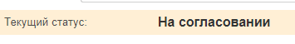
Рисунок 371
Пользователь с ролью Ответственное лицо комиссии имеет возможность контролировать ход состояния голосования членами комиссии.
Для этого пользователь открывает документ, переходит по ссылке Процесс, далее нажимаем по ссылке Ход выполнения группового этапа: Голосование комиссии.
Рисунок 372
В открывшейся форме будет доступна информация о списке исполнителей и статусе выполнения задачи.
В случае невозможности проведения голосования одним из членов комиссии, пользователь с ролью Ответственное лицо комиссии имеет возможность в данной форме прервать задачу пользователя, нажав кнопку Прервать задачу.
Рисунок 373
В форме документа в окне Процесс задача пользователя будет отображена как отмененная.
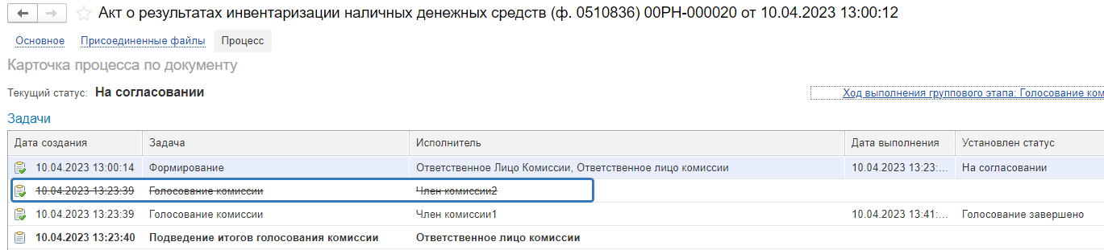Рисунок 374
В случае, если все члены комиссии проголосовали самостоятельно, задача Подведение итогов голосования будет автоматически отменена.
Важно! Исполнение задачи на этапе Подведение итогов голосования комиссии требуется только в случае, если кто-либо из членов комиссии не смог выполнить голосование.
После выполнения / невыполнения задач процесса Голосование комиссии членами комиссии, результирующее Подведение итогов голосования необходимо выполнить пользователю с ролью Ответственное лицо комиссии.
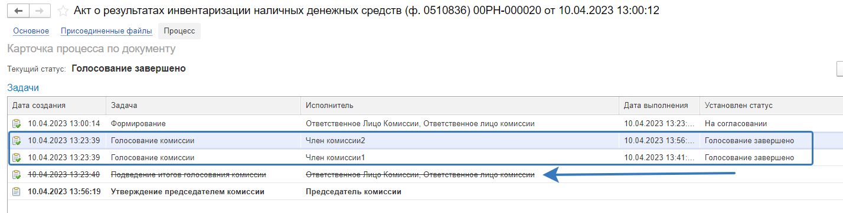
Рисунок 375

Пользователь с ролью Ответственное лицо комиссии утверждает задачу.
При нажатии кнопки Утвердить документ по шаблону процесса будет передан на этап Утверждение председателем комиссии для пользователя с ролью Председатель комиссии.
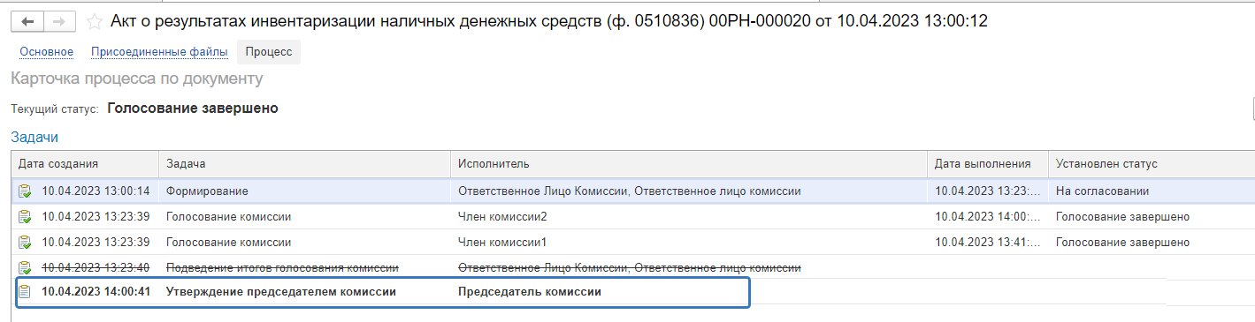
Рисунок 376

На этапе Утверждение председателем комиссии пользователь с ролью Председатель комиссии выполняет голосование. В поле Голосование пользователь устанавливает решение по кнопке Установить решение, сохраняет результат по кнопке Сохранить результаты.
Важно! Если председателю не доступно голосование, требуется закрыть и повторно открыть документ.
В случае принятие решения «Против» необходимо с помощью ссылки «Нажмите для выбора» обязательно добавить файл с особым мнением председателя комиссии.
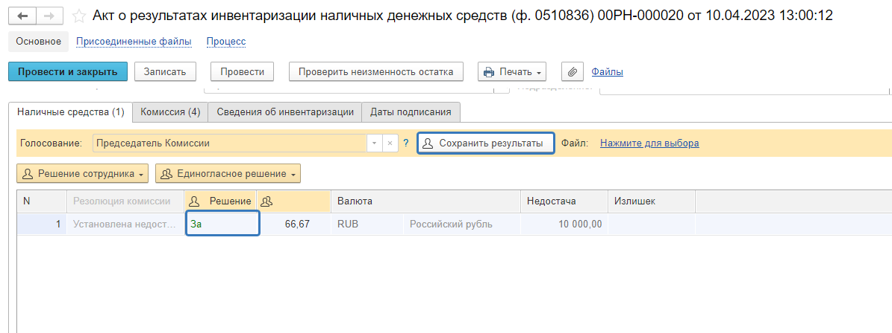
Рисунок 377
Для просмотра кворума голосования необходимо сформировать лист голосования.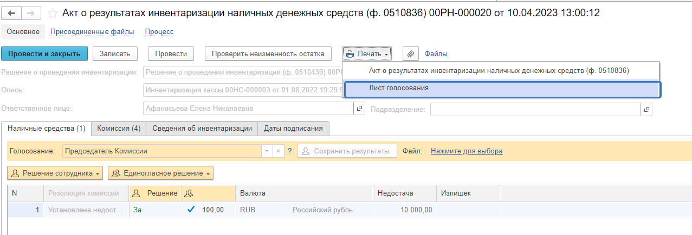
Рисунок 378
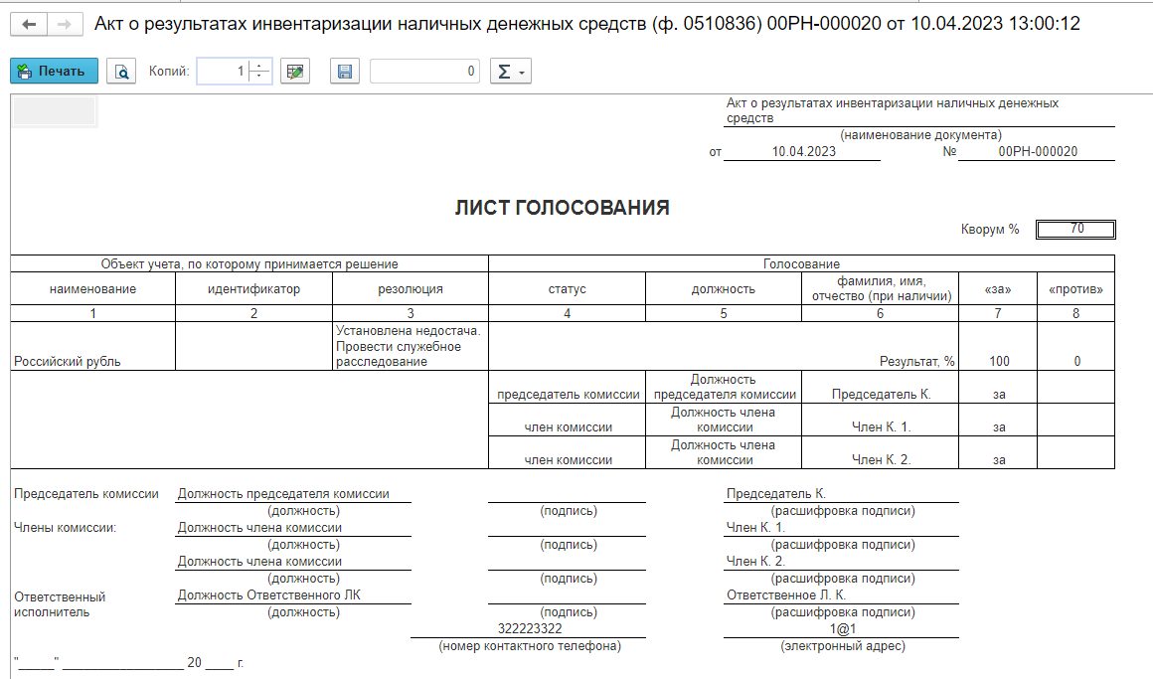
Рисунок 379
После голосования у Председателя комиссии есть возможность утвердить положительные результаты голосования с помощью кнопки Утвердить или направить документ для аннулирования с помощью кнопки Отказать.
В случае отрицательной резолюции следует нажать кнопку Отказать. Документ примет статус Отказан.
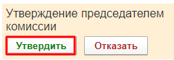
Рисунок 380
ОЧЕНЬ ВАЖНО!!! При утверждении документа Председателем срабатывает проверка контроля решения направления на следующий этап. Документ невозможно направить на утверждение в случае, если по всем строкам не достигнут кворум положительного голосования. Также документ невозможно направить на аннулирование в случае, если хотя бы по одной из строк было принято положительное решение. При этом бухгалтерские записи документа будут сформированы только по строкам, содержащим положительное решение. По остальным строкам в документе будет пометка «Снято с обсуждения».
При положительном утверждении итогов голосования комиссии следует нажать кнопку Утвердить, после чего документ будет отправлен по шаблону процесса на этап Утверждение для пользователя с ролью Руководитель.
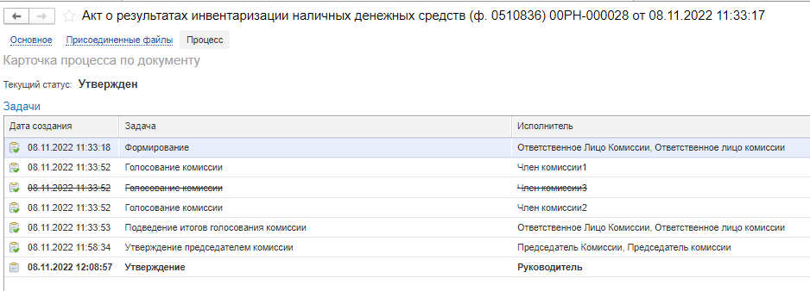
Рисунок 381
Пользователь с ролью Руководитель проверяет документ на корректность заполнения реквизитов на вкладке Наличные средства. Пользователю с ролью Руководитель предоставлена возможность принимать решение об утверждении, согласовании с ГАДБ или отказе вне зависимости от результатов кворума голосования.
В случае положительной резолюции проверки результатов голосования комиссии следует нажать кнопку Утвердить. Документ примет статус как Зарегистрирован. На этом работа с документом завершена.
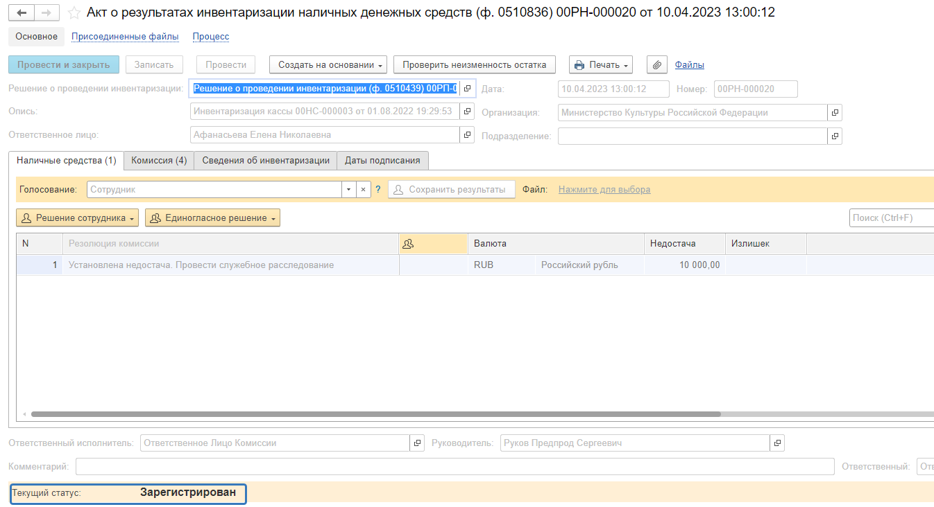
Рисунок 382
В случае отрицательной резолюции следует нажать кнопку Отказать. Документ примет статус Отказан.
В случае согласования с ГАДБ следует нажать кнопку Утвердить (согласовать с ГАДБ). Документ примет статус как На утверждении ГАДБ и он будет направлен по шаблонупроцесса пользователю с ролью Подписант ГРБС.
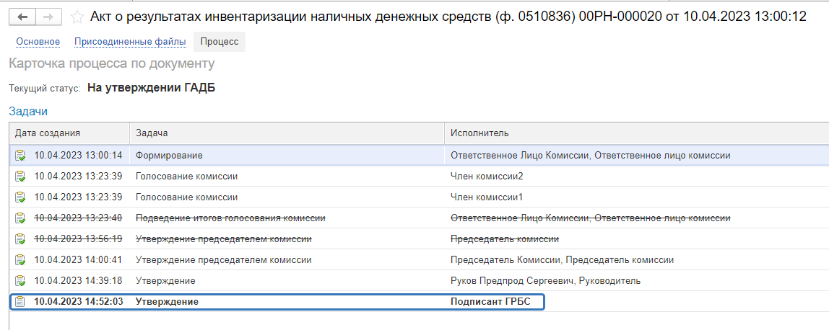
Рисунок 383
У Пользователя с ролью Подписант ГРБС есть возможность принимать решение об утверждении или отказе.
В случае положительной резолюции проверки результатов голосования комиссии следует нажать кнопку Утвердить. Документ примет статус как Зарегистрирован. На этом работа с документом завершена.
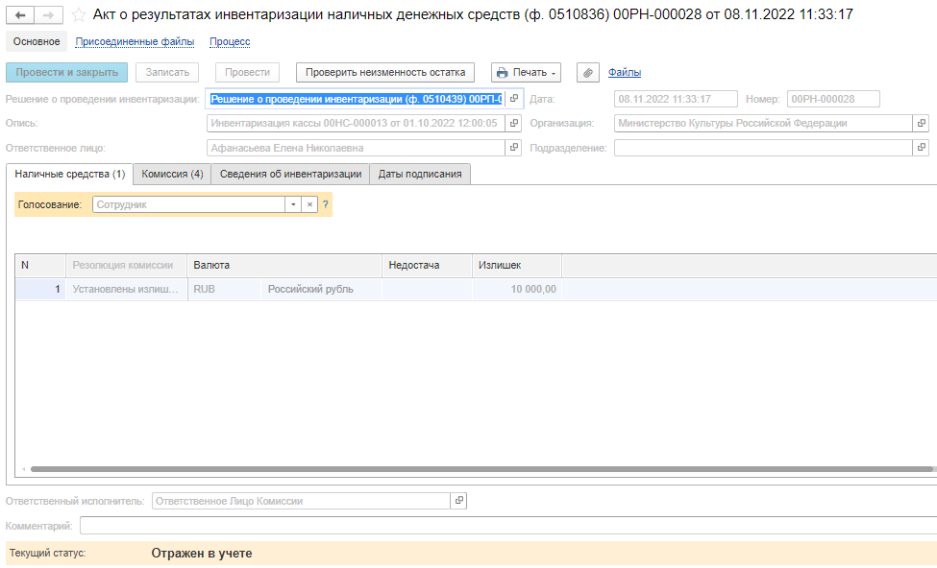
Рисунок 384

По кнопке Печать доступно формирование печатных форм:
- Акт о результатах инвентаризации наличных денежных средств (ф.0510836)
- Лист голосования

Ведомость начисления доходов бюджета (ф. 0510837)
Ведомость (ф. 0510837) формируется субъектом учета (администратором доходов бюджета) в виде электронного документа в целях отражения в учете операций по начислению администрируемых доходов, за исключением доходов от межбюджетных трансфертов, от арендных платежей (арендной платы) по договорам аренды (финансовой аренды), от платежей по гражданско-правовым договорам, предусматривающим отдельные этапы выполнения работ, услуг, долгосрочным договорам, иных доходов, поэтапно признаваемых в течение будущих периодов (периода действия договора) доходами текущего периода, а также начисления доходов от предусмотренных законодательством Российской Федерации о налогах и сборах федеральных налогов и сборов (за исключением государственной пошлины), в том числе от налогов, предусмотренных специальными налоговыми режимами, региональных налогов, местных налогов и сборов, а также пеней и штрафов по ним.
Бизнес процесс документа:
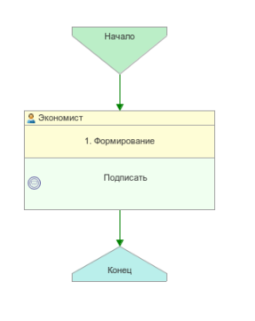
Рисунок 385

Доступ к документу организован через пункт меню быстрого доступа
Услуги, работы, производство раздел Доходы
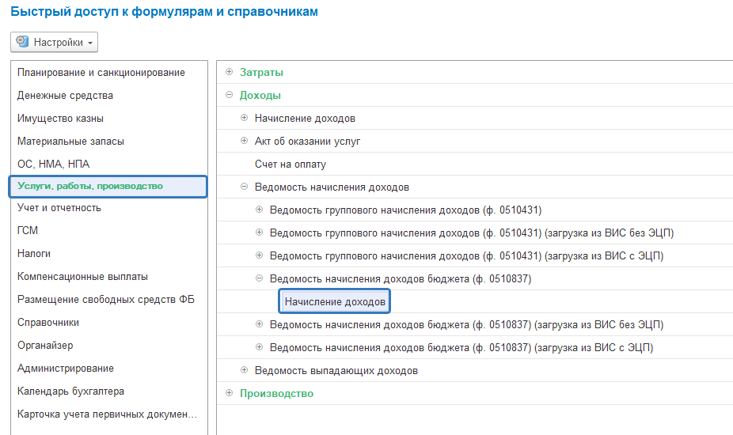Рисунок 386
Формирование документа
Пользователю с роль Экономист на этапе Формирование на вкладке Начисление следует заполнить следующие реквизиты:
Источник дохода, Номер реестровой записи, КПС, КОСГУ, Код ОКТМО, Контрагент, Идентификатор контрагента, Договор, Статус операции, Дата признания, Сумма, Документ – основание (Дата, Номер), Предельная дата исполнения.
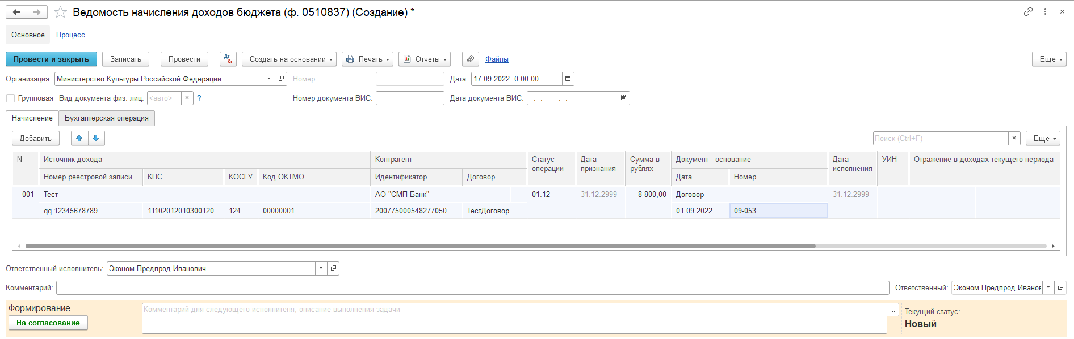
Рисунок 387
Источник дохода - номенклатура с Типом номенклатуры - Гос. услуги (источники доходов).
В карточке номенклатуры, возможно, заполнить поля КПС, КОСГУ, ОКТМО в дальнейшем, при выборе данной номенклатуры соответствующие поля в документе заполнятся автоматически.
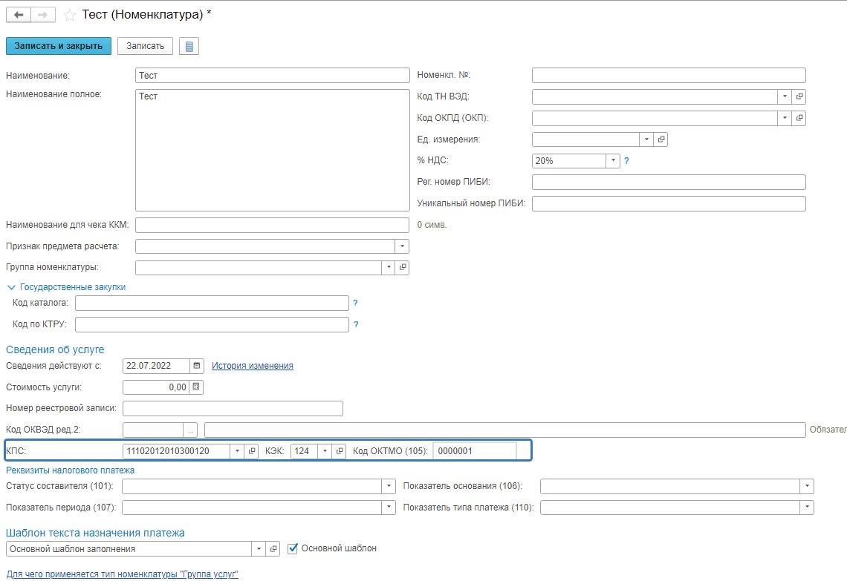
Рисунок 388

Номер реестровой записи – Устанавливается значение уникального номера реестровой записи источника дохода бюджета бюджетной системы Российской Федерации в соответствии с реестром источников доходов соответствующего бюджета бюджетной системы Российской Федерации, код ОКТМО. (значение не обязательное)
Статус операции - выбирается из поставляемого справочника Статусы операций начисления дохода в структуре XX XX, где первые 2 разряда - код группы операций, 3 и 4 разряды - порядковый номер операции (далее - код статуса операции). По каждой операции по начислению (уточнению начисления (увеличению, уменьшению) доходов, отражаемой согласно нормативными правовыми актами, регулирующими ведение бухгалтерского учета, соответствующими бухгалтерскими записями, указывается код статуса операции по следующим группам:
"01 00" - первичное начисление по операциям признания в бухгалтерском учете;
"02 00" - уточнение начисления по ранее произведенным начислениям доходов, включая увеличение или уменьшение сумм начисленных доходов;
"03 00" - аннулирование начисления по ранее произведенным начислениям доходов в связи с выявленной субъектом учета ошибкой, включая некорректное отражение начислений в связи с несвоевременным поступлением субъекту учета документов, являющихся основанием для начисления доходов.
"04 00" - отмена аннулирования начисления (восстановление) ошибочно аннулированных начислений доходов
Коды статусов операций начисления доходов приведены в Приложении № 1.
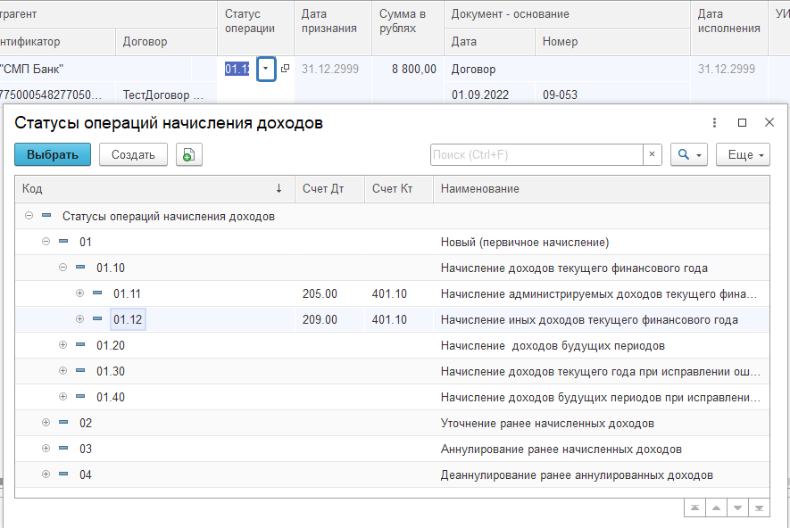
Рисунок 389
При вводе документов со статусом операции 02 (Уточнение ранее начисленных доходов), 03 (Аннулирование ранее начисленных доходов) проверяется наличие ранее введенного документа со статусом 01 (Новый (первичное начисление)).
При вводе документов со статусом операции 04 (Деаннулирование ранее аннулированных доходов) проверяется наличие ранее введенных документов со статусами 01 (Новый (первичное начисление)) и 03 (Аннулирование ранее начисленных доходов). В случае отсутствия первичного начисления будет выведено предупреждение (не блокирующее).
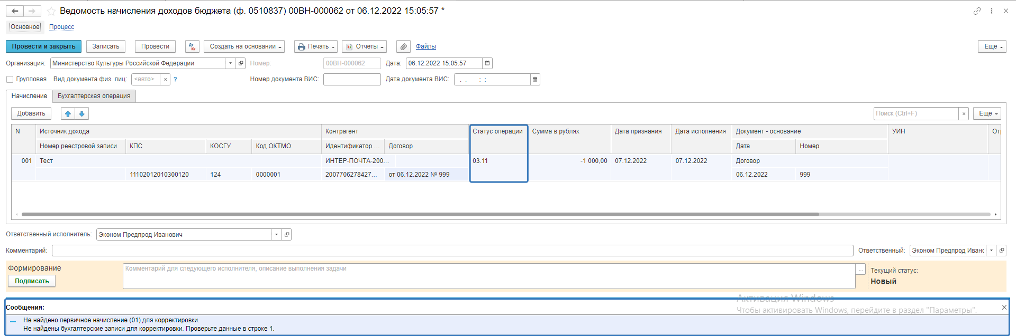Рисунок 390

Дата признания - дата вступления в силу документа - основания начисления доходов (дата признания дохода бюджета) в формате "ДД.ММ.ГГГГ"
Поле Документ – основание - наименование, дата и номер документа-основания начисления доходов соответственно. В случае поступления информации об оспаривании плательщиком требования по уплате ранее начисленной суммы дохода бюджета, в графах 5 - 7 отражается информация о документе, подтверждающем факт возбуждения производства об оспаривании требования по оплате доходов в бюджет (например, определение о назначении дела к судебному разбирательству).
Дата исполнения - предельная дата исполнения плательщиком обязательства по уплате в доход бюджета платежа, определяемая согласно документу-основанию для начисления доходов бюджета (далее - дата исполнения платежа), в формате "ДД.ММ.ГГГГ" с учетом следующих положений:
в случае невозможности установления точной даты исполнения платежа на момент формирования Ведомости (ф. 0510837), например, в связи с оспариванием предъявленных требований по платежам в бюджет (например, постановления о привлечении к административной ответственности) в поле проставляется значение "31.12.2999". При этом значение графы не может быть ранее даты признания дохода.
При поступлении в отношении оспариваемых требований по платежам в бюджет документа, определяющего дату исполнения платежа (например, решения суда, вступившего в законную силу), администратором доходов бюджета формируется Ведомость (ф. 0510837) по уточнению даты признания дохода и (или) даты исполнения платежа с отражением в графе Статус операции кода статуса операции группы "02 00" и в графе Дата исполнения- соответствующей даты исполнения платежа. При этом значение графы Дата исполнения не может быть ранее даты признания дохода, отраженной в графе Дата признания и даты формирования Ведомости (ф. 0510837);
В случае формирования Ведомости (ф. 0510837) по изменению суммы ранее произведенных начислений доходов бюджета в графе Сумма отражаются:
сумма со знаком "минус" - при условии отражения в графе Статус операции кода статуса операции группы "03 00";
вычитаемый показатель в круглых скобках - при условии отражения в графе Статус операции кода статуса группы "02 00" в части операций по уменьшению сумм ранее произведенных начислений доходов бюджета, не связанному с исправлением ошибок).
На вкладке Бухгалтерская операция по умолчанию установлена Типовая операция - Начисление доходов.
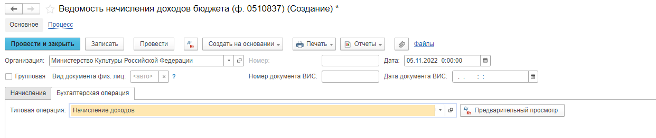Рисунок 391
После заполнения необходимых данных, при нажатии на кнопку «Подписать», в момент подписания, документ отражается в учете.
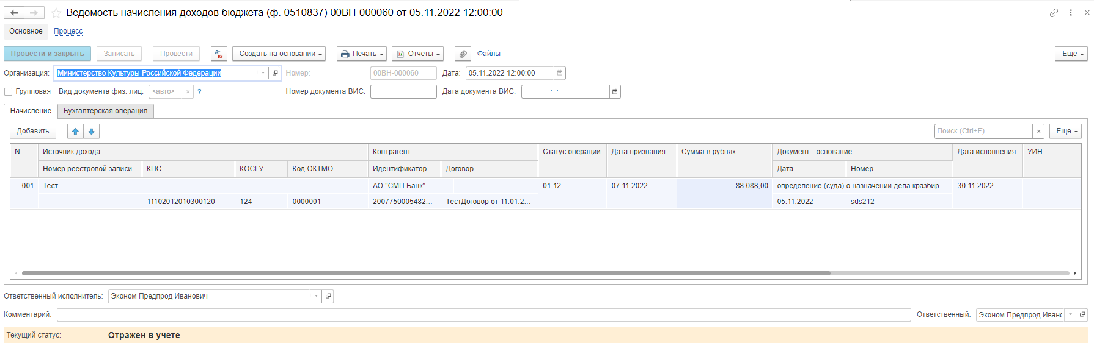
Рисунок 392
Работа с документом завершена.
Важно! При отражении в учёте выполняется блокирующий контроль заполнения следующих данных ответственного исполнителя:
- Должность
- ФИО
- Телефон
- Email
Поэтому перед отражением формуляра в учёте рекомендуется проверить заполнение указанных реквизитов в карточке сотрудника – ответственного исполнителя по формуляру.
Для автоматического признания доходов текущего периода по договорам следует включить опцию «Вести и контролировать исполнение графиков по договорам с контрагентами» в настройках параметров учета
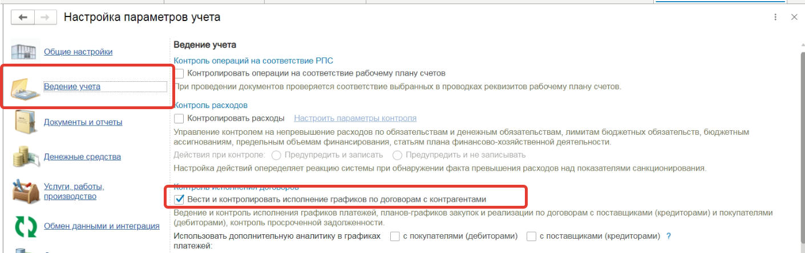
Рисунок 393

В таком случае в элементе справочника «Договоры и иные основания возникновения обязательств» будут доступны реквизиты Вести график исполнения.

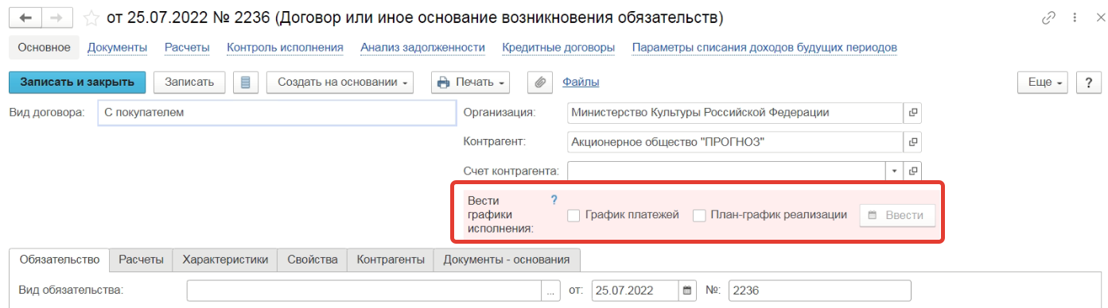
Рисунок 394
Изменение реквизитов доступно при включении настройки в пункте меню ЕЩЕ – Разрешить редактирование реквизитов

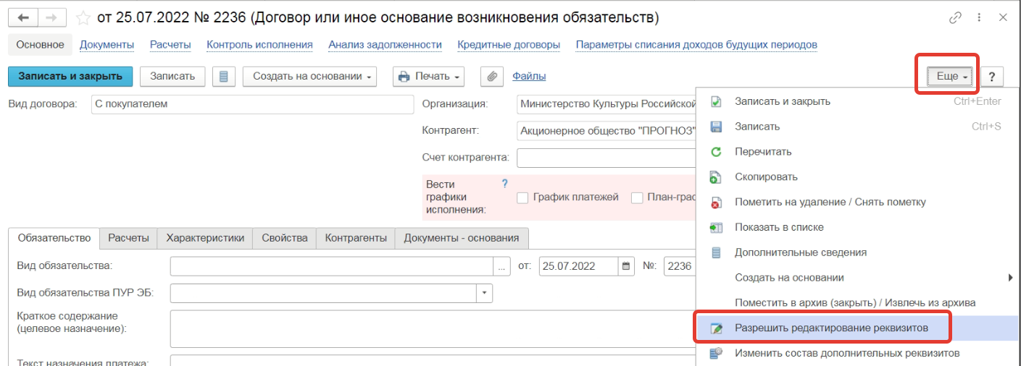
Рисунок 395

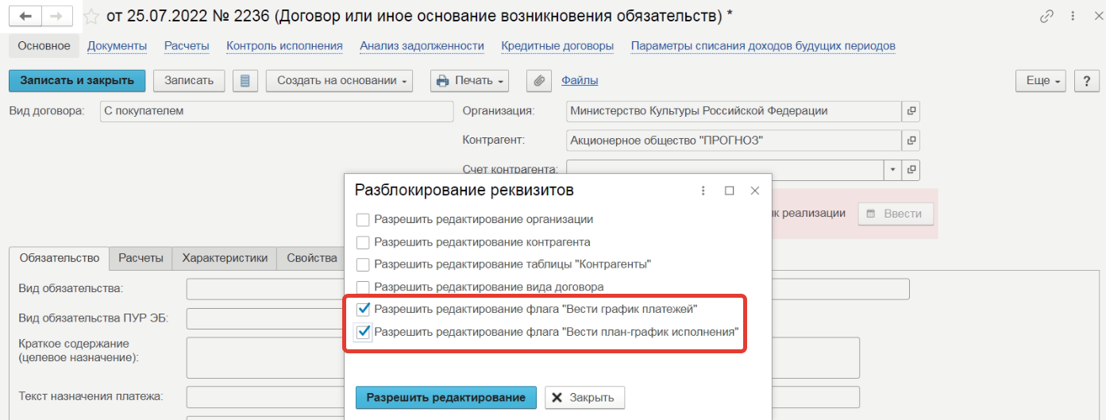
Рисунок 396

Процесс автоматического признания документов Списание доходов будущих периодов подробно описан в инструкции Б.95 - Автоматическое формирование документов Списание доходов будущих периодов.
В момент отражения документа по учету происходит формирование проводок.
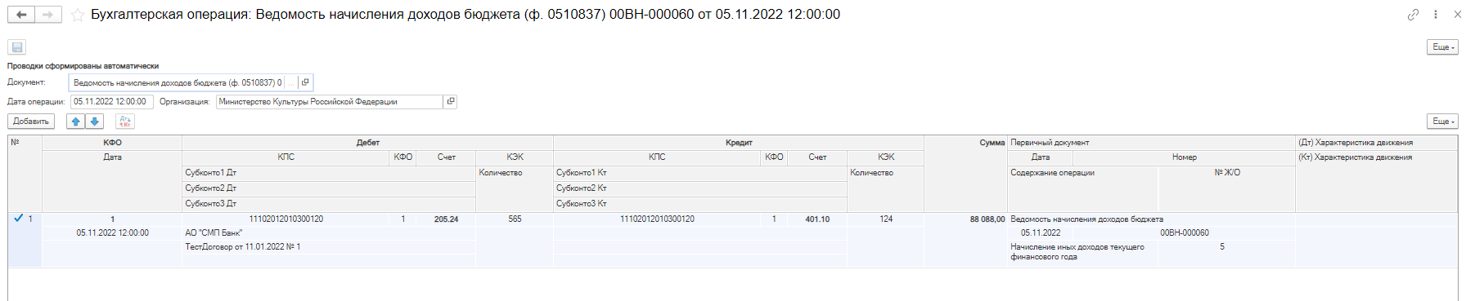Рисунок 397
По кнопке Печать доступно формирование печатных форм:
- Ведомость начисления доходов бюджета (ф.0510837)
- Справка ф. 0504833 (развернутая)
- Справка ф. 0504833
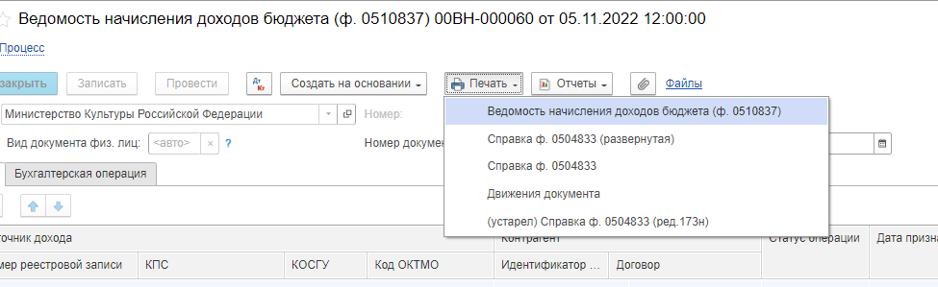
Рисунок 398
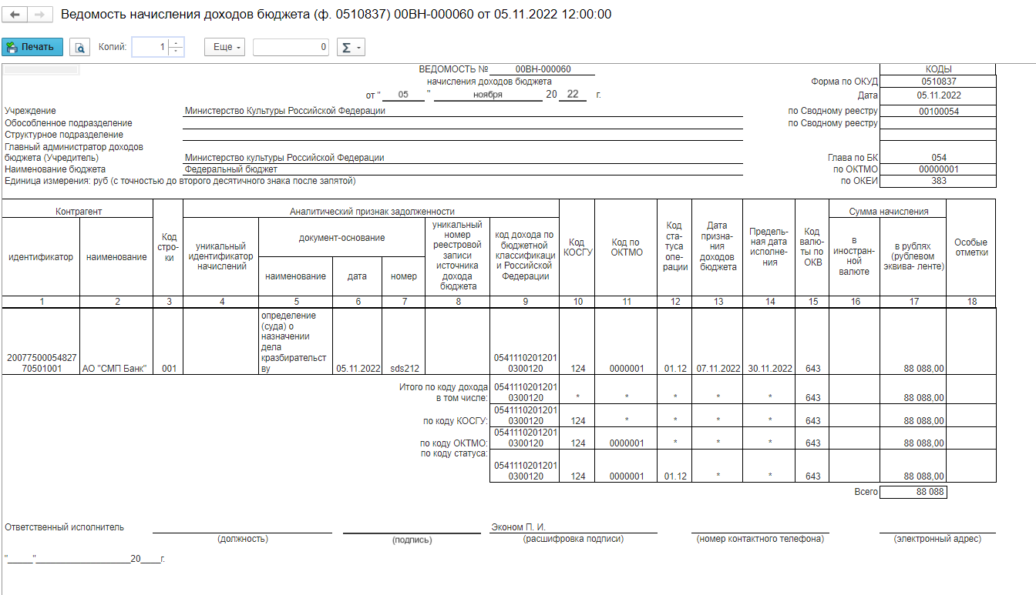
Рисунок 399

Ведомость группового начисления доходов (ф. 0510431)
Документ Ведомость группового начисления доходов (0510431) применяется для отражения в бухгалтерском учете операций по начислению (уточнению начисления (увеличению, уменьшению) доходов по группам плательщиков доходов, в случае организации аналитического учета расчетов по доходам по группам плательщиков доходов и обеспечения формирования субъектом учета персонифицированных регистров учета расчетов с плательщиками.
Ведомость (ф. 0510431) не применяется для отражения начислений доходов от межбюджетных трансфертов, от арендных платежей (арендной платы) по договорам аренды (финансовой аренды), от платежей по гражданско-правовым договорам, предусматривающим отдельные этапы выполнения работ, услуг, долгосрочным договорам, иных доходов, поэтапно признаваемых в течение будущих периодов (периода действия договора) доходами текущего периода, а также начислении доходов от предусмотренных законодательством Российской Федерации о налогах и сборах федеральных налогов и сборов (за исключением государственной пошлины), в том числе от налогов, предусмотренных специальными налоговыми режимами, региональных налогов, местных налогов и сборов, а также пеней и штрафов по ним.

Бизнес-процесс документа:
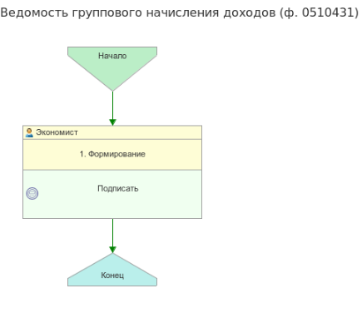
Рисунок 400
Доступ к документу организован через пункт меню быстрого доступа
Услуги, работы, производство раздел Доходы

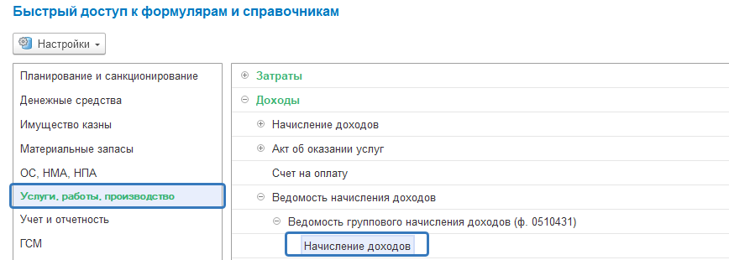
Рисунок 401

Формирование документа
Пользователю с роль Экономист на этапе Формирование на вкладке Начисление следует заполнить следующие реквизиты:
Источник дохода, Номер реестровой записи, КФО, КПС, КЭК, Код ОКТМО, Контрагент, Договор, Статус операции, Сумму. Реквизит «Групповая» устанавливается автоматически без возможности изменения.
Данный документ рекомендуется вести по группам плательщиков, для которого необходимо создать общие договоры в разрезе каждого ОКТМО
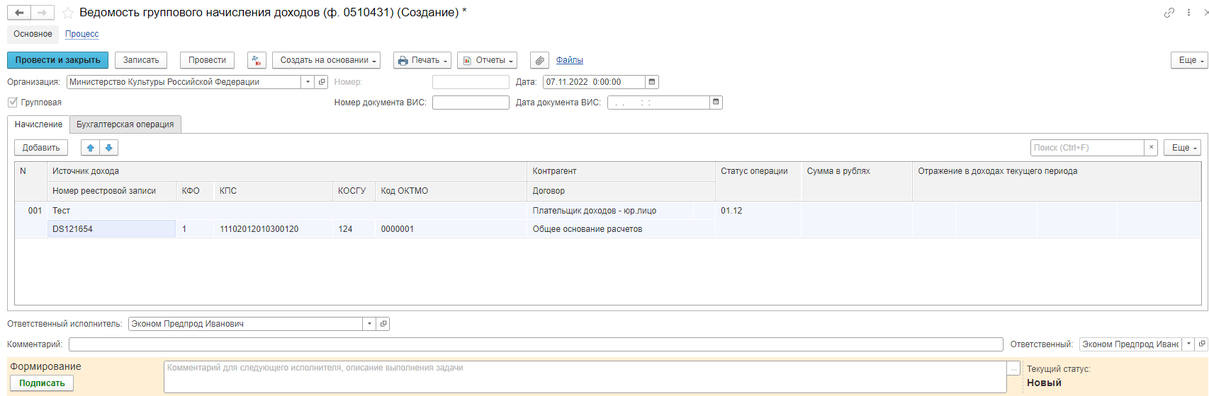
Рисунок 402

В поле Источник дохода устанавливается номенклатура с Типом номенклатуры - Гос. услуги (источники доходов).
В карточке номенклатуры, возможно, заполнить поля КПС, КОСГУ, ОКТМО в дальнейшем, при выборе данной номенклатуры соответствующие поля в документе заполнятся автоматически.
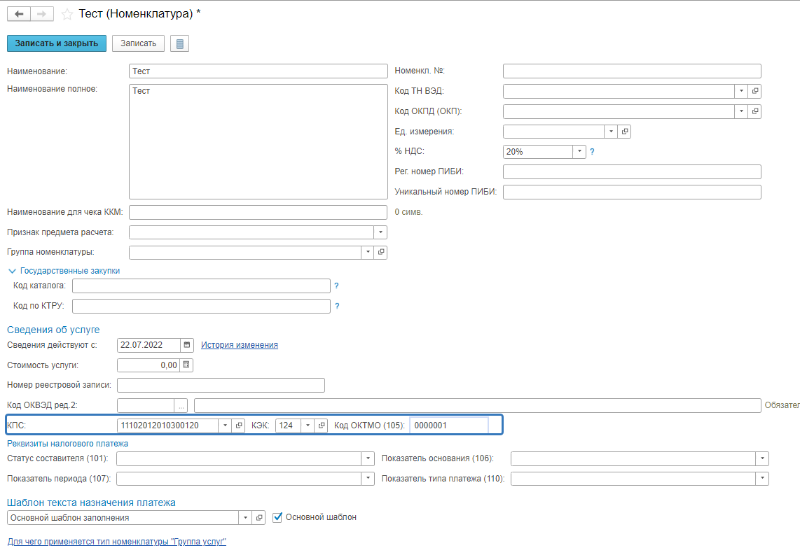Рисунок 403
В поле Номер реестровой записи устанавливается значение уникального номера реестровой записи источника дохода бюджета бюджетной системы Российской Федерации в соответствии с реестром источников доходов соответствующего бюджета бюджетной системы Российской Федерации, код по ОКТМО которого указан в кодовой зоне заголовочной части Ведомости (ф. 0510431). При формировании бюджетными (автономными) учреждениями Ведомости (ф. 0510431) данное поле не заполняется.
Значение в поле Статус операции выбирается из поставляемого справочника Статусы операций начисления дохода в структуре XX XX, где первые 2 разряда - код группы операций, 3 и 4 разряды - порядковый номер операции (далее - код статуса операции). По каждой операции по начислению (уточнению начисления (увеличению, уменьшению) доходов, отражаемой согласно нормативными правовыми актами, регулирующими ведение бухгалтерского учета, соответствующими бухгалтерскими записями, указывается код статуса операции по следующим группам:
"01 00" - первичное начисление по операциям признания в бухгалтерском учете;
"02 00" - уточнение начисления по ранее произведенным начислениям доходов, включая увеличение или уменьшение сумм начисленных доходов;
"03 00" - аннулирование начисления по ранее произведенным начислениям доходов в связи с выявленной субъектом учета ошибкой, включая некорректное отражение начислений в связи с несвоевременным поступлением субъекту учета документов, являющихся основанием для начисления доходов.
"04 00" - отмена аннулирования начисления (восстановление) ошибочно аннулированных начислений доходов
Коды статусов операций начисления доходов приведены в Приложении № 1.
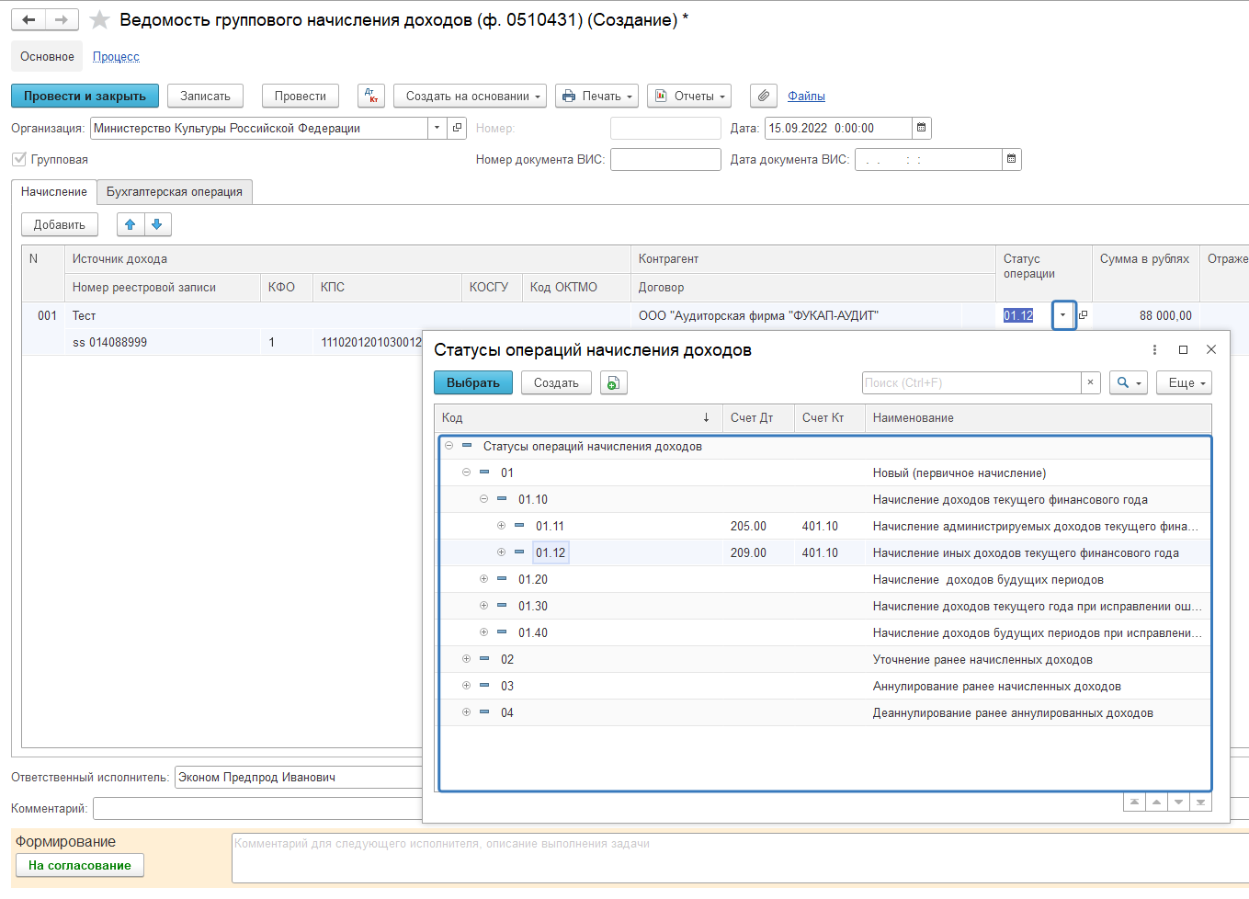Рисунок 404
При вводе документов со статусом операции 02 (Уточнение ранее начисленных доходов), 03 (Аннулирование ранее начисленных доходов) проверяется наличие ранее введенного документа со статусом 01 (Новый (первичное начисление)).
При вводе документов со статусом операции 04 (Деаннулирование ранее аннулированных доходов) проверяется наличие ранее введенных документов со статусами 01 (Новый (первичное начисление)) и 03 (Аннулирование ранее начисленных доходов). В случае отсутствия первичного начисления будет выведено предупреждение (не блокирующее).
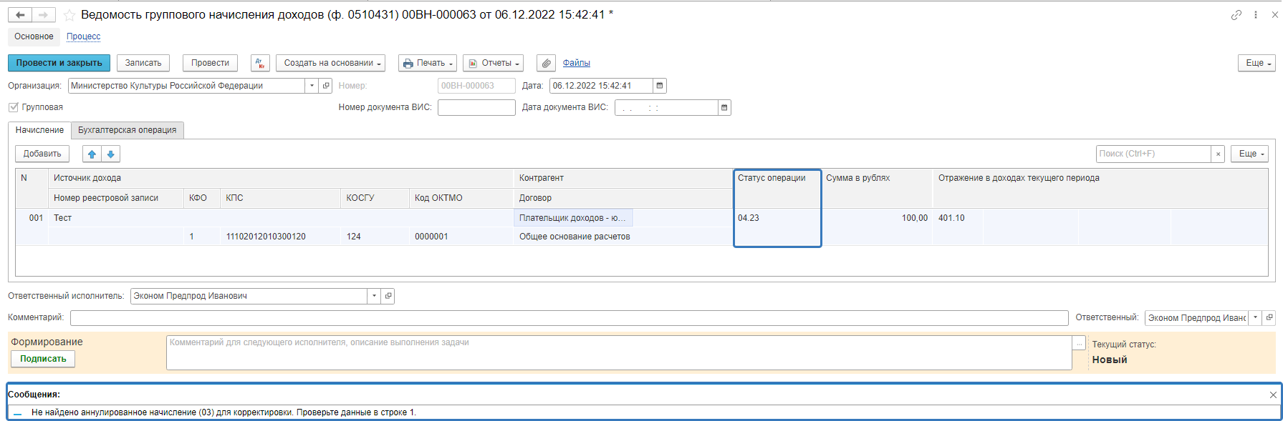Рисунок 405
После заполнения всех необходимых полей по кнопке «Подписать» пользователь отражает документ в учете.
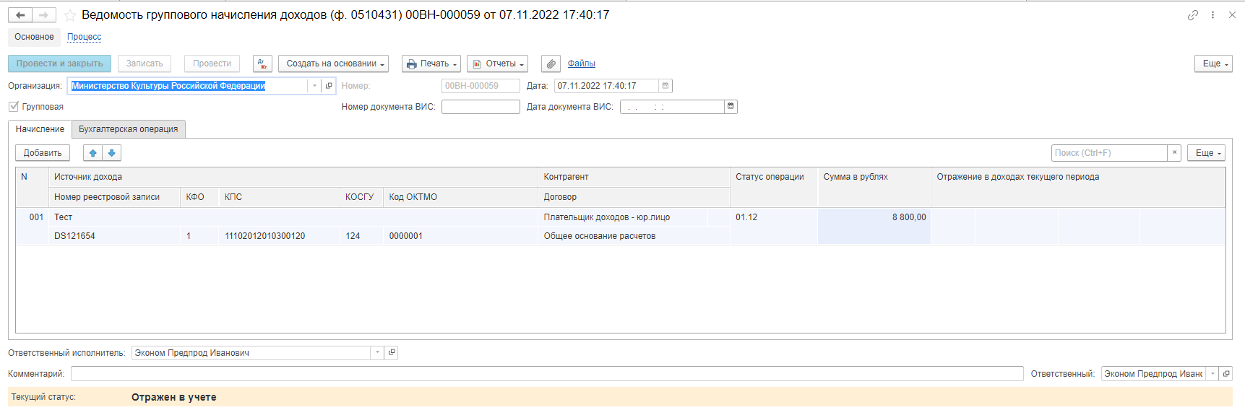Рисунок 406
Работа с документом завершена.
Важно! При отражении в учёте выполняется блокирующий контроль заполнения следующих данных ответственного исполнителя:
- Должность
- ФИО
- Телефон
- Email
Поэтому перед отражением формуляра в учёте рекомендуется проверить заполнение указанных реквизитов в карточке сотрудника – ответственного исполнителя по формуляру.
В момент отражения документа по учету происходит формирование проводок.
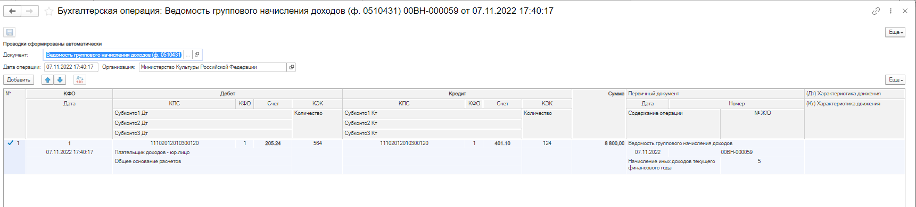Рисунок 407
По кнопке Печать доступно формирование печатных форм:
- Ведомость группового начисления доходов (0510431)
- Справка ф. 0504833 (развернутая)
- Справка ф. 0504833
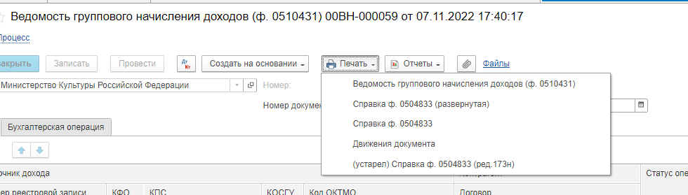Рисунок 408
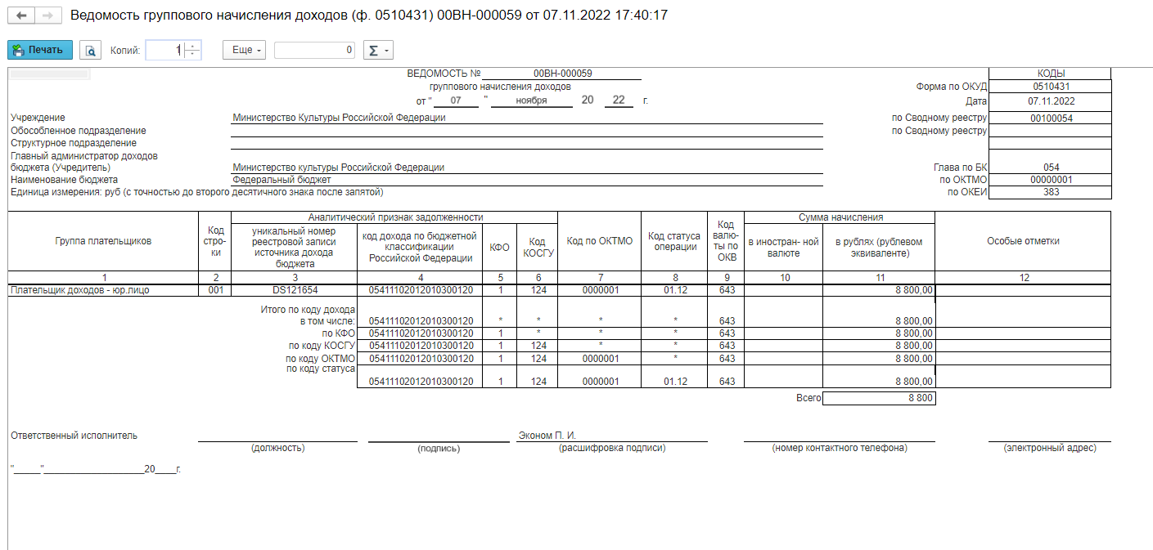Рисунок 409
Ведомость (ф. 0510431) подписывается ответственным исполнителем субъекта учета электронной подписью с указанием должности, расшифровки подписи, номера контактного телефона (при наличии), адреса электронной почты (при наличии) и даты подписания электронного документа.

Ведомость выпадающих доходов (ф. 0510838)
Ведомость выпадающих доходов (ф. 0510838) применяется для отражения в учете операций, формирующих финансовый результат от операций по уменьшению (списанию) суммы начисленных доходов, в том числе денежных взысканий (штрафов, пеней, неустоек), при принятии решения об их уменьшении (за исключением списания безнадежной к взысканию задолженности по платежам в бюджет) в соответствии с законодательством Российской Федерации.
Бизнес-процесс документа:

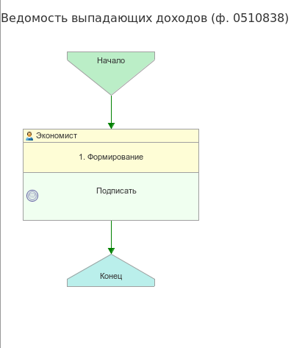
Рисунок 410
Доступ к документу организован через пункт меню быстрого доступа
Услуги, работы, производство раздел Доходы
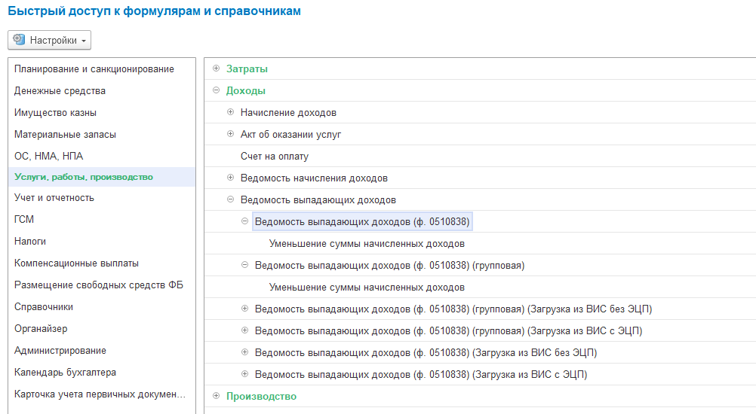 Рисунок 411
Формирование документа
Пользователю с роль Экономист на этапе Формирование в заголовочной части в реквизите "Документ, предусматривающий уменьшение (списание) начисленных доходов" указывает - наименование нормативного правового акта, в соответствии с которым субъектом учета, принимается решение об уменьшении (списании) начисленных доходов, в том числе денежных взысканий (штрафов, пеней, неустоек) с указанием статьи, части и (или) пункта, подпункта, соответствующего нормативного правового акта.
На вкладке Начисление следует заполнить следующие реквизиты:
Контрагент, Договор, КФО, КПС, Сумму, Документ основания (номер и дату), Подтверждающий документ (номер и дату).
Идентификатор плательщика - в формах электронных документов заполняется по данным контрагента, указанным в карточке контрагента, формируется автоматически.
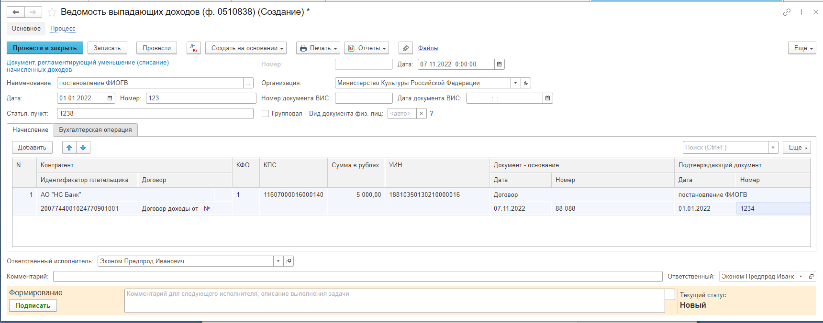Рисунок 412
В поле Документ – основание заполняется наименование, дата в формате "ДД.ММ.ГГГГ", номер документа - основания, подтверждающего возникновение задолженности по доходам соответственно.
В поле Подтверждающий документ заполняется наименование (например, платежное поручение, приказ (распоряжение) о списании начисленной и неуплаченной суммы неустоек (штрафов, пеней), дата в формате "ДД.ММ.ГГГГ", номер документа, подтверждающего признание выпадающих доходов, соответственно.
На вкладке Бухгалтерская операция автоматически устанавливается типовая операция Уменьшение суммы начисленных доходов.
На вкладке Бухгалтерская операция заполняет счет кредита путем выбора из списка доступных счетов и отражает документ в учете.
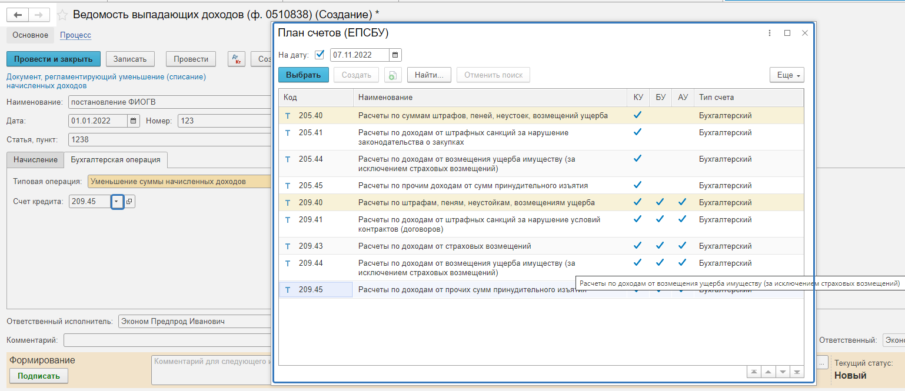
Рисунок 413
После заполнения всех необходимых реквизитов, по кнопке Подписать происходит отражение документа в учете, устанавливается статус Отражен в учете.
Работа с документом завершена.
Важно! При отражении в учёте выполняется блокирующий контроль заполнения следующих данных ответственного исполнителя:
- Должность
- ФИО
- Телефон
- Email
Поэтому перед отражением формуляра в учёте рекомендуется проверить заполнение указанных реквизитов в карточке сотрудника – ответственного исполнителя по формуляру.
В момент отражения документа в учете происходит формирование проводок.
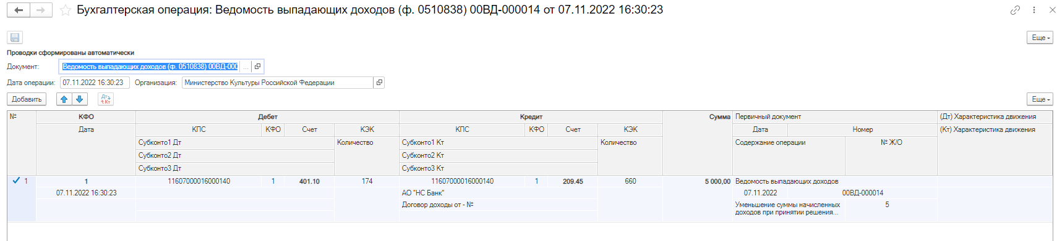
Рисунок 414
По кнопке Печать доступно формирование печатных форм:
- Ведомость выпадающих доходов (ф. 0510838)
- Справка ф. 0504833 (развернутая)
- Справка ф. 0504833
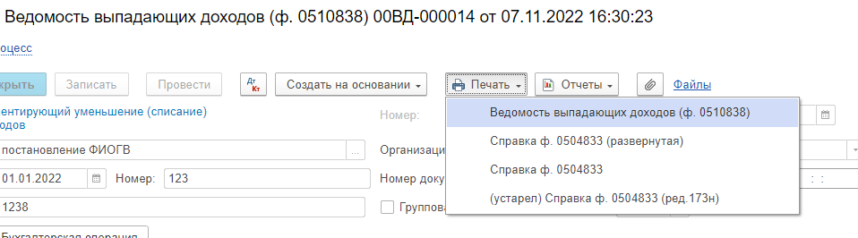
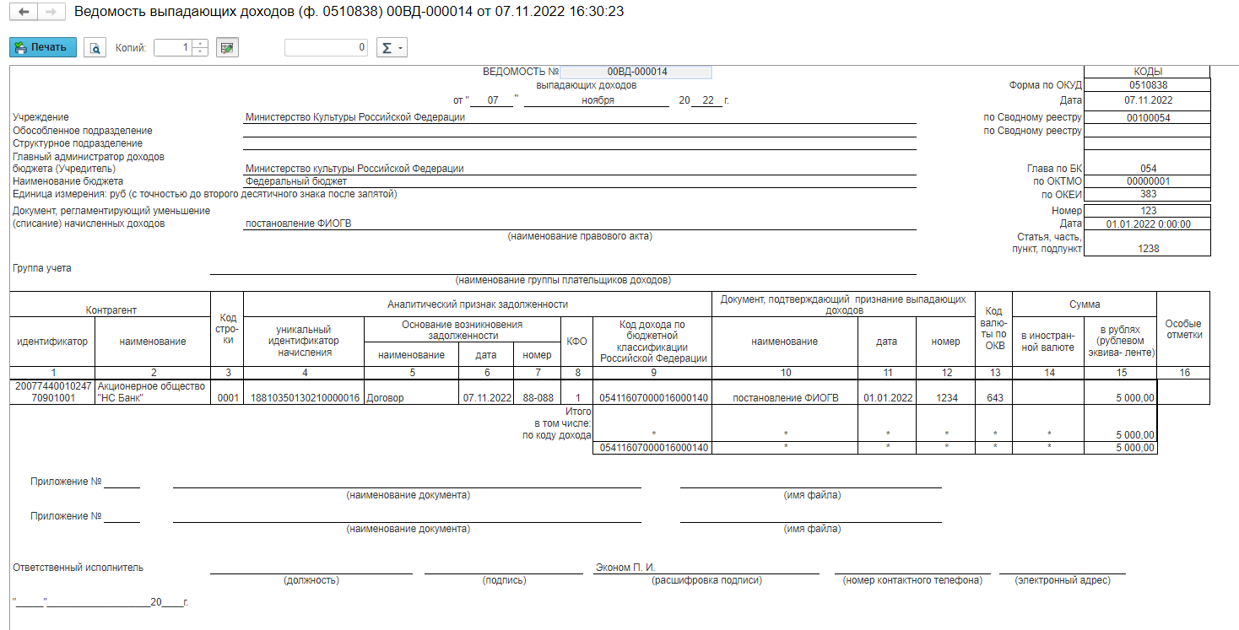
Рисунок 415
Ведомость (ф. 0510838) подписывается ответственным исполнителем субъекта учета электронной подписью с указанием должности, расшифровки подписи, номера контактного телефона, адреса электронной почты и даты подписания документа.
В случае организации аналитического учета расчетов по доходам по группам плательщиков доходов и обеспечения формирования субъектом учета персонифицированных регистров учета расчетов с плательщиками, при необходимости можно сформировать Документ Ведомость выпадающих доходов (0510838) (групповая), воспользовавшись соответствующим пунктом меню быстрого доступа.
Работа с документов осуществляется аналогично вышеописанной Ведомости выпадающих доходов (0510838).

Решение о проведении инвентаризации (ф. 0510439)
Документ Решение о проведении инвентаризации применяется для оформления решения о проведении инвентаризации.
Согласно п. 6 Приказа Минфина России от 15.04.2021 № 61н печатная форма Решение о проведении инвентаризации (ф. 0510439) применяется:
– при ведении бюджетного учета уполномоченной организацией в рамках переданных по решению Правительства Российской Федерации полномочий отдельных федеральных органов исполнительной власти, их территориальных органов и подведомственных им федеральных казенных учреждений – с 01.01.2022 года;
– остальными государственными (муниципальными) учреждениями – с 01.01.2023 года либо до указанного срока в случаях, предусмотренных учетной политикой учреждения (единой учетной политикой при централизации учета).
Бизнес-процесс документа:
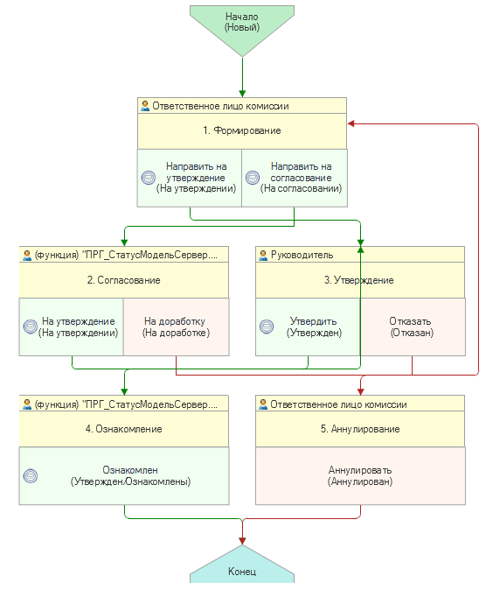
Рисунок 416
Доступ к документу организован через пункт меню быстрого доступа Учет и отчетность раздел Инвентаризация
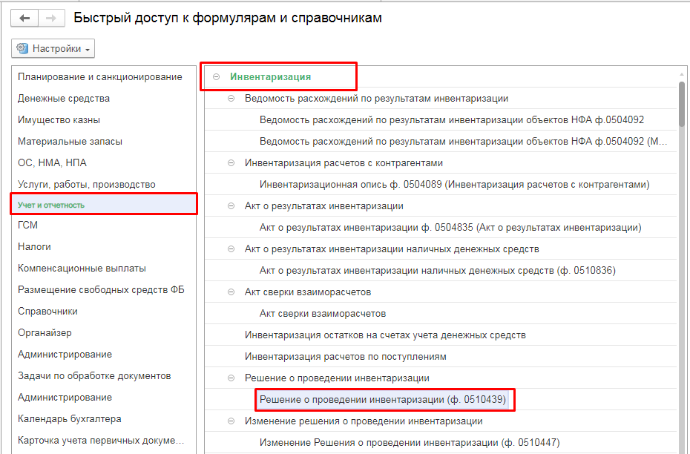
Рисунок 417

Формирование документа
Пользователю с ролью Ответственное лицо комиссии на этапе Формирование следует заполнить следующие реквизиты:
Шапка
В шапке документа в реквизите Основание проведения инвентаризации следует выбрать из одноименного справочника основание (случай, цель) проведения инвентаризации, предусмотренное законодательством Российской Федерации.
При необходимости в шапке документа также можно заполнить Подразделение, в котором планируется проведение инвентаризации.
Вкладка Объекты инвентаризации
- Счет инвентаризации – КФО, счет учета из Плана счетов ЕСПБУ, по которым планируется проведение инвентаризации. При этом наименование счета учета заполнится автоматически.
- Сотрудник – из справочника Сотрудники следует выбрать ответственное лицо или ответственное лицо группы лиц (при наличии), в отношении объектов учета по которым проводится инвентаризация.
- Инвентаризация по состоянию на – дата, по состоянию на которую проводится инвентаризация.
- Срок проведения инвентаризации с/по – даты начала и окончания проведения инвентаризации.
- Номер комиссии / Рабочей комиссии – номер инвентаризационной комиссии и номер рабочей инвентаризационной комиссии. Заполняется путем выбора нужной комиссии для проведения инвентаризации из открывающегося окна Форма выбора комиссии.
- Место инвентаризации – место/подразделение учреждения, в котором проводится инвентаризация, и (или) местонахождение: адрес, место нахождения (хранения) материальных ценностей по ответственному лицу, указанному в графе Сотрудник.
- Примечание – при необходимости указываются сведения по способу проведения инвентаризации (сплошная, выборочная) и (или) иные дополнительные сведения.
- Код формы – заполняется автоматически кодами форм инвентаризационных описей в зависимости от выбранных счетов, по которым планируется проведение инвентаризации.
- Руководитель – из справочника Сотрудники следует выбрать руководителя.
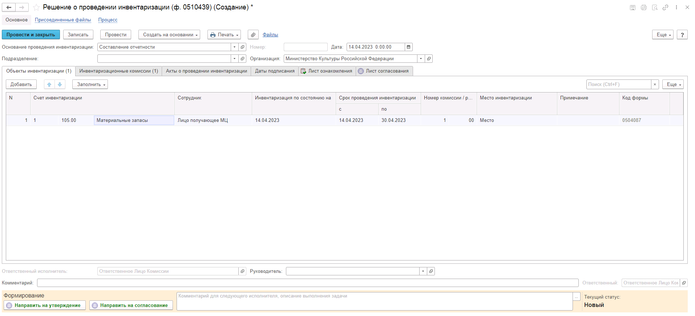Рисунок 418
Вкладка Инвентаризационные комиссии
В поле Комиссия переходим в справочник Комиссии выбираем из списка нужный элемент, в случае если требуемая комиссия отсутствует, то создаем новый элемент справочника.
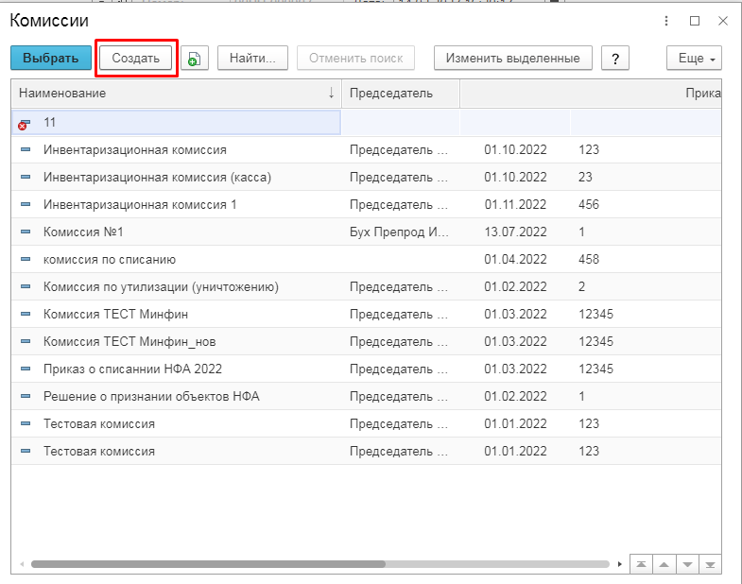
Рисунок 419
При создании нового элемента в справочнике Комиссии обращаем внимание на следующие обязательные реквизиты:
Группа реквизитов Приказ о создании комиссии – Наименование, Номер, Дата – должны быть заполнены.
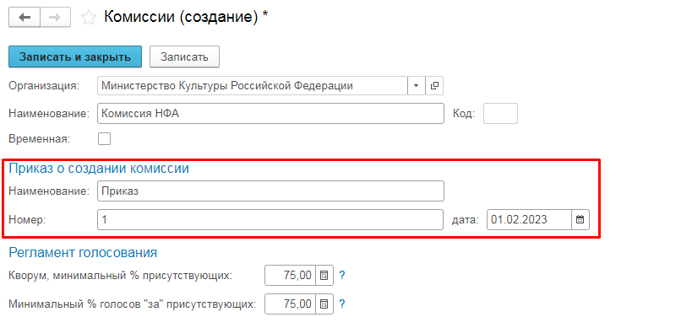
Рисунок 420
Группа реквизитов Регламент голосования – кворум, минимальный % присутствующих, Минимальный % голосов «за» присутствующих – должны быть заполнены.
В случае если в расчет процента показателя Минимальный % голосов «за» присутствующих должен входить голос председателя комиссии, устанавливаем признак в поле «с учетом голоса председателя».

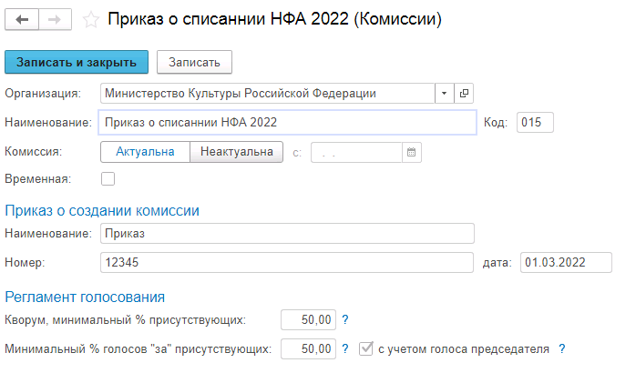Рисунок 421
В таблице Состав комиссии подбираем членов комиссии, в том числе председателя комиссии, путем выбора элементов справочника Сотрудники.
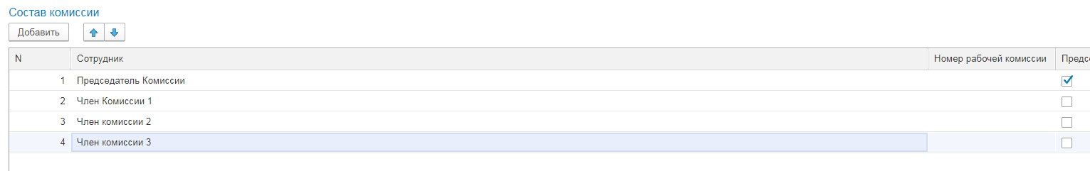
Рисунок 422
Заполняем в документе состав комиссии:
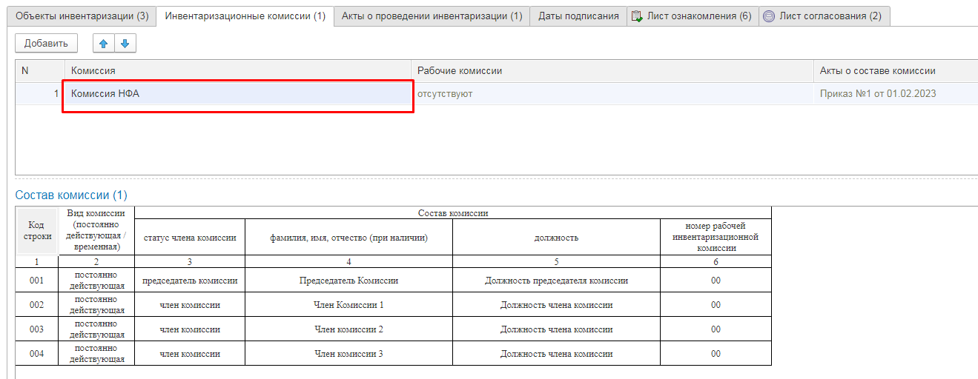
Рисунок 423
При создании элемента справочника Комиссии, следует удостовериться, что в состав комиссии включены сотрудники, имеющие актуальную учетную запись пользователя, под которым присутствует возможность войти в программу и установить результат голосования.
Важно обратить внимание на наличие записей в справочнике Настройка связи пользователя и сотрудника. В случае если в справочнике заведена запись соответствия сотрудника и пользователя, отличающаяся от типовых настроек пользователя, то при отработке задачи, задача создастся именно тому пользователю, который выбран в справочнике Настройка связи пользователя и сотрудника.
!Важно после выбора комиссии необходимо вернуться на вкладку Объекты инвентаризации и заполнить значение реквизита Номер комиссии / Рабочей комиссии путём выбора значения из списка.
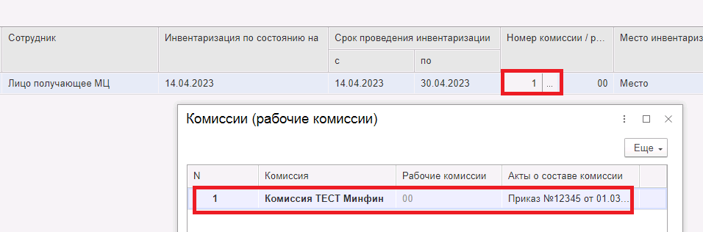
Рисунок 424

Вкладка Акт о проведении инвентаризации
На закладке Акты о проведении инвентаризации следует указать наименование правовых актов учреждения, которые определяют порядок проведения инвентаризации с указанием их номеров и дат.
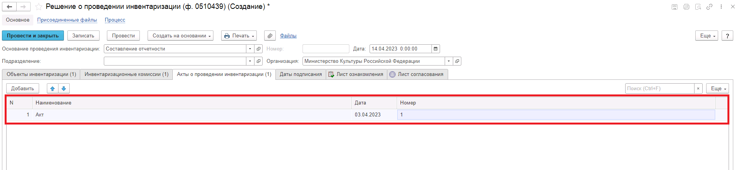Рисунок 425
Вкладка Даты подписания
На данной вкладке заполняются даты подписания Ответственным лицом комиссии и руководителем. На первом этапе БП реквизит Дата подписи ответственный автоматически заполняется текущей датой подписания ответственным лицом комиссии после выполнения этапа.
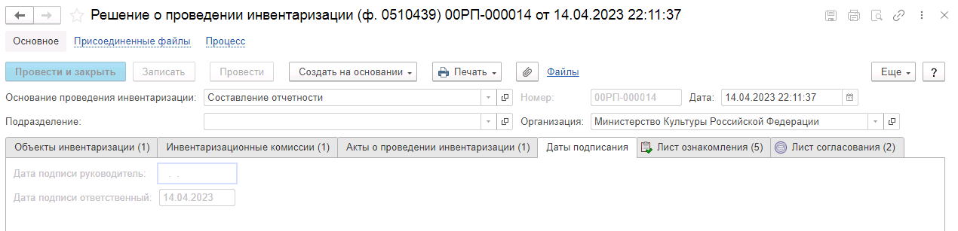Рисунок 426

Реквизит Дата подписи руководитель автоматически заполняется текущей датой подписания руководителем на третьем этапе БП после выполнения этапа.
Вкладка Лист ознакомления
На данной вкладке формуляра указывается список сотрудников, которым необходимо ознакомится с документом. Список может быть заполнен как вручную, так и на основании данных разделов 1 и 2 документа (вкладки Объекты инвентаризации и Инвентаризационные комиссии):
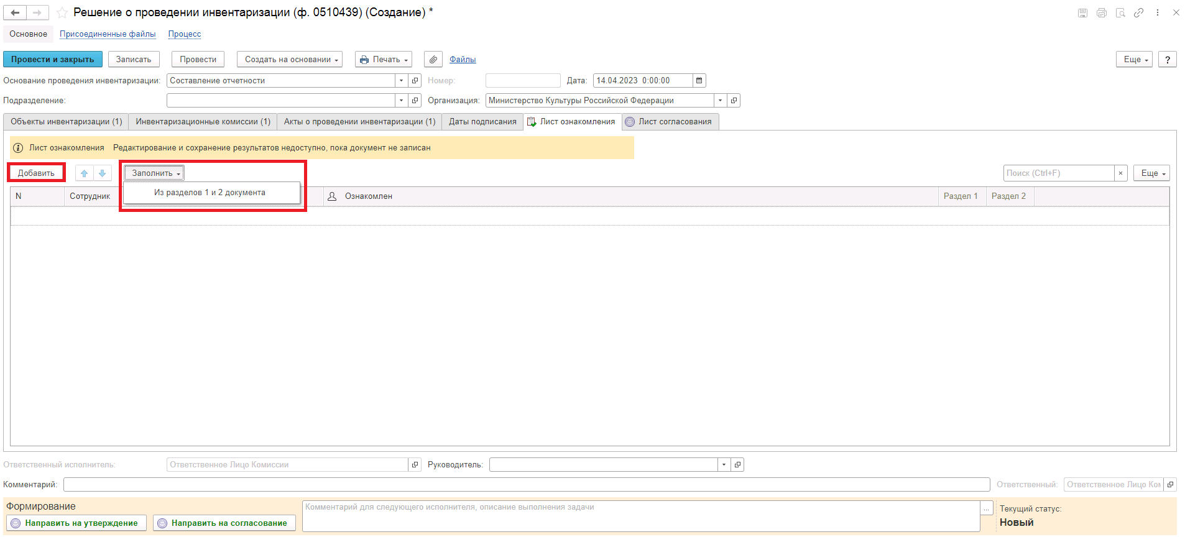
Рисунок 427
Важно! При заполнении Листа ознакомления через кнопку Добавить, необходимо выбиратьсотрудников только из одноименного справочника Сотрудники.
Важно! Если в Листе ознакомления будет указан не весь перечень сотрудников из раздела 1 и 2, то будет выдано соответствующее предупреждение.
Список лиц для ознакомления должен обязательно включать в себя сотрудника с полномочиями Бухгалтера.
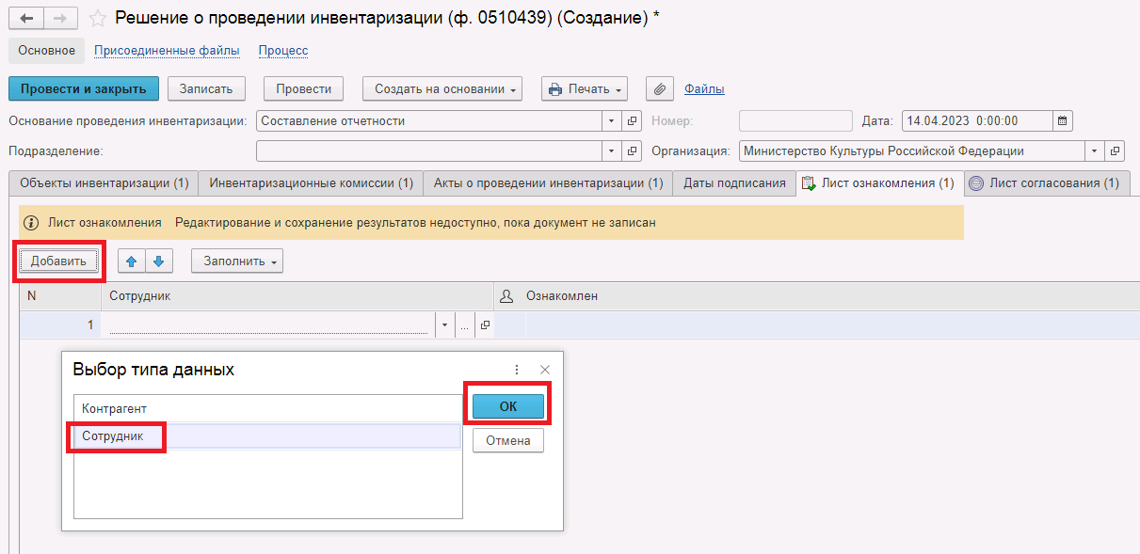
Рисунок 428
Вкладка Лист согласования
На данной вкладке формуляра указывается список сотрудников, которые должны согласовать решение на проведение инвентаризации. Список сотрудников данной вкладки заполняется из перечня Согласующие лица. Приказ и перечень согласующих лиц может быть создан посредством кнопки Создать в шапке перечня.

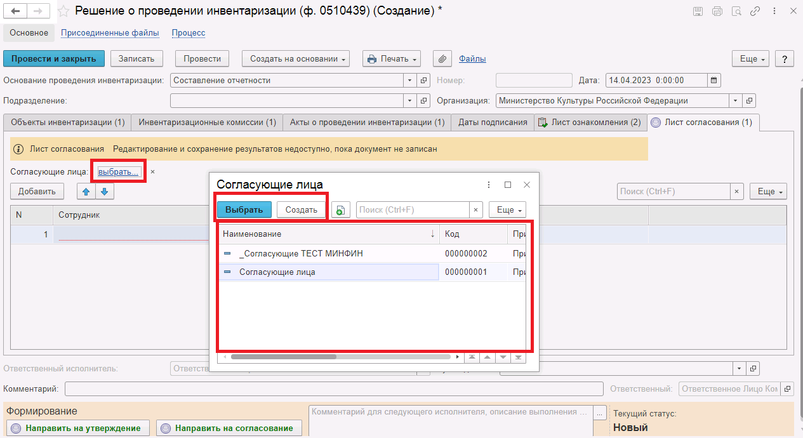
Рисунок 429
Обязательным условием указания сотрудников на вкладках Лист ознакомления и Лист согласования является наличие пользователей у указанных сотрудников.
Согласно шаблону процесса по кнопке-резолюции На согласование документ направляется на согласование сотрудникам, перечисленным в списке Лист согласования. При этом для каждого сотрудника из списка создаётся задача на согласование.
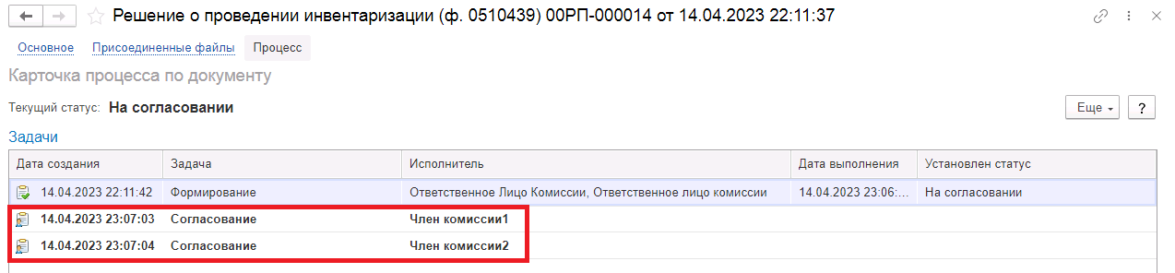
Рисунок 430
По кнопке-резолюции На утверждение документ переходит на третий этап БП Утверждение сотруднику с ролью Руководитель в случае если согласование не требуется.
В случае, если в лист согласования заполнен или выбраны согласующие лица, будет выдано сообщение.
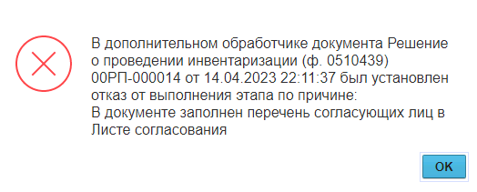
Рисунок 431
В случае, если у Ответственного исполнителя (формирующего документ) не заполнены данные Должность, ФИО, Email, Телефон, будет выдано сообщение. Эти данные должны быть заполнены в карточке сотрудника.
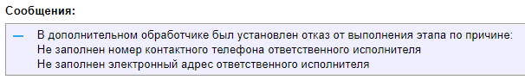
Рисунок 432

Документ переходит к пользователям сотрудников, перечисленных во вкладке Лист согласования.
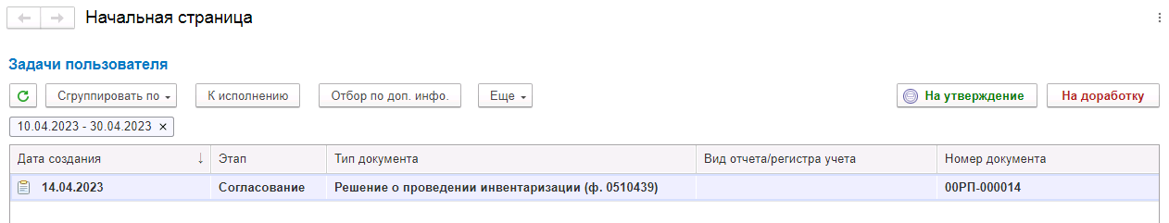Рисунок 433
После отправки документа на согласование по кнопке На согласование на вкладке Лист согласования автоматически устанавливается флаг Согласовано и Дата (заполняется текущая дата после выполнения этапа).
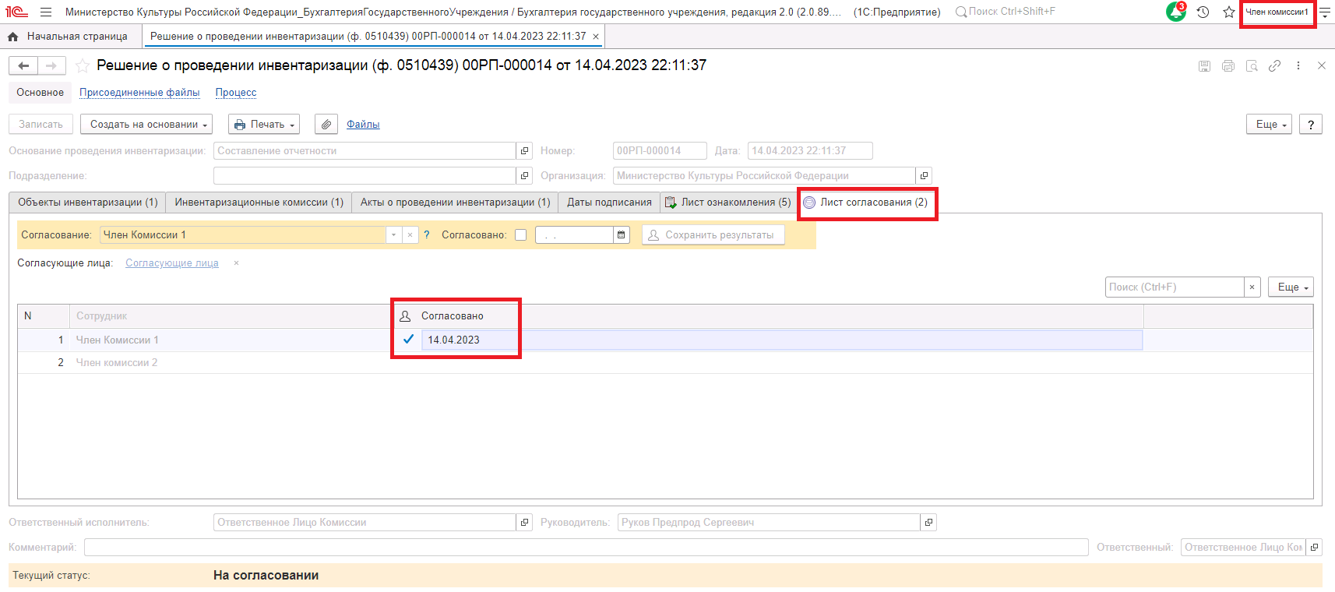
Рисунок 434
Важно! На вкладке Лист согласования есть возможность в ручную, установить флаг Согласовать и Сохранить результат. После чего завершить работу с документом при помощи кнопки На утверждение.

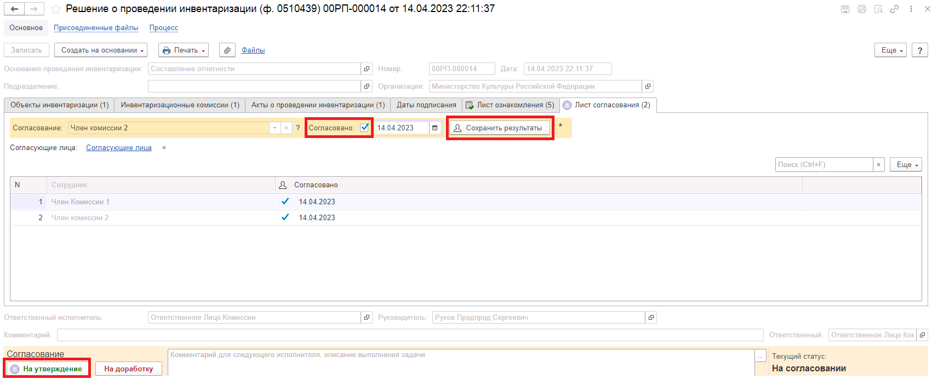
Рисунок 435
В случае отрицательного решения отправляем документ на доработку посредством соответствующей резолюции На доработку. В случае принятия отрицательного решения хотя бы одним сотрудником, этап Согласование будет прерван и задачи остальных сотрудников, которые ещё не успели провести согласование, будут аннулированы.
После завершения этапа Согласование, в случае если все сотрудники из листа согласование приняли положительное решение, документ направляется на утверждение пользователю Руководитель.
В случае положительного результата по кнопке Утвердить отправляем документ на следующий этап по шаблону процесса. После выполнения этапа БП на вкладке Даты подписания реквизит Дата подписи руководитель заполняется автоматически текущей датой подписания руководителем.
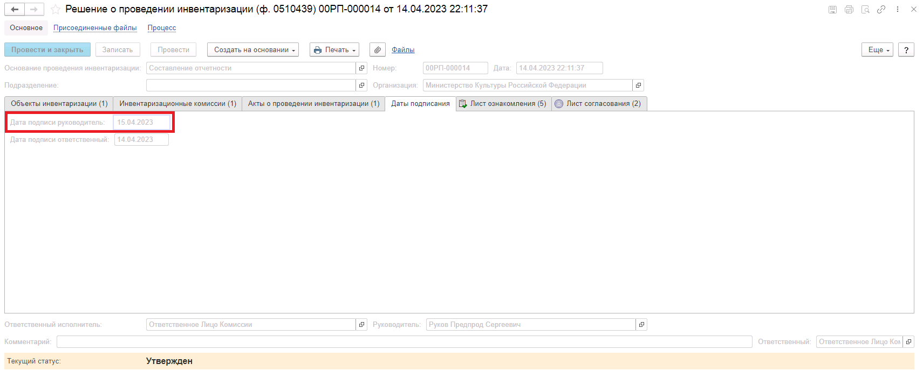
Рисунок 436
Если решение отрицательное, документ направляется на этап Аннулирование пользователем с ролью Руководитель при помощи резолюции Отказать.
В случае положительного решения документ переходит к:
- сотрудникам, указанным во вкладке «Объект инвентаризации» в поле «Сотрудник».
- сотрудникам, указанным во вкладке «Инвентаризационные комиссии».
- сотрудникам, указанным во вкладке «Лист ознакомления».
!Важно по сотрудникам, указываемым в вышеперечисленных вкладках должна быть создана запись регистра Настройка связи пользователя и сотрудника. При этом элемент справочника Сотрудники, указанный в записи регистра, должен соответствовать элементу справочника Сотрудники, указанному в вышеперечисленных вкладках документа.
В случае отсутствия пользователя для сотрудника, указанного в документе, будет выведено соответствующее предупреждение
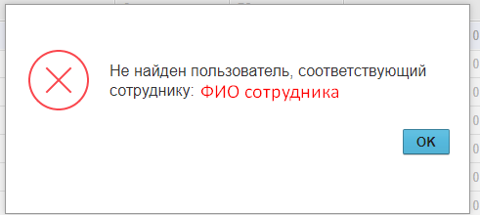
Рисунок 437
На вкладке Лист ознакомления автоматически устанавливается флаг Ознакомлен и Дата (заполняется текущая дата) после завершения работы с документом при помощи резолюции Ознакомлен.
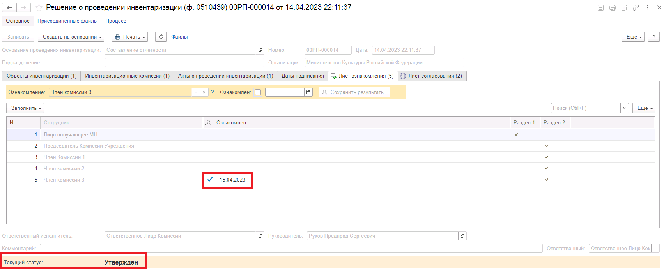
Рисунок 438

После ознакомления всеми пользователями работа с документом завершена.
Рисунок 439

По кнопке Печать доступно формирование печатных форм:
- Решение о проведении инвентаризации ф. 0510439
- Лист согласования
- Лист ознакомления

Изменение Решения о проведении инвентаризации (ф.0510447)
Документ Изменение решения о проведении инвентаризации применяется для оформления изменения решения о проведении инвентаризации.
Изменение Решения (ф. 0510447) формируется субъектом учета на основании Решения о проведении инвентаризации (ф. 0510439) и иных документов, определяющих порядок (положение) о проведении инвентаризации, списочный состав инвентаризационных комиссий, порядок согласования документов и списочный состав должностных лиц, согласующих Изменение Решения (ф. 0510447) и (или) содержащих информацию, необходимую для заполнения соответствующих реквизитов Изменения Решения (ф. 0510447) – остальными государственными (муниципальными) учреждениями – с 01.01.2023 года либо до указанного срока в случаях, предусмотренных учетной политикой учреждения (единой учетной политикой при централизации учета).

Бизнес-процесс документа:

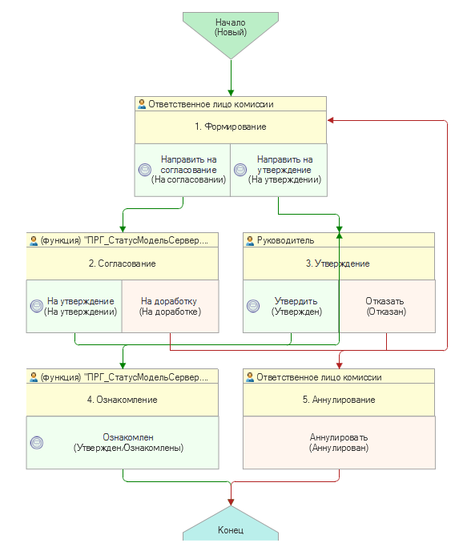
Рисунок 440

Доступ к документу организован через пункт меню быстрого доступа Учет и отчетность раздел Инвентаризация
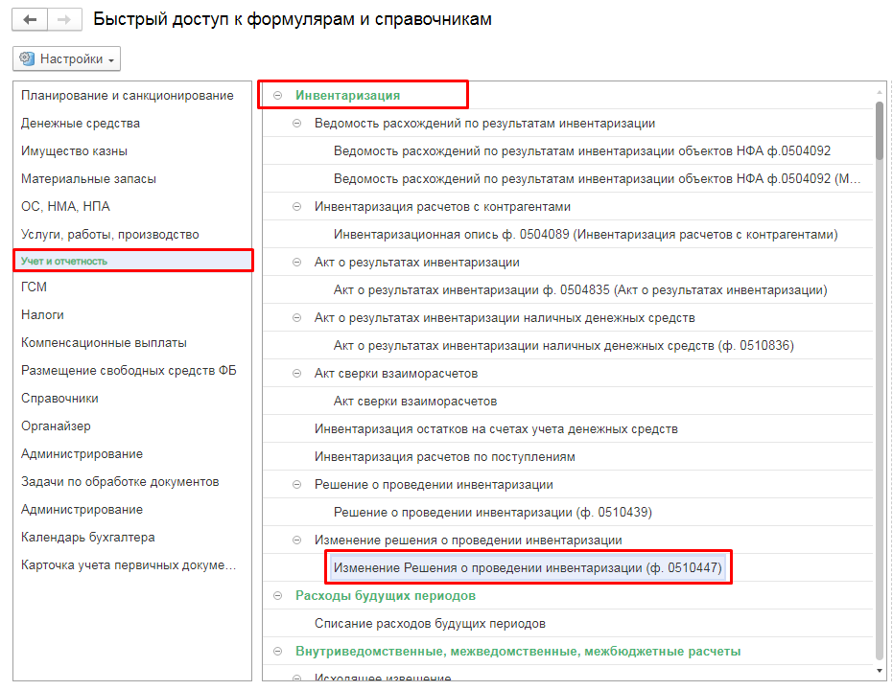
Рисунок 441
Формирование документа
Документ предназначен для внесения изменений в Решение о проведении инвентаризации (ф. 0510439) или его аннулирования.
Внесение изменений допускается до начала проведения инвентаризации.
На основании Решения о проведении инвентаризации (ф. 0510439) с учетом всех Изменений решения (ф. 0510447) осуществляется автоматическое заполнение реквизитов в документах инвентаризационных описей, формируемых в ходе проведения инвентаризации.
Документ формируется на основании существующих документов Решения о проведении инвентаризации посредством кнопки Создать на основании.
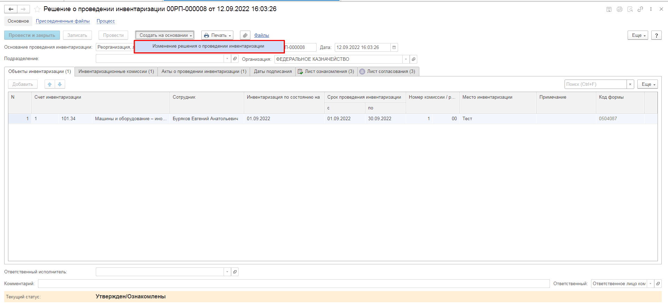
Рисунок 442
Пользователю с ролью Ответственное лицо комиссии на этапе Формирование следует заполнить следующие реквизиты:
Шапка
В шапке документа указывается вид создаваемого документа:
- Аннулирующее – для аннулирования решения о проведении инвентаризации.
- Корректирующее – для внесения изменений в решение о проведении инвентаризации.
В реквизите Основание проведения инвентаризации следует выбрать из одноименного справочника основание (случай, цель) проведения инвентаризации, предусмотренное законодательством Российской Федерации.
При необходимости в шапке документа также можно заполнить Подразделение, в котором планируется проведение инвентаризации.
Вкладка Объекты инвентаризации
Строки данной вкладки из документа-основания недоступны для изменения и отмечены пиктограммой. Внесение изменений в данные строки недоступно. Посредством кнопки Добавить пользователь может внести дополнительные строки.
- Тип изменения – указанный реквизит заполняется при добавлении строки табличной части. В реквизите указывается значение «Дополнение».
- Счет инвентаризации – КФО, счет учета из Плана счетов ЕСПБУ, по которым планируется проведение инвентаризации. При этом наименование счета учета заполнится автоматически.
- Сотрудник – из справочника Сотрудники следует выбрать ответственное лицо или ответственное лицо группы лиц (при наличии), в отношении объектов учета по которым проводится инвентаризация.
- Инвентаризация по состоянию на – дата, по состоянию на которую проводится инвентаризация.
- Срок проведения инвентаризации с/по – даты начала и окончания проведения инвентаризации.
- Номер комиссии / Рабочей комиссии – номер инвентаризационной комиссии и номер рабочей инвентаризационной комиссии. Заполняется путем выбора нужной комиссии для проведения инвентаризации из открывающегося окна Форма выбора комиссии.
- Место инвентаризации – место/подразделение учреждения, в котором проводится инвентаризация, и (или) местонахождение: адрес, место нахождения (хранения) материальных ценностей по ответственному лицу, указанному в графе Сотрудник.
- Примечание – при необходимости указываются сведения по способу проведения инвентаризации (сплошная, выборочная) и (или) иные дополнительные сведения.
- Код формы – заполняется автоматически кодами форм инвентаризационных описей в зависимости от выбранных счетов, по которым планируется проведение инвентаризации.
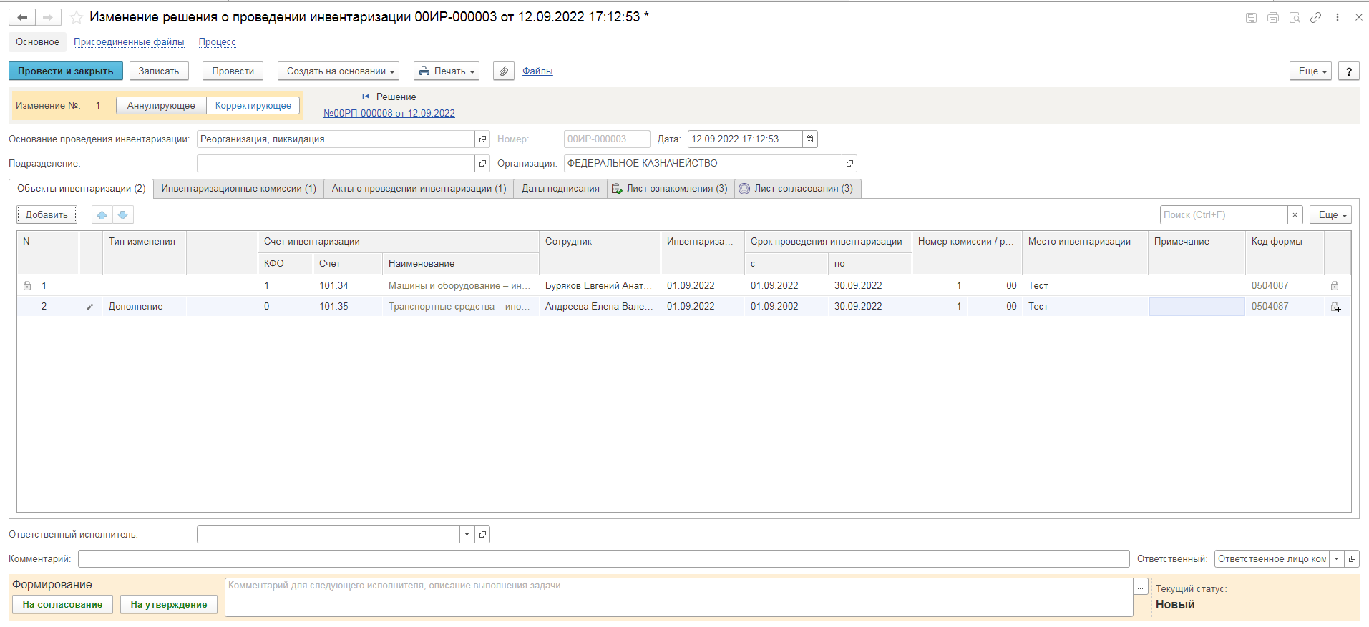Рисунок 443
Вкладка Инвентаризационные комиссии
Строки данной вкладки из документа-основания недоступны для изменения и отмечены пиктограммой. Внесение изменений в данные строки недоступно. Посредством кнопки Добавить пользователь может внести дополнительные строки.

В поле Комиссия переходим в справочник Комиссии выбираем из списка нужный элемент, в случае если требуемая комиссия отсутствует, то создаем новый элемент справочника.
Рисунок 444
При создании нового элемента в справочнике Комиссии обращаем внимание на следующие обязательные реквизиты:
Группа реквизитов Приказ о создании комиссии – Наименование, Номер, Дата – должны быть заполнены.
Рисунок 445
Группа реквизитов Регламент голосования – кворум, минимальный % присутствующих, Минимальный % голосов «за» присутствующих – должны быть заполнены.
В случае если в расчет процента показателя Минимальный % голосов «за» присутствующих должен входить голос председателя комиссии, устанавливаем признак в поле «с учетом голоса председателя».

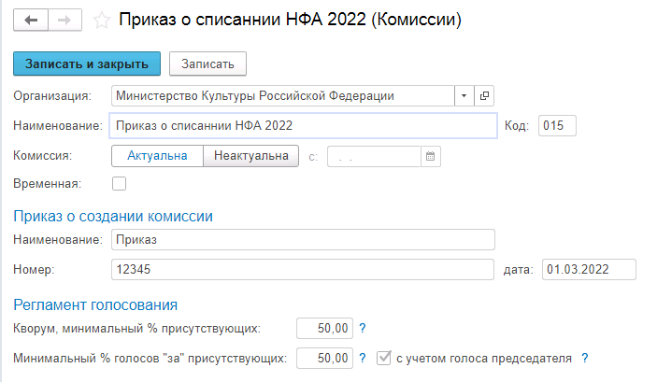
Рисунок 446
В таблице Состав комиссии подбираем членов комиссии, в том числе председателя комиссии, путем выбора элементов справочника Сотрудники.
Рисунок 447
Заполняем в документ:
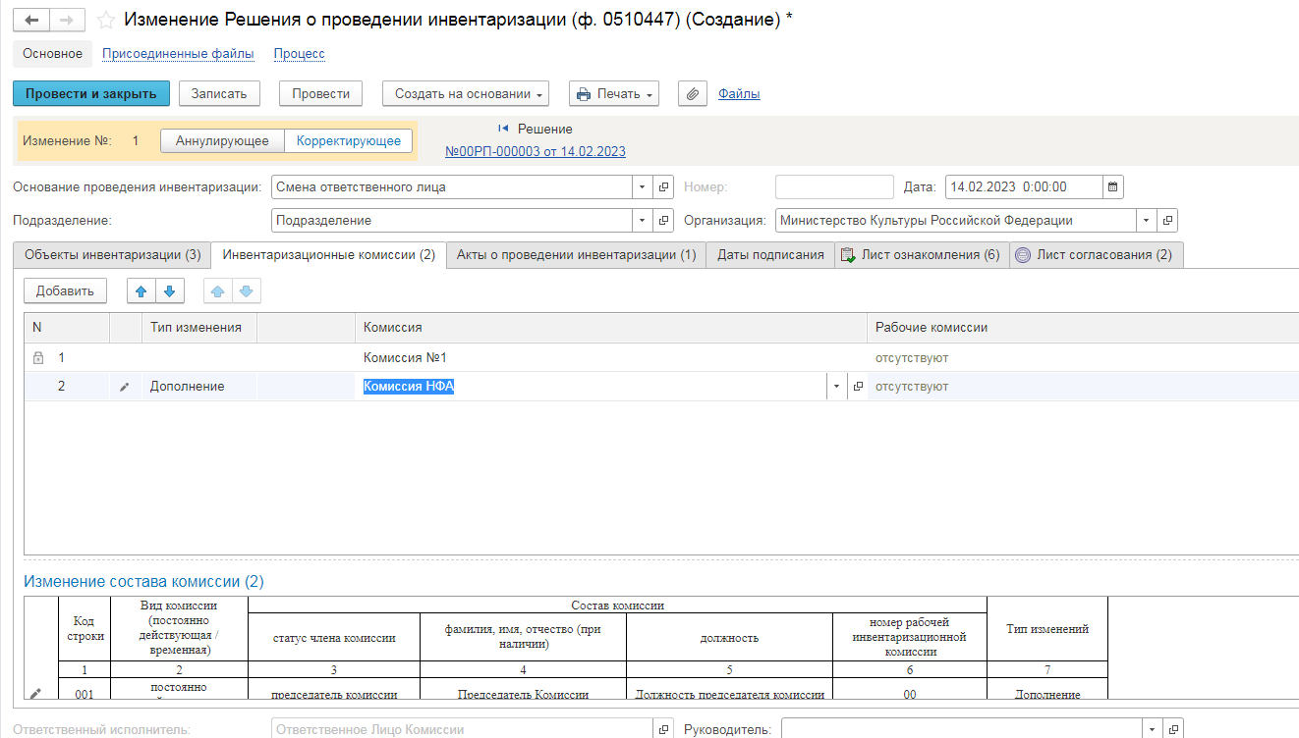
Рисунок 448
При создании элемента справочника Комиссии, следует удостовериться, что в состав комиссии включены сотрудники, имеющие актуальную учетную запись пользователя, под которым присутствует возможность войти в программу и установить результат голосования.
Важно обратить внимание на наличие записей в справочнике Настройка связи пользователя и сотрудника. В случае если в справочнике заведена запись соответствия сотрудника и пользователя, отличающаяся от типовых настроек пользователя, то при отработке задачи, задача создастся именно тому пользователю, который выбран в справочнике Настройка связи пользователя и сотрудника.
!Важно после выбора комиссии необходимо вернуться на вкладку Объекты инвентаризации и заполнить значение реквизита Номер комиссии / Рабочей комиссии путём выбора значения из списка.
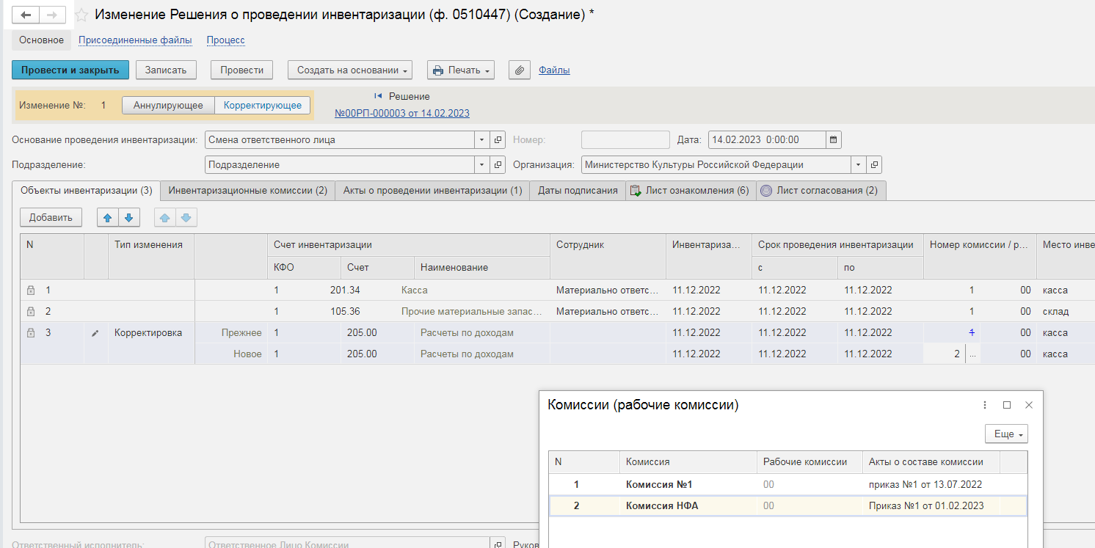
Рисунок 449

Вкладка Акт о проведении инвентаризации
На закладке Акты о проведении инвентаризации следует указать наименование правовых актов учреждения, которые определяют порядок проведения инвентаризации с указанием их номеров и дат.
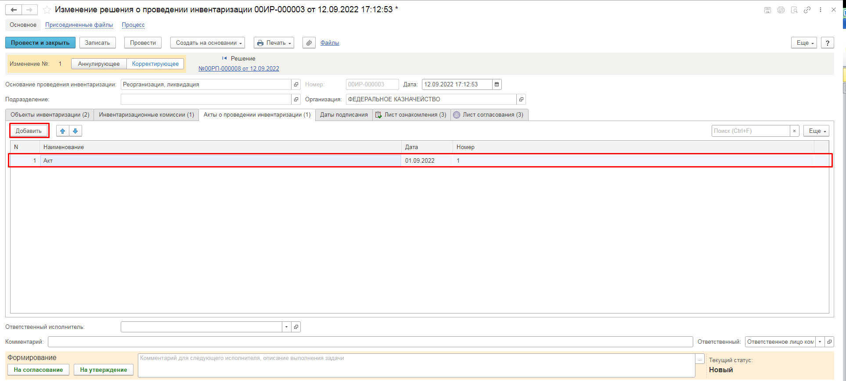
Рисунок 450
Вкладка Даты подписания
На данной вкладке заполняются даты подписания Ответственным лицом комиссии и руководителем. На первом этапе БП реквизит Дата подписи ответственный автоматически заполняется текущей датой подписания ответственным лицом комиссии после выполнения этапа.

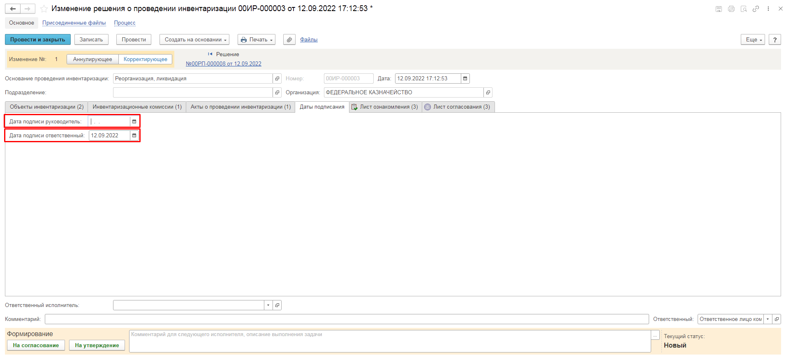
Рисунок 451
Реквизит Дата подписи руководитель автоматически заполняется текущей датой подписания руководителем на третьем этапе БП после выполнения этапа.
Вкладка Лист ознакомления
На данной вкладке формуляра указывается список сотрудников, которым необходимо ознакомится с документом. Список может быть заполнен как вручную, так и на основании данных разделов 1 и 2 документа (вкладки Объекты инвентаризации и Инвентаризационные комиссии):
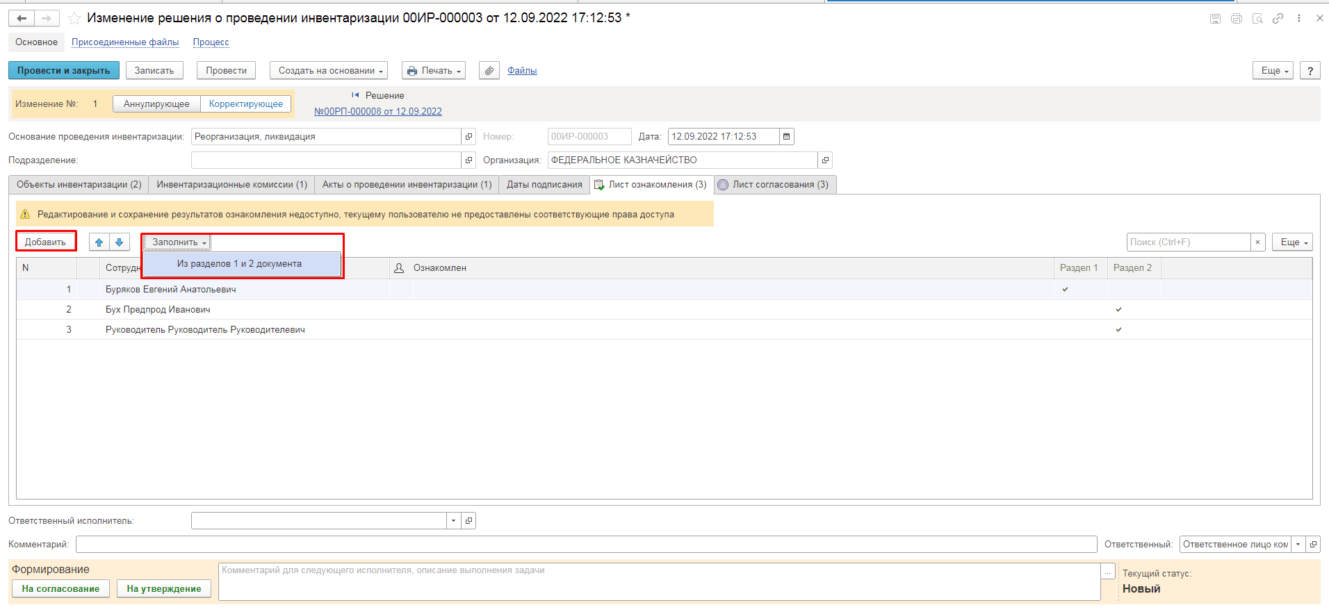
Рисунок 452
Важно! Если в Листе ознакомления будет указан не весь перечень сотрудников из раздела 1 и 2, то будет выдано соответствующее предупреждение.
Список лиц для ознакомления должен обязательно включать в себя сотрудника с полномочиями Бухгалтера.

Вкладка Лист согласования
На данной вкладке формуляра указывается список сотрудников, которые должны согласовать решение на проведение инвентаризации. Список сотрудников данной вкладки заполняется из перечня Согласующие лица. Приказ и перечень согласующих лиц может быть создан посредством кнопки Создать в шапке перечня.

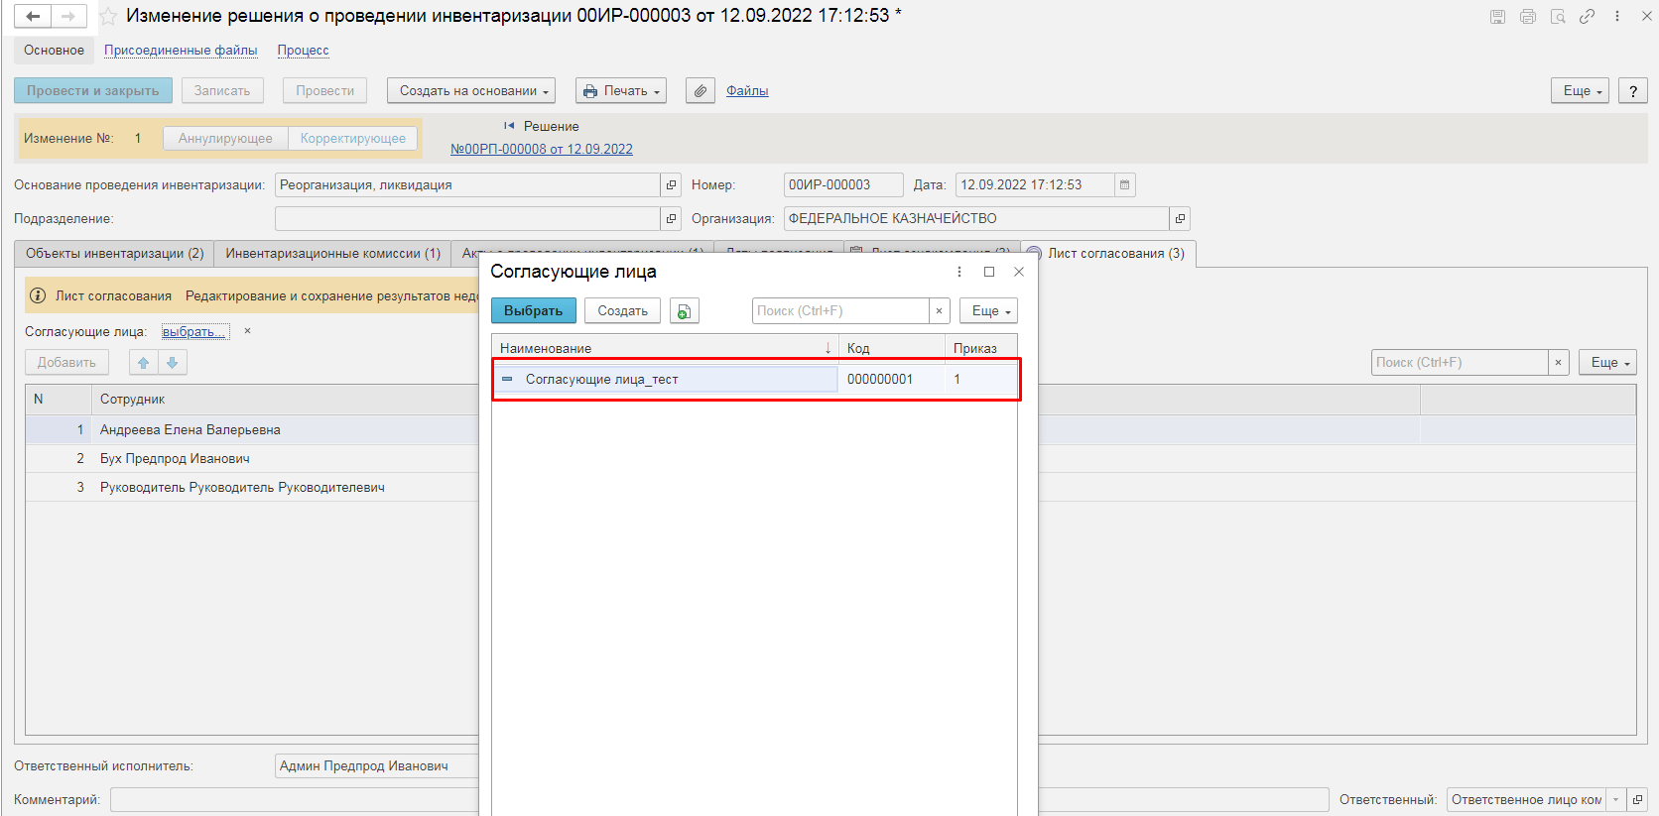
Рисунок 453
Обязательным условием указания сотрудников на вкладках Лист ознакомления и Лист согласования является наличие пользователей у указанных сотрудников.
Если в учреждении локальным актом не предусмотрено согласование Изменения Решения, то документ следует направить с помощью команды «Направить на утверждение» на утверждение руководителю. В случае, если согласование Изменения Решения предусмотрено внутренним локальным актом, то при заполненном Листе согласования направление документа на утверждение блокируется обработчиком с выдачей соответствующего оповещение о том, что документ необходимо направить вначале на согласование.
Согласно шаблону процесса по кнопке-резолюции На согласование документ направляется на согласование сотрудникам, перечисленным в списке Лист согласования. При этом для каждого сотрудника из списка создаётся задача на согласование.
При выполнении перехода на следующий этап проверяется заполнение данных ответственного исполнителя (Должность, ФИО, Email и телефон).
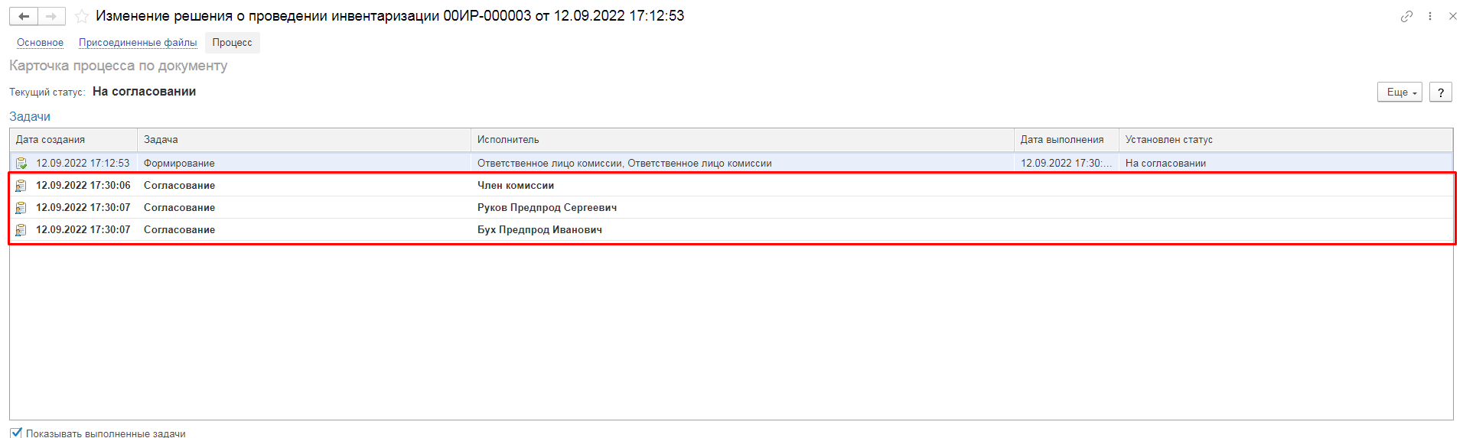
Рисунок 454
По кнопке-резолюции На утверждение документ переходит на третий этап БП Утверждение сотруднику с ролью Руководитель в случае если согласование не требуется.
При переходе на этап На согласование документ переходит к пользователям сотрудников, перечисленных во вкладке Лист согласования
Необходимо открыть документ из задачника и отправить документ на следующий этап при помощи резолюции Согласовать. При этом автоматически установится дата согласования на вкладке Лист согласования
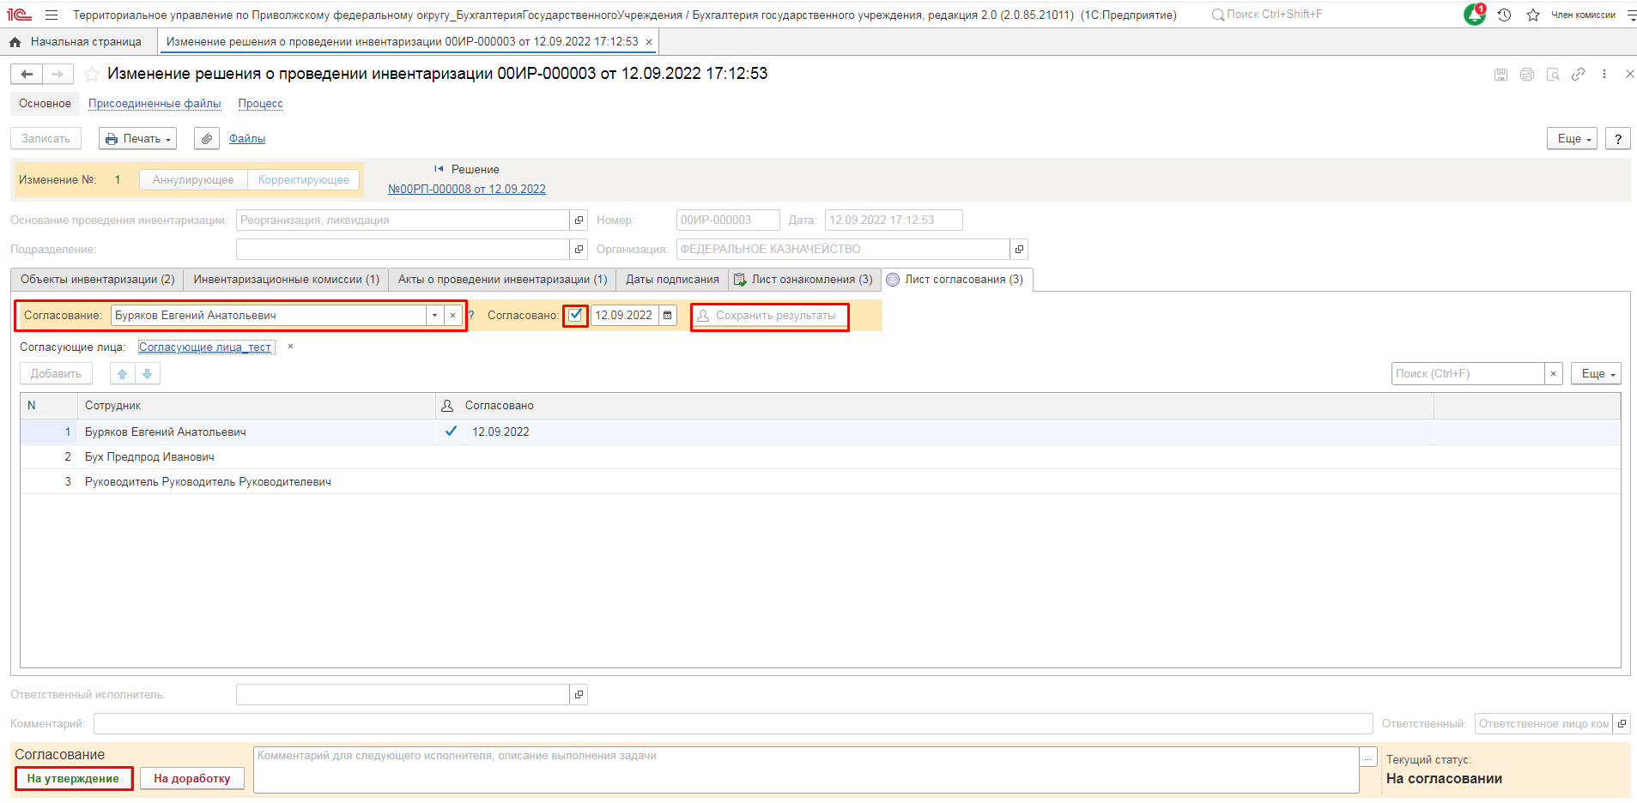
Рисунок 455
В случае отрицательного решения отправляем документ на доработку посредством соответствующей резолюции На доработку. В случае принятия отрицательного решения хотя бы одним сотрудником, этап Согласование будет прерван и задачи остальных сотрудников, которые ещё не успели провести согласование, будут аннулированы.
После завершения этапа Согласование, в случае если все сотрудники из листа согласование приняли положительное решение, документ направляется на утверждение пользователю Руководитель.
В случае положительного решения по кнопке Утвердить отправляем документ на следующий этап по шаблону процесса. При этом автоматически заполняется текущая дата в реквизит Дата подписи руководителя на вкладке Даты подписания.
Если решение отрицательное, документ направляется на этап Аннулирование пользователем с ролью Руководитель при помощи резолюции Отказать.
В случае положительного решения документ переходит к:
- сотрудникам, указанным во вкладке «Объект инвентаризации» в поле «Сотрудник».
- сотрудникам, указанным во вкладке «Инвентаризационные комиссии».
- сотрудникам, указанным во вкладке «Лист ознакомления».

!Важно по сотрудникам, указываемым в вышеперечисленных вкладках должна быть создана запись регистра Настройка связи пользователя и сотрудника. При этом элемент справочника Сотрудники, указанный в записи регистра, должен соответствовать элементу справочника Сотрудники, указанному в вышеперечисленных вкладках документа.
В случае отсутствия пользователя для сотрудника, указанного в документе, будет выведено соответствующее предупреждение.
Пользователю необходимо открыть документ из задачника и отправить документ на следующий этап при помощи резолюции Ознакомлен. При этом автоматически установится дата ознакомления на вкладке Лист ознакомления.
Работа с документом завершена.
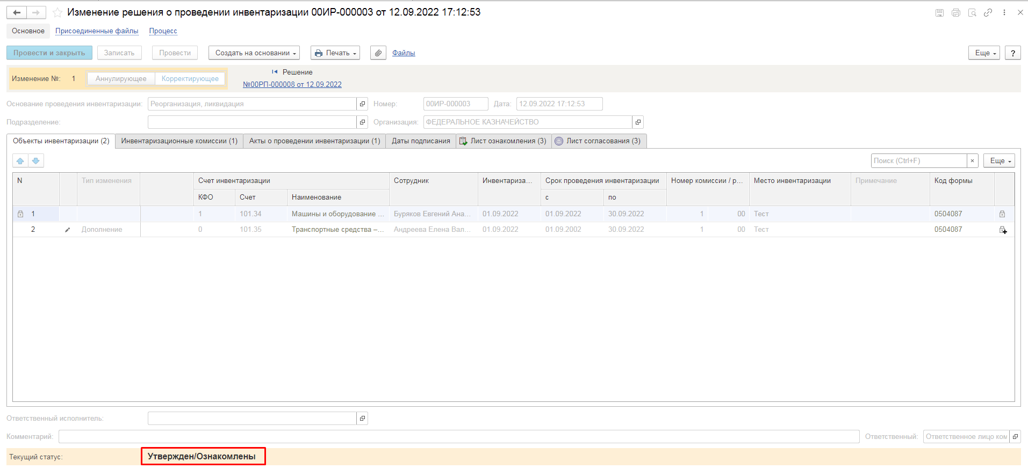
Рисунок 456
По кнопке Печать доступно формирование печатных форм:
- Изменение решения о проведении инвентаризации ф. 0510447
- Лист согласования
- Лист ознакомления

Решение о прекращении признания активом объекта нефинансового актива (ф. 0510440)
Документ применяется для оформления решения о прекращении признания активами имущества (в том числе основных средств, нематериальных активов, непроизведенных активов, материальных запасов). Решение принимает по результатам инвентаризации комиссия по поступлению и выбытию НФА либо инвентаризационная комиссия в отношении соответствующего ответственного лица и места хранения. Форму составляет ответственный исполнитель из состава комиссии по поступлению и выбытию НФА.

Бизнес-процесс решения о прекращении признания активом объекта нефинансового актива по ОС, НМА, НПА.
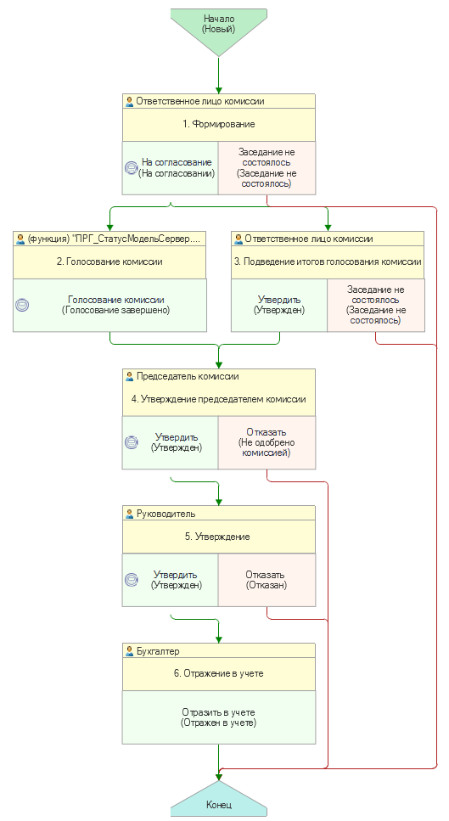
Рисунок 457
Доступ к документу организован через пункт меню быстрого доступа ОС, НМА, НПА раздел Прочие операции
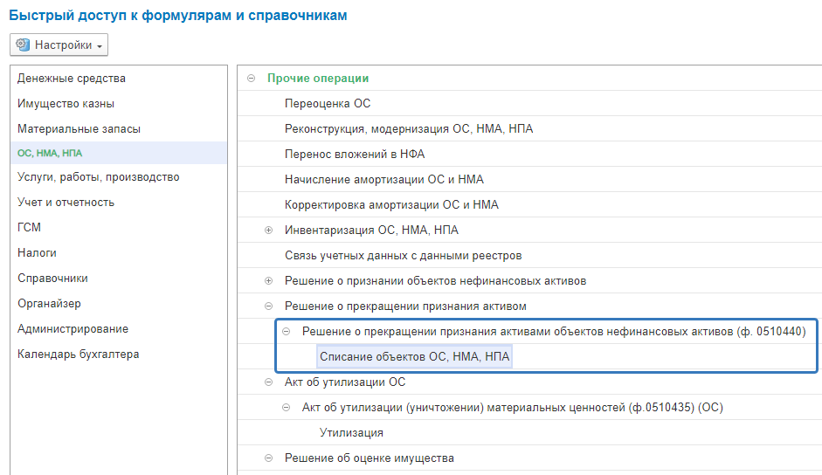
Рисунок 458

Формирование документа
Согласно шаблону процесса, за формирование документа отвечает пользователь с ролью Ответственное лицо комиссии.
Для создания нового документа необходимо нажать кнопку Создать.
Автоматически в форме документа будут заполнены поля:
- Формирование – значение принимает – по Инвентарным объектам;
- Организация – текущая организация, от которой ведется учет в программе.
Документ содержит вкладки:
- Основание;
- Основные средства;
- Драгоценные материалы;
- Комиссия;
- Бухгалтерская операция.
Вкладки заполняются поочерёдно.
Заполнение вкладки Основание.
На вкладке Основание по кнопке Добавить добавляем новую строку.
В строке в поле Документ инвентаризации выбираем требуемый документ типа Инвентаризационная опись по объектам НФА ф. 0504087.
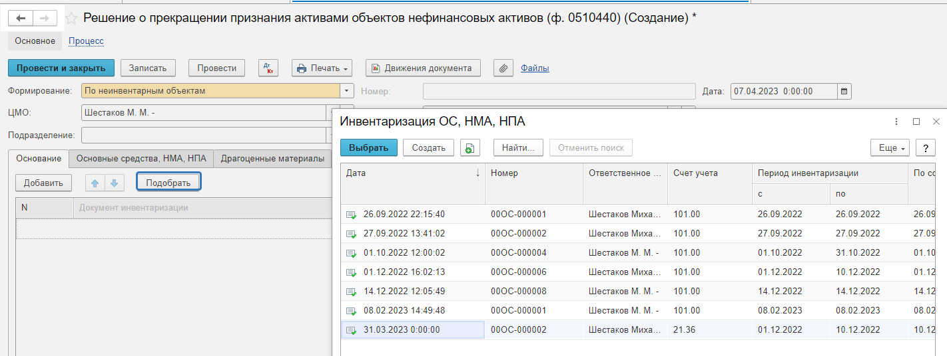
Рисунок 459
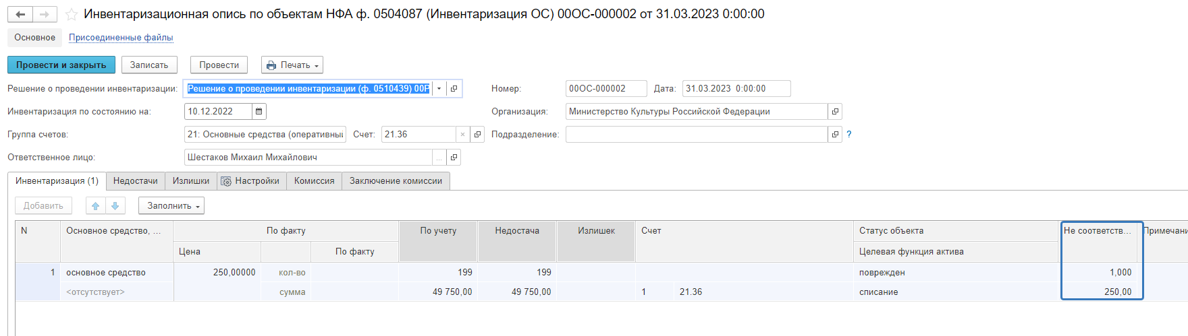
Рисунок 460
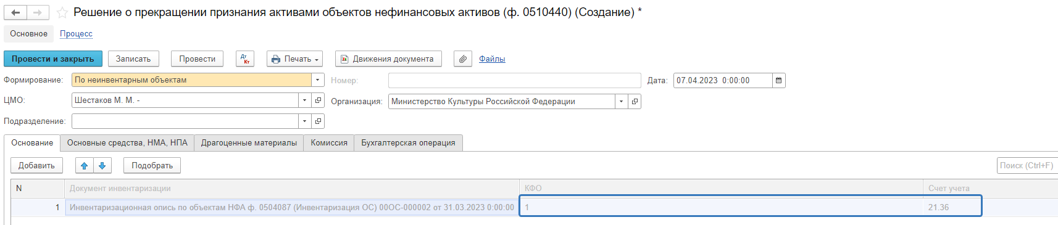
Рисунок 461
Заполнение вкладки Основные средства
Переходим на вкладку Основные средства.
По кнопке Заполнить выполняется заполнение всех объектов учёта, не соответствующих условиям актива, из инвентаризационных описей, указанных на вкладке Основание. При этом будут автоматически заполнены реквизиты в графах Статус и Целевая функция, при условии, что данные реквизиты заполнены в документах Инвентаризационная опись по объектам НФА ф. 0504087.
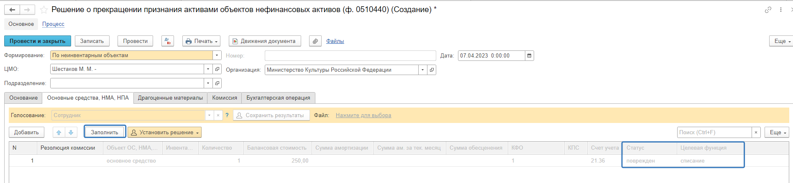
Рисунок 462
Важно! После заполнения объектов учёта на вкладке Основные средства, требуется для каждой строки вручную заполнить обязательный реквизит Резолюция комиссии.
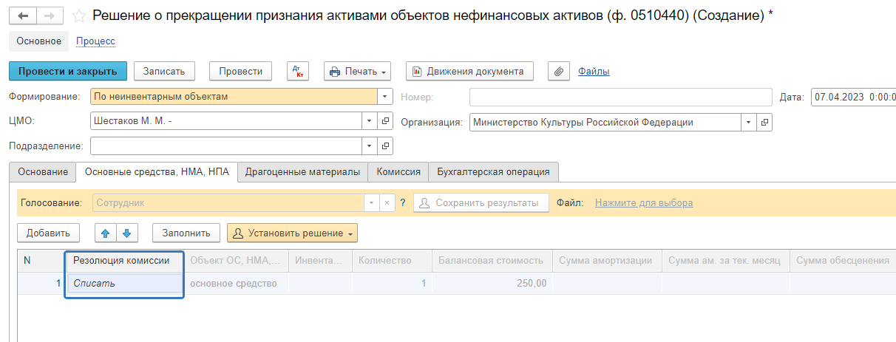
Рисунок 463
Заполнение вкладки Комиссия
Переходим на вкладку Комиссия.
В поле Комиссия переходим в справочник Комиссии выбираем из списка нужный элемент, в случае если требуемая комиссия отсутствует, то создаем новый элемент справочника.
При создании нового элемента в справочнике Комиссии обращаем внимание на следующие обязательные реквизиты:
Группа реквизитов Приказ о создании комиссии – Наименование, Номер, Дата – должны быть заполнены.
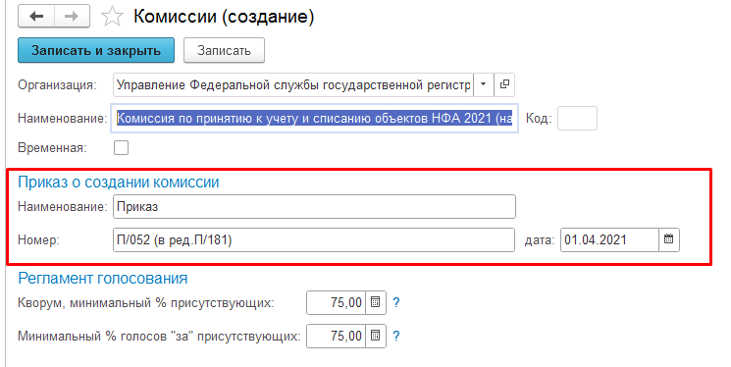
Рисунок 464
Группа реквизитов Регламент голосования – кворум, минимальный % присутствующих, Минимальный % голосов «за» присутствующих – должны быть заполнены.
В случае если в расчет процента показателя Минимальный % голосов «за» присутствующих должен входить голос председателя комиссии, устанавливаем признак в поле «с учетом голоса председателя».
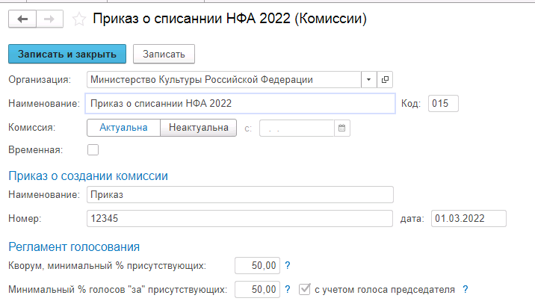
Рисунок 465
В таблице Состав комиссии подбираем членов комиссии, в том числе председателя комиссии, путем выбора элементов справочника Сотрудники.
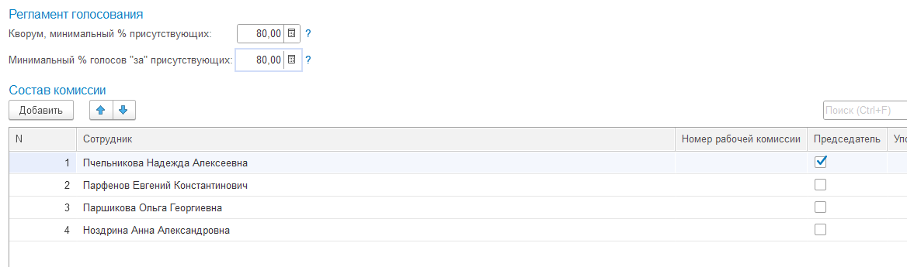
Рисунок 466

При создании элемента справочника Комиссии, следует удостовериться, что в состав комиссии включены сотрудники, имеющие актуальную учетную запись пользователя, под которым присутствует возможность войти в программу и установить результат голосования.
Важно обратить внимание на наличие записей в справочнике Настройка связи пользователя и сотрудника. В случае если в справочнике заведена запись соответствия сотрудника и пользователя, отличающаяся от типовых настроек пользователя, то при отработке задачи, задача создастся именно тому пользователю, который выбран в справочнике Настройка связи пользователя и сотрудника.
Заполняем в документ:
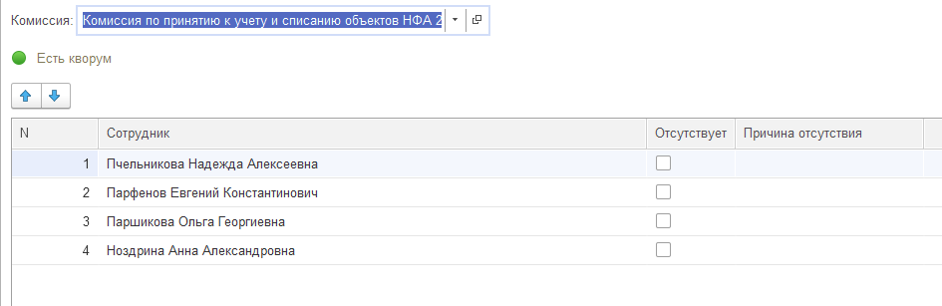
Рисунок 467

В случае отсутствия какого-либо из членов комиссии, следует установить значение в поле Отсутствует, и обязательно указать причину отсутствия.
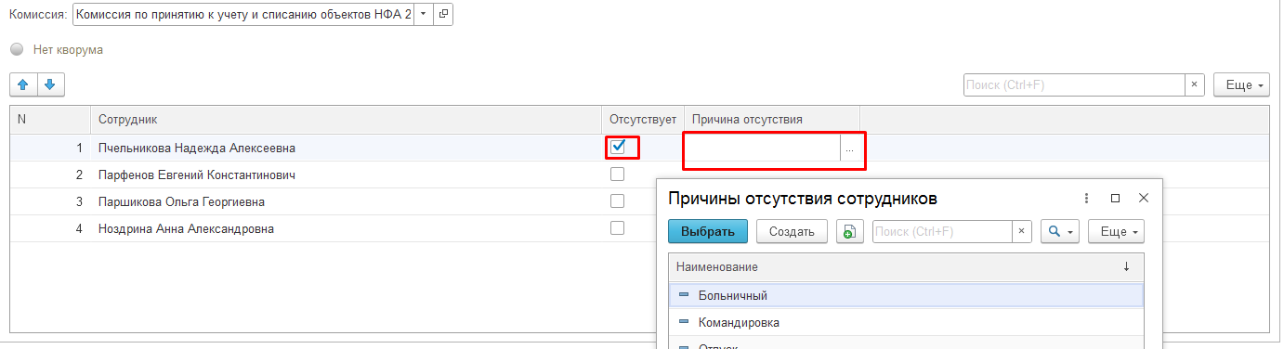
Рисунок 468

Важно! Если количество отсутствующих членов комиссии будет больше допустимого для создания кворума присутствия, на вкладке Комиссия загорится серый индикатор, и появится надпись Нет кворума.
Первый этап имеет два статуса выполнения
«На согласование», «Заседание не состоялось»
Рисунок 469

Отправляем документ На согласование.
При отправке документа на следующий этап по шаблону процесса, будет проверен показатель «кворум, минимальный % присутствующих» в соотношении с отсутствующими сотрудниками.
В случае, если минимальный кворум присутствующих не соблюден, будет выдано сообщение.
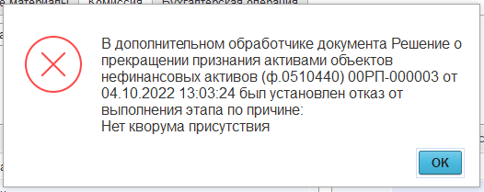
Рисунок 470

В данном случае доступно завершение работы над документом по кнопке «Заседание не состоялось» при этом завершится работа с документом.
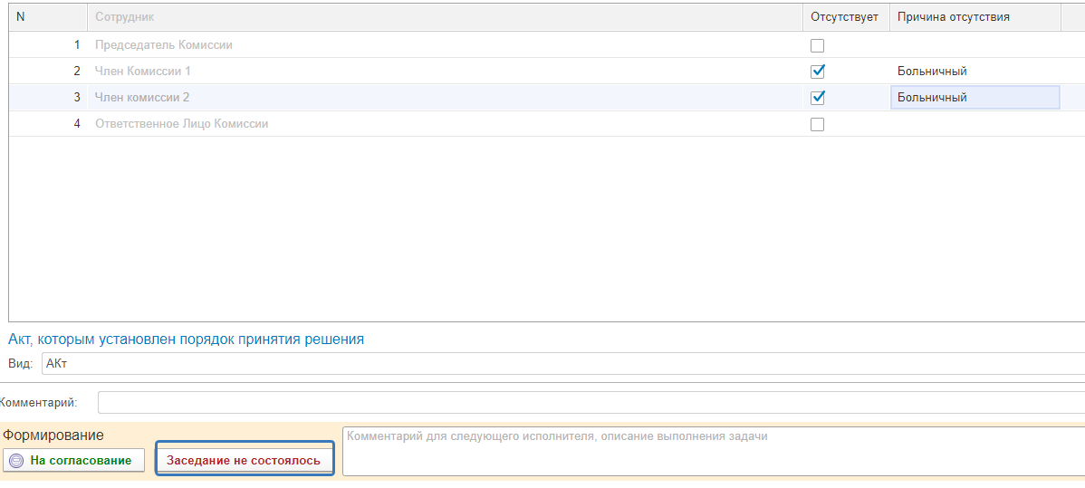
Рисунок 471
Также на этапе отправки происходит проверка на указание причины отсутствия сотрудников, при этом, если члену комиссии установлен флаг отсутствия, но не указана причина отсутствия, будет выведено соответствующее сообщение.
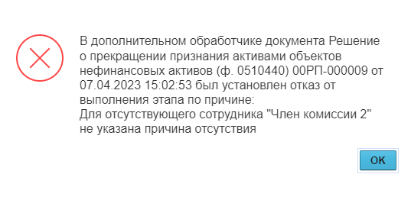
Рисунок 472
В ситуации, если минимальный кворум присутствующих соблюден, то при нажатии кнопки На согласование, документ будет отправлен одновременно на второй и третий этап для исполнения.
Второй этап шаблона процесса отвечает за голосование всеми членами комиссии, третий этап отвечает за подведение итогов проведенного голосования.
После отправки документа на согласование, процесс шаблона выглядит следующим образом:
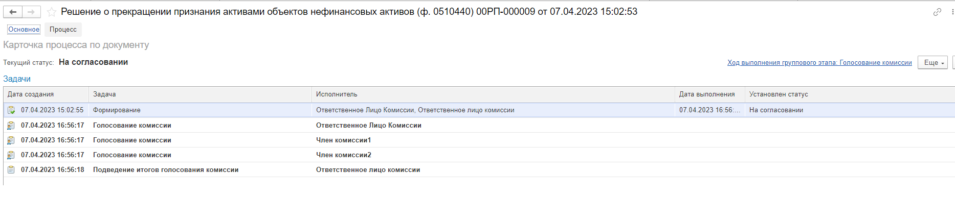
Рисунок 473
Автоматически будут сформированы задачи пользователя на всех членов комиссии и куратора (третий этап Подведение итогов голосования комиссии).
Далее каждый член комиссии принимает задачу к исполнению.
В открывшейся форме документа переходим на вкладку Основные средства.
В поле Голосование автоматически будет установлен Сотрудник равный пользователю, под которым выполняется задача.
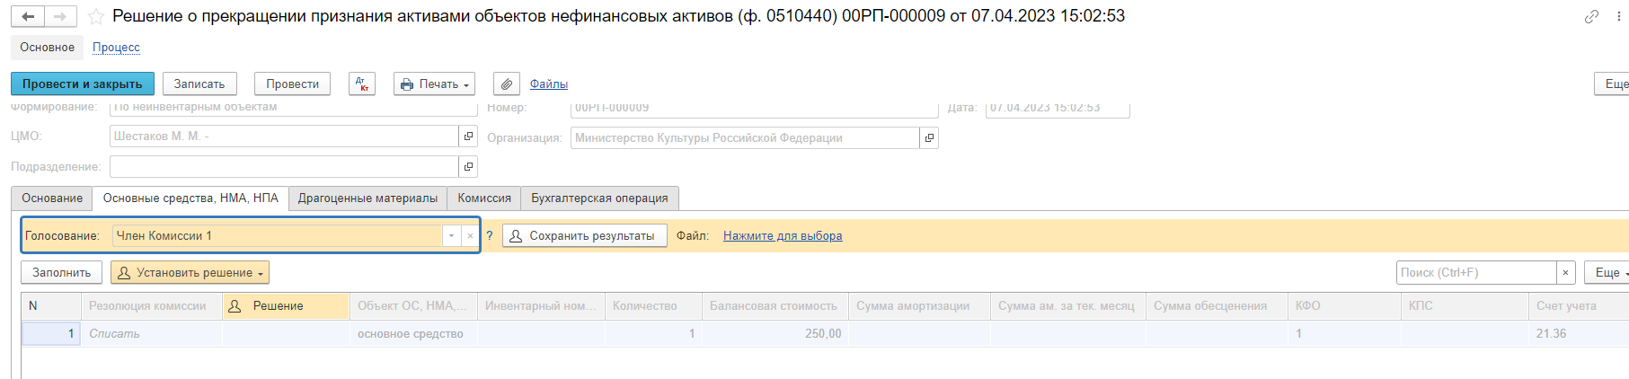Рисунок 474
Далее в табличной части документа, в поле Решение устанавливаем значение результат голосования «За» или «Против». В случае принятия решения «Против» необходимо с помощью ссылки «Нажмите для выбора» обязательно добавить файл с особым мнением текущего члена комиссии.
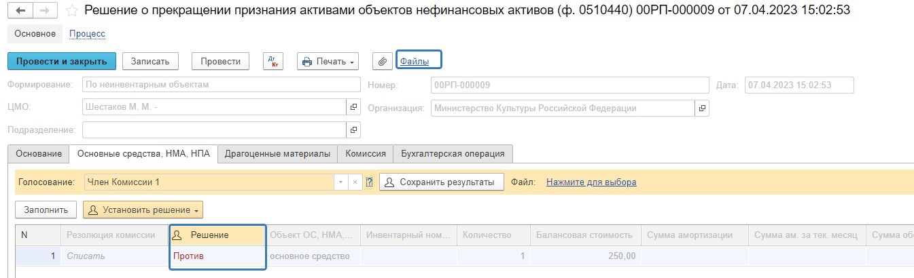
Рисунок 475
Дополнительно по кнопке Установить решение есть возможность массово установить решение для всего документа или выделенных строк.
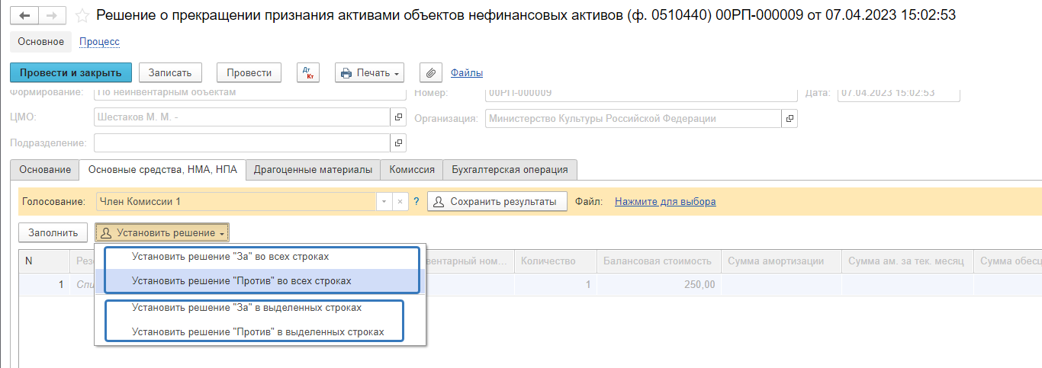
Рисунок 476
После отражения результата голосования в обязательном порядке необходимо сохранить результат голосования, нажав кнопку Сохранить результаты.
Затем отправляем документ по шаблону процесса нажав кнопку Голосование комиссии.
Статус документа будет установлен как На согласовании.
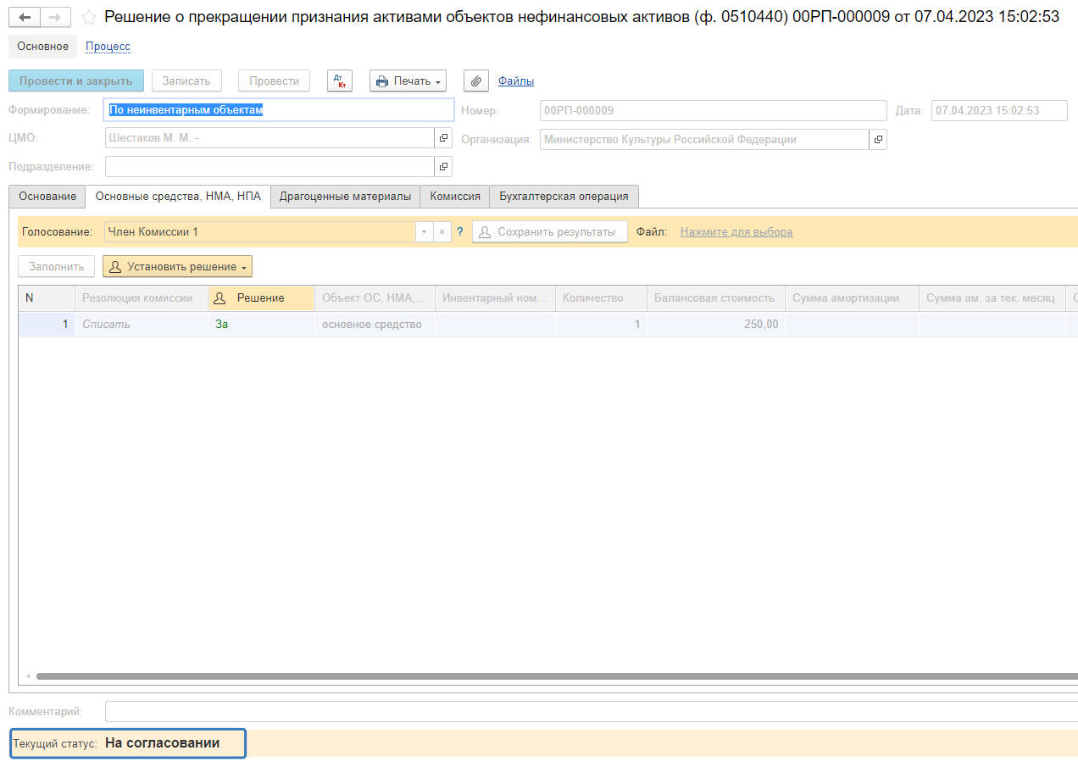
Рисунок 477
Пользователь с ролью Ответственное лицо комиссии имеет возможность контролировать ход состояния голосования членами комиссии.
Для этого пользователь открывает документ, переходит по ссылке Процесс, далее нажимаем по ссылке Ход выполнения группового этапа: Голосование комиссии.
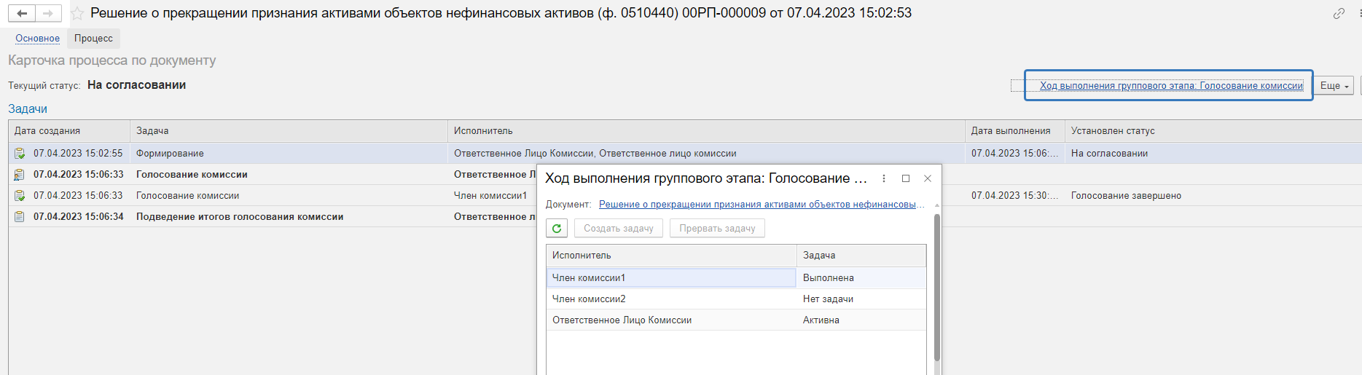
Рисунок 478
В открывшейся форме будет доступна информация о списке исполнителей и статусе выполнения задачи.
В случае невозможности проведения голосования одним из членов комиссии, пользователь с ролью Ответственное лицо комиссии имеет возможность в данной форме прервать задачу пользователя, нажав кнопку Прервать задачу.
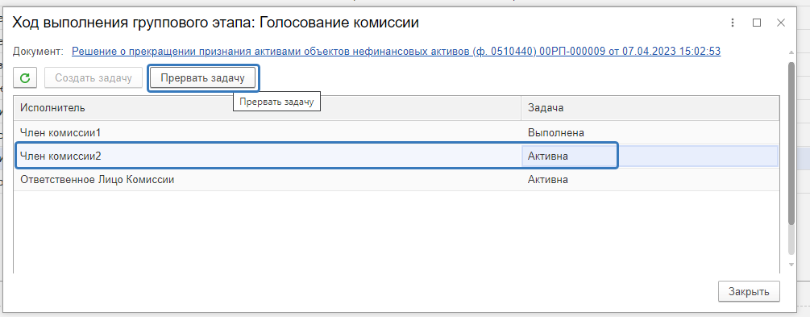Рисунок 479
В форме документа в окне Процесс задача пользователя будет отображена как отменённая.
В случае, если все члены комиссии проголосовали самостоятельно, задача Подведение итогов голосования будет автоматически отменена.
Важно! Исполнение задачи на этапе Подведение итогов голосования комиссии требуется только в случае, если кто-либо из членов комиссии не смог выполнить голосование.
После выполнения / невыполнения задач процесса Голосование комиссии членами комиссии, результирующее Подведение итогов голосования комиссии необходимо выполнить пользователю с ролью Ответственное лицо комиссии.
Важно! Исполнение задачи на этапе Подведение итогов голосования требуется в случае если кто-либо из членов комиссии не смог выполнить голосование.
На данном этапе так же добавлена кнопка «Заседание не состоялось», применяется в случае невозможности завершить голосование комиссией согласно установленного кворума.
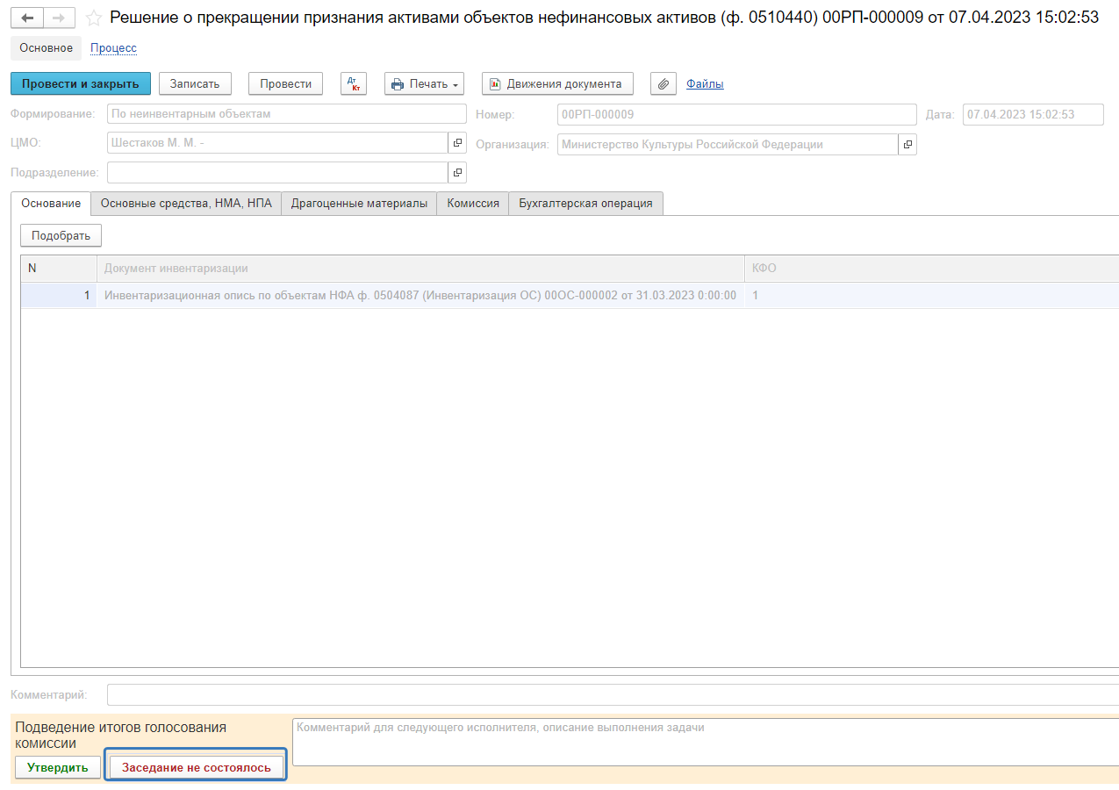Рисунок 480
В случае если все члены комиссии проголосовали, задача будет автоматически отменена.
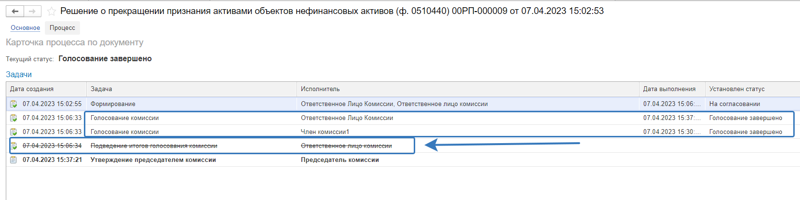Рисунок 481
Документ автоматически будет отправлен на этап Утверждение председателем комиссии для пользователя с ролью Председатель комиссии.

На этапе Утверждение председателем комиссии пользователь с ролью Председатель комиссии выполняет голосование. В поле Голосование пользователь устанавливает решение по кнопке Установить решение, сохраняет результат по кнопке Сохранить результаты.
Важно! Если председателю не доступно голосование, требуется закрыть и повторно открыть документ.
В случае принятие решения «Против» необходимо с помощью ссылки «Нажмите для выбора» обязательно добавить файл с особым мнением председателя комиссии.

Для просмотра кворума голосования необходимо сформировать лист голосования.
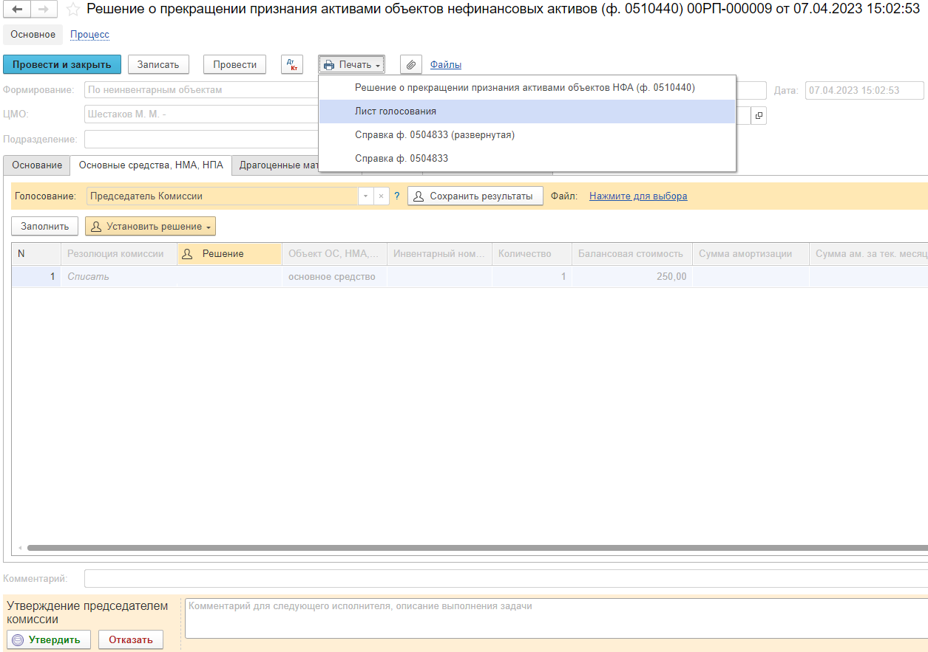Рисунок 482

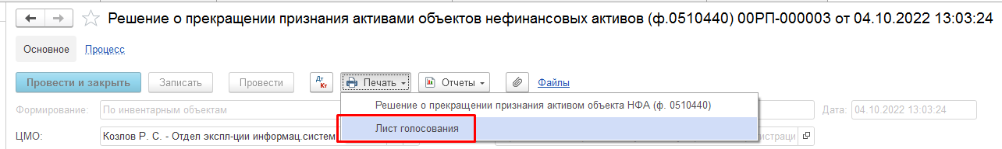
Рисунок 483
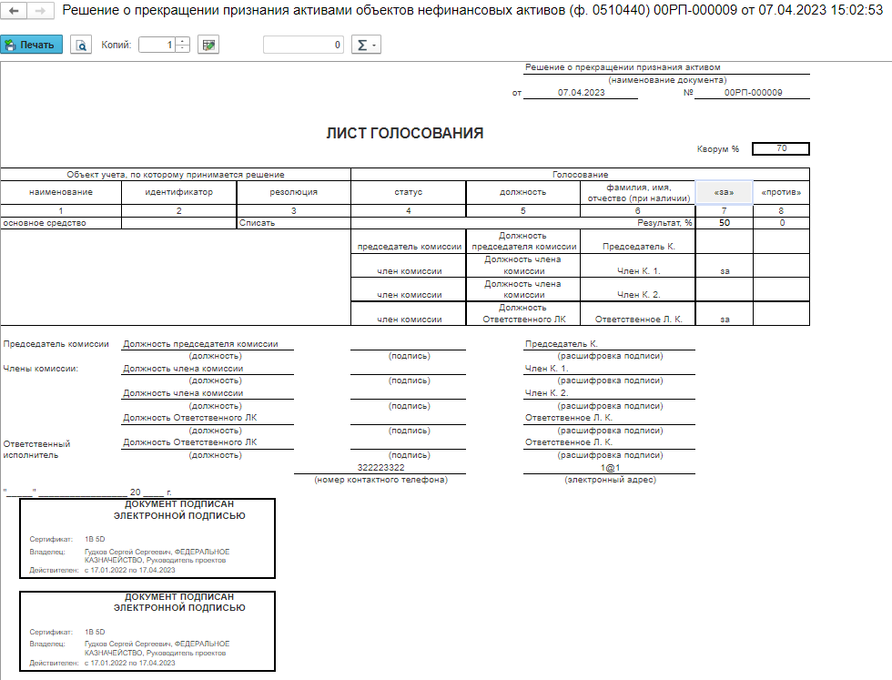
Рисунок 484

После голосования у Председателя комиссии есть возможность утвердить положительные результаты голосования с помощью кнопки Утвердить или направить документ для аннулирования с помощью кнопки Отказать.
В случае отрицательной резолюции следует нажать кнопку Отказать. Документ примет статус Отказан.
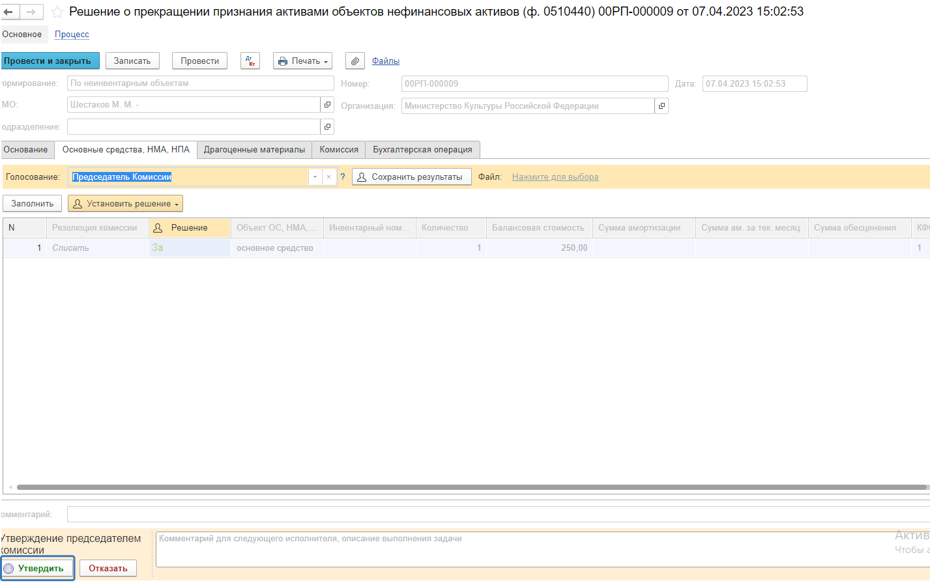
Рисунок 485

ОЧЕНЬ ВАЖНО!!! При утверждении документа Председателем срабатывает проверка контроля решения направления на следующий этап. Документ невозможно направить на утверждение в случае, если по всем строкам не достигнут кворум положительного голосования. Также документ невозможно направить на аннулирование в случае, если хотя бы по одной из строк было принято положительное решение. При этом бухгалтерские записи документа будут сформированы только по строкам, содержащим положительное решение. По остальным строкам в документе будет пометка «Снято с обсуждения».
При положительном утверждении итогов голосования комиссии документ будет отправлен по шаблону процесса на этап Утверждение для пользователя с ролью Руководитель.

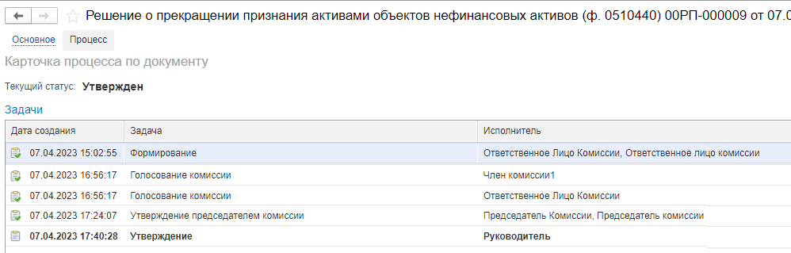Рисунок 486

Пользователь с ролью Руководитель проверяет документ на корректность заполнения реквизитов на вкладке Основные средства. У пользователя с ролью Руководитель предоставлена возможность принимать решение об утверждении или отказать вне зависимости от результатов кворума голосования.
В случае положительной резолюции проверки результатов голосования комиссии следует нажать кнопку Утвердить. Документ примет статус как Утвержден. Работа с документом будет завершена.
В случае отрицательной резолюции следует нажать кнопку Отказать. Документ примет статус как Отказан.
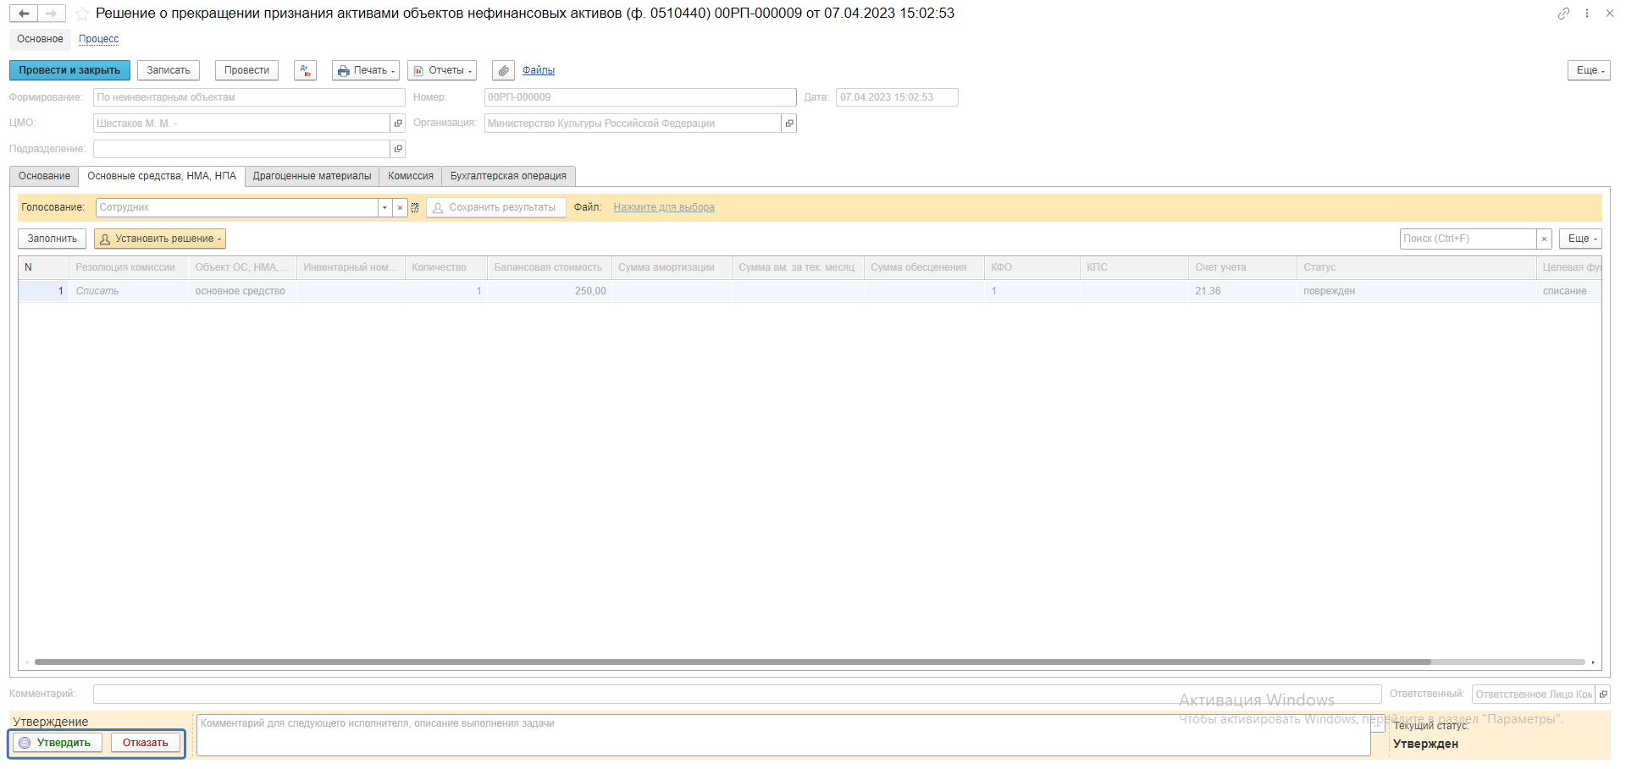
Рисунок 487
Рисунок 488

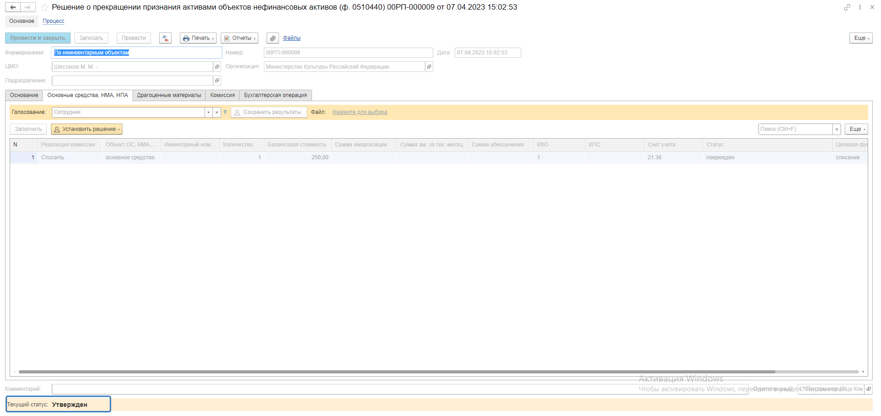
Рисунок 489

После утверждения руководителем создается задача пользователю с правами Бухгалтер, который принимает задачу в работу.
Пользователю на вкладке Бухгалтерская операция следует заполнить значение КПС счет Дебета.
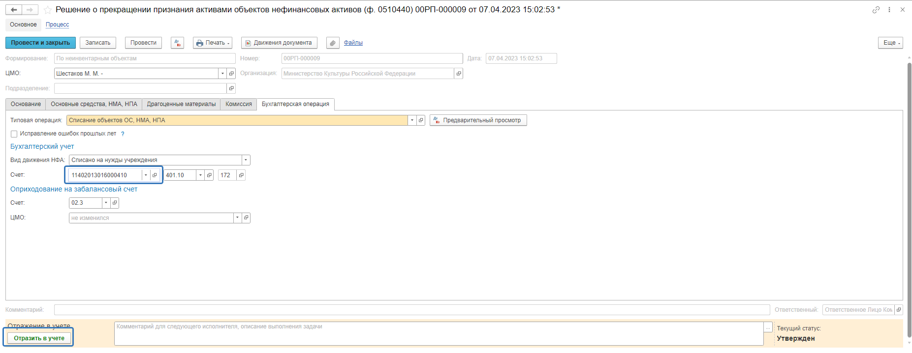
Рисунок 490

После пользователь по кнопке Отразить в учете отражает документ в учете. В момент отражения документа по учету происходит формирование проводок.
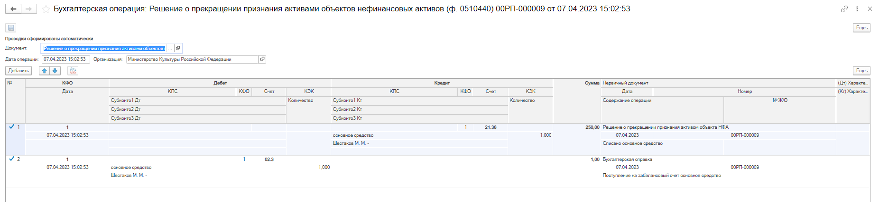
Рисунок 491

После отражения документа в учете доступно формирование следующих печатных форм:
- Решение о прекращении признания активами объектов нефинансовых активов (ф. 0510440);
- Лист согласования;
- Справка ф. 0504833.

Бизнес-процесс решения о прекращении признания активом объекта нефинансового актива по МЗ.
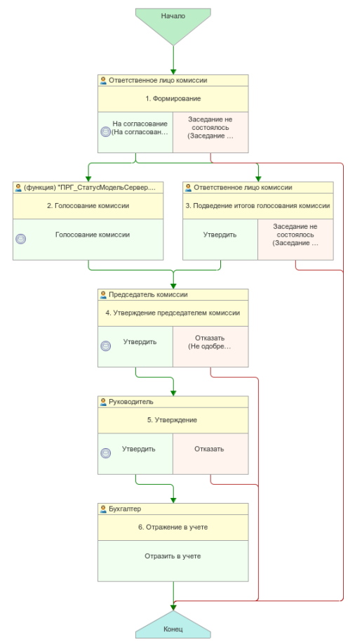
Рисунок 492
Доступ к документу организован через пункт меню быстрого доступа Материальные запасы раздел Прочие операции
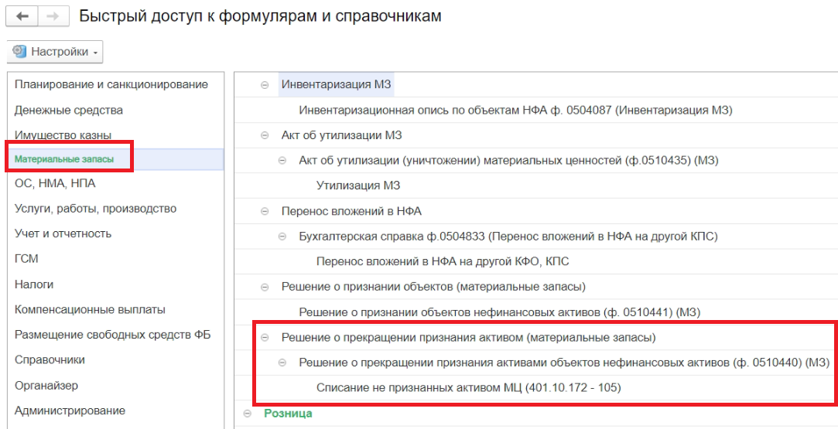
Рисунок 493
Формирование документа
Согласно шаблону процесса, за формирование документа отвечает пользователь с ролью Ответственное лицо комиссии.
Для создания нового документа необходимо нажать кнопку Создать.
Автоматически в форме документа будут заполнены поля:
- Организация – текущая организация, от которой ведется учет в программе.
Документ содержит вкладки:
- Основание;
- Материалы;
- Драгоценные материалы;
- Комиссия;
- Бухгалтерская операция.
Вкладки заполняются поочерёдно.
Заполнение вкладки Основание.
На вкладке Основание по кнопке Добавить добавляем новую строку.
В строке в поле Документ инвентаризации выбираем требуемый документ типа Инвентаризационная опись по объектам НФА ф. 0504087.
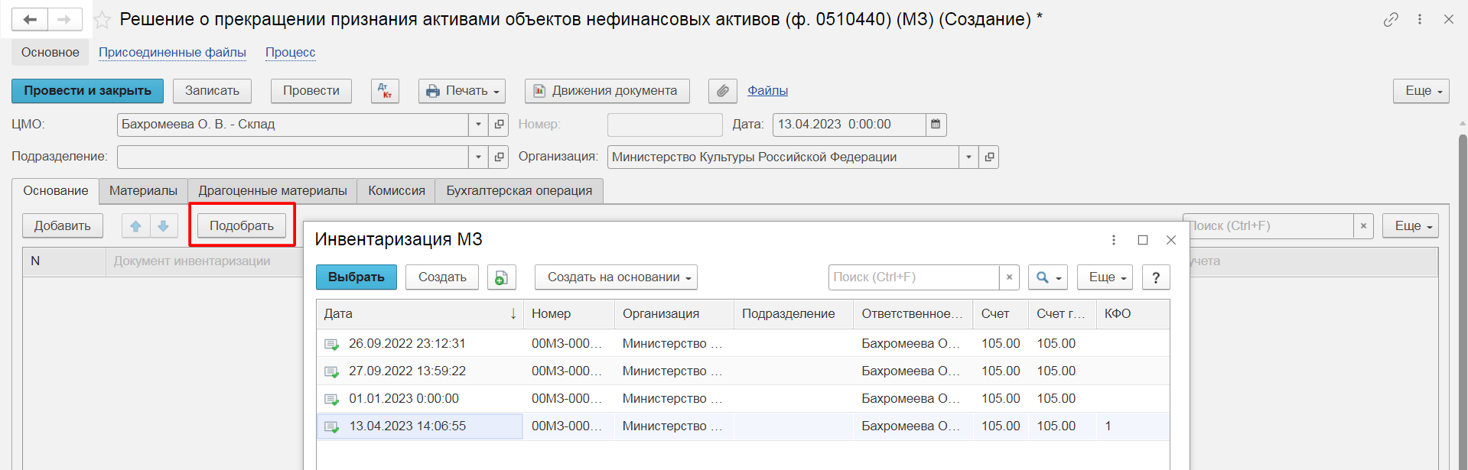
Рисунок 494
При этом в выбранных документах Инвентаризационная опись по объектам НФА ф. 0504087 должны быть строки с заполненными реквизитами графы «Не соответствует условиям актива». В этом случае будут автоматически заполнены обязательные реквизиты КФО и Счет учета на вкладке Основание.
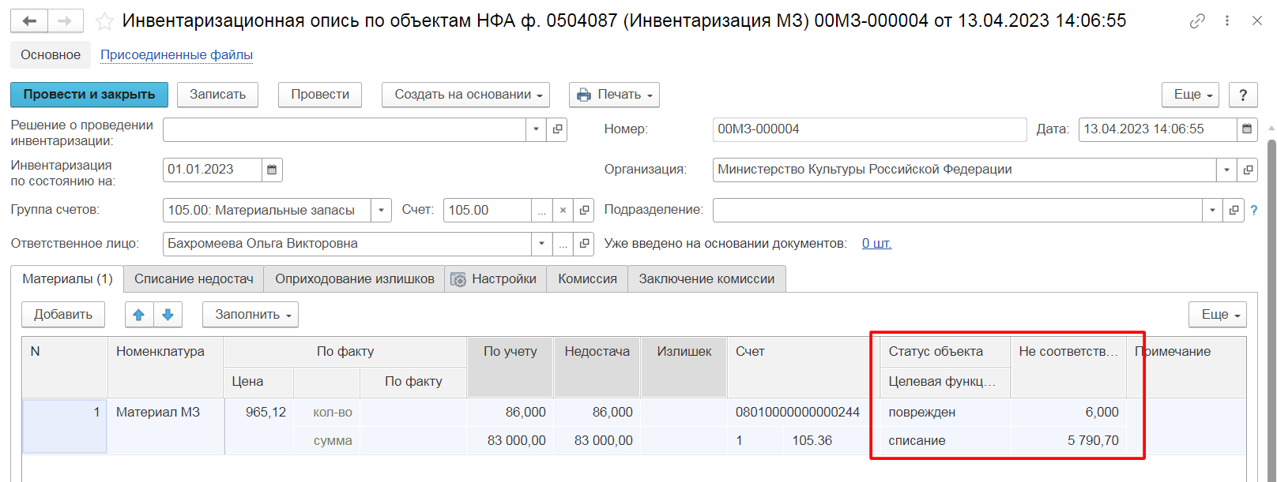
Рисунок 495
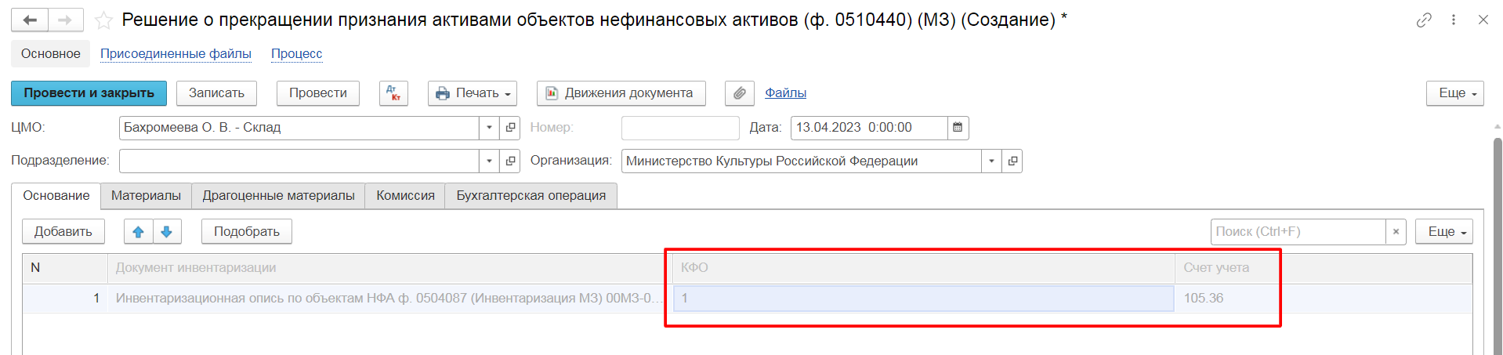
Рисунок 496
Заполнение вкладки Материалы
Переходим на вкладку Материалы.
По кнопке Заполнить выполняется заполнение всех объектов учёта, не соответствующих условиям актива, из инвентаризационных описей, указанных на вкладке Основание. При этом будут автоматически заполнены реквизиты в графах Статус и Целевая функция, при условии, что данные реквизиты заполнены в документах Инвентаризационная опись по объектам НФА ф. 0504087.
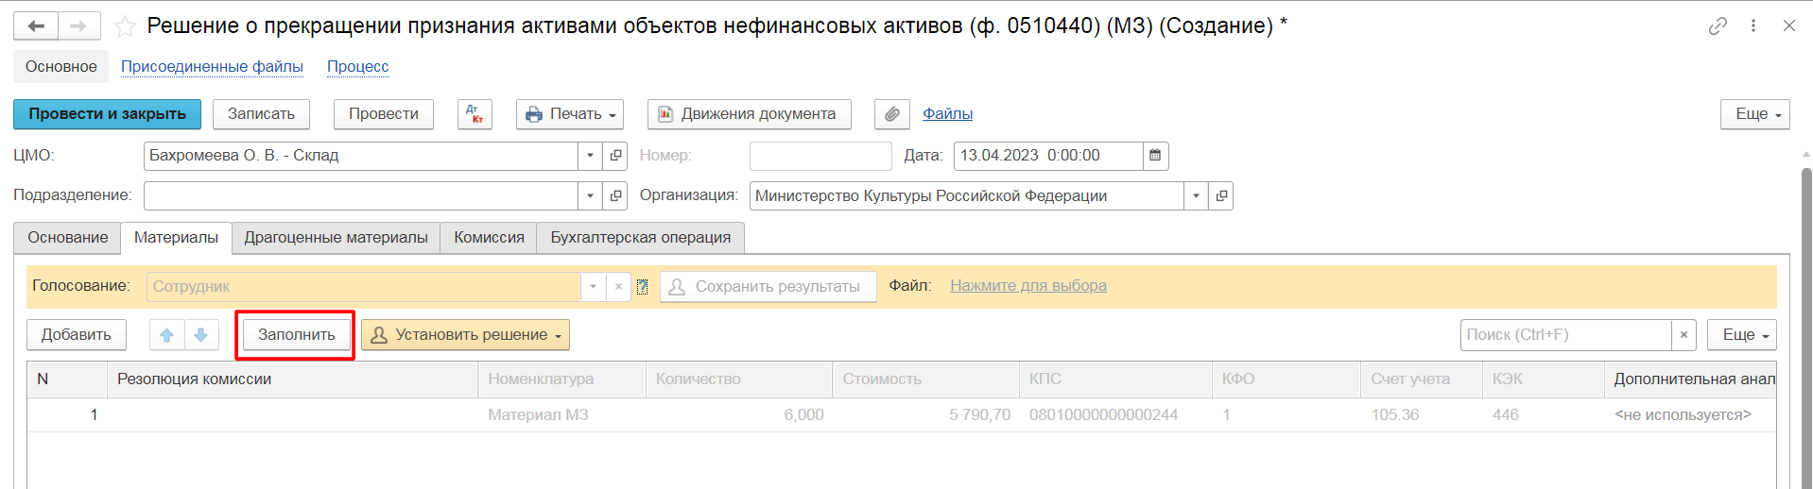
Рисунок 497
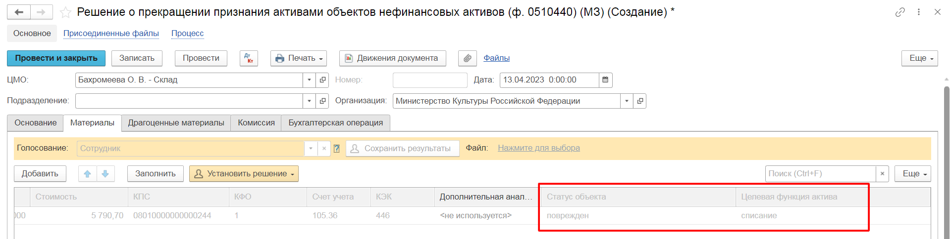
Рисунок 498
Важно! После заполнения объектов учёта на вкладке Материалы, требуется для каждой строки вручную заполнить обязательный реквизит Резолюция комиссии.
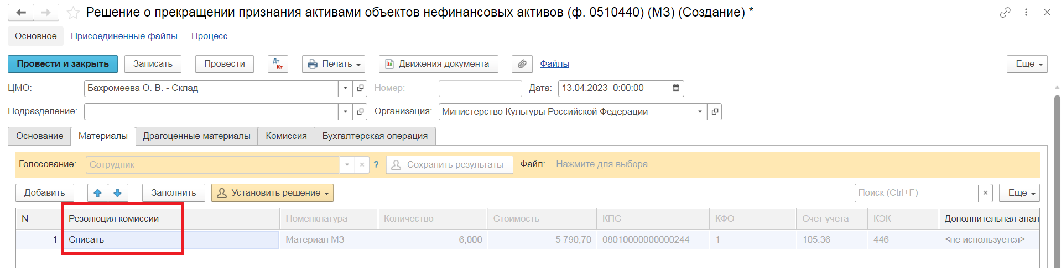
Рисунок 499
Заполнение вкладки Комиссия
Переходим на вкладку Комиссия.
В поле Комиссия переходим в справочник Комиссии выбираем из списка нужный элемент, в случае если требуемая комиссия отсутствует, то создаем новый элемент справочника.
При создании элемента справочника Комиссии, следует удостовериться, что в состав комиссии включены сотрудники, имеющие актуальную учетную запись пользователя, под которым присутствует возможность войти в программу и установить результат голосования.
Важно обратить внимание на наличие записей в справочнике Настройка связи пользователя и сотрудника. В случае если в справочнике заведена запись соответствия сотрудника и пользователя, отличающаяся от типовых настроек пользователя, то при отработке задачи, задача создастся именно тому пользователю, который выбран в справочнике Настройка связи пользователя и сотрудника.
При создании нового элемента в справочнике Комиссии обращаем внимание на следующие обязательные реквизиты:
Группа реквизитов Приказ о создании комиссии – Наименование, Номер, Дата – должны быть заполнены.
Рисунок 500

Группа реквизитов Регламент голосования – кворум, минимальный % присутствующих, Минимальный % голосов «за» присутствующих – должны быть заполнены.
В случае если в расчет процента показателя Минимальный % голосов «за» присутствующих должен входить голос председателя комиссии, устанавливаем признак в поле «с учетом голоса председателя».

Рисунок 501

В таблице Состав комиссии подбираем членов комиссии, в том числе председателя комиссии, путем выбора элементов справочника Сотрудники.
Заполняем в документ:
Рисунок 502
В случае отсутствия какого-либо из членов комиссии, следует установить значение в поле Отсутствует, и обязательно указать причину отсутствия.
Рисунок 503

Важно! Если количество отсутствующих членов комиссии будет больше допустимого для создания кворума присутствия, на вкладке Комиссия загорится серый индикатор, и появится надпись Нет кворума.
Первый этап имеет два статуса выполнения
«На согласование», «Заседание не состоялось»
Рисунок 504

Отправляем документ На согласование.
При отправке документа на следующий этап по шаблону процесса, будет проверен показатель «кворум, минимальный % присутствующих» в соотношении с отсутствующими сотрудниками.
В случае, если минимальный кворум присутствующих не соблюден, будет выдано сообщение.
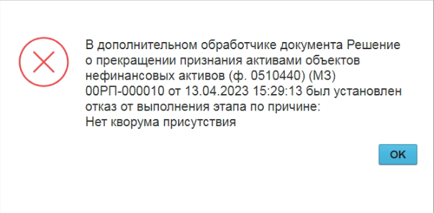
Рисунок 505

В данном случае доступно завершение работы над документом по кнопке «Заседание не состоялось» при этом завершится работа с документом.
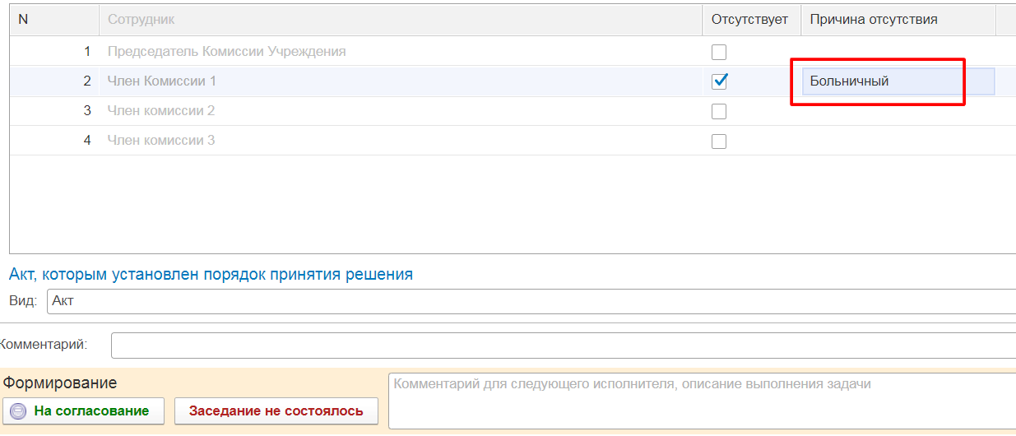
Рисунок 506

Также на этапе отправки происходит проверка на указание причины отсутствия сотрудников, при этом, если члену комиссии установлен флаг отсутствия, но не указана причина отсутствия, будет выведено соответствующее сообщение.
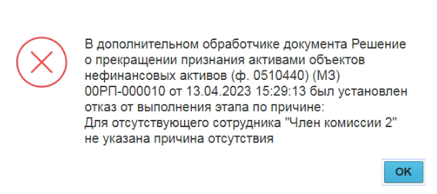
Рисунок 507
В ситуации, если минимальный кворум присутствующих соблюден, то при нажатии кнопки На согласование, документ будет отправлен одновременно на второй и третий этап для исполнения.
Второй этап шаблона процесса отвечает за голосование всеми членами комиссии, третий этап отвечает за подведение итогов проведенного голосования.
После отправки документа на согласование, процесс шаблона выглядит следующим образом:
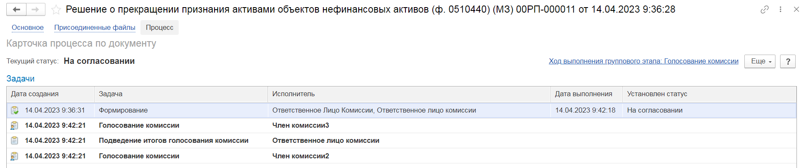
Рисунок 508
Автоматически будут сформированы задачи пользователя на всех членов комиссии и куратора (третий этап Подведение итогов голосования комиссии).
Далее каждый член комиссии принимает задачу к исполнению.
В открывшейся форме документа переходим на вкладку Основные средства.
В поле Голосование автоматически будет установлен Сотрудник равный пользователю, под которым выполняется задача.
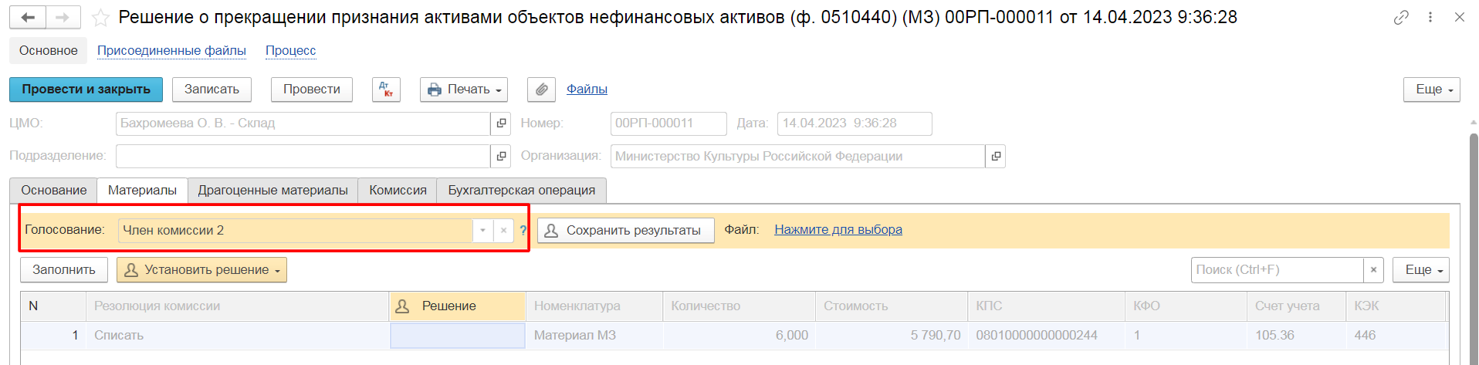
Рисунок 509
Далее в табличной части документа, в поле Решение устанавливаем значение результат голосования «За» или «Против». В случае принятия решения «Против» необходимо с помощью ссылки «Нажмите для выбора» обязательно добавить файл с особым мнением текущего члена комиссии.
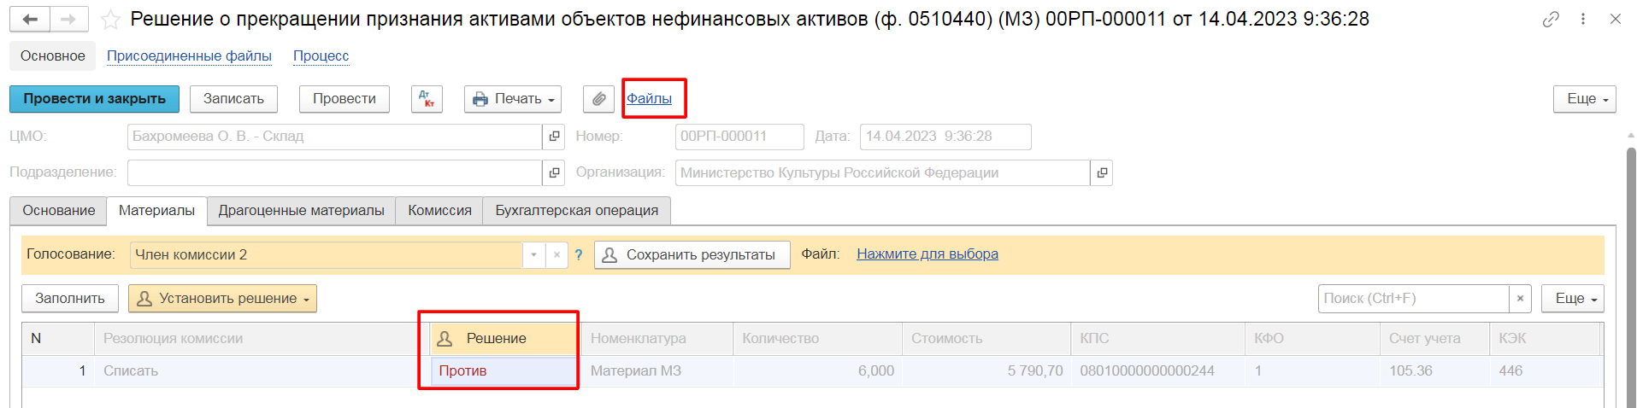
Рисунок 510
Дополнительно по кнопке Установить решение есть возможность массово установить решение для всего документа или выделенных строк.
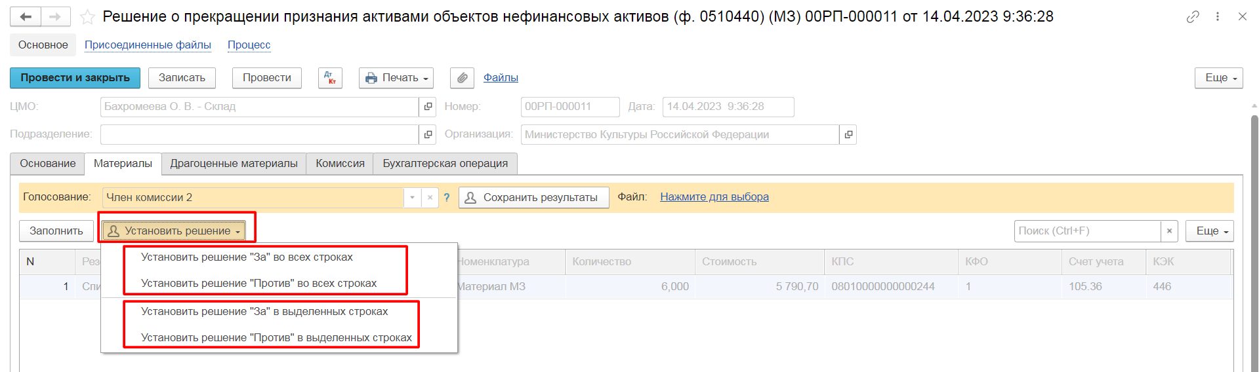
Рисунок 511
После отражения результата голосования в обязательном порядке необходимо сохранить результат голосования, нажав кнопку Сохранить результаты.
Затем отправляем документ по шаблону процесса нажав кнопку Голосование комиссии.
Статус документа будет установлен как На согласовании.
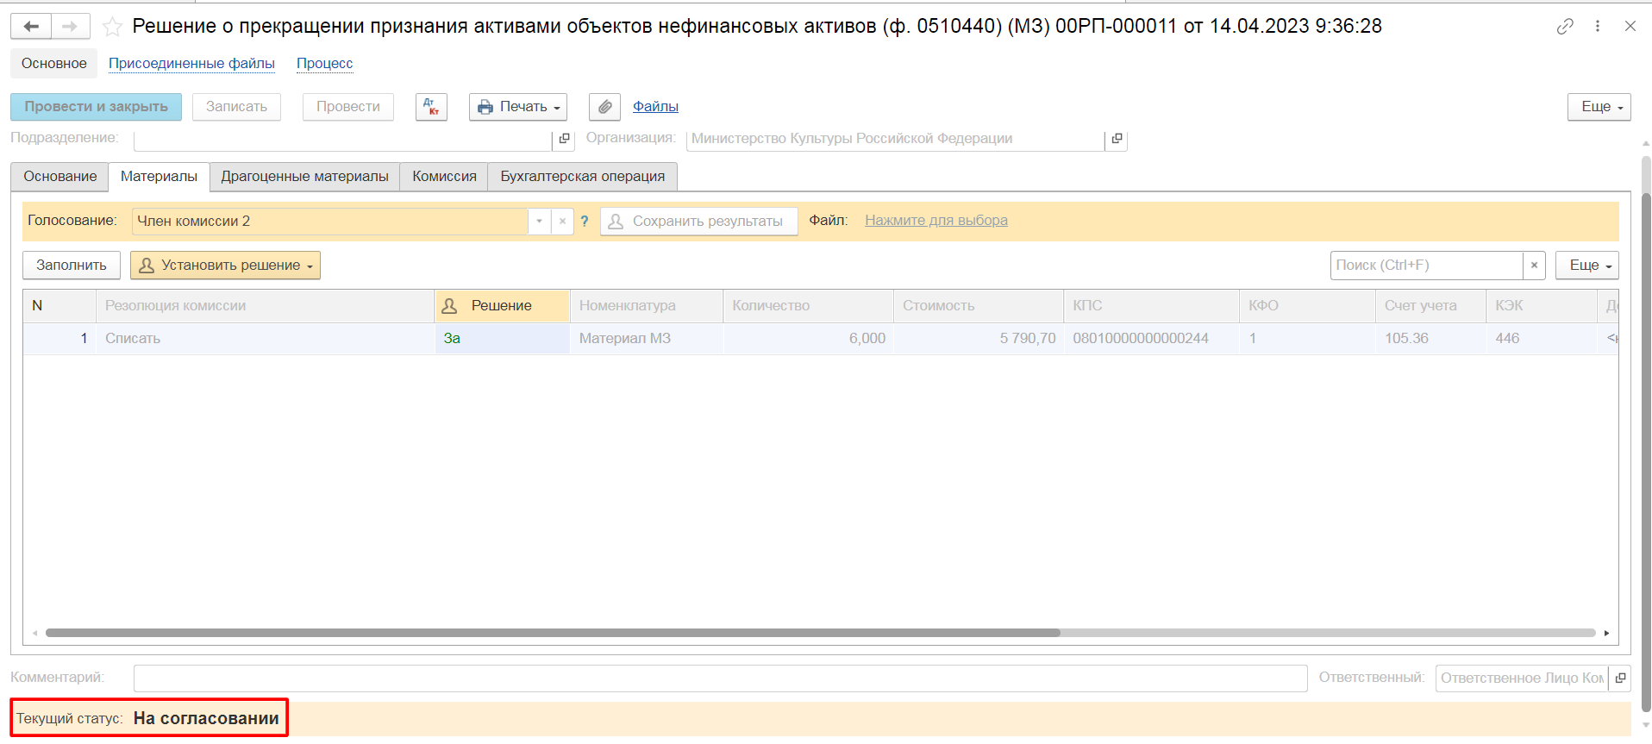
Рисунок 512
Пользователь с ролью Ответственное лицо комиссии имеет возможность контролировать ход состояния голосования членами комиссии.
Для этого пользователь открывает документ, переходит по ссылке Процесс, далее нажимаем по ссылке Ход выполнения группового этапа: Голосование комиссии.
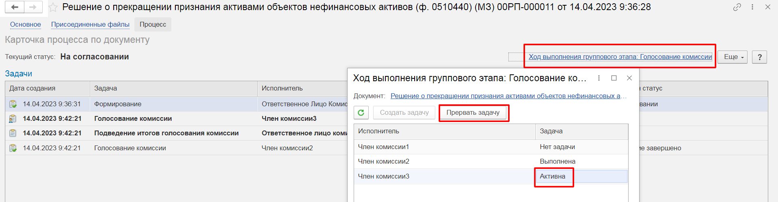
Рисунок 513
В открывшейся форме будет доступна информация о списке исполнителей и статусе выполнения задачи.
В случае невозможности проведения голосования одним из членов комиссии, пользователь с ролью Ответственное лицо комиссии имеет возможность в данной форме прервать задачу пользователя, нажав кнопку Прервать задачу.
В форме документа в окне Процесс задача пользователя будет отображена как отменённая.
В случае, если все члены комиссии проголосовали самостоятельно, задача Подведение итогов голосования будет автоматически отменена.
Важно! Исполнение задачи на этапе Подведение итогов голосования комиссии требуется только в случае, если кто-либо из членов комиссии не смог выполнить голосование.
После выполнения / невыполнения задач процесса Голосование комиссии членами комиссии, результирующее Подведение итогов голосования комиссии необходимо выполнить пользователю с ролью Ответственное лицо комиссии.
На данном этапе так же добавлена кнопка «Заседание не состоялось», применяется в случае невозможности завершить голосование комиссией согласно установленного кворума.
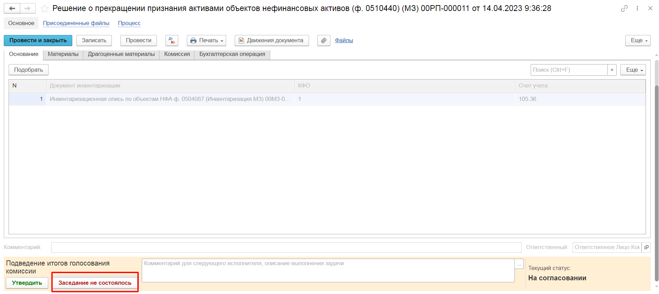
Рисунок 514

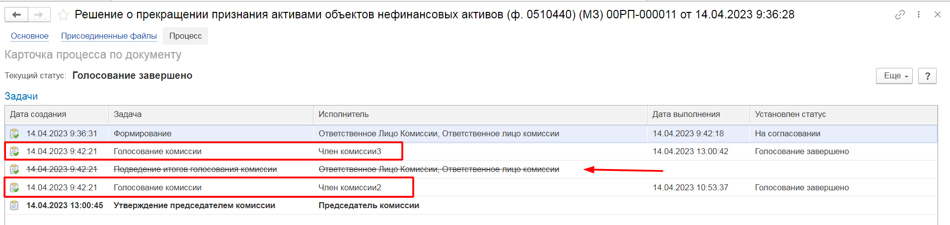
Рисунок 515
Документ автоматически будет отправлен на этап Утверждение председателем комиссии для пользователя с ролью Председатель комиссии.
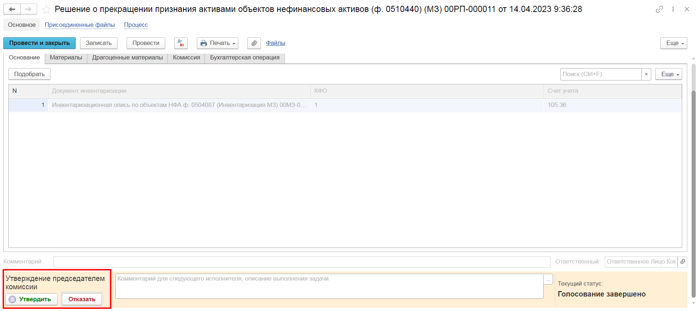
Рисунок 516
На этапе Утверждение председателем комиссии пользователь с ролью Председатель комиссии просматривает выполнение кворума голосования. При помощи печатной формы Лист голосования в которой также отражены результаты голосования комисссии.
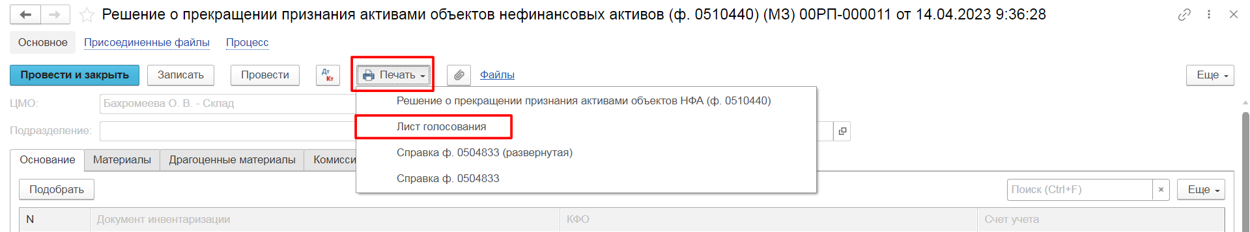Рисунок 517
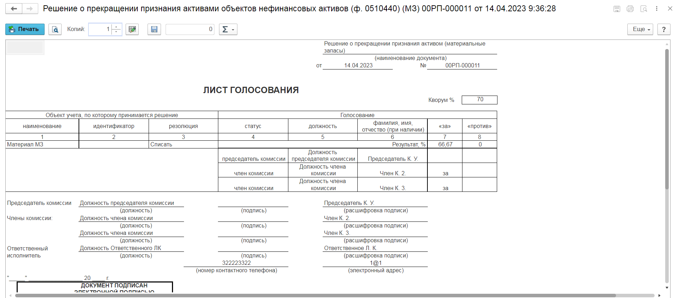
Рисунок 518
После, пользователь с ролью Председатель комиссии, выполняет процедуру голосования при помощи команды Установить решение указывает решение. Решение необходимо сохранить с помощью команды Сохранить решение.
После просмотра кворума голосования и проведения процедуры голосования у пользователя с ролью Председатель комиссии присутствует возможность выбора двух значений: Утвердить или Отказать.
Рисунок 519
В случае утверждения результатов голосования комиссии, будет произведена проверка минимального кворума присутствующих. Если % кворума соблюден, то документ будет отправлен на следующий этап по шаблону процесса, если % не соблюден, то следует отказать документ.
В случае, если председатель проголосовал Против, необходимо приложить файл с особым мнением.
Важно! Если председателю не доступно голосование, требуется закрыть и повторно открыть документ.
ОЧЕНЬ ВАЖНО!!! При утверждении документа Председателем срабатывает проверка контроля решения направления на следующий этап. Документ невозможно направить на утверждение в случае, если по всем строкам не достигнут кворум положительного голосования. Также документ невозможно направить на аннулирование в случае, если хотя бы по одной из строк было принято положительное решение. При этом бухгалтерские записи документа будут сформированы только по строкам, содержащим положительное решение. По остальным строкам в документе будет пометка «Снято с обсуждения».
При положительном утверждении итогов голосования комиссии документ будет отправлен по шаблону процесса на этап Утверждение для пользователя с ролью Руководитель.
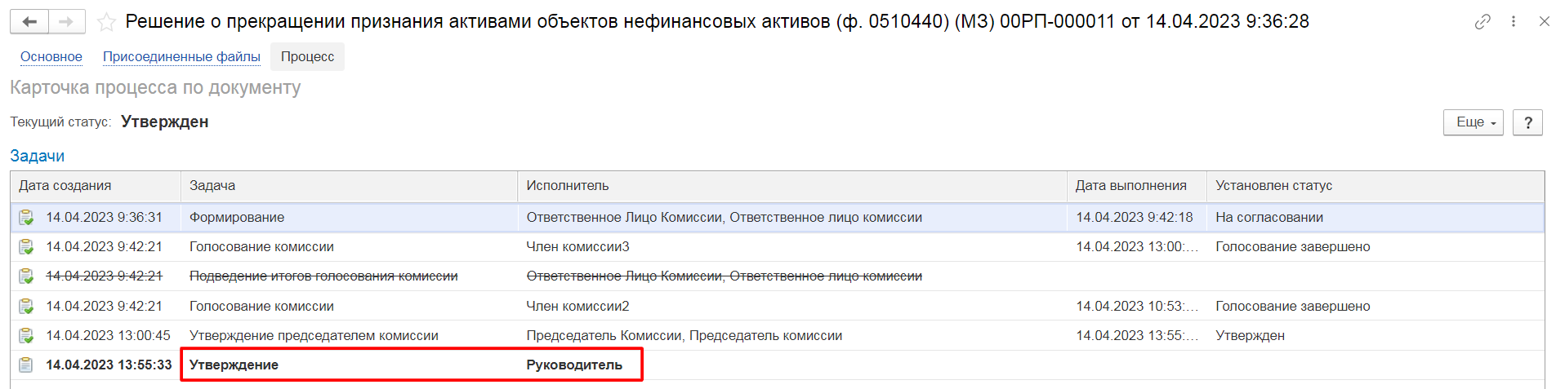
Рисунок 520
Пользователь с ролью Руководитель проверяет документ на корректность заполнения реквизитов на вкладке Материалы. У пользователя с ролью Руководитель предоставлена возможность принимать решение об утверждении или отказать вне зависимости от результатов кворума голосования.
В случае положительной резолюции проверки результатов голосования комиссии следует нажать кнопку Утвердить. Документ примет статус как Утвержден. В случае отрицательной резолюции следует нажать кнопку Отказать. Документ примет статус как Отказан.
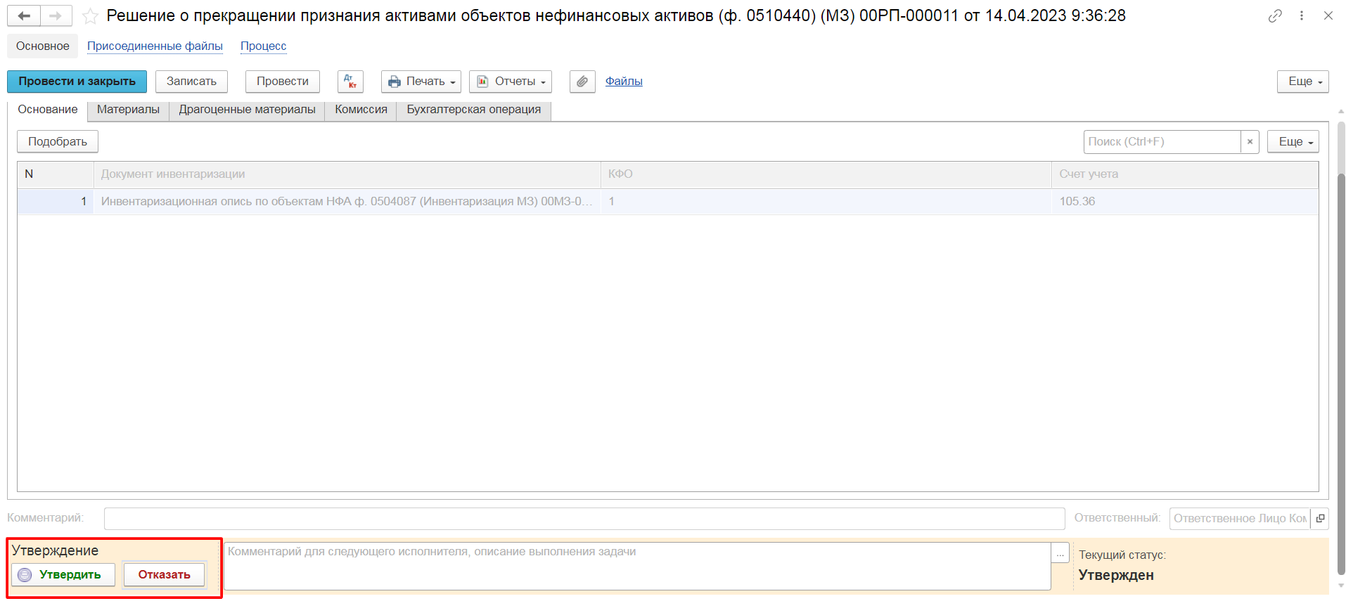
Рисунок 521
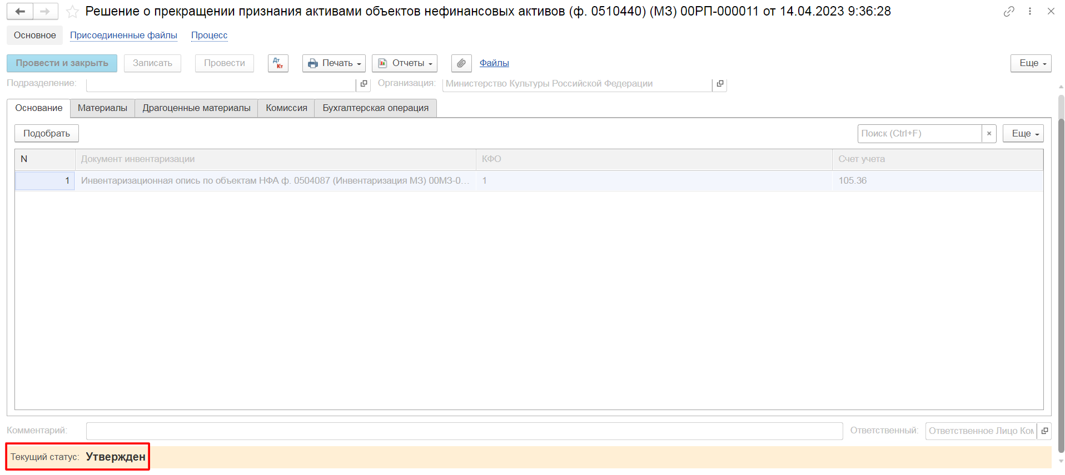
Рисунок 522

После утверждения руководителем создается задача пользователю с правами Бухгалтер, который принимает задачу в работу.
Пользователю на вкладке Бухгалтерская операция следует заполнить значение КПС счет Дебета.
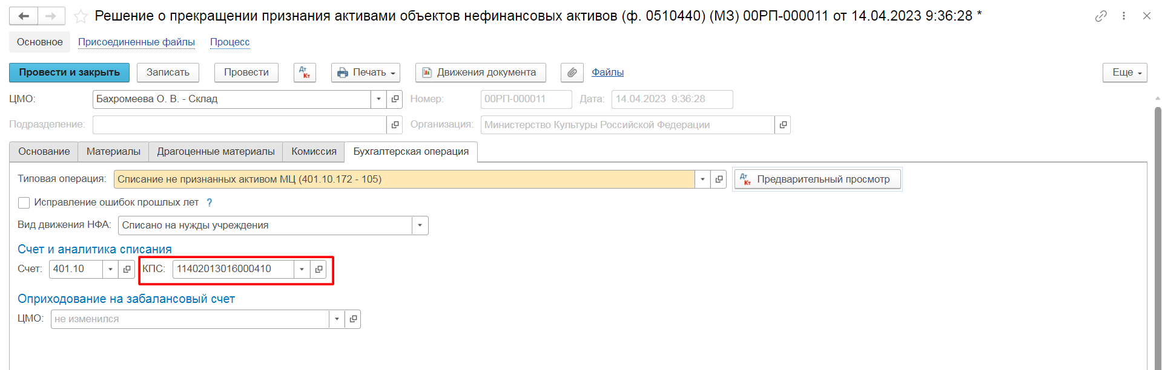
Рисунок 523
Так же есть возможность указать ЦМО для оприходования на забалансовый счет.
После пользователь по кнопке Отразить в учете отражает документ в учете. В момент отражения документа по учету происходит формирование проводок.
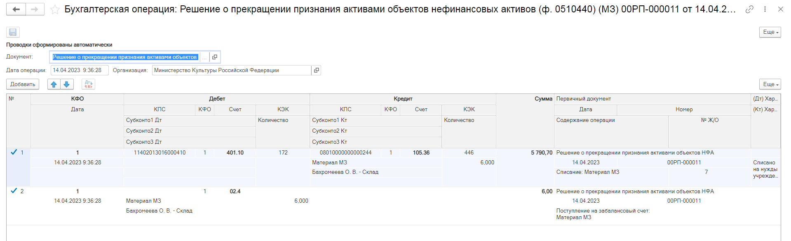
Рисунок 524
После отражения документа в учете доступно формирование следующих печатных форм:
- Решение о прекращении признания активами объектов нефинансовых активов (ф. 0510440);
- Лист согласования;
- Справка ф. 0504833.

Извещение о начислении доходов (ф. 0510432)
Извещение о начислении доходов (уточнении начисления) (ф. 0510432) формируется субъектом учета в виде электронного документа в целях начисления доходов по документу, являющемуся основанием для начисления суммы дохода, средствами системы "Электронный бюджет", ведомственной информационной системы главного администратора (администратора) доходов бюджета или иной информационной системы, обеспечивающей администрирование доходов бюджетов и (или) ведение бухгалтерского учета.
Информация о начисленных доходах, отраженная в Извещениях (ф. 0510432), может обобщаться в Ведомости начисления доходов бюджета (ф. 0510837) в целях передачи для отражения в бухгалтерском учете сводных данных первичных учетных документов.
Бизнес-процесс по документу:
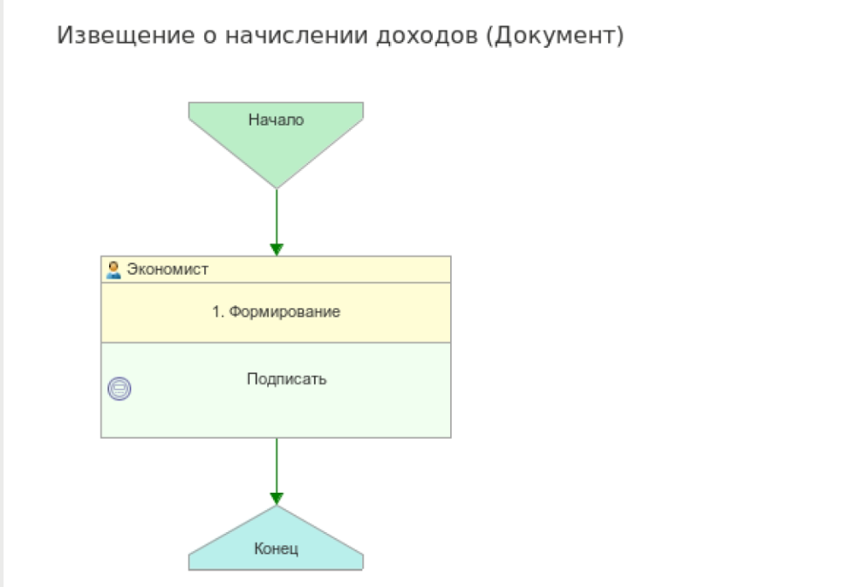
Рисунок 525
Доступ к документу организован через пункт меню быстрого доступа Услуги, работы, производство раздел Доходы
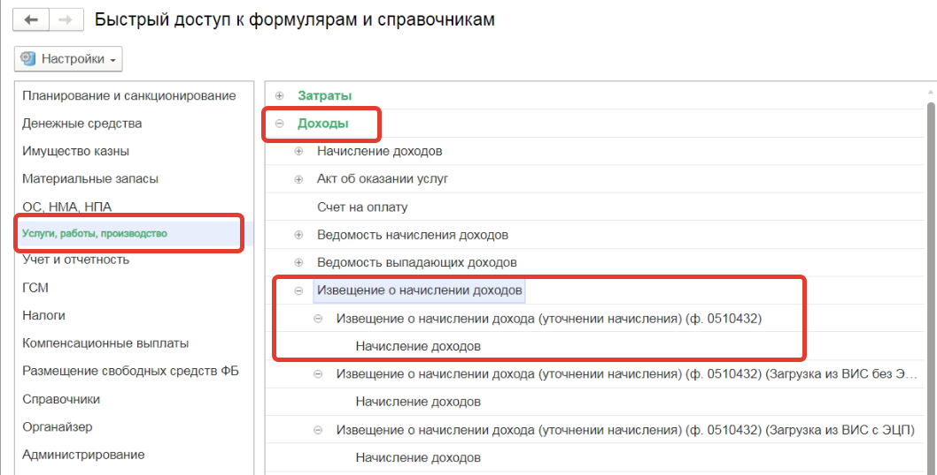
Рисунок 526

Формирование документа
Согласно шаблону процесса, за формирование документа отвечает пользователь с ролью Экономист.
Для создания нового документа необходимо нажать кнопку Создать.
Автоматически в форме документа будут заполнены поля:
- Организация – текущая организация, от которой ведется учет в программе;
- Дата –текущая дата программы.
В шапке документа следует выбрать значение в поле Лицевой счет

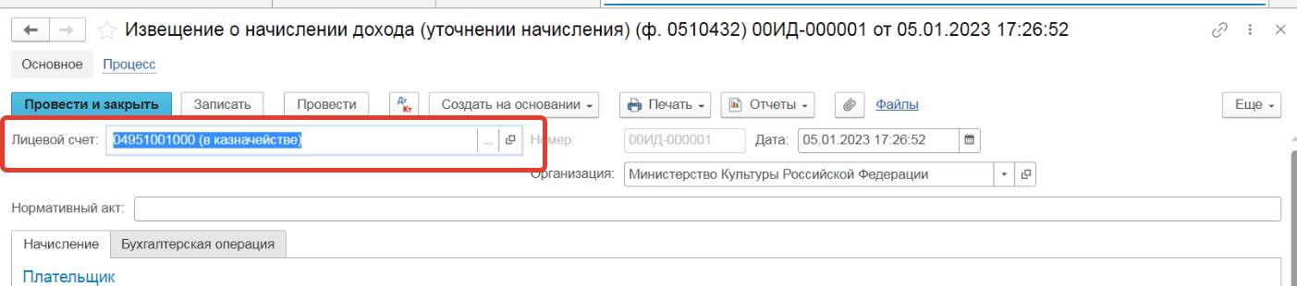
Рисунок 527

При необходимости следует заполнить текстовое поле Нормативный акт.
Заполнение вкладки Начисление.
Группа реквизитов Плательщик:
- Контрагент – указывается значение из справочника «Контрагенты»;
- Договор – указывается значение из справочника «Договоры и иные основания возникновения обязательств». Следует обратить внимание, что вид договора должен быть указан – С покупателем;
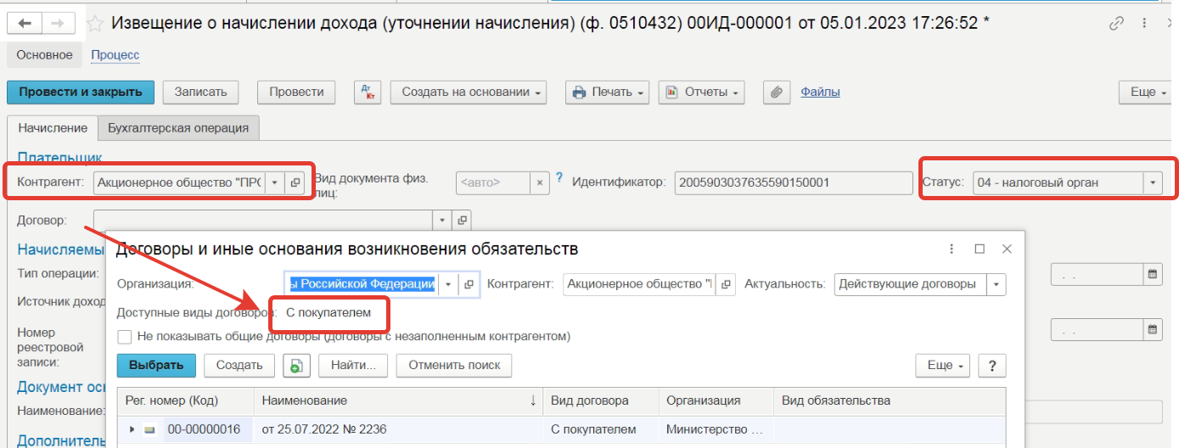
Рисунок 528

- Статус – выбирается одно из значений предопределённого выбора.

Группа реквизитов Начисляемый доход
- Тип операции – значение в поле подчинено справочнику «Статусы операций начисления доходов» со списком предопределённых значений, от выбора которого зависит результирующее формирование проводок;

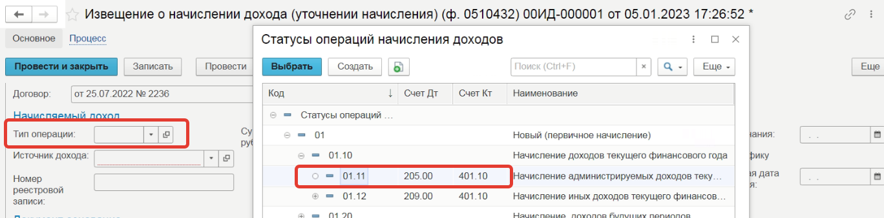Рисунок 529

- Источник дохода – указывается значение, элемент справочника «Номенклатура». Тип номенклатуры объекта должен быть Гос.услуги (источники доходов);

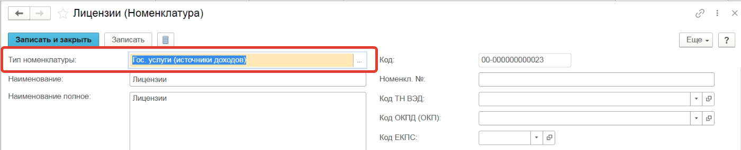Рисунок 530
Заполнены значения в группе реквизитов Сведения об услуге

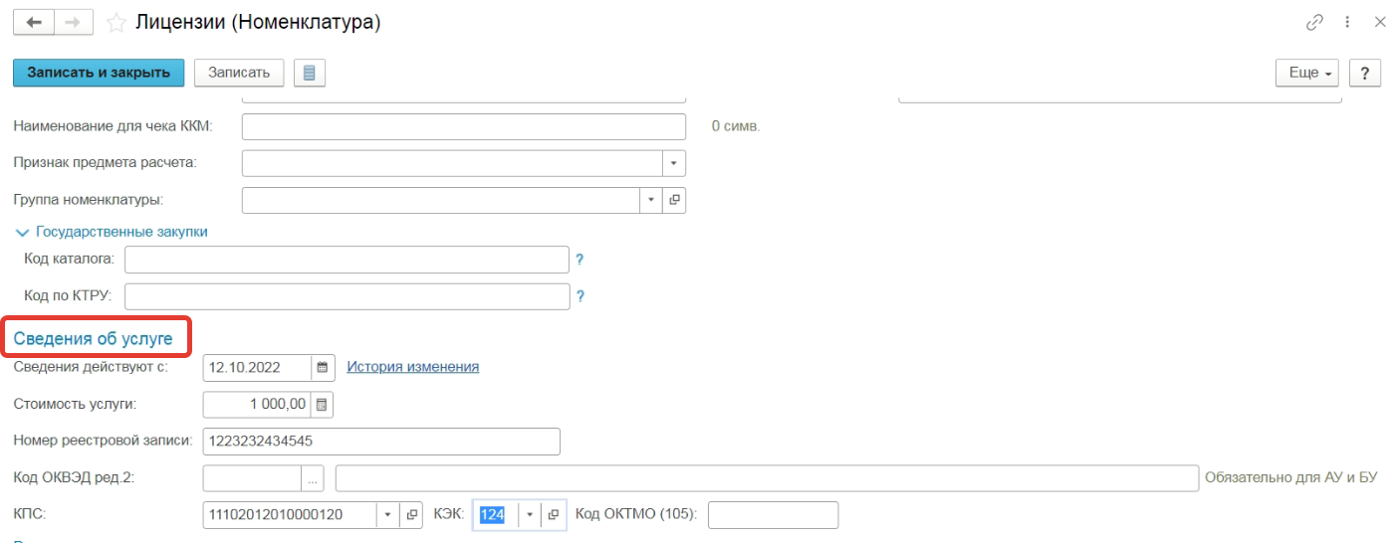
Рисунок 531

При заполненных реквизитах, в форме документа будут автоматически заполнены реквизиты Номер реестровой записи, КФО, КПС, Сумма, КОСГУ, ОКТМО

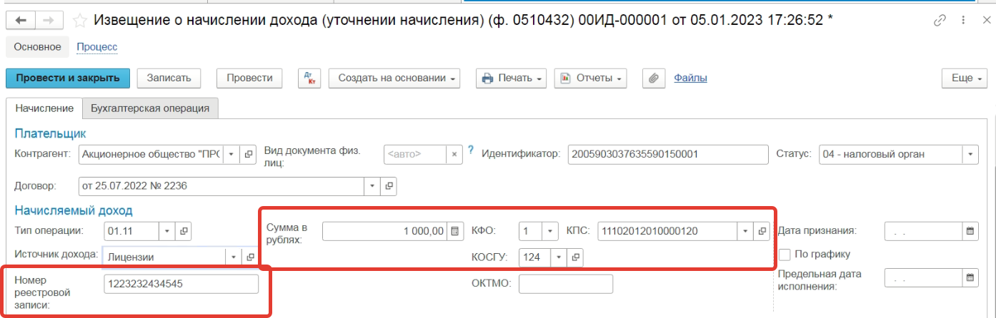
Рисунок 532

- Дата признания – указывается дата признания дохода;
- Предельная дата исполнения – указывается предельная дата исполнения.

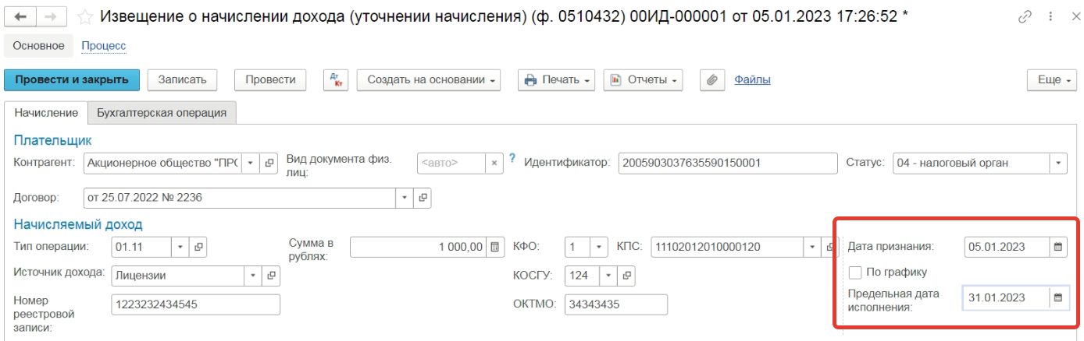
Рисунок 533

Группа реквизитов Документ основание
-Наименование, Дата, Номер – указывается наименование, дата, номер документа основания;
- УИН – автоматически заполняется значение, указанным в элементе справочника «Договоры и иные основания возникновения обязательств», выбранным в поле Договор;

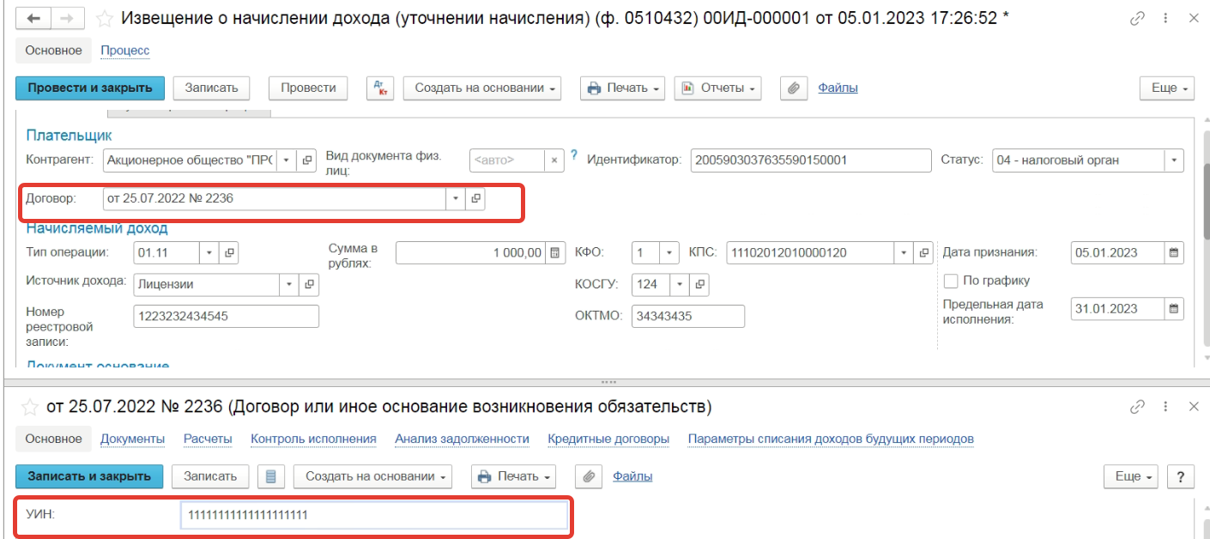
Рисунок 534

Для автоматического признания доходов текущего периода по договорам следует включить опцию «Вести и контролировать исполнение графиков по договорам с контрагентами» в настройках параметров учета

Рисунок 535
В таком случае в элементе справочника «Договоры и иные основания возникновения обязательств» будут доступны реквизиты Вести график исполнения.

Рисунок 536
Изменение реквизитов доступно при включении настройки в пункте меню ЕЩЕ – Разрешить редактирование реквизитов

Рисунок 537

Рисунок 538
Процесс автоматического формирования документов Списание доходов будущих периодов подробно описан в инструкции Б.95 - Автоматическое формирование документов Списание доходов будущих периодов.
- На вкладке Бухгалтерская операция по умолчанию устанавливается типовая операция Начисление доходов
По кнопке Подписать документ следует перевести в статус Отражен в учете.
В результате будут сформированы бухгалтерские проводки.
По кнопке Печать доступна печатная форма ОКУД 0510432
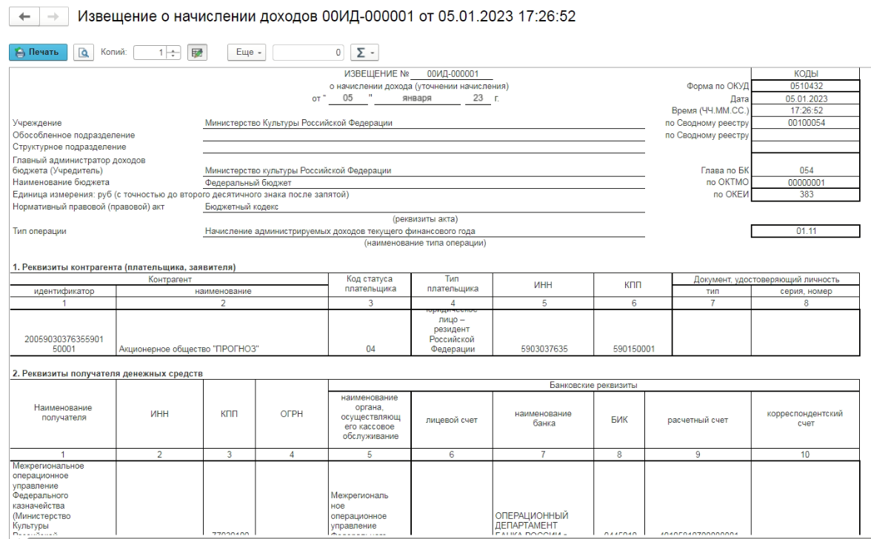
Рисунок 539
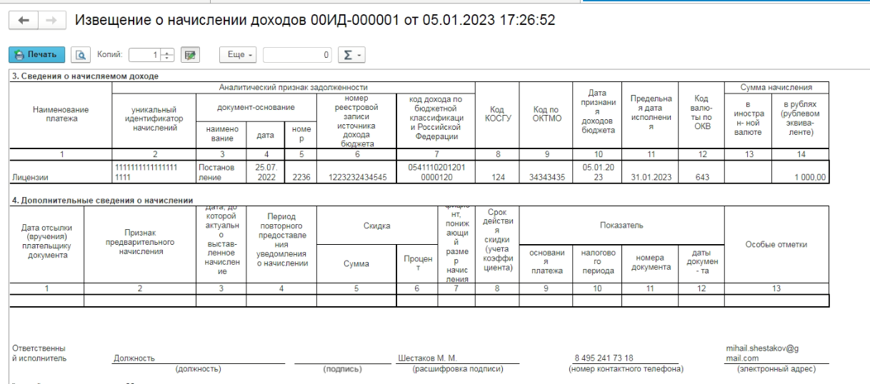
Рисунок 540

Извещение по долгосрочным договорам (с начислением по графику)

Если в форме элемента договора установлен признак Вести график исполнения платежей, то в форме документа присутствует возможность установить признак По графику, что даст возможность сформировать график платежей.
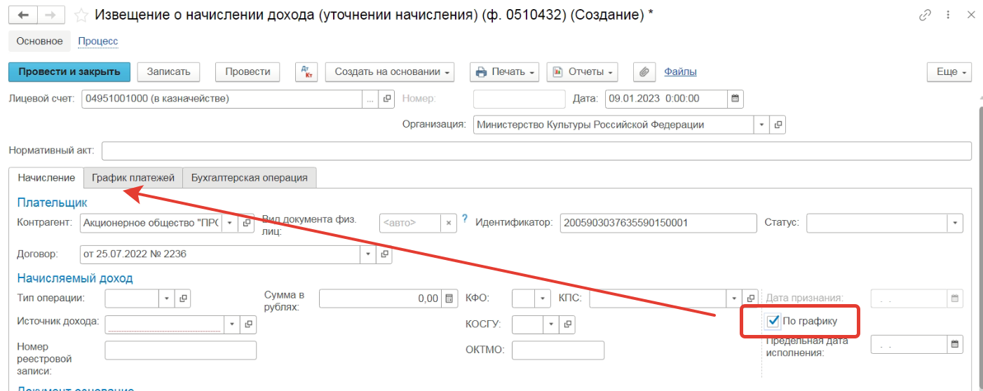
Рисунок 541

Для формирования графика платежей, следует перейти на вкладку График платежей и нажать кнопку Конструктор графика платежей.

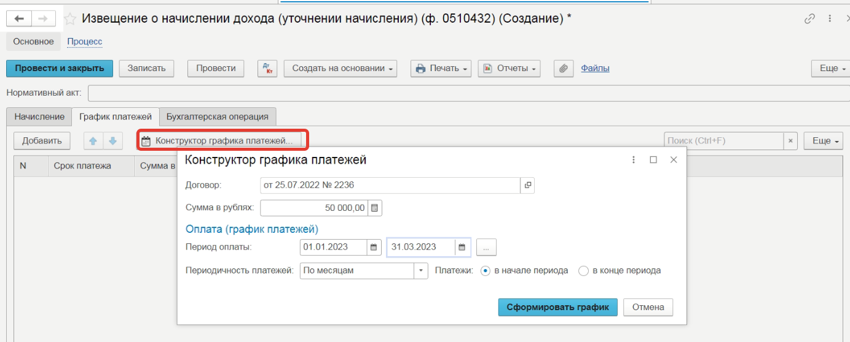
Рисунок 542

В результате введенных значений периода дат, сумма будет распределена соответственно.

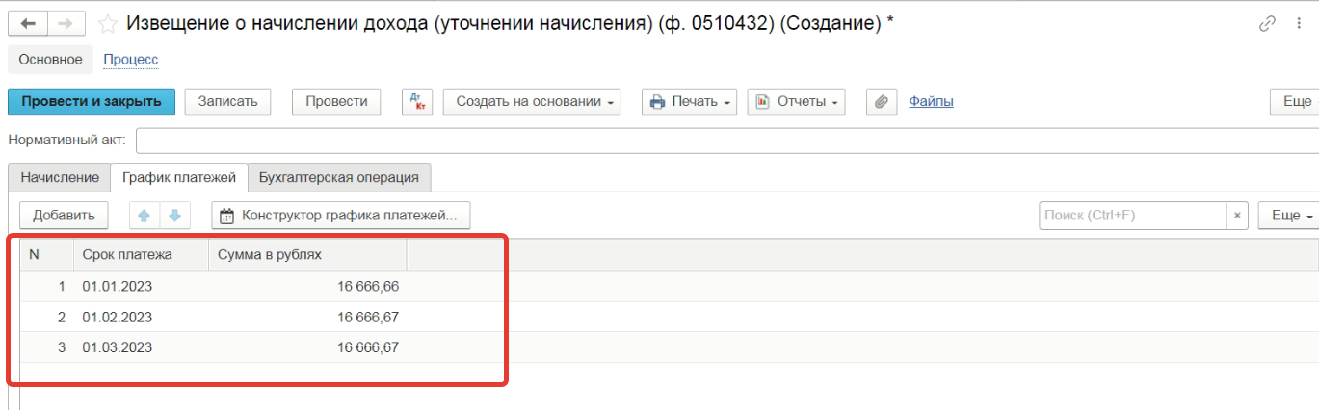
Рисунок 543

После отражения документа в учете, в печатной форме документа 0510432 в разделе 5 будет выведена информация о графике платежей.
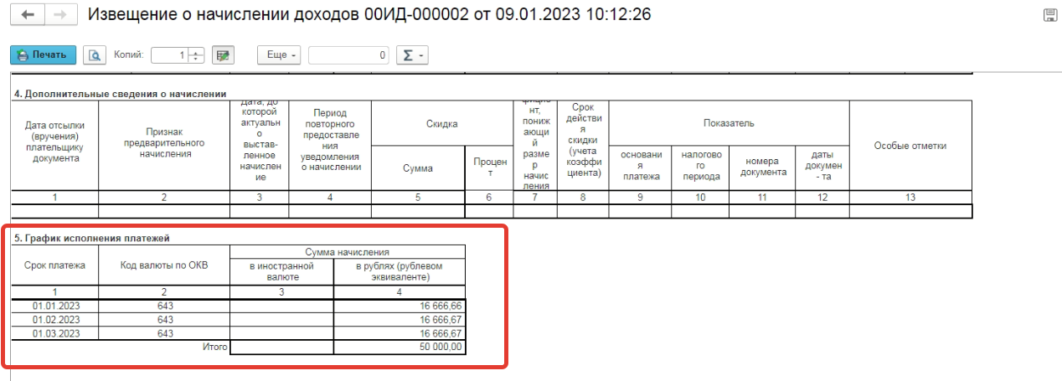
Рисунок 544

Формирование документа при ведении валютного учета
При включенном признаке Учет расчетов и обязательств в иностранных валютах, в настройках параметров учета, в документе появляется возможность указать сумму в валюте.

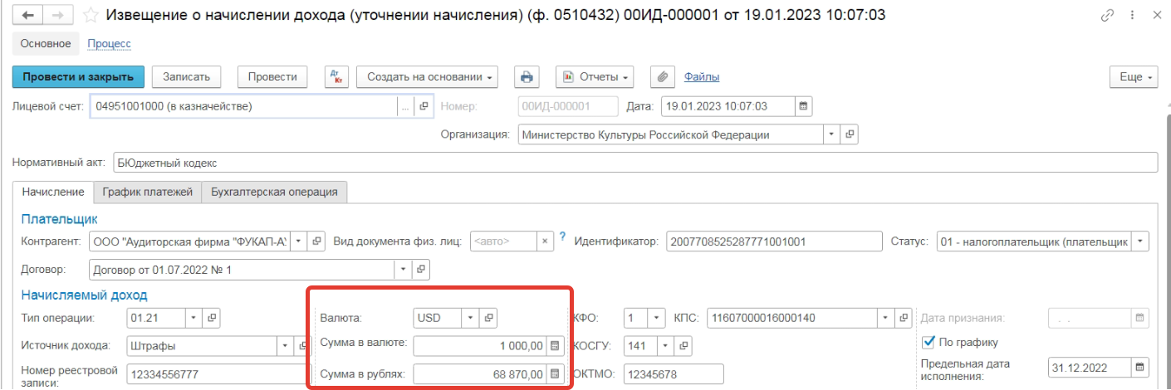
Рисунок 545

Важно! При отражении в учёте выполняется блокирующий контроль заполнения следующих данных ответственного исполнителя:
- Должность
- ФИО
- Телефон
- Email
Поэтому перед отражением формуляра в учёте рекомендуется проверить заполнение указанных реквизитов в карточке сотрудника – ответственного исполнителя по формуляру.
После отражения документа в учете, будет сформирована бухгалтерская запись с валютной суммой (при условии, что в настройках расчетного счета установлен признак Валютный).

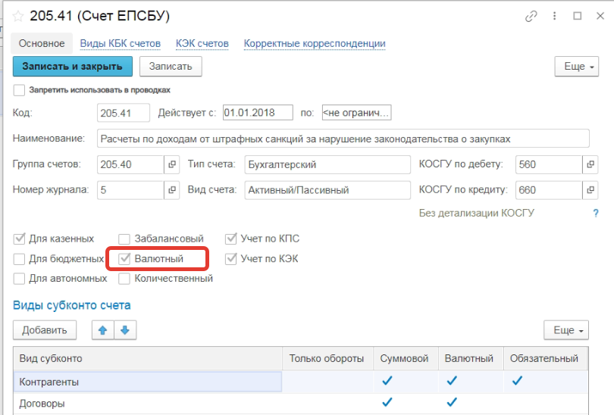
Рисунок 546

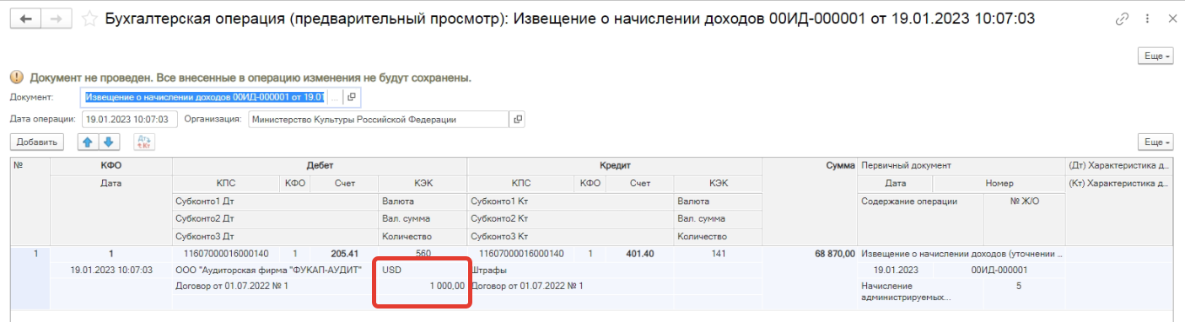
Рисунок 547

Накладная на внутреннее перемещение объектов НФА ф.0510450

Накладная на внутреннее перемещение объектов НФА ф.0510450 (Требование - накладная (Материальные запасы))
Документ применяется для отражения операций по движению нефинансовых активов.
Бизнес-процесс по документу:
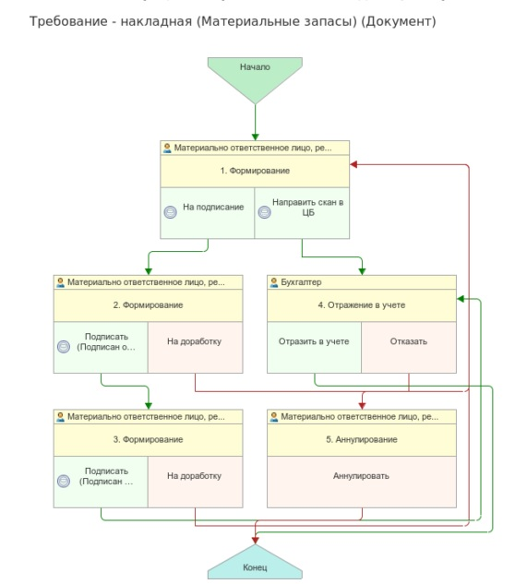
Рисунок 548
Доступ к документу организован через пункт меню быстрого доступа Материальные запасы раздел Выбытие и перемещение

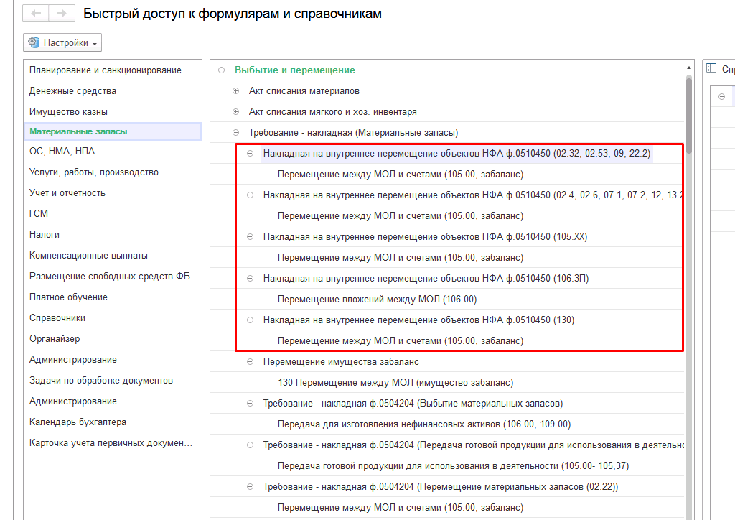
Рисунок 549
Работа документа организована несколькими шаблонами процессов:
-Накладная на внутреннее перемещение объектов НФА ф.0510450 (02.32, 02.53, 09, 22.2);
-Накладная на внутреннее перемещение объектов НФА ф.0510450 (02.4, 02.6, 07.1, 07.2, 12, 13.2, 23);
-Накладная на внутреннее перемещение объектов НФА ф.0510450 (105.ХХ);
-Накладная на внутреннее перемещение объектов НФА ф.0510450 (106.3П);
-Накладная на внутреннее перемещение объектов НФА ф.0510450 (130).
Формирование документов по шаблону процесса различается только в возможности выбора счета учета.
Работа документа будет рассмотрена на примере шаблона процесса Накладная на внутреннее перемещение объектов НФА ф.0510450 (105.ХХ)
Формирование документа
Согласно шаблону процесса, за формирование документа отвечает пользователь с ролью Материально-ответственное лицо.
Для создания нового документа необходимо нажать кнопку Создать.
Автоматически в форме документа будут заполнены поля:
- Организация – текущая организация, от которой ведется учет в программе;
- Дата –текущая дата программы;
- Первичный документ - Накладная на внутреннее перемещение НФА (ф. 0510450) (61н).
В шапке документа следует заполнить реквизиты МОЛ/Отправитель (Подразделение), МОЛ/Получатель (Подразделение)
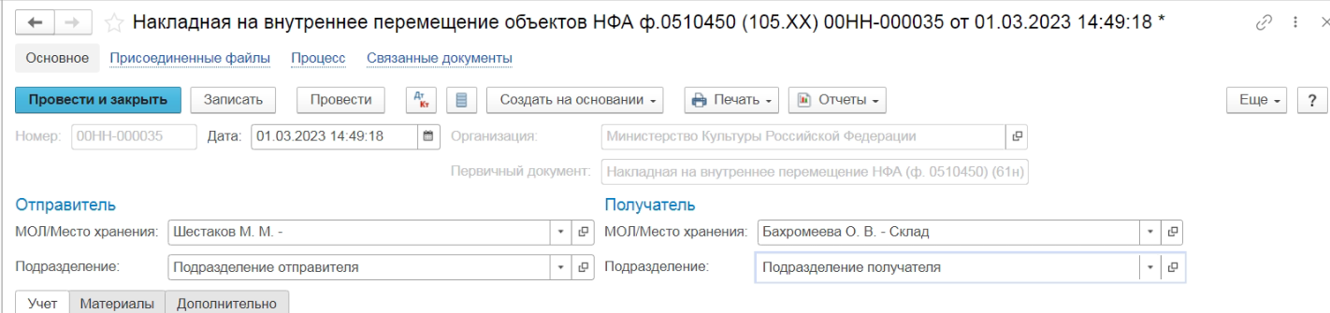
Рисунок 550
Документ представлен тремя вкладками:
-Учет;
- Материалы;
-Дополнительно.
Заполнение вкладок происходит поочередно.
На вкладке Учет все обязательные реквизиты предзаполнены и не подлежат редактированию.
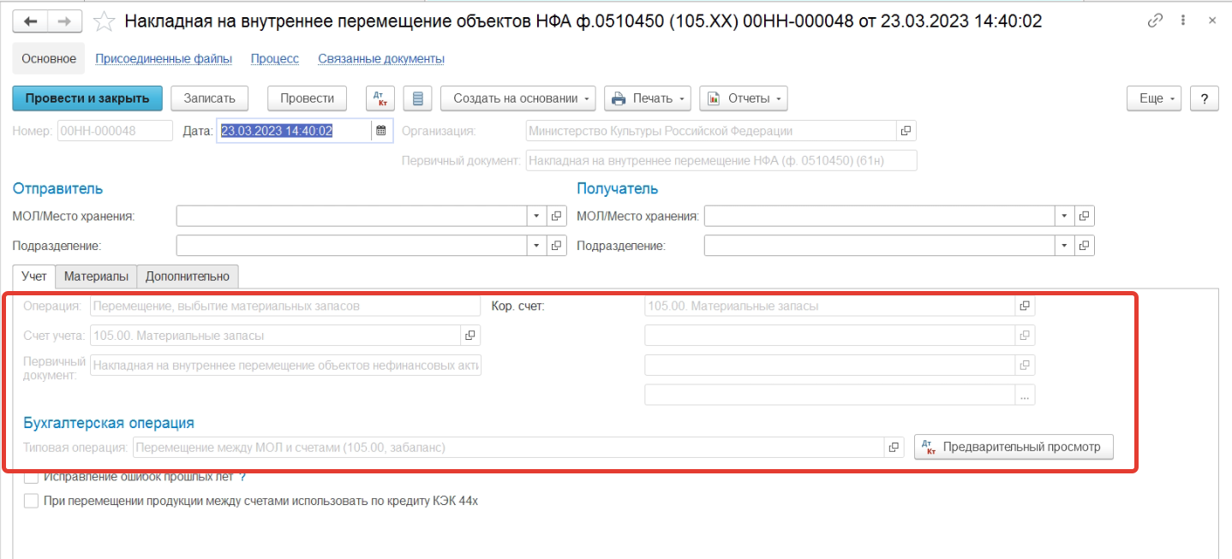
Рисунок 551
На вкладке Материалы следует произвести заполнение табличной части по кнопке Подобрать. Редактирование табличной части в ручном режиме недоступно, кроме поля Примечание.

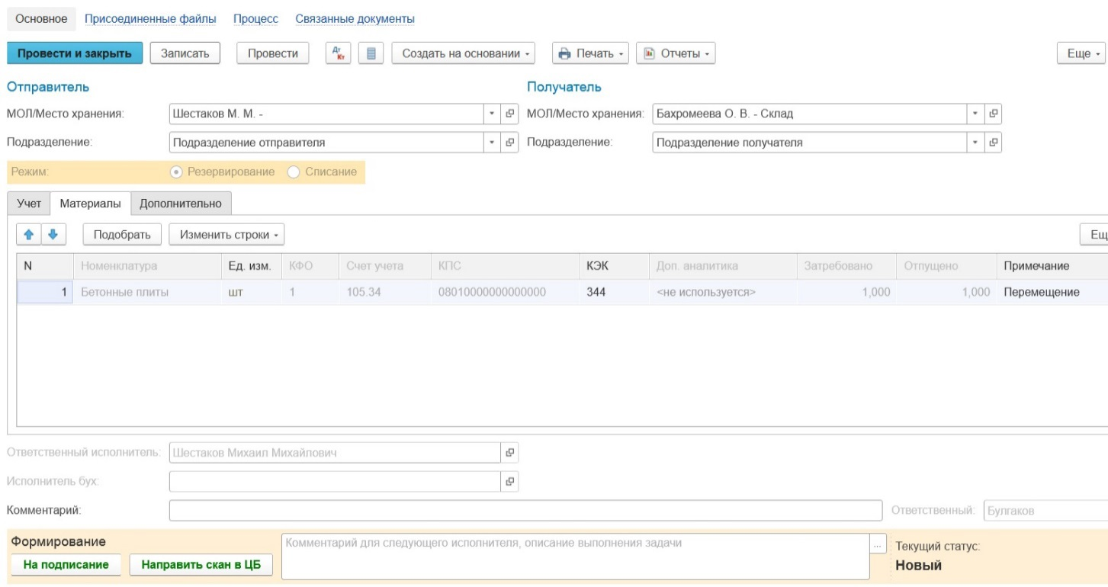
Рисунок 552
На вкладке Дополнительно следует заполнить группу реквизитов Основание для выдачи нефинансовых активов.
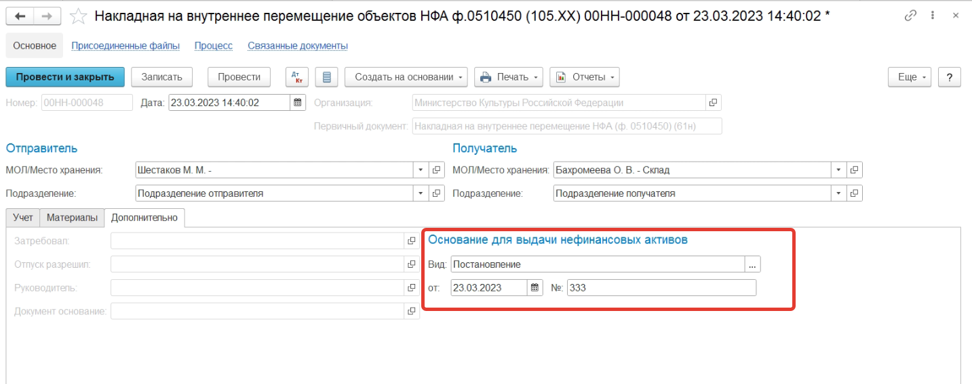
Рисунок 553
Далее по шаблону процесса присутствует возможность отправить документ на подпись МОЛ отправителю, для этого следует нажать кнопку На подписание или Бухгалтеру нажав кнопку Направить скан в ЦБ.

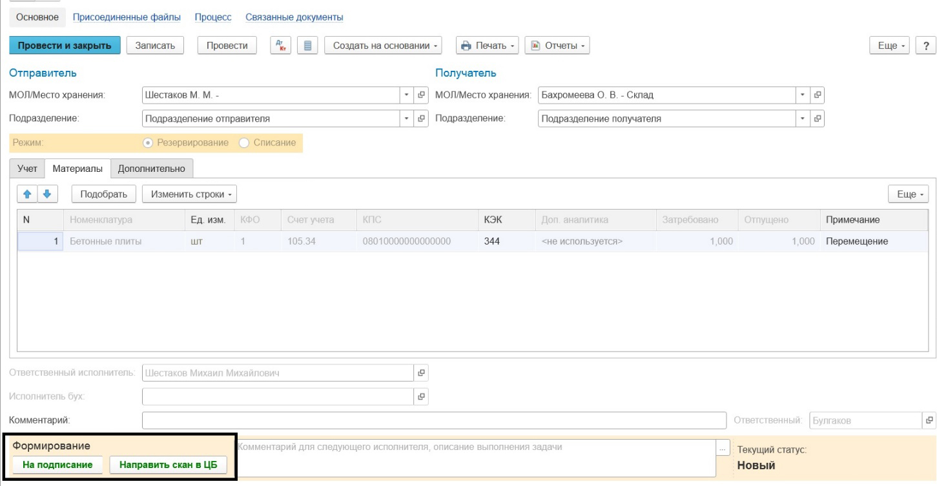
Рисунок 554
При нажатии на кнопку На подписание будет выполнен контроль отсутствия присоединенного файла. В случае наличии файла, будет выдано соответствующее предупреждение:
Рисунок 555
На следующем этапе по кнопке Подписать документ будет отправлен МОЛ Получателю.
В случае если будет выполнена кнопка Направить скан в ЦБ будет выполнен контроль наличия присоединенного файла. Если присоединенный файл будет отсутствовать, то будет выдано сообщение:
Рисунок 556

На последующий этапах редактирование формы документа не предполагается.
На этапе Отражение в учете присутствует возможность установить признак Исправление ошибок прошлых лет.
Рисунок 557
После отражения в учете документа будет сформирована бухгалтерская операция по перемещению нефинансовых активов.
В качестве первичного документа будет выведено значение поля документа Первичный документ.
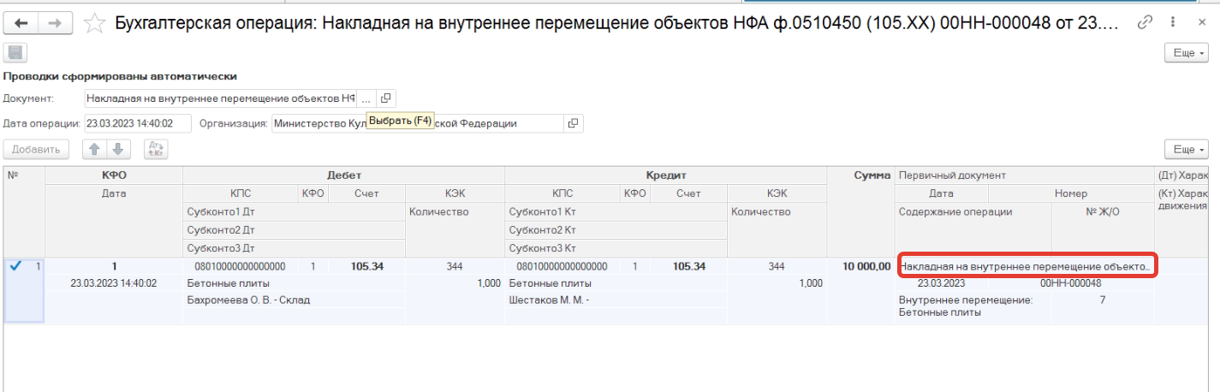Рисунок 558
В качестве печатной формы документа доступен список выбора следующих форм:
Рисунок 559

Рисунок 560

Накладная на внутреннее перемещение объектов НФА ф.0510450 (Внутреннее перемещение)
Документ применяется для отражения операций по движению нефинансовых активов.
Бизнес-процесс по документу:
Рисунок 561
Доступ к документу организован через пункт меню быстрого доступа ОС, НМА, НПА раздел Внутреннее перемещение
Рисунок 562
Работа документа организована несколькими шаблонами процессов:
- Накладная на внутреннее перемещение объектов НФА ф.0510450 (Внутреннее перемещение (оперативный учет));
- Накладная на внутреннее перемещение объектов НФА ф.0510450 (Внутреннее перемещение);
- Накладная на внутреннее перемещение объектов НФА ф.0510450 (Внутреннее перемещение капитальных вложений);
- Накладная на внутреннее перемещение объектов НФА ф.0510450 (Внутреннее перемещение (забалансовый учет)).
Формирование документов по шаблону процесса различается только в возможности выбора счета учета.
Работа документа будет рассмотрена на примере шаблона процесса Накладная на внутреннее перемещение объектов НФА ф.0510450 (Внутреннее перемещение).
Формирование документа
Согласно шаблону процесса, за формирование документа отвечает пользователь с ролью Материально-ответственное лицо.
Для создания нового документа необходимо нажать кнопку Создать.
Автоматически в форме документа будут заполнены поля:
- Организация – текущая организация, от которой ведется учет в программе;
- Дата –текущая дата программы;
- Первичный документ - Накладная на внутреннее перемещение НФА (ф. 0510450) (61н).
- Вид операции - Перемещение собственных ОС, НМА, НПА на балансе (101, 102, 103, 111.60)
В шапке документа следует заполнить реквизиты:
- Основание, Дата, Номер;
- МОЛ/Отправитель (Подразделение), МОЛ/Получатель (Подразделение)
Рисунок 563
Признак Учет в личном пользовании заблокирован от изменений на всех этапах работы документа по шаблону процесса.
Документ представлен тремя вкладками:
-Основные средства;
- Сведения;
-Бухгалтерская операция.
Заполнение вкладок происходит поочередно.
На вкладке Основные средства следует произвести заполнение табличной части по кнопке Подобрать. Редактирование табличной части в ручном режиме недоступно.

Рисунок 564
На вкладке Сведения доступна возможность заполнить значение в поле Примечание.
Рисунок 565
Далее по шаблону процесса присутствует возможность отправить документ на подпись МОЛ отправителю, для этого следует нажать кнопку На подписание или бухгалтеру, по кнопке Направить скан в ЦБ.

Рисунок 566
При нажатии на кнопку На подписание будет выполнен контроль отсутствия присоединенного файла. В случае наличии файла, будет выдано соответствующее предупреждение:
Рисунок 567
На следующем этапе по кнопке Подписать документ будет отправлен МОЛ Получателю.
В случае если будет выполнена кнопка Направить скан в ЦБ будет выполнен контроль наличия присоединенного файла. Если присоединенный файл будет отсутствовать, то будет выдано сообщение:
Рисунок 568

Рисунок 569

На последующий этапах редактирование формы документа не предполагается.
На этапе Отражение в учете присутствует возможность установить признак Исправление ошибок прошлых лет.
Рисунок 570
После отражения в учете документа будет сформирована бухгалтерская операция по перемещению нефинансовых активов.
В качестве первичного документа будет выведено значение поля документа Первичный документ.
В качестве печатной формы документа доступен список выбора следующих форм:
Рисунок 571
Рисунок 572

Накладная на внутреннее перемещение объектов НФА ф.0510450 (Внутреннее перемещение объектов прав пользования ОС, НПА)
Документ применяется для отражения операций по движению нефинансовых активов.
Бизнес-процесс по документу:
Рисунок 573

Доступ к документу организован через пункт меню быстрого доступа ОС, НМА, НПА раздел Долгосрочные договоры, аренда
Рисунок 574

Формирование документа
Согласно шаблону процесса, за формирование документа отвечает пользователь с ролью Материально-ответственное лицо.
Для создания нового документа необходимо нажать кнопку Создать.
Автоматически в форме документа будут заполнены поля:
- Организация – текущая организация, от которой ведется учет в программе;
- Дата –текущая дата программы.
В шапке документа следует заполнить реквизиты:
- Основание, Дата, Номер;
- МОЛ/Отправитель, МОЛ/Получатель
Рисунок 575
Документ представлен двумя вкладками:
-Права пользования ОС, НПА;
-Бухгалтерская операция.
Заполнение вкладок происходит поочередно.
На вкладке Права пользования ОС, НМА следует произвести заполнение табличной части по кнопке Подобрать. Редактирование табличной части в ручном режиме недоступно.

Рисунок 576
Далее по шаблону процесса присутствует возможность отправить документ на подпись МОЛ отправителю, для этого следует нажать кнопку На подписание или бухгалтеру по кнопке Направить скан в ЦБ.

Рисунок 577

На следующем этапе документ по кнопке Подписать следует отправить МОЛ получателю.
При нажатии на кнопку На подписание будет выполнен контроль отсутствия присоединенного файла. В случае наличии файла, будет выдано соответствующее предупреждение:
Рисунок 578

На следующем этапе по кнопке Подписать документ будет отправлен МОЛ Получателю.
В случае если будет выполнена кнопка Направить скан в ЦБ будет выполнен контроль наличия присоединенного файла. Если присоединенный файл будет отсутствовать, то будет выдано сообщение:
Рисунок 579

На последующий этапах редактирование формы документа не предполагается.
На этапе Отражение в учете присутствует возможность установить признак Исправление ошибок прошлых лет.
Рисунок 580
После отражения в учете документа будет сформирована бухгалтерская операция по перемещению прав пользования.
Рисунок 581
В качестве печатной формы документа доступен список выбора следующих форм:
Рисунок 582

Требование-накладная (ф. 0510451)

Требование-накладная (ф. 0510451) (Требование - накладная (Материальные запасы))
Формуляр применяется для оформления заявки на получение материальных ценностей для использования в деятельности учреждения.
Бизнес-процесс по формуляру:
Рисунок 583
Доступ к формуляру организован через пункты меню быстрого доступа раздела Материальные запасы подраздела Выбытие и перемещение

Рисунок 584
Работа формуляра организована несколькими шаблонами процессов:
- Требование-накладная ф.0510451 (Изготовление МЗ)
- Требование-накладная ф.0510451 (Изготовление ОС)
- Требование - накладная ф.0510451 (Списание ценных подарков (сувенирной продукции) (109, 401.20 - 105)
- Требование-накладная ф.0510451 (Списание наград, призов, кубков (усл.ед))
- Требование-накладная ф.0510451 (Списание материалов (109.00, 401.20))

Формирование формуляров по шаблону процесса различается только в возможности выбора корреспондирующего счёта, а также в перечне обязательных к заполнению полей.
Работа документа будет рассмотрена на примере шаблона процесса Требование-накладная ф.0510451 (Изготовление ОС)
Первый этап - Формирование
Согласно шаблону процесса, за формирование документа отвечает пользователь с ролью Материально-ответственное лицо.
Для создания нового документа необходимо нажать кнопку Создать, после чего нажать кнопку Записать.
Автоматически в форме документа будут заполнены поля:
- Организация – текущая организация, по которой ведется учет в программе;
- Дата – текущая дата сеанса
В шапке документа следует заполнить реквизиты МОЛ/Отправитель (Подразделение), МОЛ/Получатель (Подразделение)
Рисунок 585
Документ представлен четырьмя вкладками:
- Учет;
- Материалы;
- Драгоценные материалы;
- Дополнительно.
Заполнение вкладок происходит поочередно.
Для шаблона БП Требование - накладная ф.0510451 (Изготовление ОС)
На вкладке Учет все обязательные реквизиты для первого этапа предзаполнены, кроме субконто счёта, указанного в поле Кор. счет, а также реквизита Карточка капвложений. Пользователю необходимо заполнить данные реквизиты:
Рисунок 586
Для шаблона БП Требование - накладная ф.0510451 (Изготовление МЗ)
На вкладке Учет все обязательные реквизиты для первого этапа предзаполнены, кроме субконто счёта, указанного в поле Кор. счет. Пользователю необходимо заполнить данные реквизиты:

Рисунок 587
Для Требование - накладная ф.0510451 (Списание ценных подарков (сувенирной продукции) (109, 401.20 - 105) и Требование-накладная ф.0510451 (Списание наград, призов, кубков (усл.ед))
На вкладке Учет все обязательные реквизиты для первого этапа предзаполнены.
Рисунок 588
Для Требование - накладная ф.0510451 (Списание материалов)
На вкладке Учет все обязательные реквизиты для первого этапа предзаполнены.
Рисунок 589
На вкладке Материалы следует произвести заполнение табличной части по кнопке Подобрать. Редактирование табличной части в ручном режиме недоступно, кроме поля Примечание.

Рисунок 590
Заполнение вкладки Драгоценные материалы требуется только при наличии драгоценных материалов.
На вкладке Дополнительно следует заполнить:
- Реквизит Затребовал – указывается сотрудник с ролью Материально-ответственное лицо, которому формуляр будет направлен на подписание на втором этапе бизнес-процесса.
- Реквизит Руководитель – указывается сотрудник с ролью Руководитель, которому формуляр будет направлен на подписание на третьем этапе бизнес-процесса.

Рисунок 591
Далее по шаблону процесса выполняется направление формуляра на подписание пользователю, указанному в реквизите Затребовал, для этого следует нажать кнопку На подписание.
Важно! При отправке на следующий этап бизнес-процесса выполняется блокирующий контроль заполнения следующих данных ответственного исполнителя:
- Должность
- ФИО
- Телефон
- Email
Поэтому перед выполнением первого этапа бизнес-процесса рекомендуется проверить заполнение указанных реквизитов в карточке сотрудника – ответственного исполнителя (реквизит Ответственный исполнитель) по формуляру.
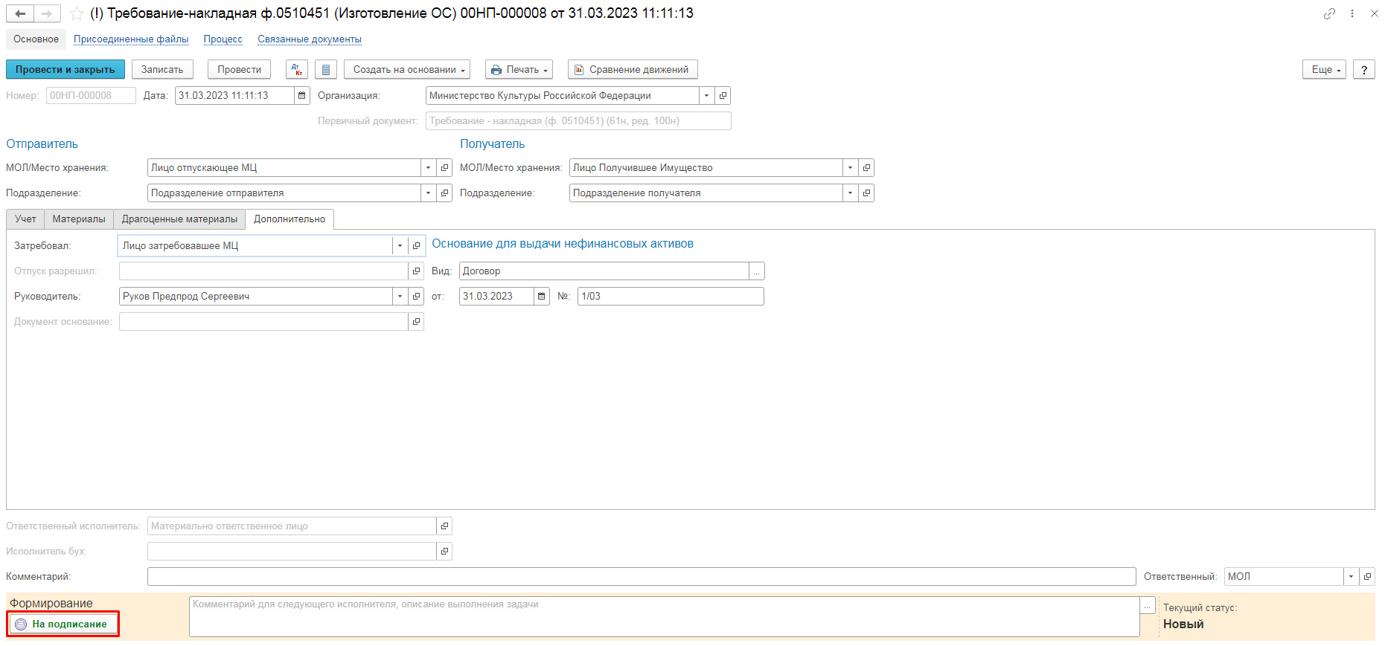
Рисунок 592
Второй этап - Подписание
На данном этапе формуляр закрыт от редактирования. Пользователю с ролью Материально-ответственное лицо необходимо ознакомиться с формуляром и далее выполнить подписание формуляра и перевод на следующий этап процесса при помощи резолюции Подписать. Если же в формуляре обнаружены ошибки, необходимо заполнить поле Комментарий и выполнить возврат документа на доработку на первый этап при помощи резолюции На доработку, при этом документ вернётся на первый этап пользователю, сформировавшему документ.
Рисунок 593

Третий этап - Утверждение
На данном этапе формуляр направляется пользователю с ролью Руководитель, указанному в реквизите Руководитель формуляра. На данном этапе формуляр закрыт от редактирования. Пользователю с ролью Руководитель необходимо ознакомиться с формуляром и далее выполнить подписание формуляра и перевод на следующий этап процесса при помощи резолюции Подписать. Если же в формуляре обнаружены ошибки, необходимо заполнить поле Комментарий и выполнить возврат документа на доработку на первый этап при помощи резолюции Отказать, при этом формуляр будет направлен пользователю, сформировавшему документ, для аннулирования.
Рисунок 594

Четвёртый этап - Подписание
На данном этапе формуляр направляется пользователю с ролью Материально-ответственное лицо, указанному в реквизите МОЛ/Место хранения (Отправитель) формуляра. На данном этапе формуляр закрыт от редактирования. Пользователю с ролью Материально-ответственное лицо необходимо ознакомиться с формуляром и далее выполнить подписание формуляра и перевод на следующий этап процесса при помощи резолюции Подписать.
Рисунок 595
Пятый этап - Подписание
На данном этапе формуляр направляется пользователю с ролью Материально-ответственное лицо, указанному в реквизите МОЛ/Место хранения (Получатель) формуляра. На данном этапе формуляр закрыт от редактирования. Пользователю с ролью Материально-ответственное лицо необходимо ознакомиться с формуляром и далее выполнить подписание формуляра и перевод на следующий этап процесса при помощи резолюции Подписать.
Рисунок 596
Шестой этап – Отражение в учёте
На данном этапе формуляр направляется пользователю с ролью Бухгалтер для последующего отражения в учёте.
На этапе Отражение в учете присутствует возможность установить признак Исправление ошибок прошлых лет, а также указать КПС счёта дебета во вкладке Учёт формуляра.
При наличии ошибок в формуляре, препятствующих отражению в учёте, пользователь может воспользоваться резолюцией Отказать, заполнив Комментарий с причиной отказа, после чего формуляр будет направлен пользователю с ролью Материально ответственное лицо (исполнителю первого этапа БП) для аннулирования.
Рисунок 597
После отражения в учете формуляра будет сформирована бухгалтерская операция по выбытию материальных запасов.
В качестве первичного документа будет выведено значение поля формуляра Первичный документ.
Рисунок 598
В качестве печатной формы формуляра доступен список выбора следующих форм:
Рисунок 599
Рисунок 600

Требование-накладная (ф. 0510451) (Требование - накладная (Основные средства))
Формуляр применяется для передачи в эксплуатацию объектов основных средств.
Бизнес-процесс по формуляру:
Рисунок 601
Доступ к формуляру организован через пункты меню быстрого доступа раздела ОС, НМА, НПА подраздела Принятие к учету
Рисунок 602
Первый этап - Формирование
Согласно шаблону процесса, за формирование документа отвечает пользователь с ролью Материально-ответственное лицо.
Для создания нового документа необходимо нажать кнопку Создать, после чего нажать кнопку Записать.
Автоматически в форме документа будут заполнены поля:
- Организация – текущая организация, по которой ведется учет в программе;
- Дата – текущая дата сеанса
В шапке документа следует заполнить реквизиты МОЛ/Отправитель (Подразделение), МОЛ/Получатель (Подразделение)
Рисунок 603
Документ представлен четырьмя вкладками:
- Основные средства
- Драгоценные материалы;
- Дополнительно;
- Бухгалтерская операция.
Заполнение вкладок происходит поочередно.
На вкладке Основные средства следует произвести заполнение табличной части по кнопке Подобрать. Редактирование табличной части в ручном режиме недоступно, кроме поля Примечание.

Рисунок 604

Заполнение вкладки Драгоценные материалы описано в справке к формуляру (кнопка  в правой верхней части окна формуляра).
На вкладке Дополнительно следует заполнить:
- Реквизит Затребовал – указывается сотрудник с ролью Материально-ответственное лицо, которому формуляр будет направлен на подписание на втором этапе бизнес-процесса.
- Реквизит Руководитель – указывается сотрудник с ролью Руководитель, которому формуляр будет направлен на подписание на третьем этапе бизнес-процесса.

Рисунок 605

На вкладке Бухгалтерская операция все обязательные реквизиты для первого этапа предзаполнены. Изменения на первом этапе не требуются.
Рисунок 606
Далее по шаблону процесса выполняется направление формуляра на подписание пользователю, указанному в реквизите Затребовал, для этого следует нажать кнопку На подписание.
Рисунок 607
Важно! При отправке на следующий этап бизнес-процесса выполняется блокирующий контроль заполнения следующих данных ответственного исполнителя:
- Должность
- ФИО
- Телефон
- Email
Поэтому перед выполнением первого этапа бизнес-процесса рекомендуется проверить заполнение указанных реквизитов в карточке сотрудника – ответственного исполнителя (реквизит Ответственный исполнитель) по формуляру.
Второй этап - Подписание
На данном этапе формуляр закрыт от редактирования. Пользователю с ролью Материально-ответственное лицо необходимо ознакомиться с формуляром и далее выполнить подписание формуляра и перевод на следующий этап процесса при помощи резолюции Подписать. Если же в формуляре обнаружены ошибки, необходимо заполнить поле Комментарий и выполнить возврат документа на доработку на первый этап при помощи резолюции На доработку, при этом документ вернётся на первый этап пользователю, сформировавшему документ.
Рисунок 608
Третий этап - Утверждение
На данном этапе формуляр направляется пользователю с ролью Руководитель, указанному в реквизите Руководитель формуляра. На данном этапе формуляр закрыт от редактирования. Пользователю с ролью Руководитель необходимо ознакомиться с формуляром и далее выполнить подписание формуляра и перевод на следующий этап процесса при помощи резолюции Подписать. Если же в формуляре обнаружены ошибки, необходимо заполнить поле Комментарий и выполнить возврат документа на доработку на первый этап при помощи резолюции Отказать, при этом формуляр будет направлен пользователю, сформировавшему документ, для аннулирования.
Рисунок 609

Четвёртый этап - Подписание
На данном этапе формуляр направляется пользователю с ролью Материально-ответственное лицо, указанному в реквизите МОЛ/Место хранения (Отправитель) формуляра. На данном этапе формуляр закрыт от редактирования. Пользователю с ролью Материально-ответственное лицо необходимо ознакомиться с формуляром и далее выполнить подписание формуляра и перевод на следующий этап процесса при помощи резолюции Подписать.
Рисунок 610
Пятый этап - Подписание
На данном этапе формуляр направляется пользователю с ролью Материально-ответственное лицо, указанному в реквизите МОЛ/Место хранения (Получатель) формуляра. На данном этапе формуляр закрыт от редактирования. Пользователю с ролью Материально-ответственное лицо необходимо ознакомиться с формуляром и далее выполнить подписание формуляра и перевод на следующий этап процесса при помощи резолюции Подписать.
Рисунок 611
Шестой этап – Отражение в учёте
На данном этапе формуляр направляется пользователю с ролью Бухгалтер для последующего отражения в учёте.
На этапе Отражение в учете присутствует возможность установить признак Исправление ошибок прошлых лет.
При наличии ошибок в формуляре, препятствующих отражению в учёте, пользователь может воспользоваться резолюцией Отказать, заполнив Комментарий с причиной отказа, после чего формуляр будет направлен пользователю с ролью Материально ответственное лицо (исполнителю первого этапа БП) для аннулирования.
Рисунок 612
После отражения в учете формуляра будет сформирована бухгалтерская операция по вводу объекта ОС в эксплуатацию.
В качестве первичного документа будет выведено значение поля формуляра Первичный документ.
Рисунок 613
В качестве печатной формы формуляра доступен список выбора следующих форм:
Рисунок 614
Рисунок 615

Заявка-обоснование закупки товаров, работ, услуг малого объема через подотчетное лицо (ф. 0510521)

Заявка-обоснование закупки товаров, работ, услуг малого объема через подотчетное лицо (ф. 0510521)
Заявка-обоснование закупки товаров, работ, услуг малого объема через подотчетное лицо (ф. 0510521) (далее - Заявка-обоснование (ф. 0510521) применяется в случае принятия решения о закупке товаров, работ, услуг подотчетным лицом (работником) субъекта учета для хозяйственных нужд субъекта учета или в целях обеспечения хозяйственных нужд другого учреждения в соответствии с переданными полномочиями по закупке товаров, работ, услуг, за исключением закупок, сведения о которых составляют государственную тайну.
Бизнес-процесс по формуляру:
Рисунок 616

Рисунок 617

Формирование формуляра выполняет пользователь с ролью Ответственное лицо контрактной службы.
Рисунок 618

Информацию, указанную в разделе 1 «Расчет (обоснование) размера аванса», формирует и подписывает ответственное лицо контрактной службы (контрактный управляющий) или ответственное лицо комиссии по осуществлению закупок.
На этапе формирования пользователю необходимо заполнить табличную часть во вкладке Товары, работы, услуги данными о закупке, кроме поля Наличия объема ФО.
Рисунок 619

Далее необходимо заполнить сведения вкладки «Сведения о малой закупке».
В данном разделе отражается информация о закупке малого объема, включающая следующие показатели:
в графах 1 - 3 - код и наименование объекта (предмета) закупки по ОКПД2, индивидуальные характеристики объекта (предмета) закупки (функциональные характеристики (потребительские свойства), технические и качественные характеристики, а также эксплуатационные характеристики) (при необходимости) соответственно;
в графе 4 - идентификационный код закупки. Заполняется в случае осуществления закупки товаров (работ, услуг) в соответствии с законодательством Российской Федерации для обеспечения государственных и муниципальных нужд;
в графе 5 - способ закупки:
- при осуществлении закупки подотчетным лицом после окончания процедур закупок, предусмотренных в случаях использования единой информационной системы в сфере закупок или иных информационных ресурсов в сфере закупок (например, единый агрегатор торговли, региональная или муниципальная информационная система в сфере закупок), указывается значение «электронно»;
- при осуществлении закупки товаров, работ, услуг подотчетным лицом без использования единой информационной системы в сфере закупок или иных информационных ресурсов в сфере закупок, в случаях, предусмотренных законодательством о закупках, указывается значение «не электронно»;
Рисунок 620

в графах 6 и 7 - дата и номер документа об осуществлении закупки (например, извещение об осуществлении закупки, объявление о закупочной сессии) соответственно. Графы 6 и 7 не заполняются в случае осуществления закупки без использования единой информационной системы в сфере закупок или иных информационных ресурсов в сфере закупок;
в графе 8 - статус закупки. Графа 8 принимает одно из следующих значений: «состоялась», «не состоялась». Графа 8 не заполняется в случае осуществления закупки без использования единой информационной системы в сфере закупок или иных информационных ресурсов в сфере закупок;
в графах 9 и 10 - дата и номер контракта (договора) при наличии.
Рисунок 621

Далее требуется заполнить реквизит Руководитель подразделения данными руководителя структурного подразделения (иного уполномоченного лица), которое будет определять выбор подотчетного лица.
Рисунок 622
В случае передачи полномочий по оплате расходов учреждению, осуществляющему финансовое обеспечение, Заявка-обоснование (ф. 0510521) согласовывается руководителем учреждения (или лицом, им уполномоченным), осуществляющим в соответствии с переданными полномочиями оплату расходов по закупке подотчетному лицу (работнику), состоящему в штате субъекта учета, передавшего такие полномочия и подписывается ЭП (при осуществлении таких полномочий).
В этом случае необходимо заполнить реквизиты Организация и Руководитель данными Другого учреждения, осуществляющего финансовое обеспечение.
По умолчанию указанные реквизиты заполнены данными текущего учреждения и руководителя учреждения.
Рисунок 623
Далее необходимо нажать кнопку-резолюцию Подписать для перевода формуляра на второй этап БП.
На втором этапе БП Согласование ФО формуляр переходит к пользователю с ролью Экономист.
Рисунок 624
Пользователь с правами Ответственное лицо ФЭО устанавливает в графе 12 - признак наличия объема финансового обеспечения на закупку. Графа 12 принимает одно из следующих значений:
- «да» (в случае наличия объема финансового обеспечения на закупку);
- «нет, требуется внесение изменения в объем финансового обоснования»;
- «нет, отказано» (при отказе от осуществления закупки).
Для установки значения графы Наличие объёма ФО пользователю необходимо нажать кнопку Проверить наличие БО, в результате:
- Если есть ЛБО – в графу устанавливается значение значения Да.
- Если нет ЛБО – в графу устанавливается значение значения Нет. В этом случае требуется внесение изменения в объем финансового обоснования.
При необходимости пользователь может вручную установить в данной графе значение Нет.
Важно! Проверка финансового обеспечения осуществляется в разрезе КБК, КОСГУ и раздела лицевого счета.
Рисунок 625
Отсутствие ЛБО не является блокирующим событием. Пользователь самостоятельно решает, утвердить или отказать документ.
Рисунок 626

На следующем этапе БП Выбор подотчётного лица формуляр переходит пользователю с ролью Руководитель структурного подразделения, указанному в реквизите Руководитель подразделения формуляра.
Рисунок 627

Рисунок 628

Пользователю необходимо заполнить реквизит Подотчетное лицо.
Важно! После заполнения реквизита Подотчётное лицо автоматически будет заполнена информация о наличии задолженности.
После чего пользователю необходимо запросить состояние задолженности у Бухгалтера.
Рисунок 629
Запрос задолженности выполняется с помощью кнопки-резолюции «Запросить задолженность». В этом случае формуляр направляется на четвёртый этап БП Проверка задолженности пользователю с ролью Бухгалтер для расшифровки характера задолженности или подтверждения отсутствия задолженности.
Рисунок 630
Рисунок 631
Пользователь с ролью Бухгалтер на данном этапе заполняет справочную информацию о состоянии и качественном признаке задолженности: устанавливает сумму просроченной задолженности, а также указывает, на какую сумму задолженности документы находятся на стадии проверки. После чего выполняет подписание при помощи кнопки-резолюции Подписать.
Рисунок 632
Формуляр направляется на пятый этап БП пользователю с ролью Руководитель структурного подразделения, указанному в реквизите Руководитель подразделения формуляра.
Рисунок 633
Рисунок 634
Руководитель структурного подразделения принимает решение по определению подотчетного лица для данной закупки. Если принято положительное решение, то пользователю необходимо подписать формуляр при помощи кнопки-резолюции Подписать для передачи формуляра на шестой этап БП для заполнения подотчётным лицом.
Рисунок 635

Если принято решение об изменении подотчётного лица, пользователю необходимо при помощи кнопки-резолюции «Изменить подотчётное лицо» вернуть формуляр на этап выбора подотчётного лица. Руководитель структурного подразделения выбирает подотчётное лицо и вновь направляет бухгалтеру формуляр для подтверждения отсутствия задолженности.
Рисунок 636

Пользователь с ролью Бухгалтер подписывает формуляр, расшифровывая информацию по задолженности или подтверждая отсутствие задолженности.
Рисунок 637

Документ вновь возвращается к руководителю структурного подразделения на согласование.
Рисунок 638

Руководитель структурного подразделения принимает решение о согласовании Заявки и подписывает формуляр при помощи кнопки-резолюции Подписать.
Рисунок 639
На следующем этапе БП Заполнение подотчётным лицом формуляр переходит к пользователю с ролью Подотчетное лицо, указанному в реквизите Подотчётное лицо формуляра.
Рисунок 640
Рисунок 641
Пользователю необходимо заполнить реквизиты Способ выдачи средств, срок выдачи, дней и назначение аванса.
При необходимости безналичной выдачи средств, пользователю требуется указать реквизиты для перечисления безналичных денежных средств (реквизит Счет для перечисления).
Рисунок 642

В случае если учреждение передало полномочия по оплате расходов иному учреждению, и значение поля «Организация» не совпадает со значением поля «Организация, осуществляющая финансовое обеспечение», то заявку необходимо направить на согласование руководителю учреждения, осуществляющего полномочия по оплате расходов с помощью кнопки-резолюции «Направить на согласование».
Рисунок 643

Важно! При несоблюдении условий (организация в реквизите Организация совпадает с организацией, осуществляющей финансовое обеспечение) будет выдано блокирующее сообщение:

Рисунок 644
Если учреждение не передавало таких полномочий, то Заявку необходимо направить Руководителю учреждения на утверждение с помощью кнопки-резолюции «Направить на утверждение».
Важно! При несоблюдении условий (организация в реквизите Организация НЕ совпадает с организацией, осуществляющей финансовое обеспечение) выдано блокирующее сообщение:
Рисунок 645
При нажатии кнопки-резолюции Направить на согласование формуляр переходит к пользователю с ролью Подписант ГРБС, указанному в реквизите Руководитель блока Организация, осуществляющая финансовое обеспечение.
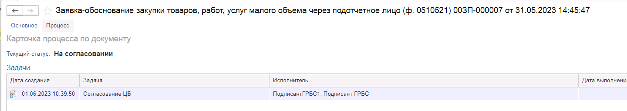
Рисунок 646

Отслеживание поступающих на пользователя с ролью Подписант ГРБС задач выполняется в отдельном АРМ ОИВ (Автоматизированное рабочее место органа исполнительной власти).
Для запуска АРМ ОИВ необходимо авторизоваться под пользователем с ролью «Подписант ГРБС».
В списке задач пользователя необходимо выделить задачу, по которой требуется согласование ГРБС, далее необходимо нажать на кнопку «Перейти к задачам ОД», произойдет открытие области данных соответствующего учреждения, в котором был сформирован документ.
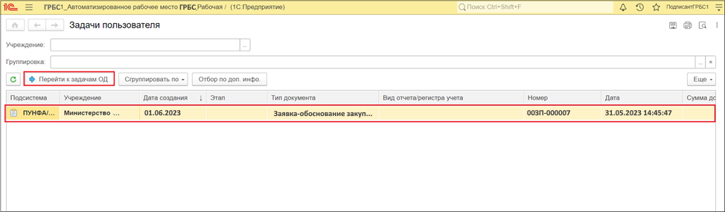
Рисунок 647

В открывшейся области данных пользователь с ролью Подписант ГРБС в списке задач пользователя должен открыть задачу по требующему согласования документу, далее нажать на кнопку «Принять задачу к исполнению» для принятия задачи в работу.
Руководитель учреждения, осуществляющего финансовое обеспечение, может согласовать заявку или отказать в согласовании.
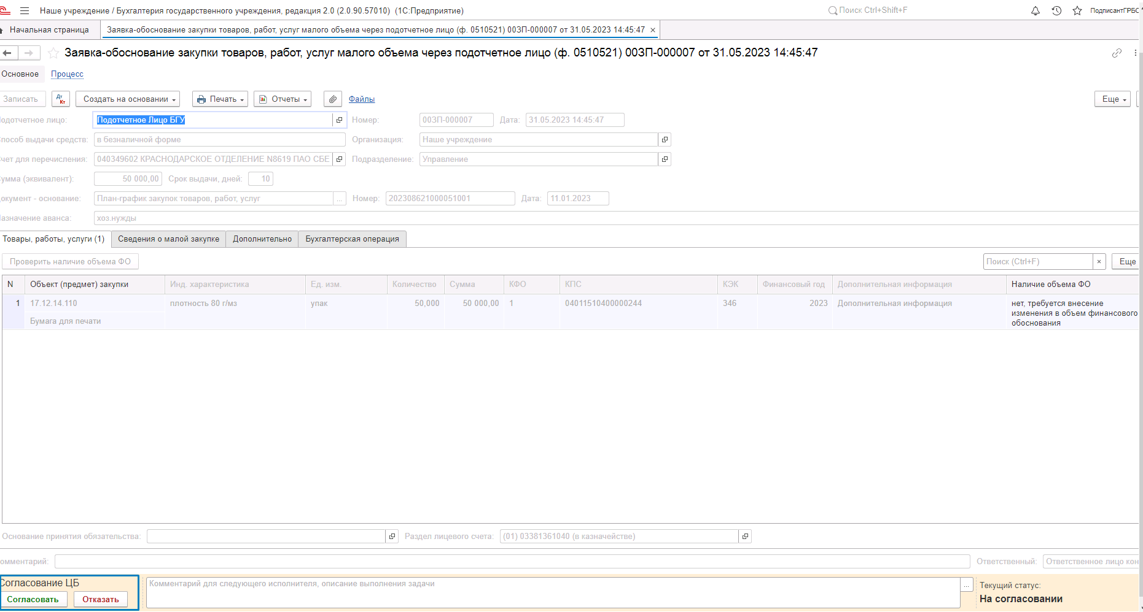
Рисунок 648
Если заявка отказана, то она будет направлена пользователю с ролью Ответственное лицо контрактной службы, который выполнял этап Формирование, для аннулирования.
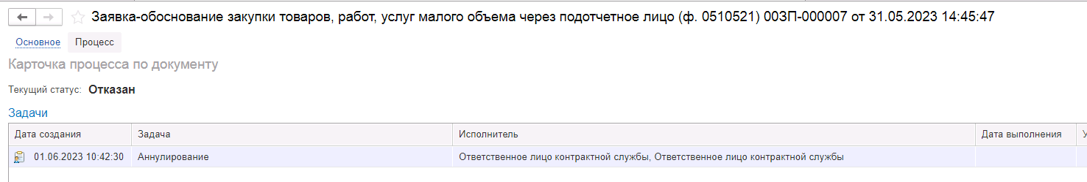
Рисунок 649
Если заявка согласована, то она будет направлена пользователю с ролью Руководитель, указанному в реквизите Руководитель учреждения формуляра.
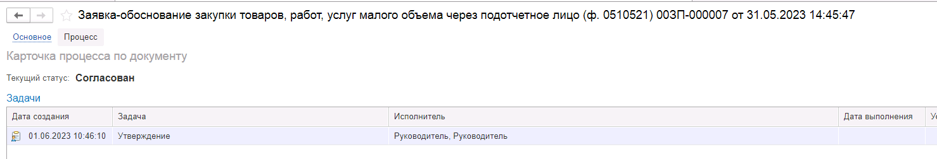
Рисунок 650
Руководитель учреждения может согласовать заявку или отказать в согласовании.
Если заявка отказана, то она будет направлена пользователю с ролью Ответственное лицо контрактной службы, который выполнял этап Формирование, для аннулирования.
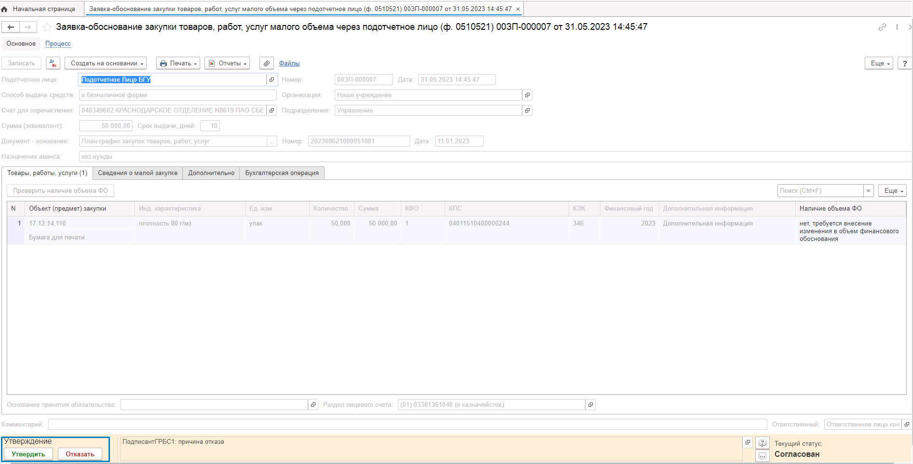
Рисунок 651
Если заявка согласована, то она будет направлена пользователю с ролью Бухгалтер для отражения в учете.
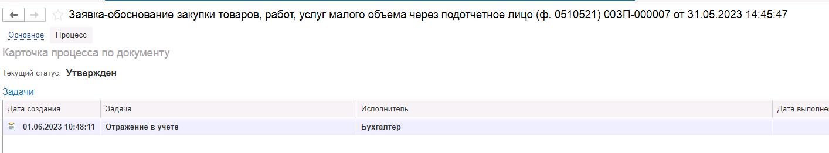
Рисунок 652
В случае если закупка состоялась, то пользователю с ролью Бухгалтер необходимо указать заключенный договор в соответствующем реквизите табличной части Сведения о малой закупке.
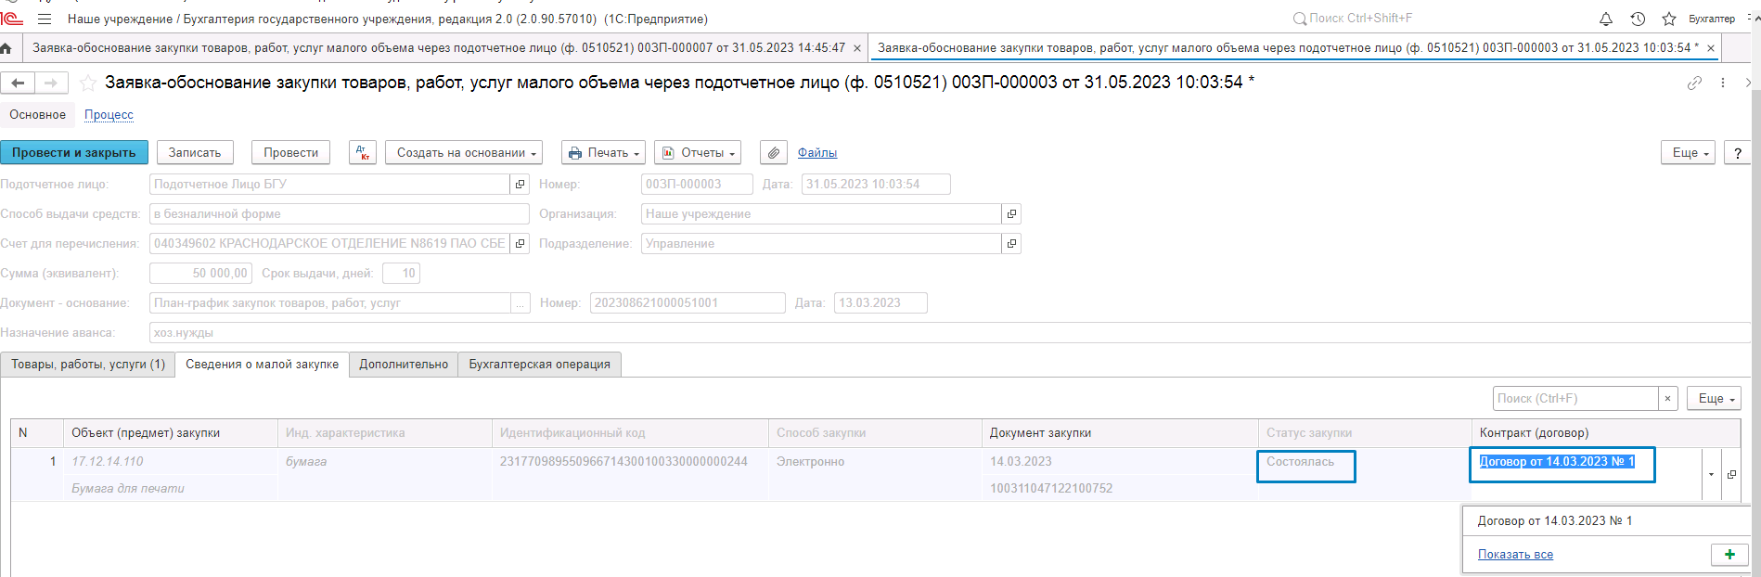
Рисунок 653
Далее необходимо указать данный договор в реквизите «Основание для принятия обязательств».
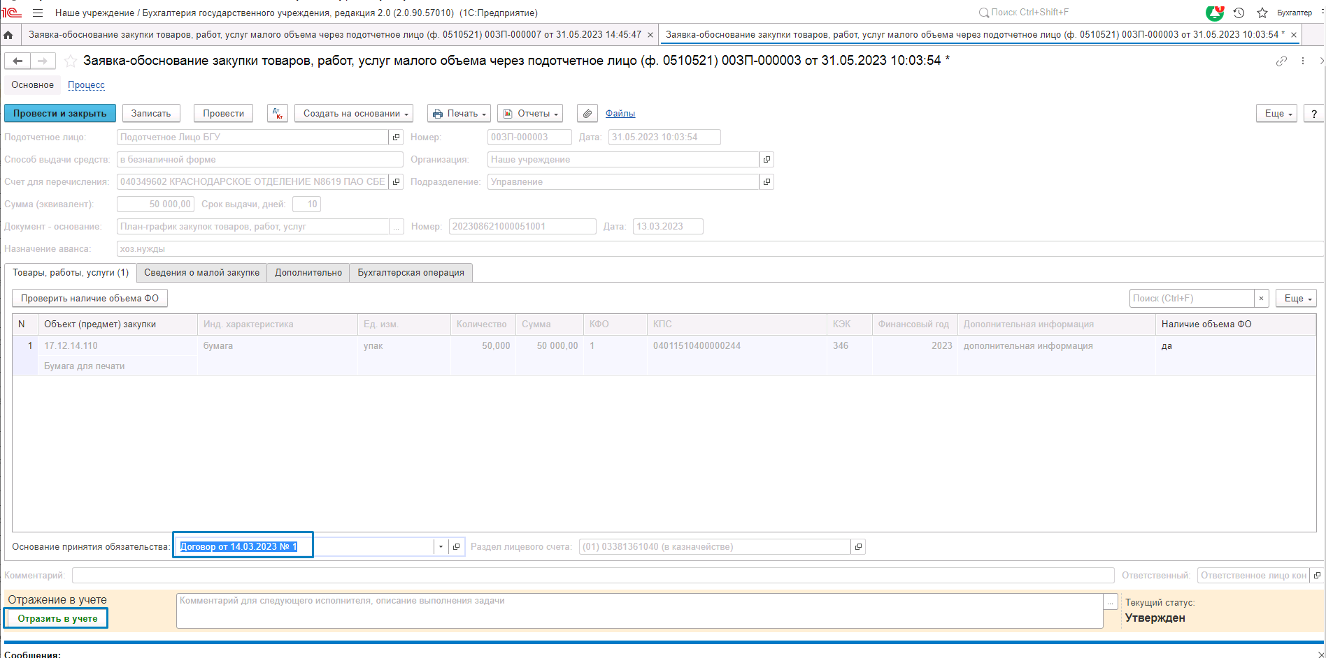
Рисунок 654
Если закупка состоялась, то необходимо снять флаг «Принять (бюджетные) обязательства» и нажать кнопку-резолюцию «Отразить в учете» для отражения документа в учете без бухгалтерских записей по принятию бюджетного обязательства, которое было сформировано ранее.
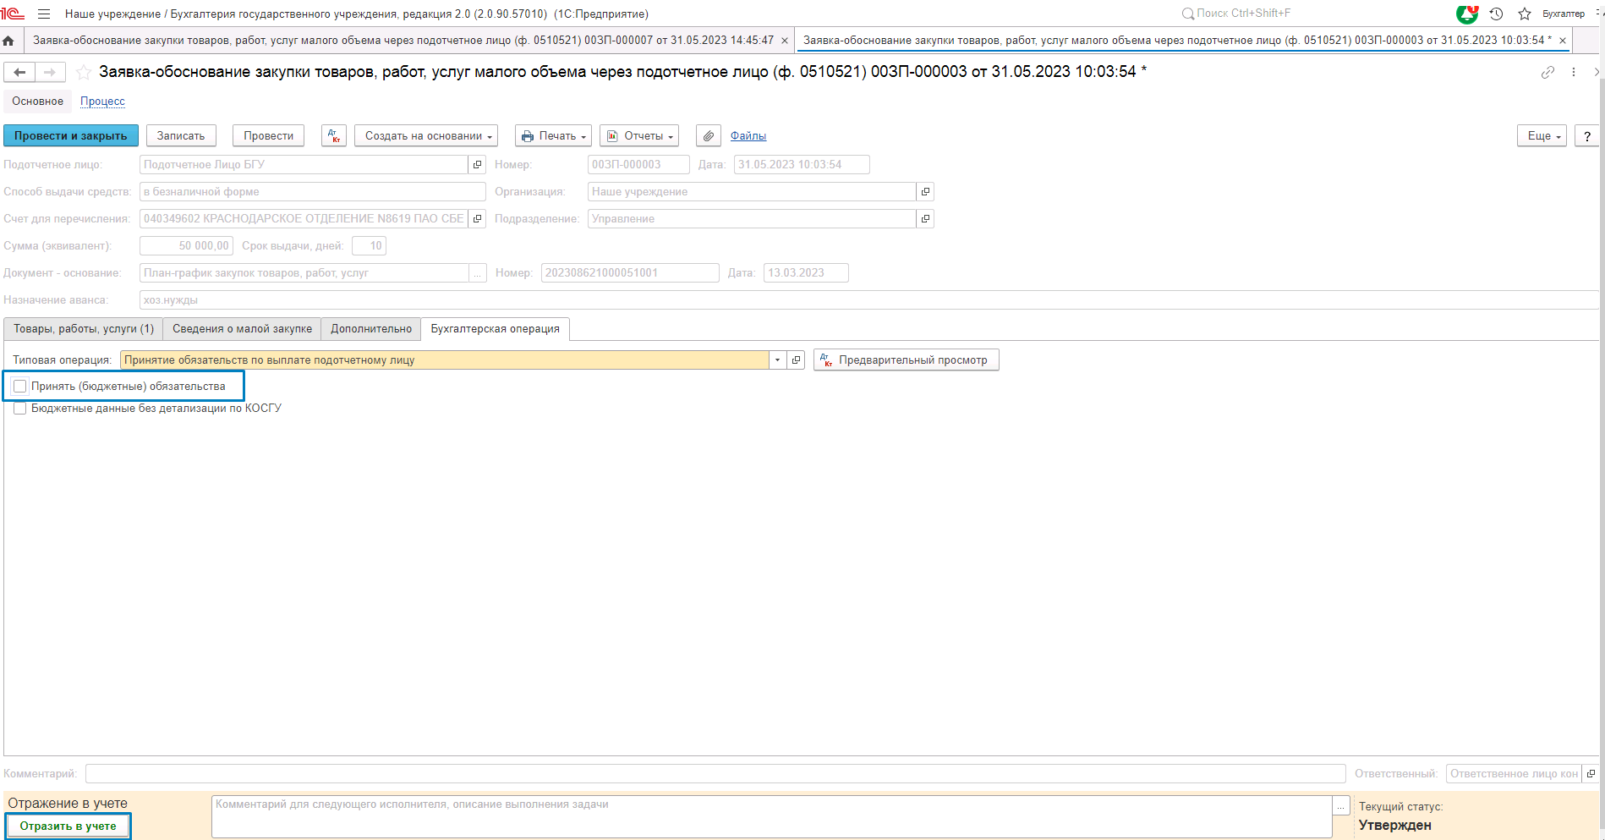
Рисунок 655
Документ сформирует бухгалтерские записи по принятию денежного обязательства.
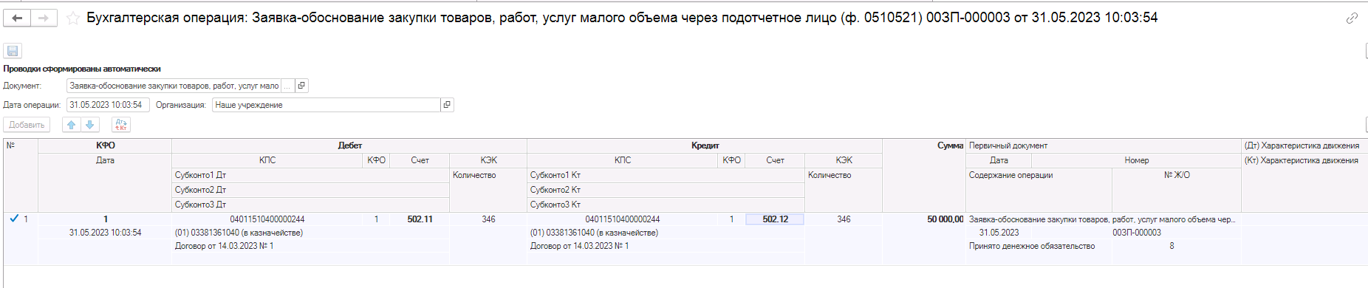
Рисунок 656
Если закупка не состоялась, то следует заполнить договор только в реквизите «Основание для принятия обязательств» и нажать «Отразить в учете» для формирования бухгалтерских записей по принятию обязательства.
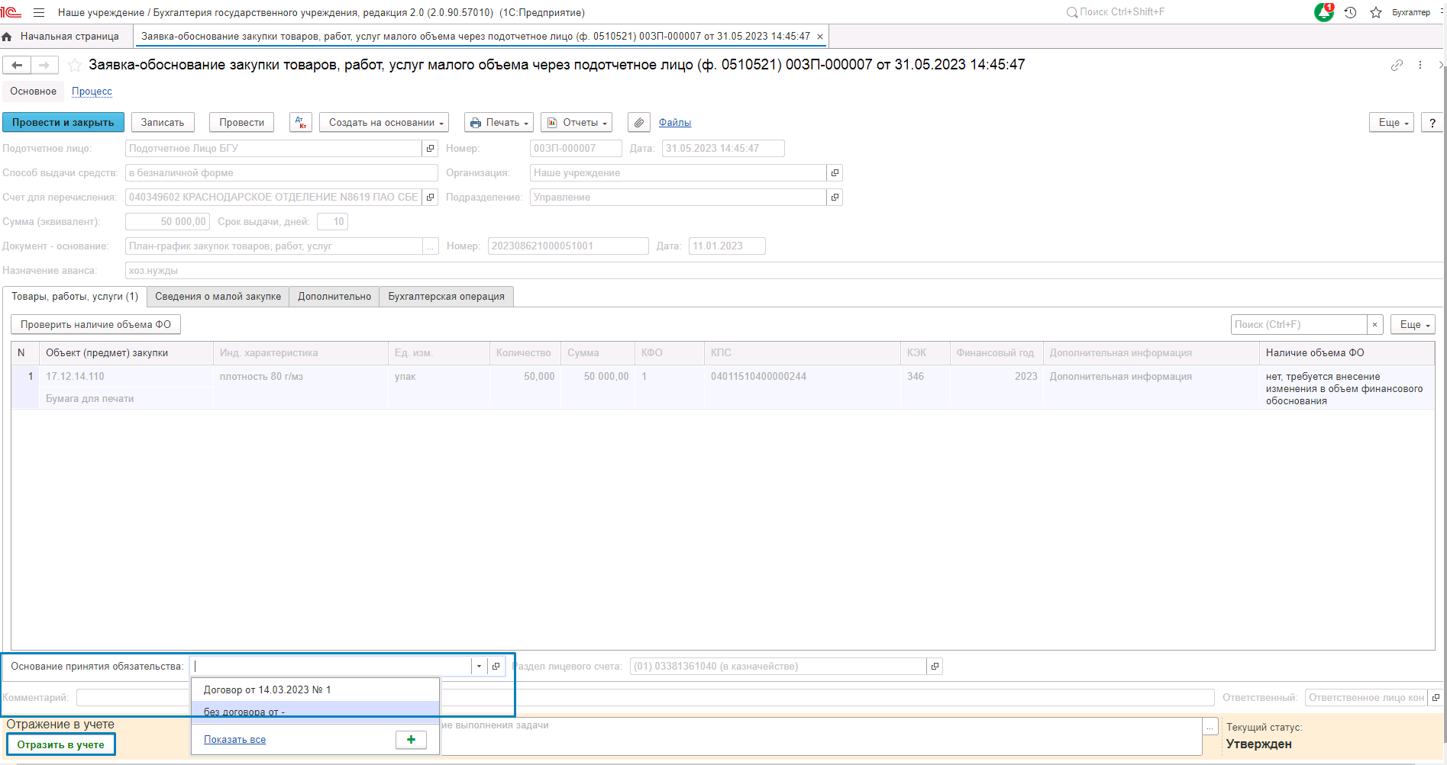
Рисунок 657
При этом флаг «Принять (бюджетные) обязательства» следует оставить установленным по умолчанию.
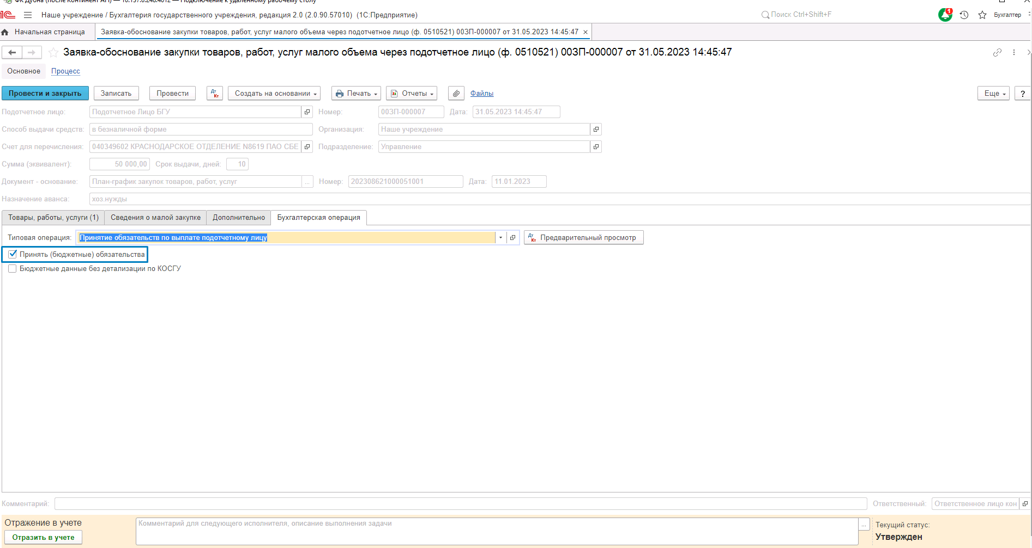
Рисунок 658
Документ сформирует бухгалтерские записи по принятию бюджетного и денежного обязательства.
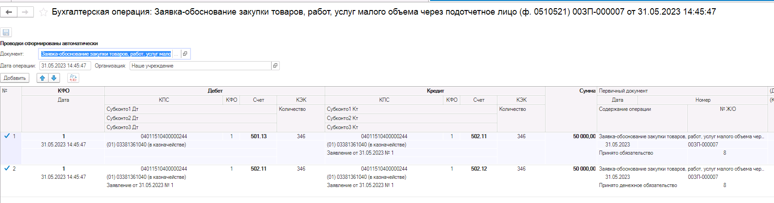
Рисунок 659
На основании формуляра пользователь по соответствующим бизнес-процессам может создать необходимый вид документа для выдачи в подотчет денежных средств, а также Отчёт о расходах подотчётного лица.
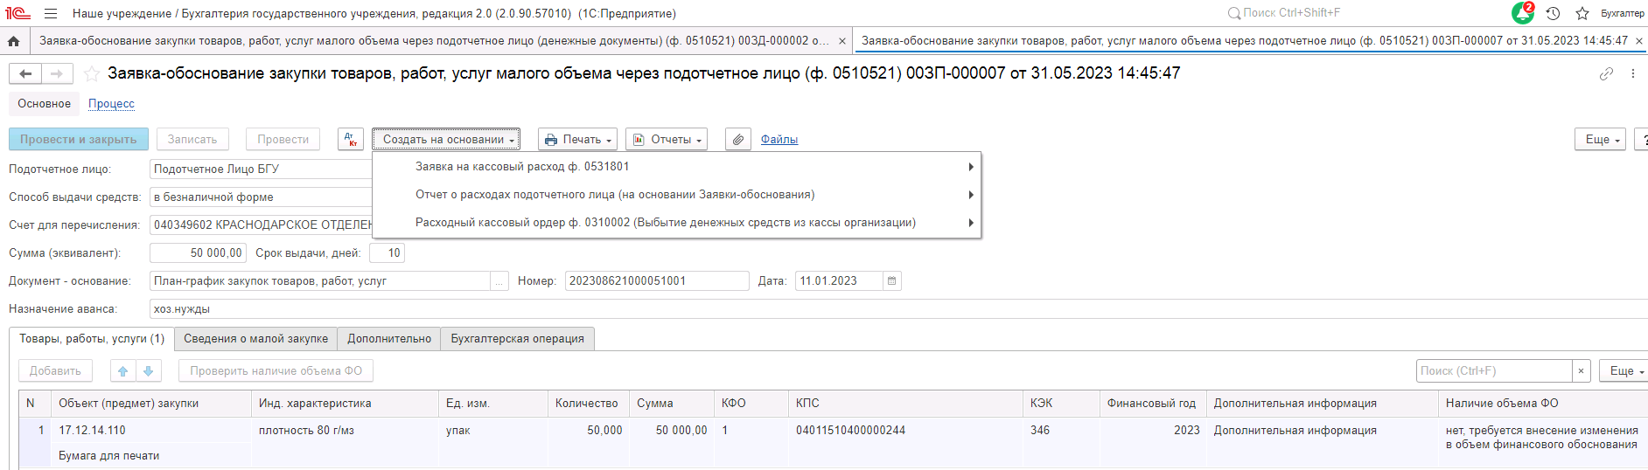
Рисунок 660

Заявка-обоснование закупки товаров, работ, услуг малого объема через подотчетное лицо (денежные документы) (ф. 0510521)
Формуляр применяется при оформлении выдачи денежных документов (например, талонов на бензин, почтовых марок) под отчет подотчетному лицу в целях приобретения им товаров, работ, услуг.
Бизнес-процесс по формуляру:
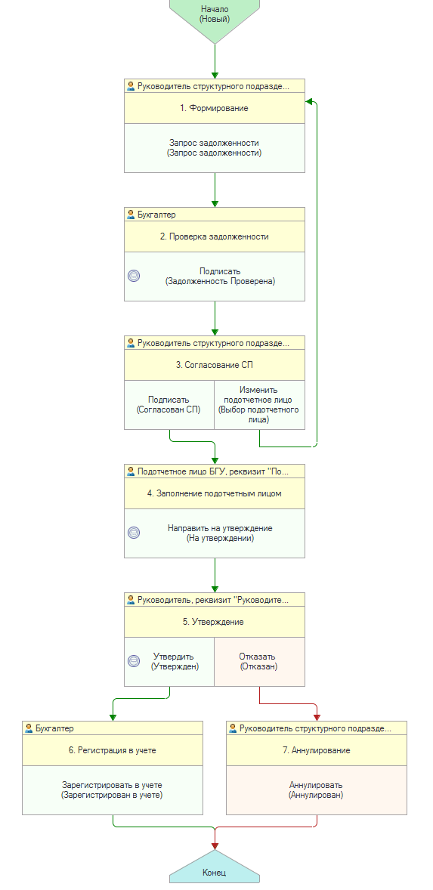
Рисунок 661

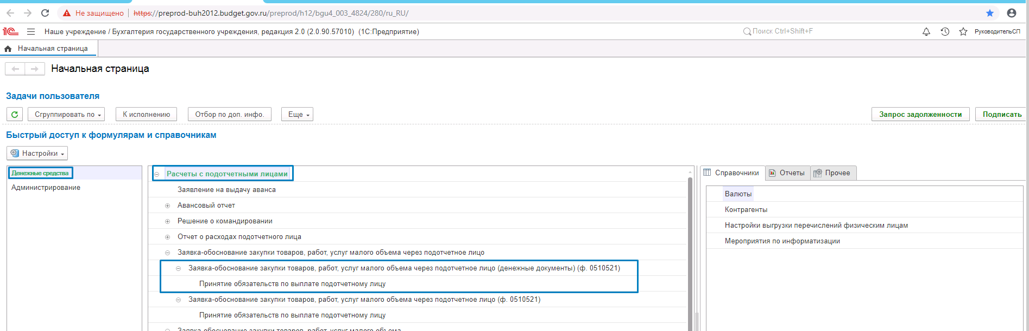
Рисунок 662

Формирование формуляра выполняет пользователь с ролью Руководитель структурного подразделения.
По умолчанию в формуляре в реквизите Способ выдачи средств установлено значение «Денежные документы».
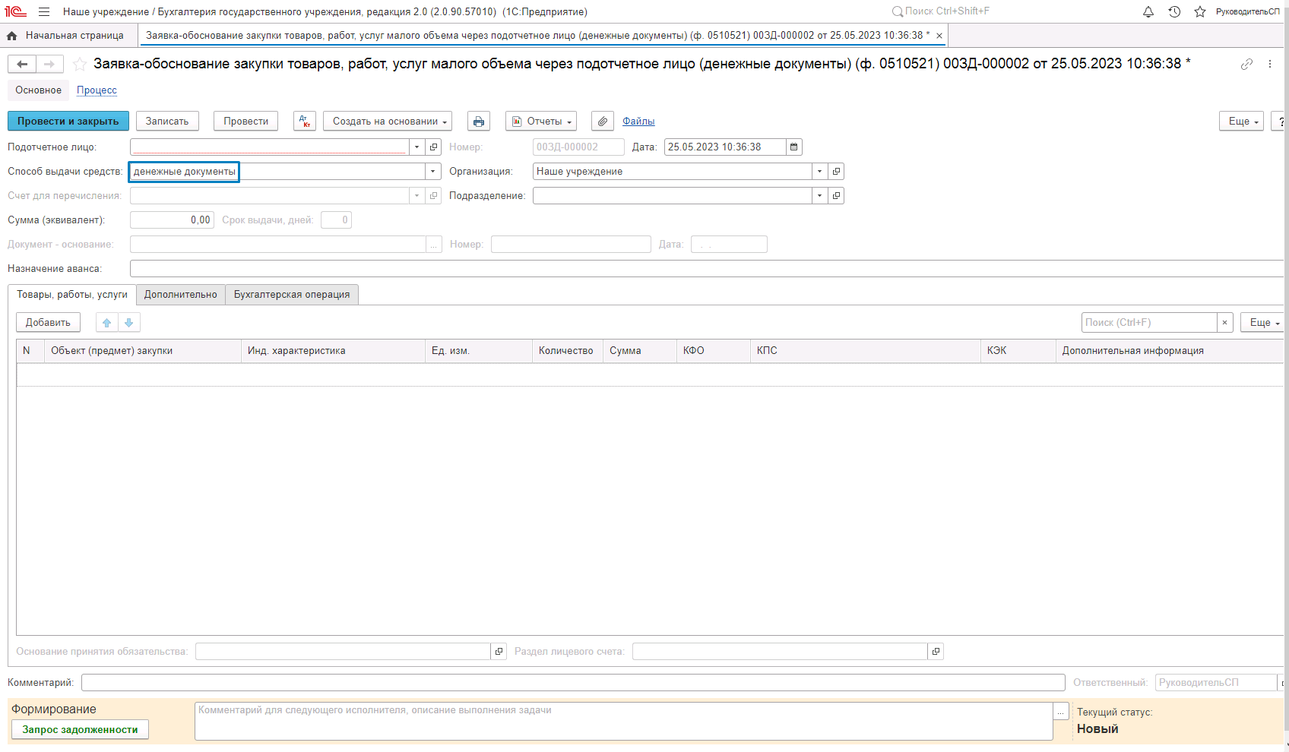
Рисунок 663

Пользователю необходимо заполнить данные вкладки Товары, работы, услуги. По умолчанию установлено значение реквизита Дополнительная информация «Денежные документы».
Реквизит Руководитель учреждения автоматически заполняется руководителем учреждения, указанного в реквизите Организация.
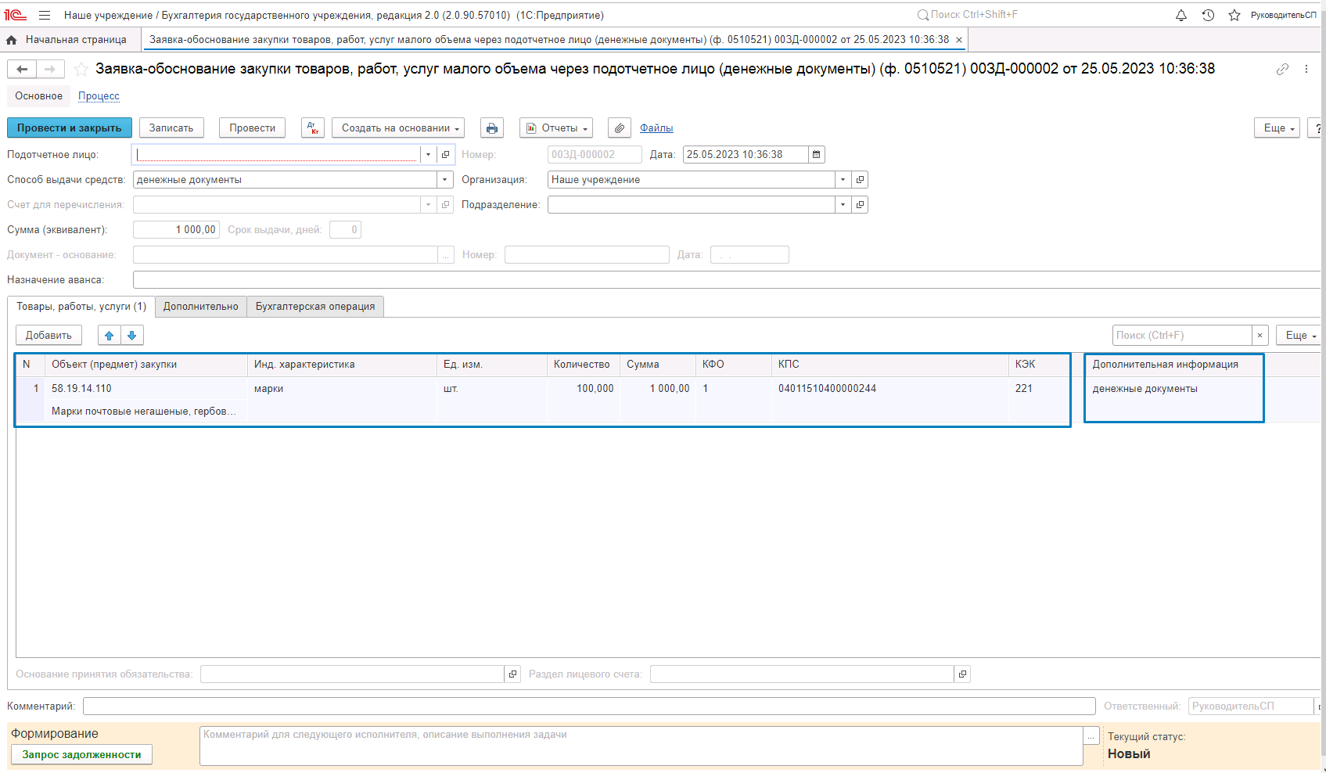
Рисунок 664

Пользователю необходимо заполнить реквизит Подотчётное лицо.
Важно! После выбора подотчётного лица будет автоматически заполнена информация о задолженности во вкладке Дополнительно.
После чего пользователю необходимо отправить формуляр Бухгалтеру для расшифровки характера задолженности или подтверждения отсутствия задолженности.
Важно! При направлении формуляра на следующий этап БП автоматически будет заполнен реквизит Руководитель подразделения данными о сотруднике, с которым связан пользователь, выполняющий формирование формуляра.
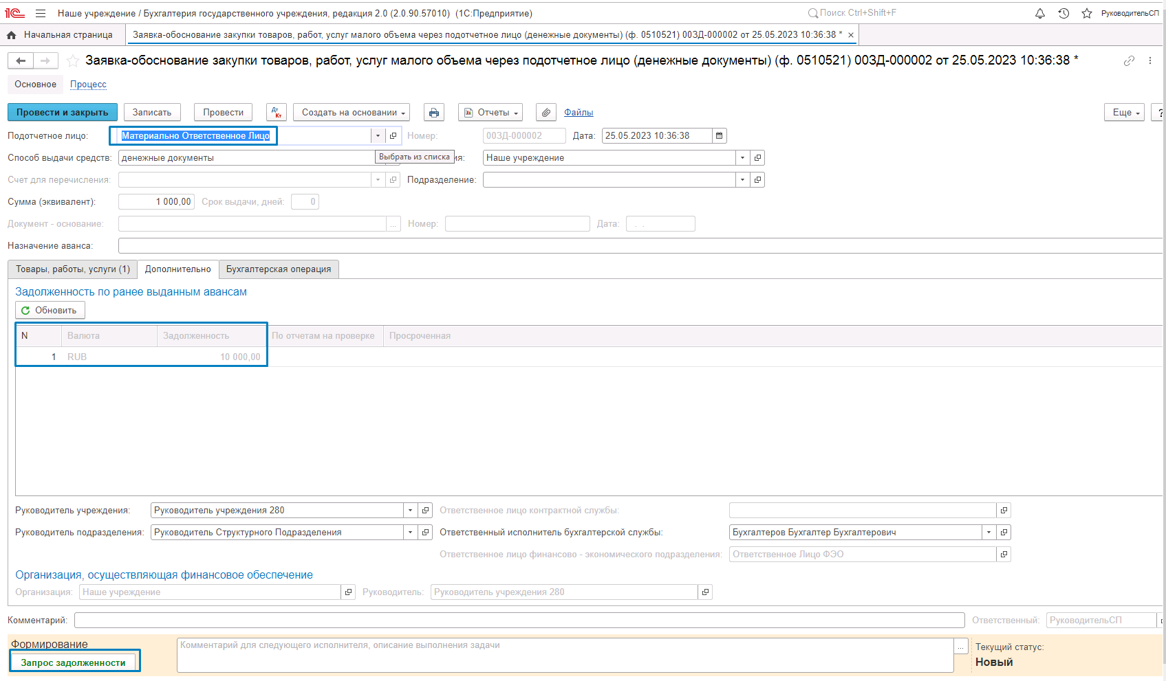
Рисунок 665

С помощью кнопки-резолюции «Запросить задолженность» формуляр направляется пользователю с ролью Бухгалтер.
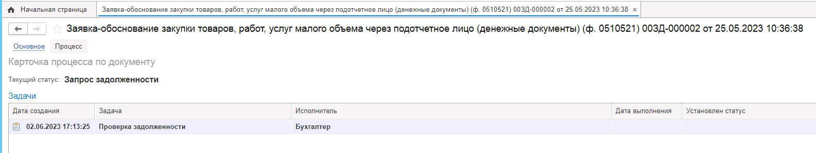
Рисунок 666

Пользователю с ролью Бухгалтер на этапе Проверка задолженности необходимо заполнить справочную информацию о состоянии и качественном признаке задолженности: установить сумму просроченной задолженности, а также указать, на какую сумму задолженности документы находятся на стадии проверки. После этого необходимо подписать формуляр.
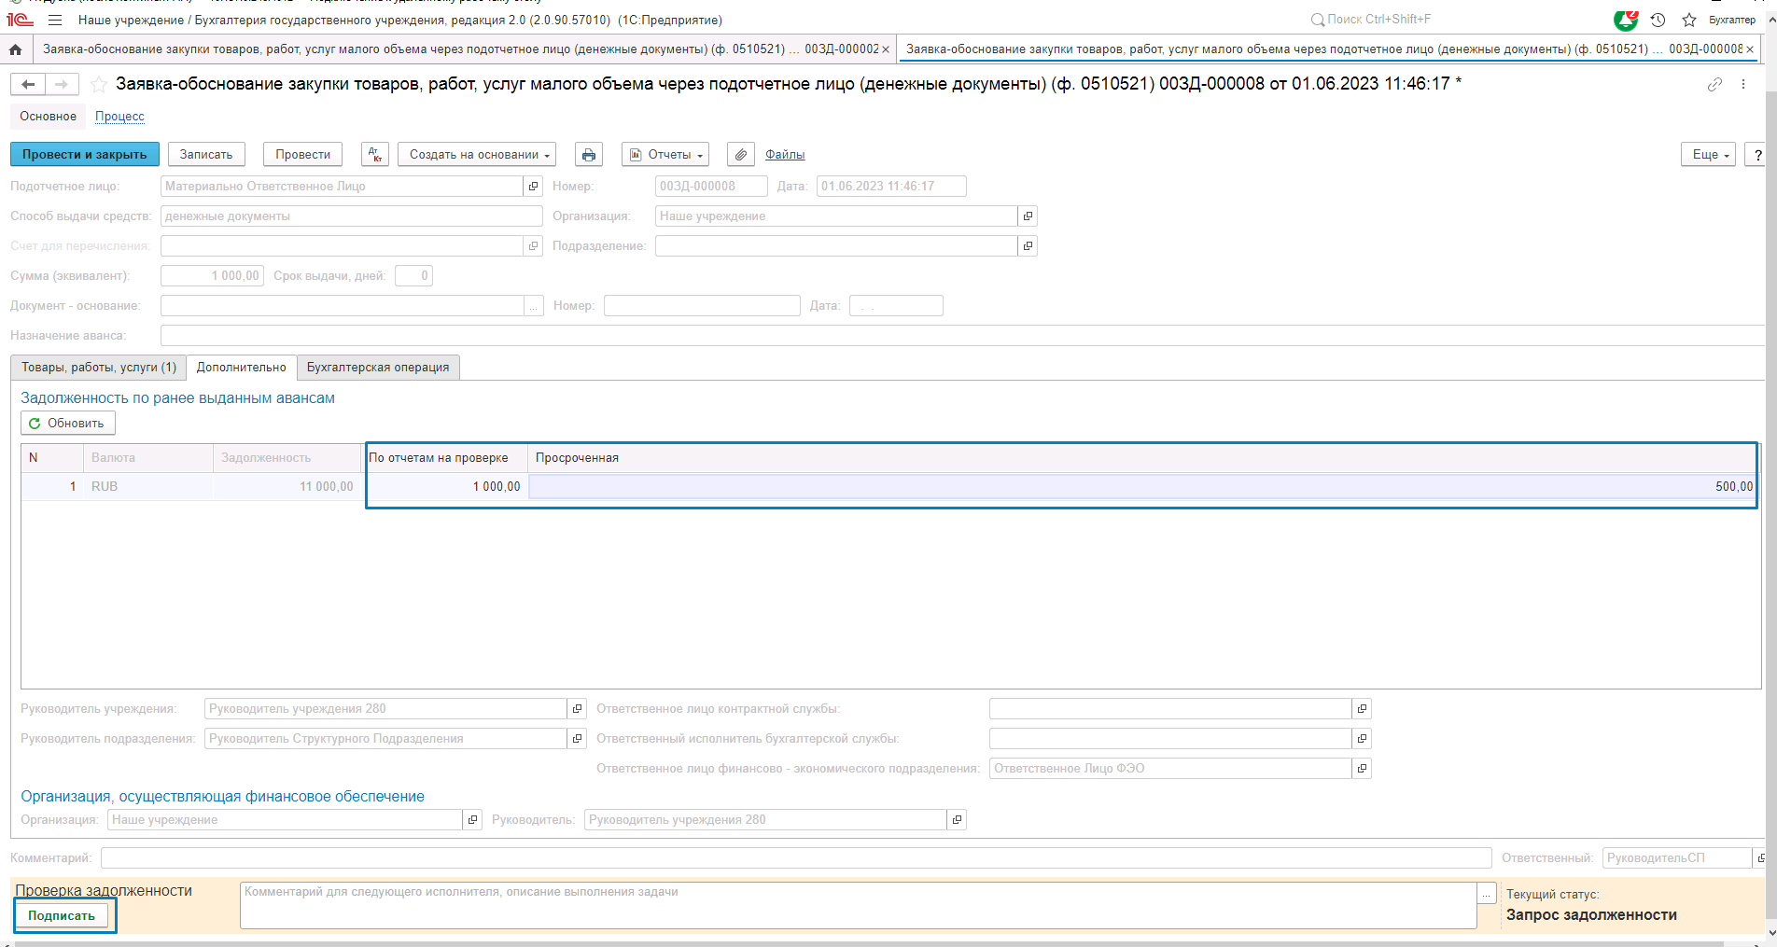
Рисунок 667

Формуляр направляется на третий этап БП к пользователю с ролью Руководитель структурного подразделения, сформировавшему формуляр.

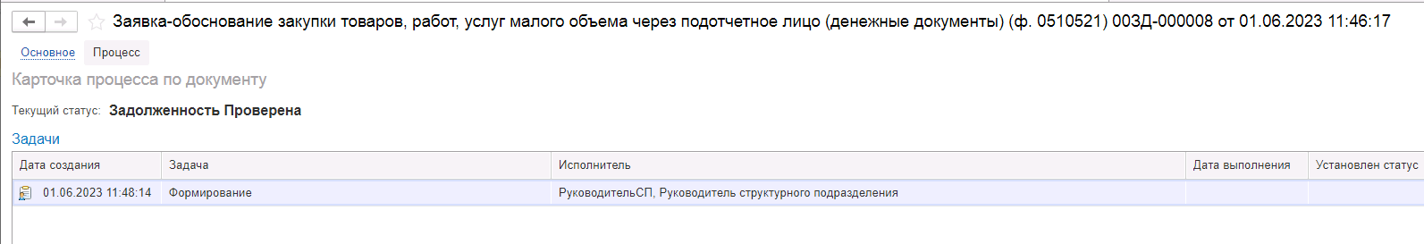
Рисунок 668

Руководитель структурного подразделения принимает решение по определению подотчетного лица для данной закупки.
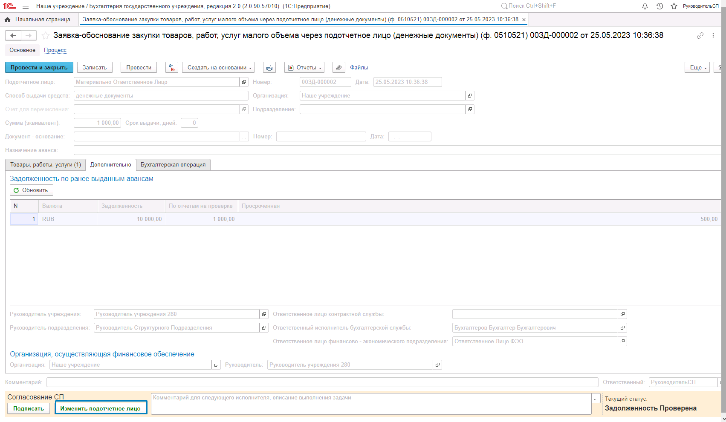
Рисунок 669

Если принято решение об изменении подотчётного лица, пользователю необходимо нажать кнопку-резолюцию «Изменить подотчётное лицо». В этом случае формуляр возвращается на первый этап к Руководителю структурного подразделения, сформировавшему формуляр, для выбора подотчётного лица.
После выбора подотчётного лица, формуляр необходимо вновь направить пользователю с ролью Бухгалтер для подписания и расшифровки информации по задолженности или подтверждения отсутствия задолженности по новому подотчётному лицу.
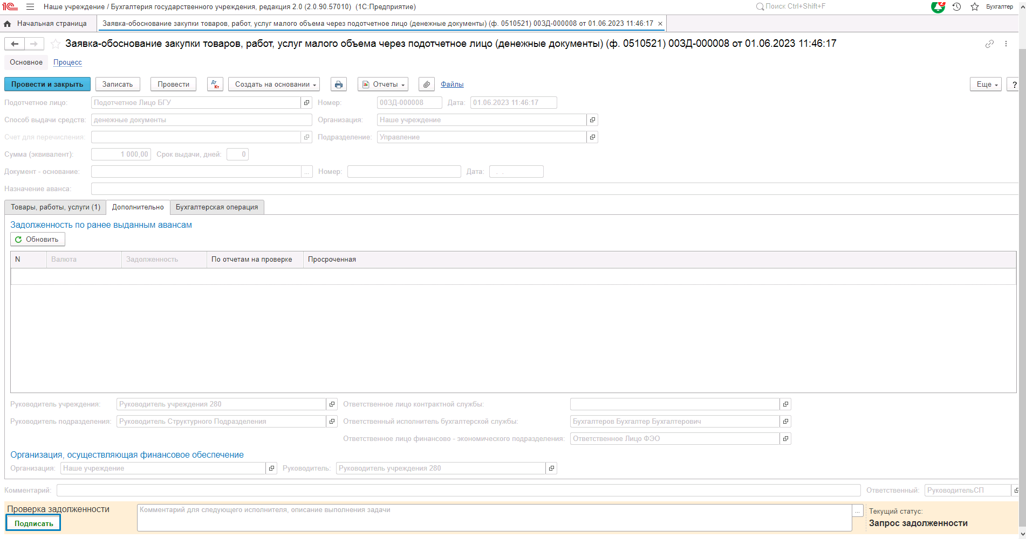
Рисунок 670

После чего формуляр вновь направляется пользователю с ролью Руководитель структурного подразделения на согласование.
Если принято положительное решение, то Руководитель структурного подразделения подписывает документ с помощью команды Подписать и формуляр направляется на следующий этап для заполнения подотчётным лицом.
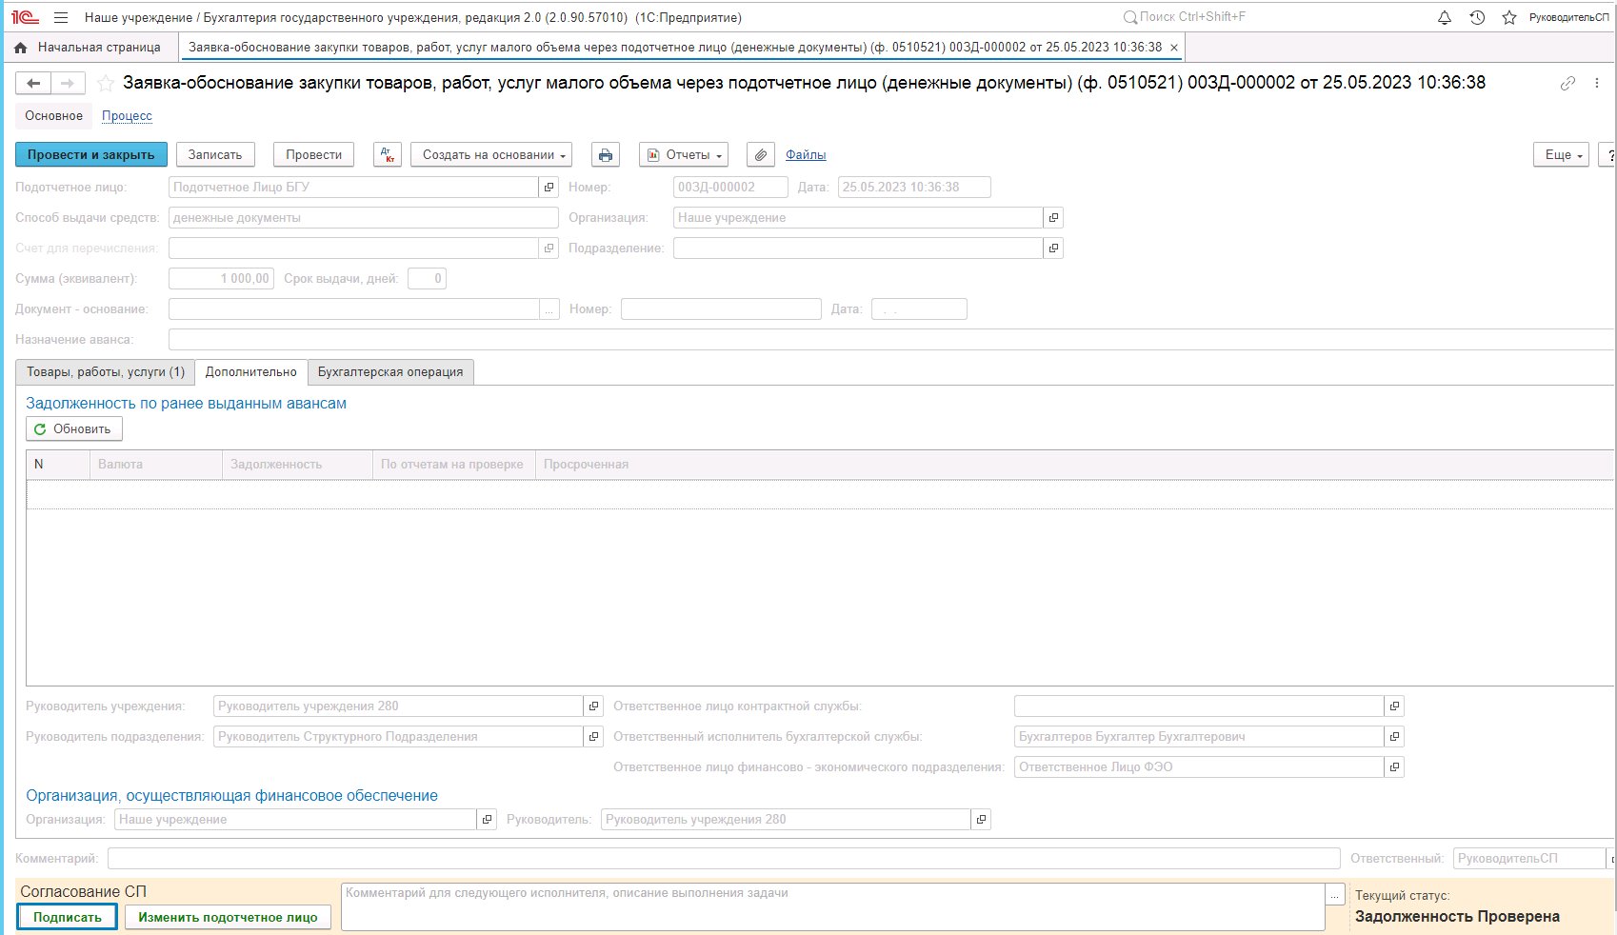
Рисунок 671
На следующем этапе БП Заполнение подотчётным лицом формуляр переходит к пользователю с ролью Подотчётное лицо, указанному в реквизите Подотчётное лицо формуляра.
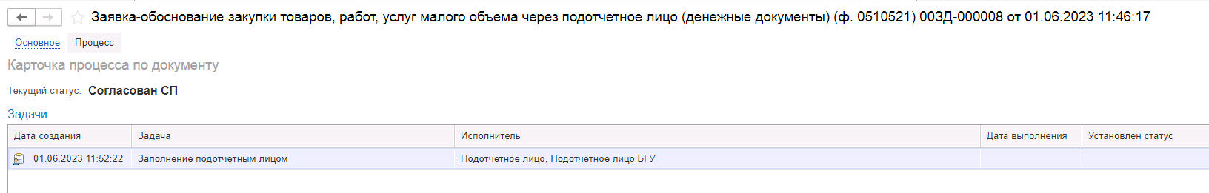
Рисунок 672

Пользователю необходимо заполнить реквизиты: срок выдачи, дней, назначение аванса.
После чего направить формуляр на утверждение Руководителю учреждения при помощи кнопки-резолюции «Направить на утверждение». При этом формуляр будет направлен пользователю с ролью Руководитель, указанному в реквизите «Руководитель учреждения» формуляра.
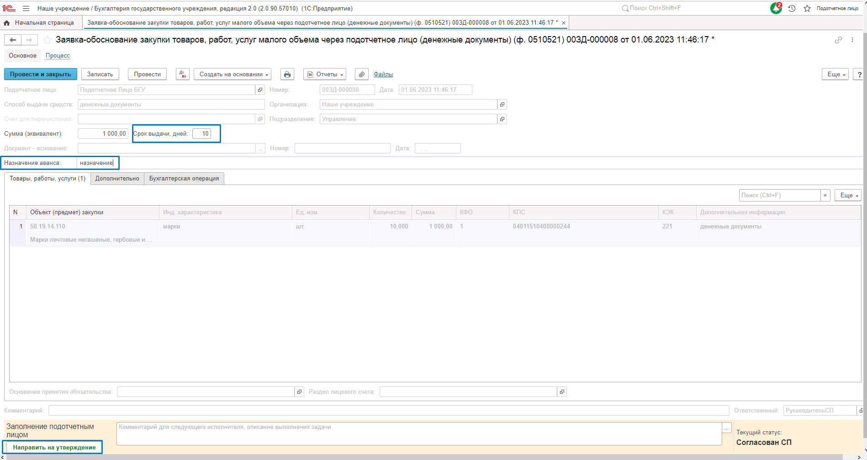
Рисунок 673

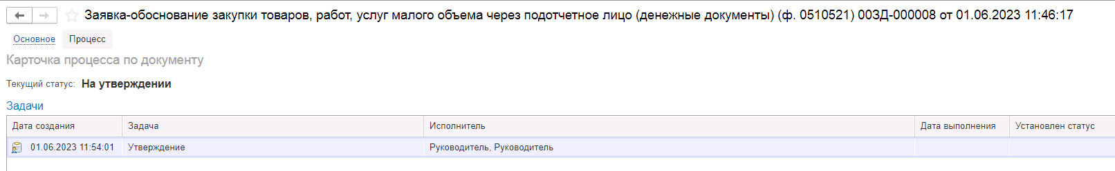
Рисунок 674
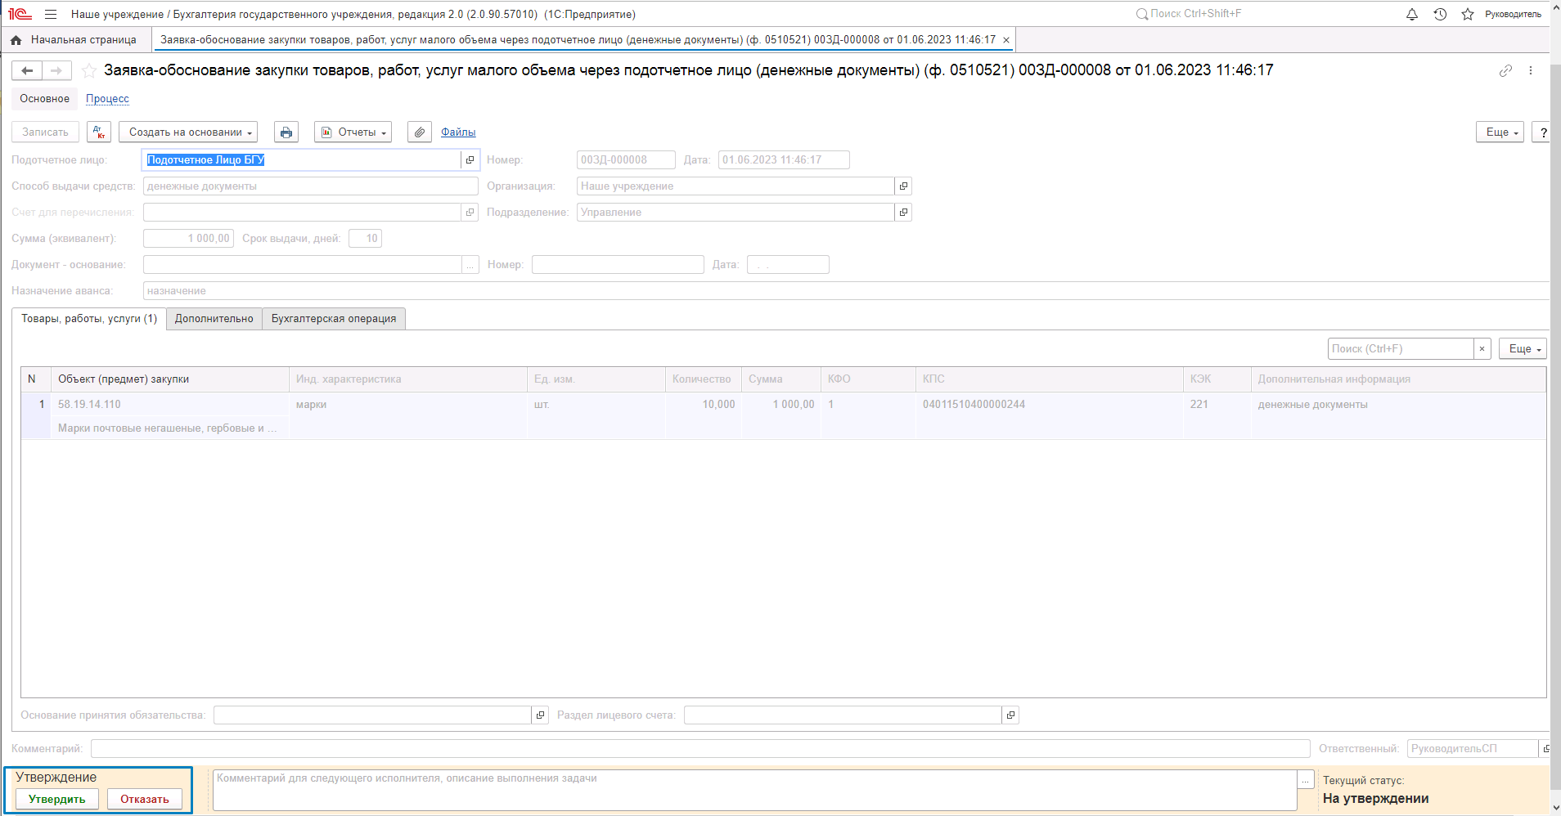
Рисунок 675

Пользователь с ролью Руководитель может согласовать заявку или отказать в согласовании.
Если заявка отказана, то она будет направлена пользователю с ролью Руководитель структурного подразделения, который выполнял этап Формирование, для аннулирования.
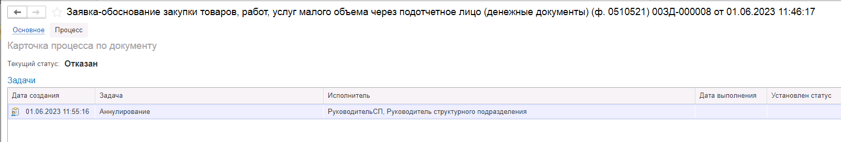
Рисунок 676

Если заявка согласована, то она будет направлена на этап Регистрация в учёте пользователю с ролью Бухгалтер для регистрации в учете.
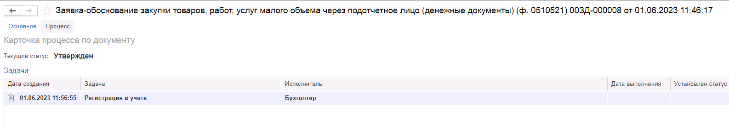
Рисунок 677

Пользователь с ролью Бухгалтер регистрирует формуляр в учете.
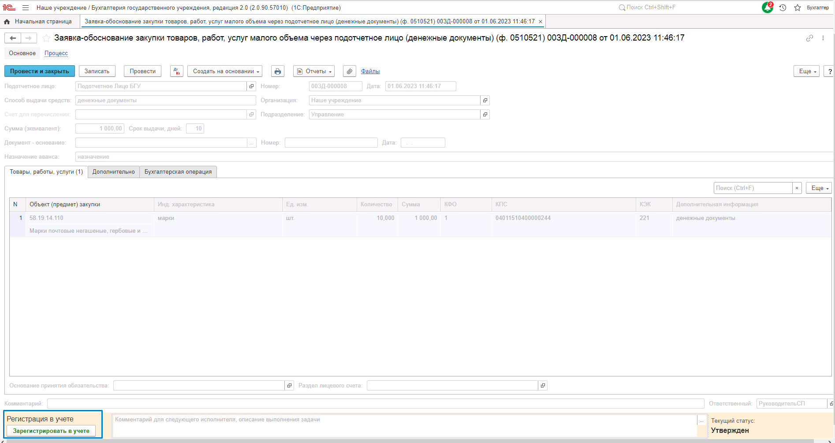
Рисунок 678

При этом документ не формирует бухгалтерских записей.
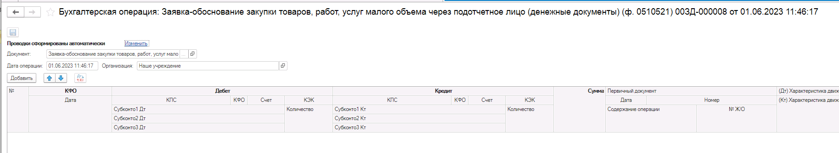
Рисунок 679

На основании формуляра пользователь по соответствующему бизнес-процессу может создать необходимый вид документ для выдачи в подотчет денежных документов, а также «Отчет о расходах подотчетного лица».
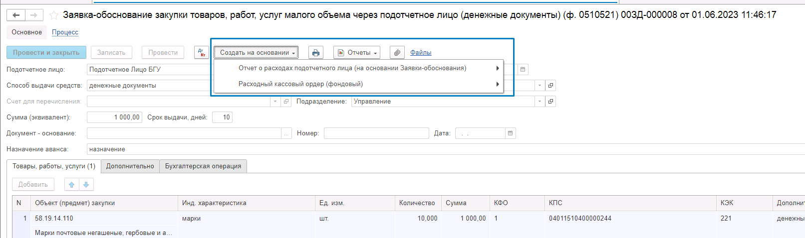
Рисунок 680

Карточка капитальных вложений (ф. 0509211)
Карточка капитальных вложений (ф. 0509211) применяется для регистрации, систематизации и накопления в электронном виде информации о вложениях (инвестициях) в следующие объекты:
- основных средств, нематериальных, непроизведенных активов, в том числе в объекты концессионного соглашения;
- материальных запасов, в отношении которых установлен срок эксплуатации;
- материальных запасов, изготовленных хозяйственным способом (собственными силами субъекта учета);
- прав пользования нематериальными активами;
- биологических активов;
- имущества государственной (муниципальной) казны.

Формирование карточки капитальных вложений
Для хранения сведений о капитальных вложениях в объекты нефинансовых активов (основные средства, нематериальные и непроизведенные активы, в том числе в объекты концессионного соглашения, прав пользования нематериальными активами, имущество государственной (муниципальной) казны) в целях формирования Карточки (ф. 0509211) предназначен справочник «Карточки капвложений», расположенный в меню быстрого доступа: «ОС, НМА, НПА» – вкладка «Справочники» – «Карточка капвложений».
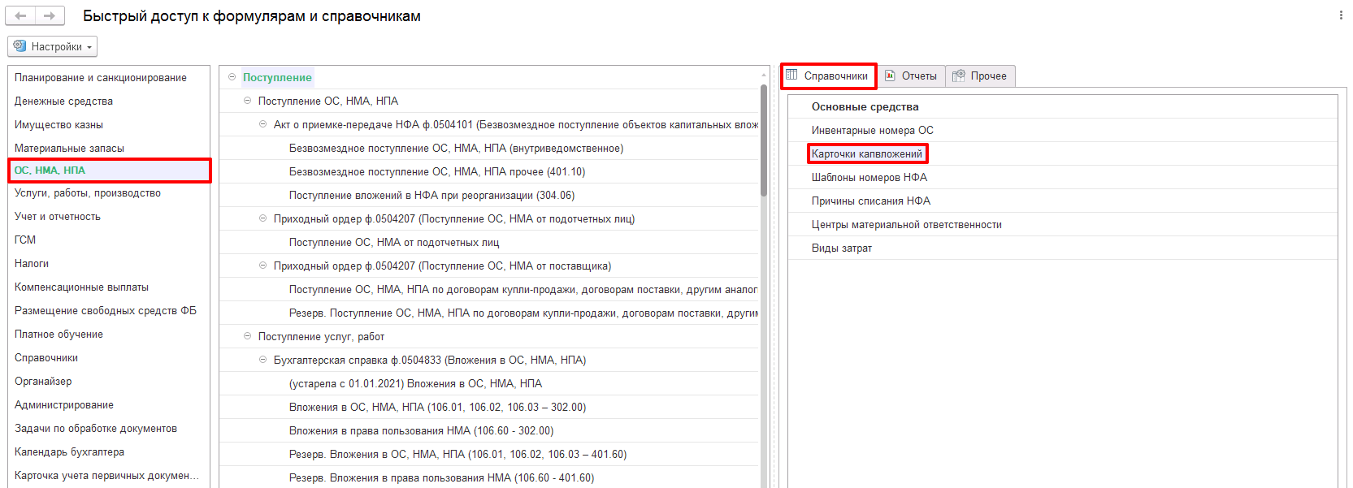
Рисунок 681
Для создания новой карточки капвложений необходимо нажать на кнопку «Создать» в списке и заполнить обязательные реквизиты «Вид капвложений», «Наименование» и «Объект вложений».
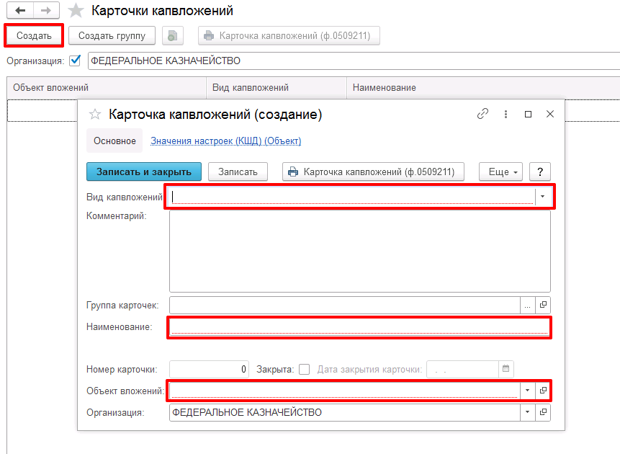
Рисунок 682
Реквизит «Вид капвложений» заполняется выбором элемента из заранее определенного списка в зависимости от вида капитальных вложений.
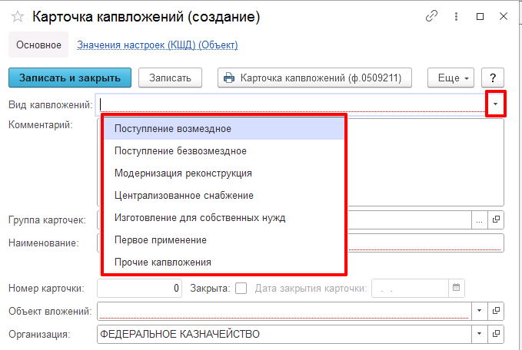
Рисунок 683
Реквизит «Объект вложений» заполняется выбором элемента из справочника «Основные средства, НМА, НПА».
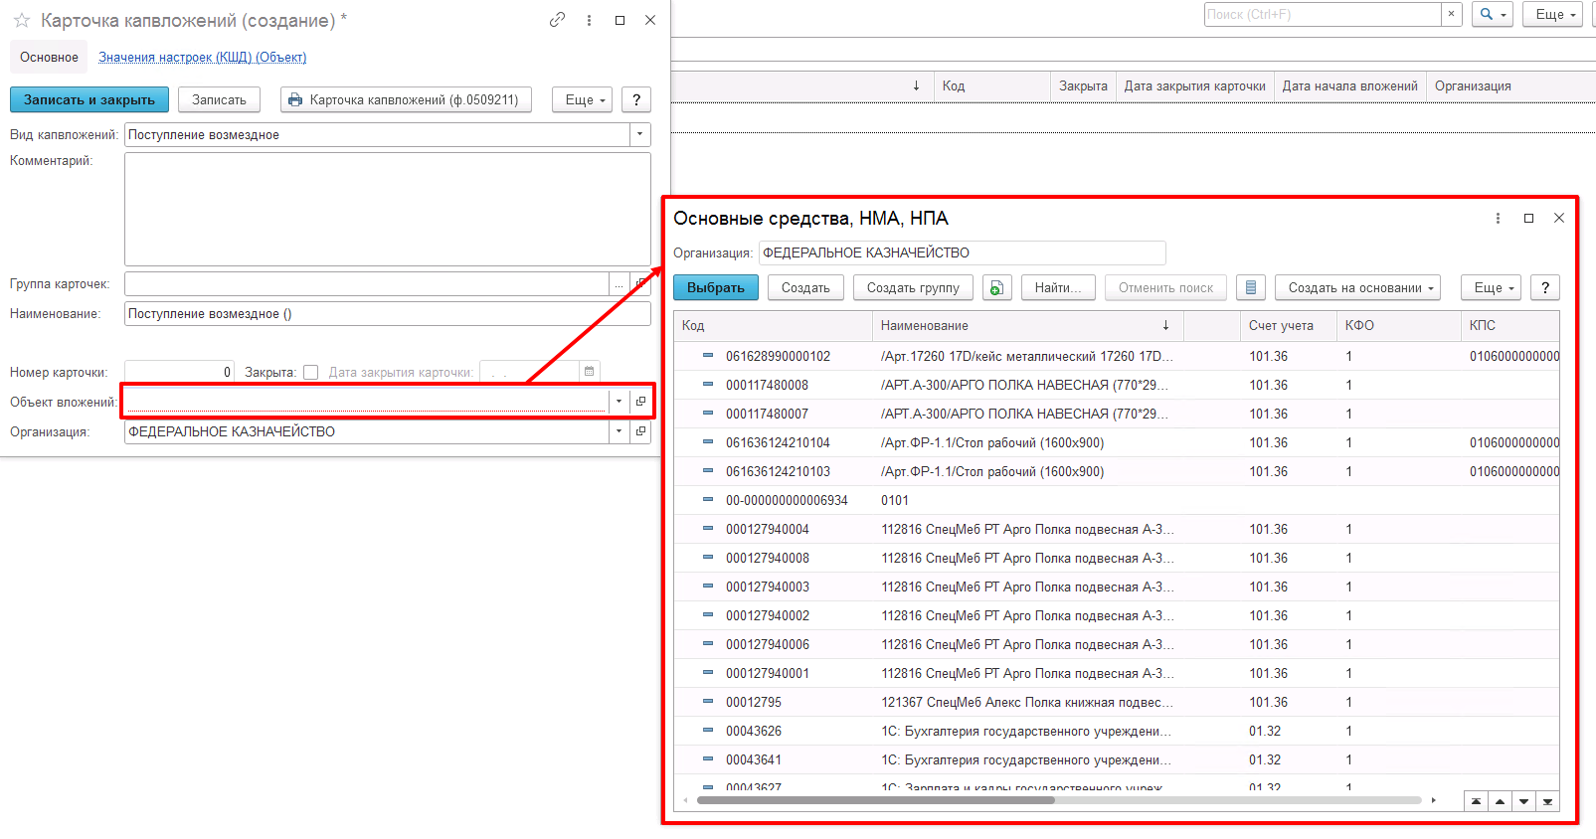
Рисунок 684
Реквизит «Наименование» по умолчанию заполняется видом капвложений и наименованием объекта капвложений, значение реквизита можно изменить.
Для одного объекта ОС/НМА/НПА возможно формирование нескольких карточек капвложений, за исключением карточки капвложений с видом капвложений «Первое применение».
Существует возможность сформировать печатную форму «Карточка капвложений». Для этого необходимо нажать на кнопку «Карточка капвложений (ф. 0509211)».
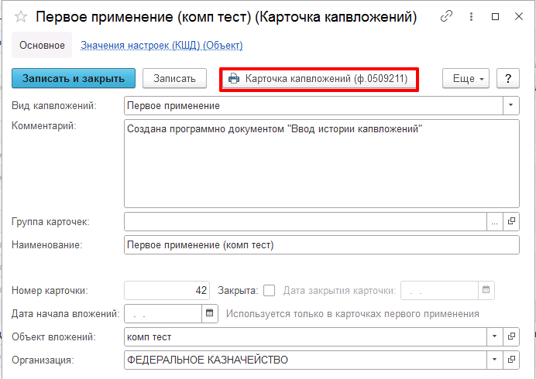
Рисунок 685
Сформированная печатная форма будет содержать всю информацию об объекте капвложений и движениях.
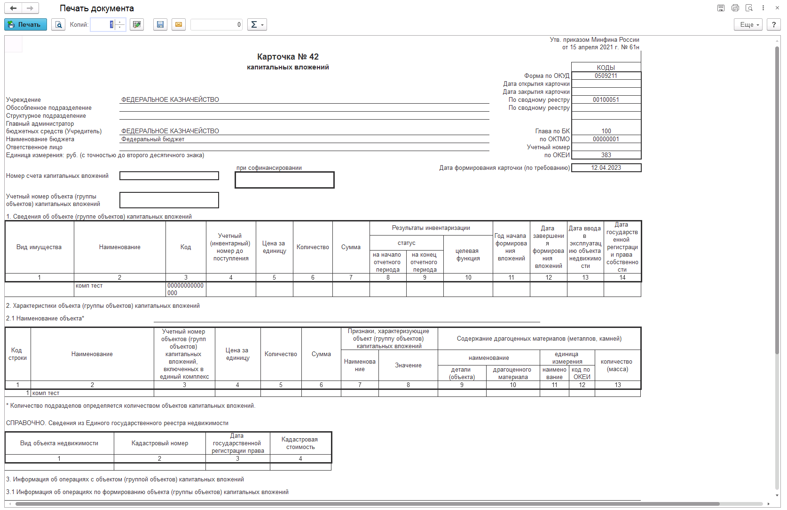
Рисунок 686

Первое применение функционала карточки капвложений
При первом применении функционала карточки капвложений крайне необходимо сформировать карточки капвложений по остаткам на счетах капвложений. Для этого предусмотрен документ «Ввод истории капвложений», расположенный в меню быстрого доступа: «ОС, НМА, НПА» – вкладка «Прочее» – «Ввод истории капвложений».
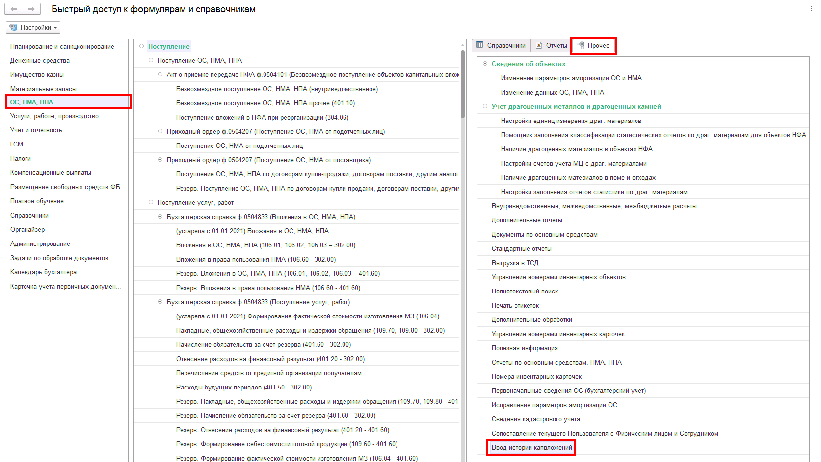
Рисунок 687
Для создания карточек капвложений для первого применения необходимо в списке «Истории карточек капвложений» нажать на кнопку «Создать», после чего откроется форма «Ввод истории капвложений».
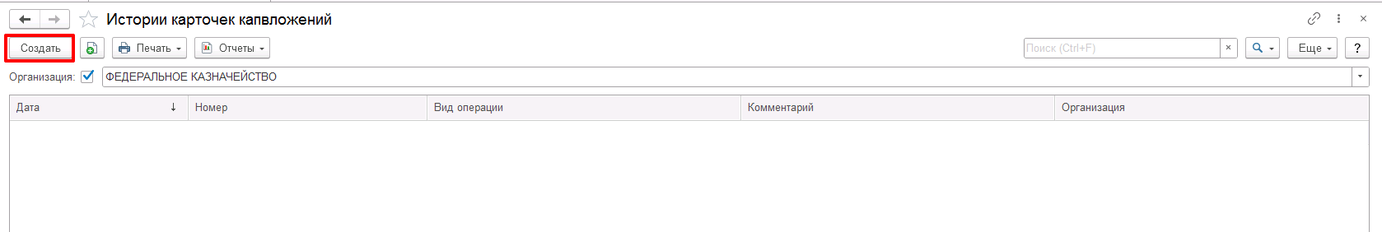
Рисунок 688
Для первого применения необходимо заполнить реквизит «Вид операции» значением «Ввод карточек капвложений по остаткам (первое применение)» из выпадающего списка, после чего нажать на кнопку «Заполнить по остаткам».
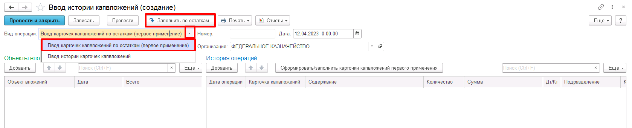
Рисунок 689

Табличная часть «Объекты вложений» будет заполнена объектами, по которым есть остатки капвложений на счетах 106.ХХ. Колонка «Дата» будет пустой. В эту колонку можно ввести дату начала формирования капвложений в объект, если она известна.
В табличной части История операций будет выведена детализация остатков на счетах 106.хх по соответствующему объекту. Колонка Карточка капвложений будет не заполнена у тех объектов, у которых в справочнике Карточки капвложений еще нет карточки капвложений первого применения. Для объектов, у которых такая карточка уже есть, будет подставлен связанный с ним элемент справочника Карточки капвложений, т.к. у объекта не может быть больше одной карточки капвложений первого применения.
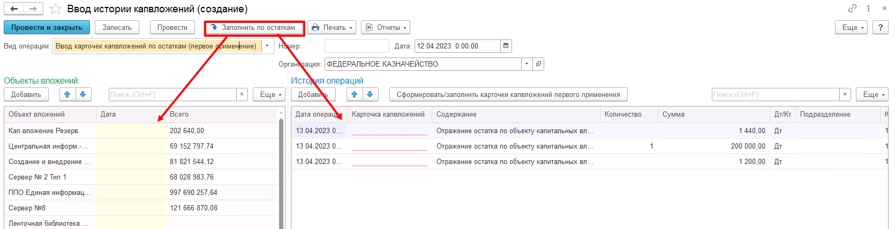
Рисунок 690
Реквизит «Дата операции» в табличной части «История операции» будет заполнена датой, следующей за датой документа «Ввод истории капвложений».
Для формирования карточек капвложений первого применения необходимо нажать на кнопку «Сформировать/заполнить карточки капвложений первого применения». В справочнике «Карточки капвложений» будут сформированы соответствующие элементы.
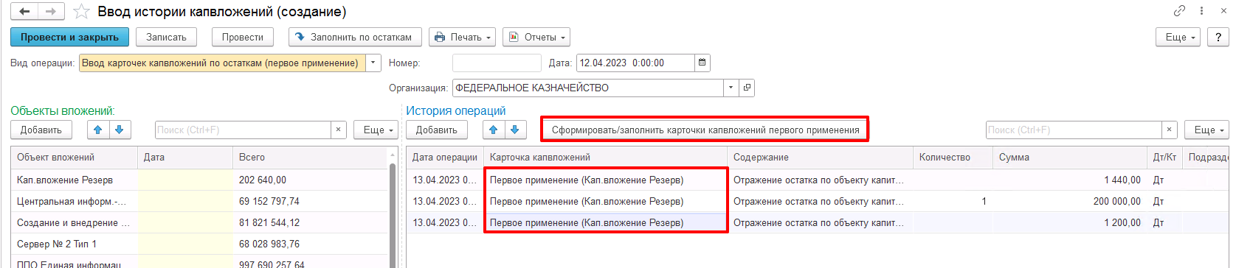
Рисунок 691

Если заполнена дата в колонке «Дата» табличной части «Объекты вложений», то в Карточке капвложений первого применения соответствующего объекта будет заполнен реквизит «Дата начала вложений».
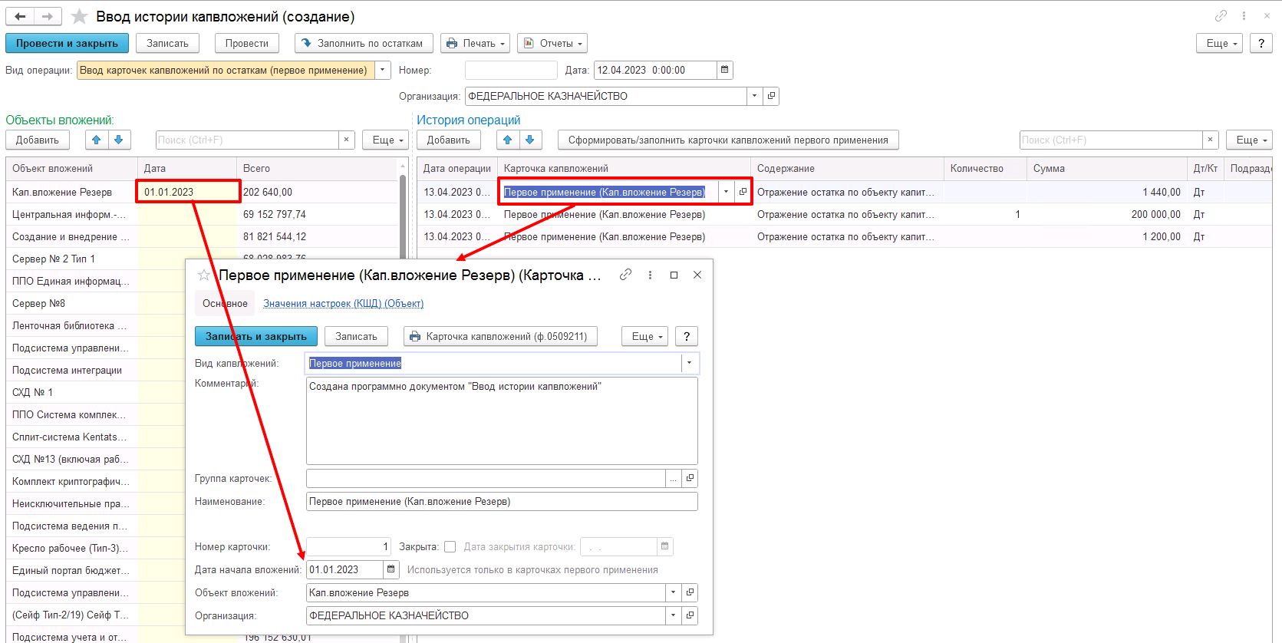
Рисунок 692

После заполнения табличных частей документа, его необходимо провести нажатием на кнопку «Провести» или «Провести и закрыть».
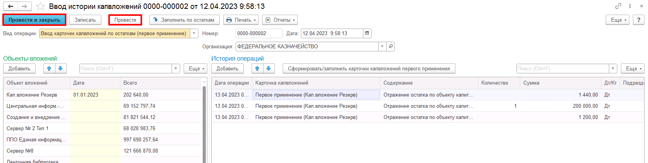
Рисунок 693
После проведения сформированные карточки капвложений будут записаны в справочник «Карточки капвложений».
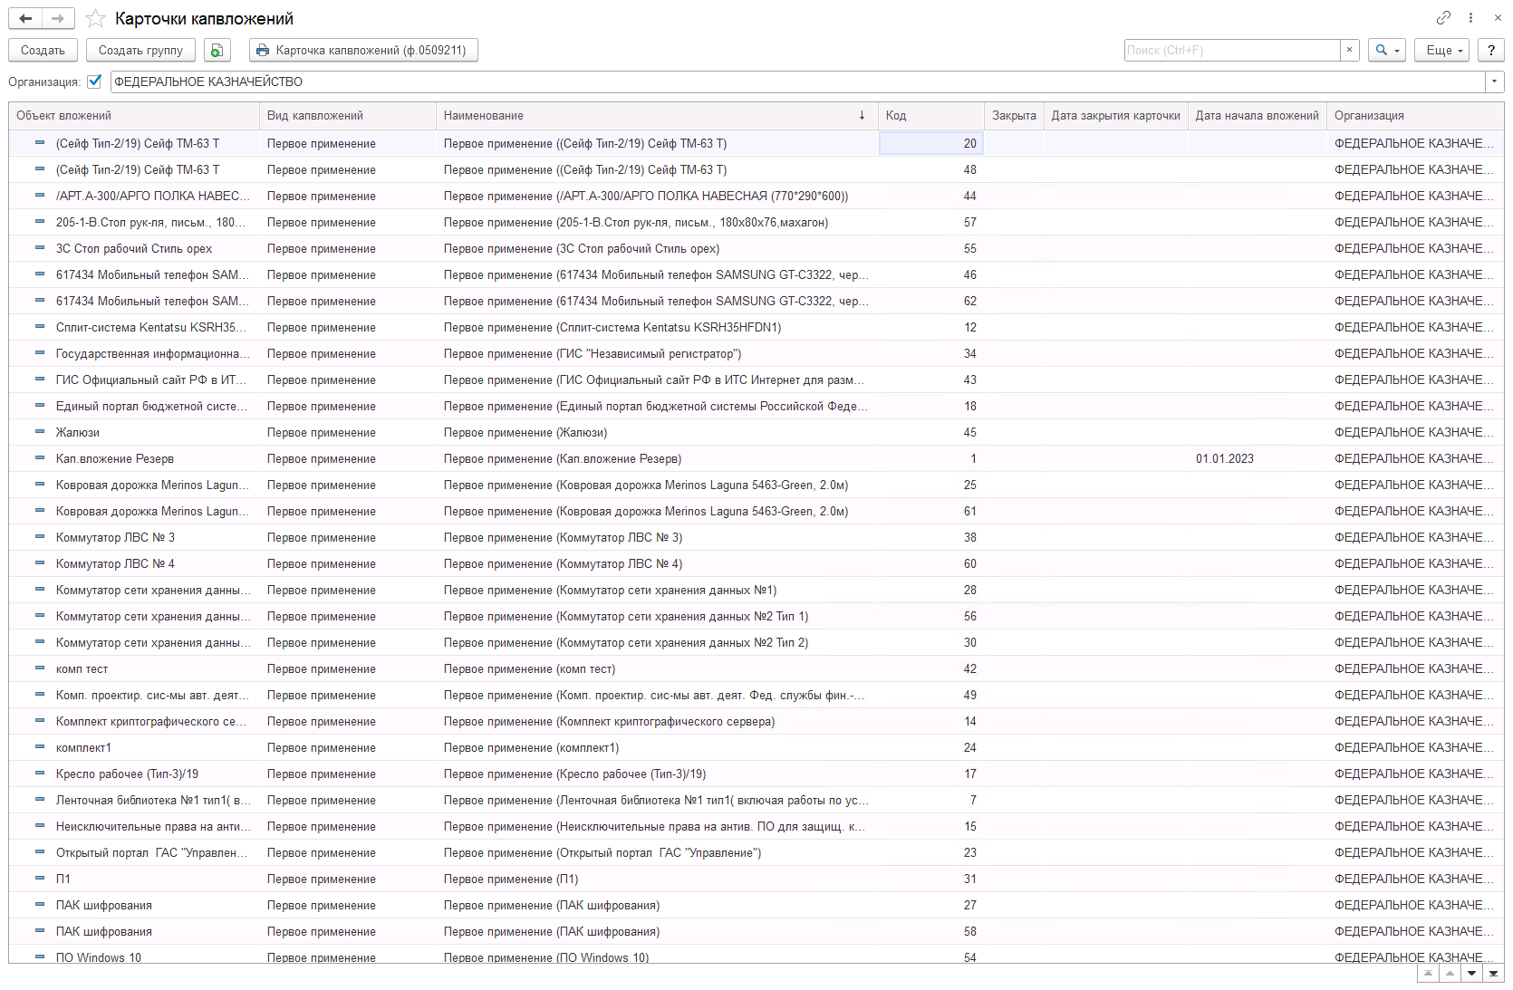
Рисунок 694
Существует возможность сформировать печатную форму «Карточка документа «Ввод истории карточек капвложений»». Для этого необходимо на форме документа нажать на кнопку «Печать»
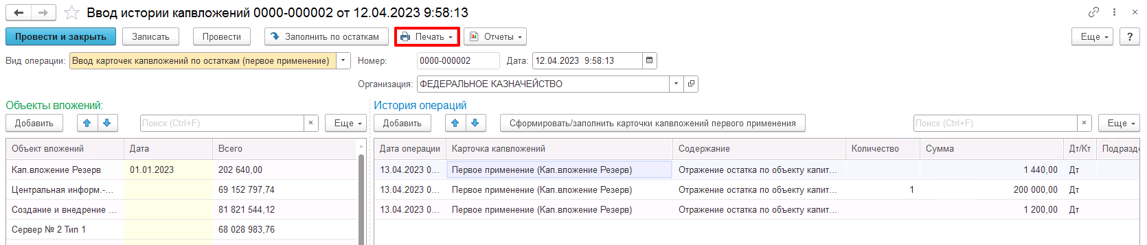
Рисунок 695
В сформированной печатной форме будут отображены сформированные карточки капвложений и информация об объектах капвложений.
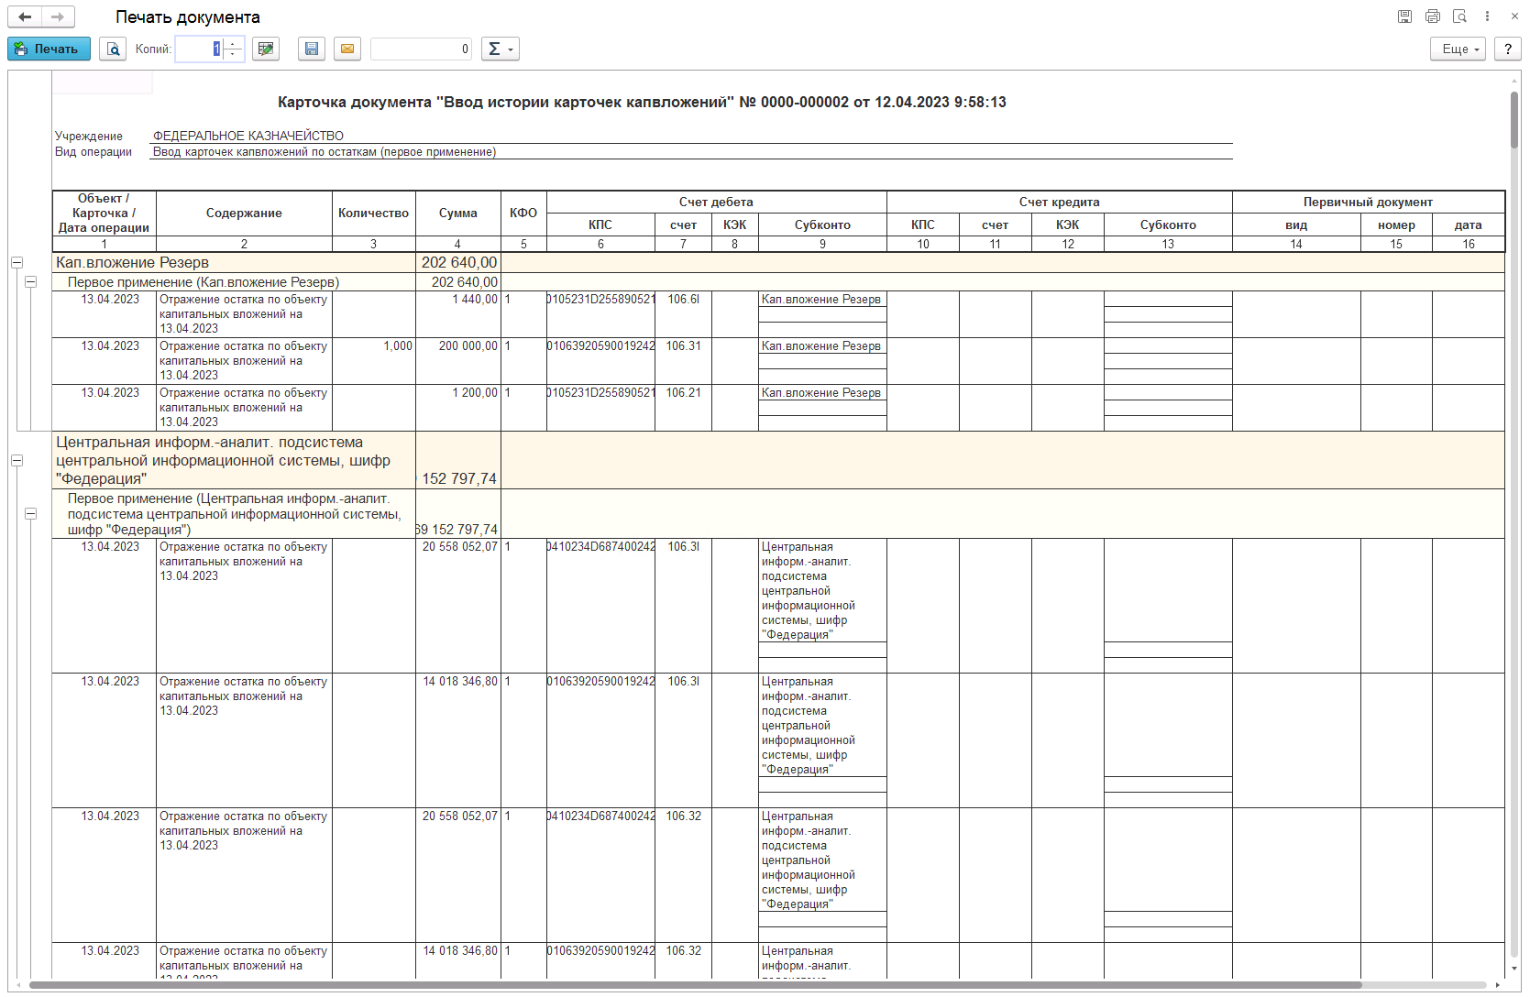
Рисунок 696

Отражение движений в карточке капвложений
Возможность формирования движений в карточках капвложений добавлена во все учетные документы, формирующие движения по счетам 106.ХХ «Вложения в нефинансовые активы» с субконто Основные средства.
В данных документах предусмотрен флажок «Отразить/Учет в карточке капвложений» и реквизит «Карточка капвложений» для выбора элемента справочника «Карточки капвложений», которые видны только для тех операций, которые позволяют сформировать проводки по счетам 106.ХХ «Вложения в нефинансовые активы» с субконто Основные средства.
Флажок «Отразить/Учет в карточке капвложений» предусмотрен для следующих документов:
- Авансовый отчет;
- Акт списания материалов;
- Акт списания мягкого и хоз. инвентаря;
- Внутреннее перемещение ОС, НМА, НПА;
- Поступление услуг, работ;
- Таможенная декларация по импорту;
- Резервы по оплате труда;
- Отражение зарплаты в учете;
- Отчет о расходах подотчетного лица;
- Передача объектов ОС, НМА, НПА (Имущество казны);
- Передача объектов ОС, НМА, НПА;
- Поступление ОС, НМА, НПА;
- Поступление ОС, НМА, НПА (Имущество казны);
- Принятие к учету ОС, НМА, НПА (Имущество казны);
- Принятие к учету ОС, НМА, НПА;
- Распределение входящего НДС;
- Реконструкция, модернизация ОС, НМА, НПА (Имущество казны);
- Реконструкция, модернизация ОС, НМА, НПА;
- Решение о признании объектов нефинансовых активов;
- Списание объектов ОС, НМА, НПА (кроме транспорта);
- Списание транспорта;
- Требование – накладная (Материальные запасы).
Реквизиты «Отразить/Учет в карточке капвложений» и «Карточка капвложений» в формах документов располагаются рядом с объектом капитальных вложений:
- если объекты вложений указываются в табличной части, то и реквизиты карточек также расположены в табличной части;
- если объект вложений указывается в шапке документа, на какой-либо закладке или на странице типовой операции, то и реквизиты карточки расположены там же.
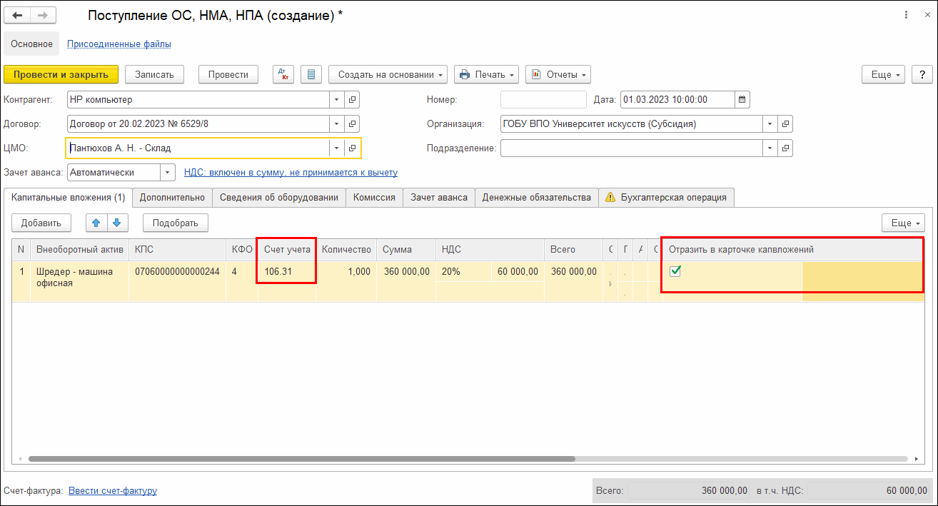
Рисунок 697

Для формирования движений в «Карточке капвложений (ф. 0509211)» в документах, формирующих движения по счетам 106.ХХ «Вложения в нефинансовые активы» с субконто «Основные средства», по объекту капитальных вложений следует включить флажок «Отразить в карточке капвложений» и выбрать элемент справочника «Карточки капвложений». Для выбора «Карточки капвложений» будет открыта форма «Карточки капвложений», в которой следует выбрать имеющуюся карточку нажатием на кнопку «Выбрать» либо создать (нажатием на кнопку «Создать») новую «Карточку капвложений» для данного объекта капитальных вложений.
В открывшейся форме отображаются Карточки капвложений только того объекта капитальных вложений, для которого установлен флажок «Отразить/Учет в карточке капвложений». Если для данного объекта капитальных вложений еще не создавались Карточки капвложений, открывшаяся форма будет пустой и в ней следует создать новую Карточку капвложений.
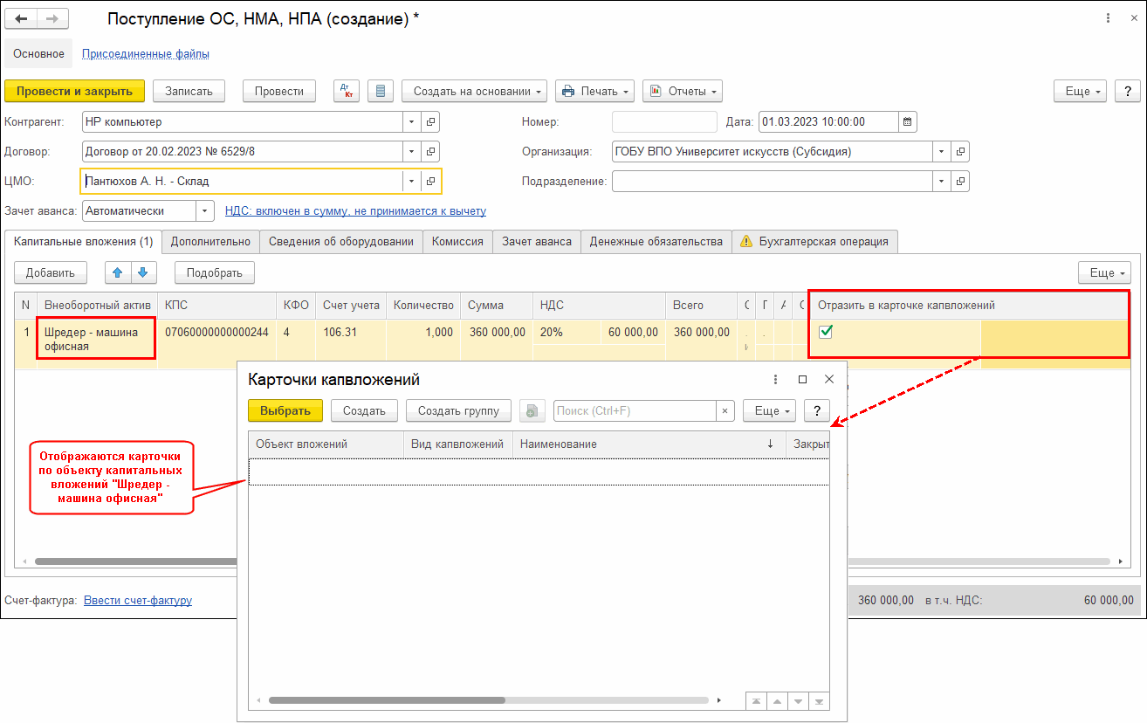
Рисунок 698
При нажатии на кнопку «Создать» будет открыта форма создания Карточки капвложений, в которой следует указать Вид капвложений, соответствующий операции формирования капитальных вложений. Все остальные обязательные реквизиты будут заполнены автоматически.
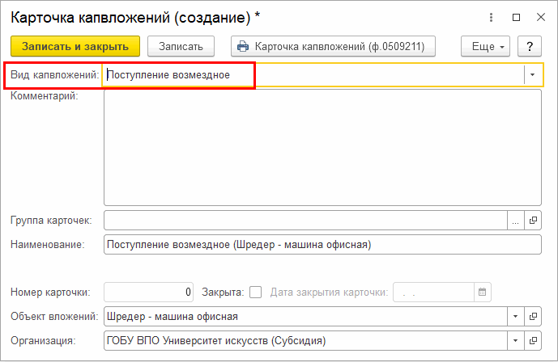
Рисунок 699
При проведении документа, формирующего движения по счетам 106.ХХ «Вложения в нефинансовые активы», помимо бухгалтерских записей будут сформированы движения в регистр сведений «Операции капвложений».
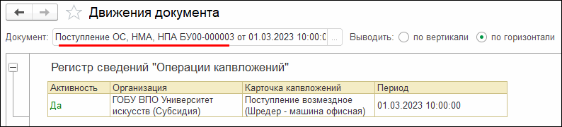
Рисунок 700
Если по одной Карточке капвложений производятся дополнительные вложения, в документах, формирующих движения по счетам 106.ХХ «Вложения в нефинансовые активы» с субконто «Основные средства», следует таким же образом указывать созданную ранее Карточку капвложений. Например, при отражении дополнительных услуг, формирующих стоимость по счетам 106.ХХ «Вложения в нефинансовые активы» документом «Поступлении услуг, работ», в типовой операции «Вложения в ОС, НМА, НПА (106.01, 106.02, 106.03 – 302.00)» следует заполнить реквизит «Карточка капвложений», в котором будет выведен список Карточек, с учетом отбора по указанному выше объекту вложений.
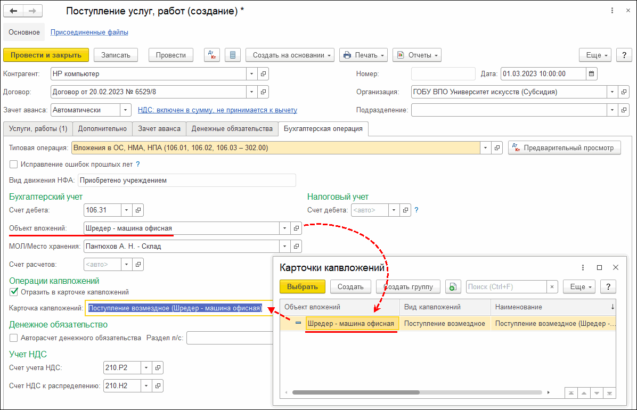
Рисунок 701

Все привязанные к объекту вложений Карточки капвложений можно увидеть в карточке объекта ОС (элементе справочника «Основные средства, НМА, НПА») на закладке Карточки капвложений.
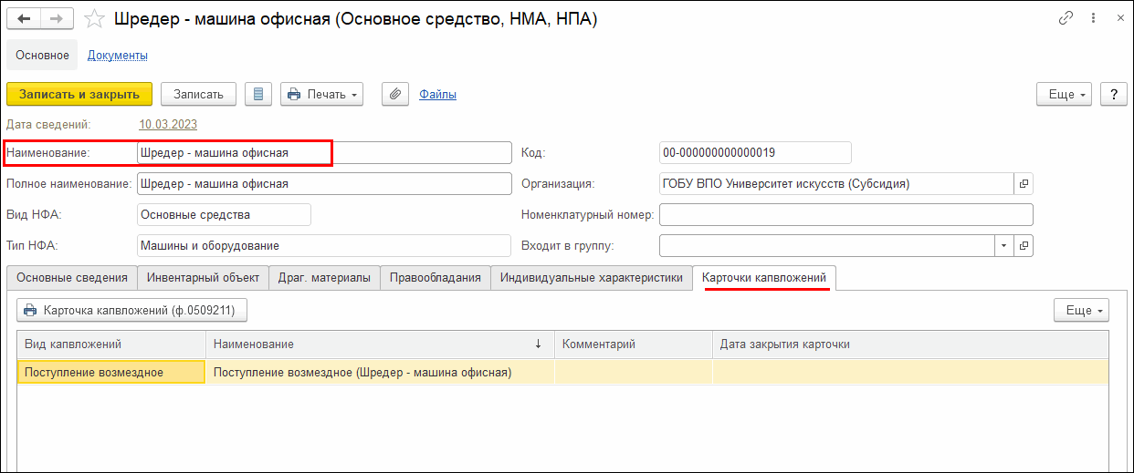
Рисунок 702

Регламентированные регистры учета
В модуле возможность настройки бизнес-процесса с использованием статусной модели предусмотрена для следующих регистров бухгалтерского учета:
- Журнал регистрации приходных и расходных кассовых ордеров (ф.0504093);
- Журнал операций по забалансовому счету (ф.0509213)
- Карточка учета имущества в личном пользовании (ф.0509097).
- Карточка капитальных вложений (ф. 0509211)
- Карточка учета права пользования нефинансовым активом (ф. 0509214)
- Карточка учета права пользования нефинансовым активом (развернутая) (ф. 0509214).

Формирование регистра учета
Формирование перечисленных выше регистров учета осуществляется из меню быстрого доступа к формулярам и справочникам: раздел Учет и отчетность, закладка Отчеты, пункт меню Регламентированные регистры учета.
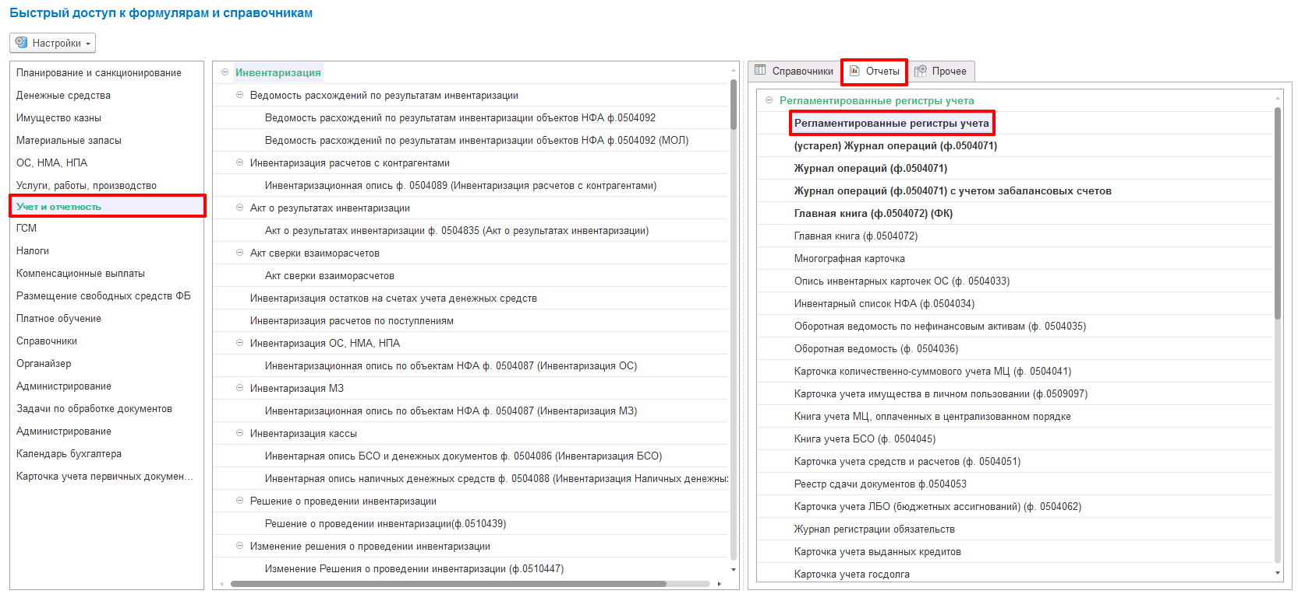
Рисунок 703
Предусмотрен следующий порядок работы с регистрами учета.
Для формирования необходимо задать вид требуемого регистра учета в параметре Вид отчета, далее нажать кнопку Создать.
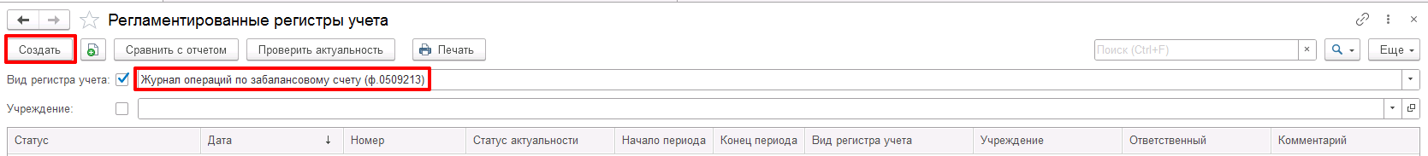
Рисунок 704
После этого в открывшейся форме следует указать необходимые параметры и нажать кнопу Заполнить.
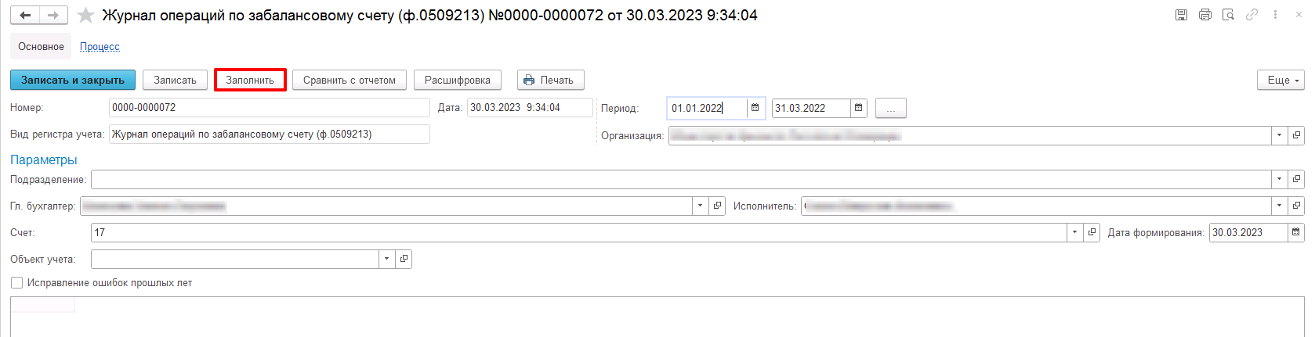
Рисунок 705
Для успешного формирования регистра учета необходимо, чтобы период, за который он формируется, был закрыт для изменения пользователям.
Если требуемый период не закрыт, выдается сообщение с предложением изменить дату запрета редактирования на дату окончания периода, за который формируется регистр учета.
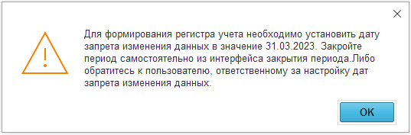
Рисунок 706
Закрытие периода осуществляется пользователем, у которого есть для этого права, в меню быстрого доступа к формулярам и справочникам: Администрирование – Управление датой запрета редактирования – Настроить.
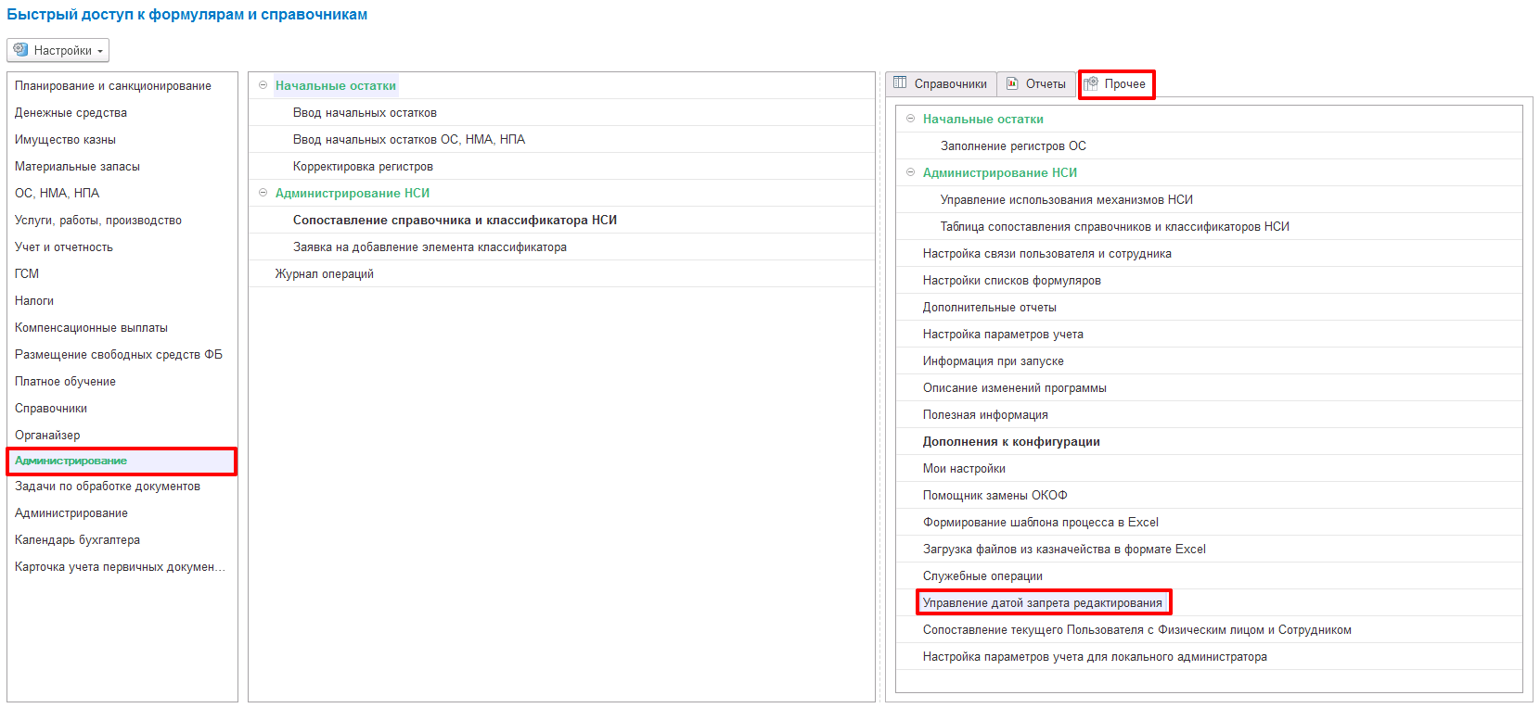
Рисунок 707
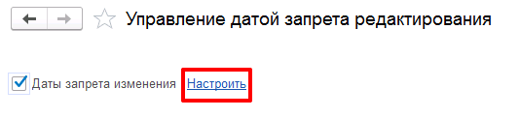
Рисунок 708

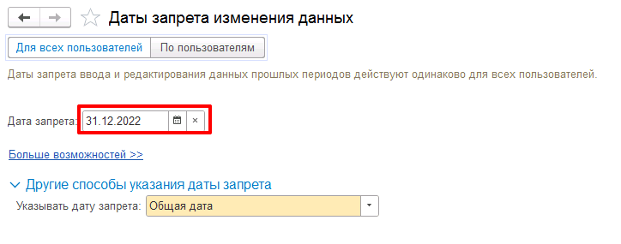
Рисунок 709
После изменения даты запрета на актуальную, можно будет сформировать регистр учета заново.
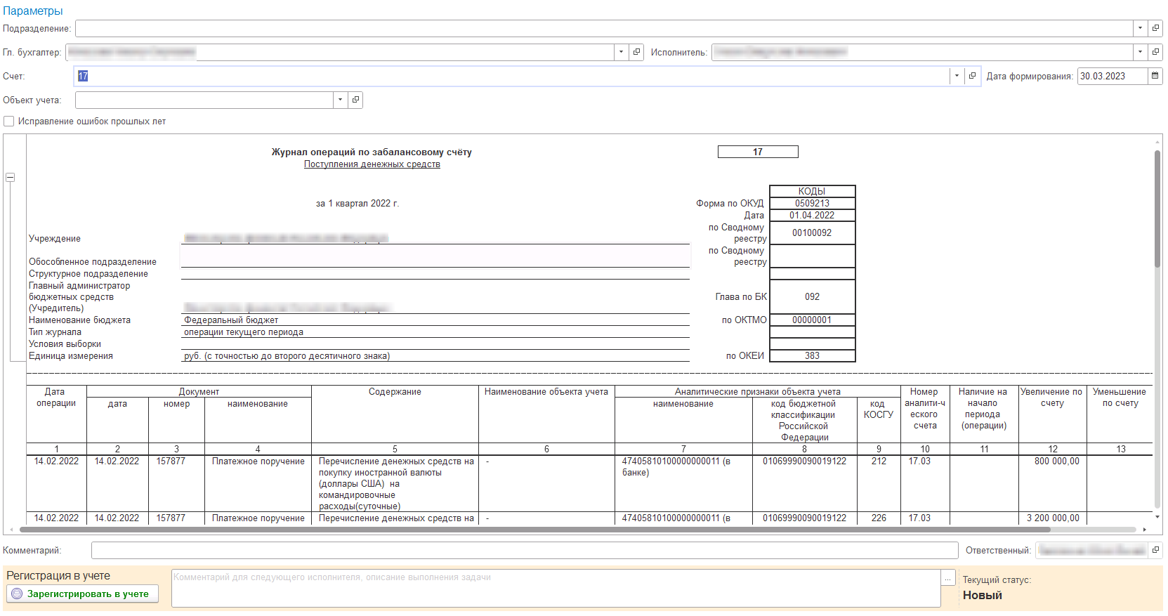
Рисунок 710
После заполнения регистра учета необходимо сохранить изменения по кнопке Записать. Далее работа с регистром учета осуществляется согласно заданным настройкам шаблона бизнес-процесса. Для передачи регистра учета на следующий этап процесса обработки следует нажать на кнопку резолюции.
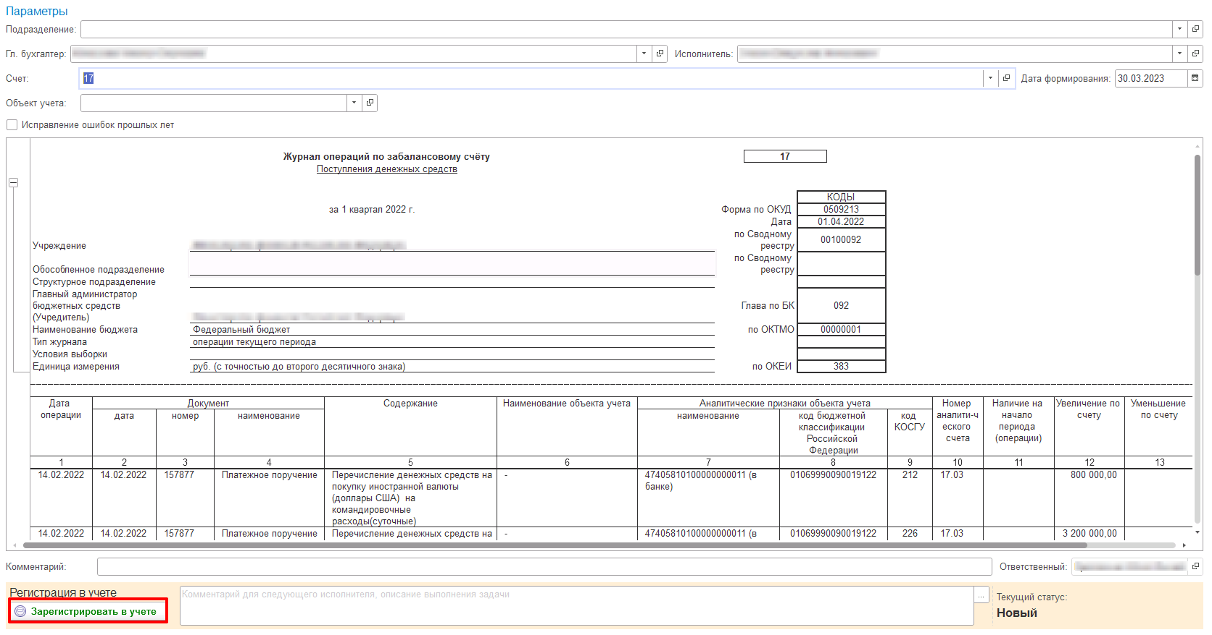
Рисунок 711

Если для этапа предусмотрено наложение электронной подписи, то появится форма подписи документа.
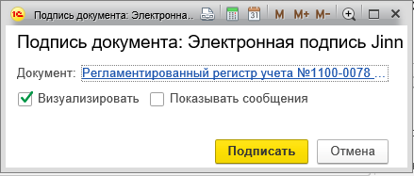
Рисунок 712

Необходимо нажать кнопку Подписать, после чего ввести пароль криптоконтейнера. Регистр учета будет подписан электронной подписью и передан на следующий этап обработки.
Подписываемый набор данных можно предварительно просмотреть, нажав на гиперссылку в окне подписи документа.
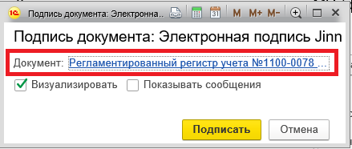
Рисунок 713
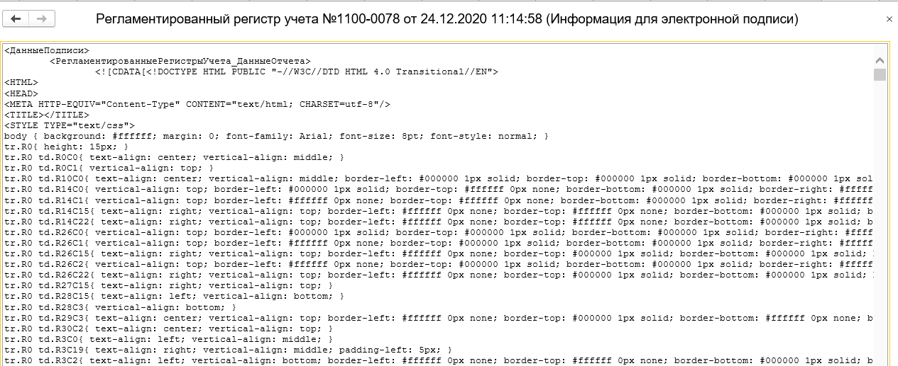
Рисунок 714

На этапе подписания при просмотре печатной формы можно увидеть штампы электронных подписей пользователей, выполнивших предшествующие этапы обработки документа, предусматривающие создание электронной подписи.
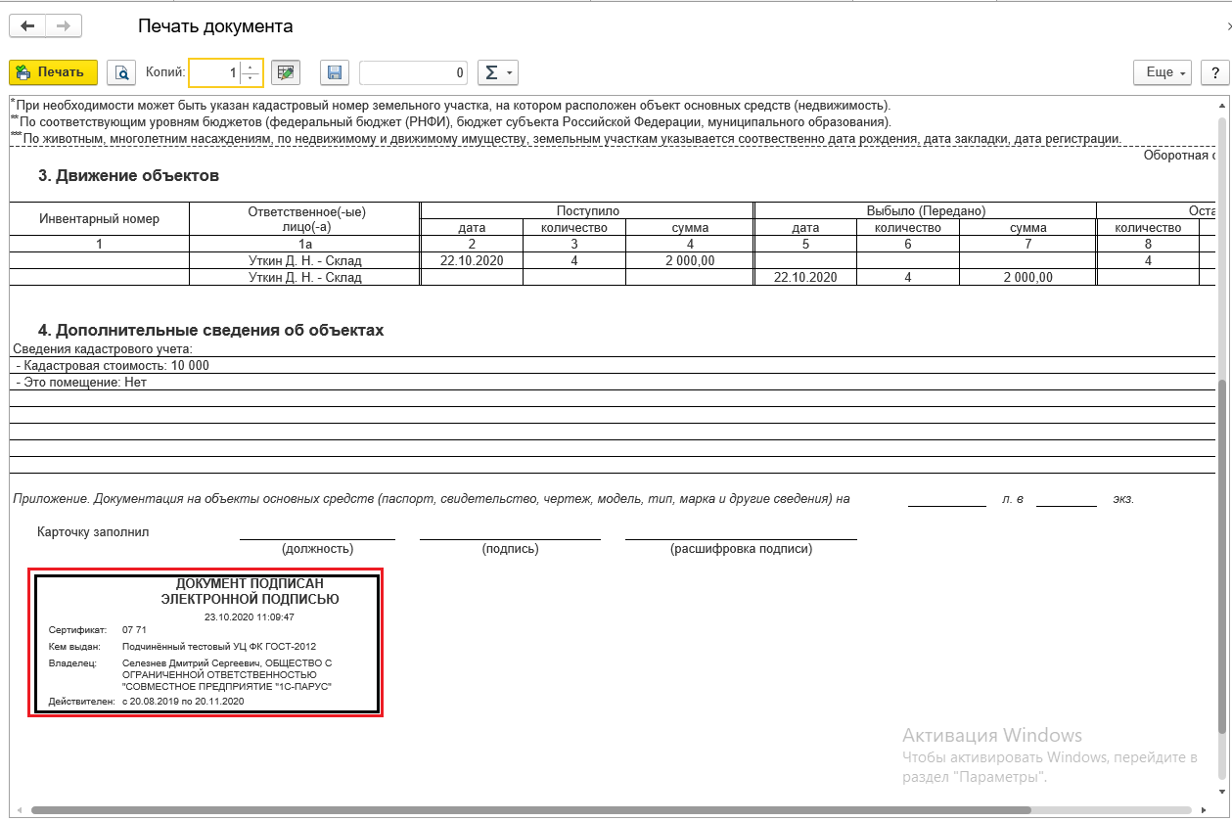
Рисунок 715

Статусы актуальности
На форме регистра учета и на форме списка регистров учета отображается статус актуальности регистра учета.
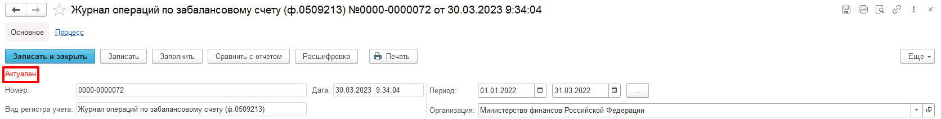
Рисунок 651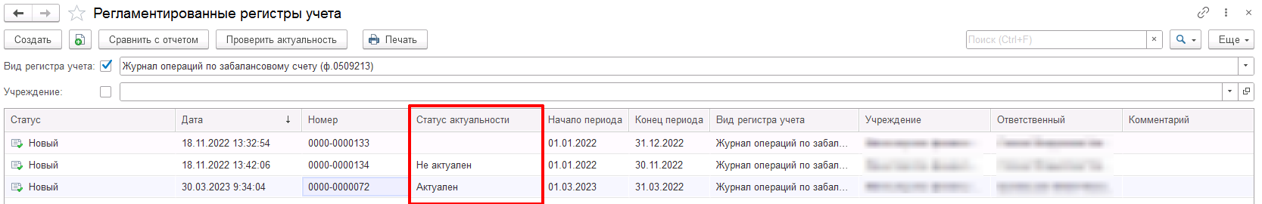
Рисунок 716
Перечень возможных статусов:
- Актуален: означает, что сформированный ранее регистр учета соответствует текущим учетным данным.
Статус присваивается регистру учета при его первоначальном заполнении по учетным данным. В случае редактирования даты запрета изменения данных прошлых периодов на более раннюю дату, чем дата окончания периода формирования регистра учета, либо отключения даты запрета − статус Актуален изменяется на Требуется закрытие периода и проверка актуальности.
При последующем указании в настройках запрета изменения данных прошлых периодов даты, соответствующей дате окончания периода, за который сформирован регистр учета, либо более поздней даты, регистру учета присваивается один из статусов: Актуален либо Не актуален.
- Не актуален: означает, что сформированный ранее регистр учета не соответствует текущим учетным данным.
Статус присваивается регистру учета по результатам его проверки на соответствие учетным данным, выполняемой после установки даты запрета изменения данных отчетного периода.
- Требуется закрытие периода и проверка актуальности: означает, что сформированный ранее регистр учета может не соответствовать учетным данным по причине открытия отчетного периода для редактирования.
Статус присваивается регистру в случае редактирования настроек запрета изменения данных прошлых периодов на более раннюю дату, чем дата окончания периода формирования регистра учета, либо отключения даты запрета.
- Требуется проверка актуальности: статус Требуется закрытие периода и проверка актуальности изменяется на Требуется проверка актуальности в случае редактирования настроек запрета изменения данных прошлых периодов на дату, равную дате окончания периода формирования регистра учета, либо на более позднюю дату.
Статус Требуется проверка актуальности будет отображаться для регистра учета до окончания выполнения проверки на соответствие учетным данным. Время проверки может быть продолжительным и зависит от количества регистров учета в закрываемом периоде. В результате проверки каждому из регистров учета будет присвоен один из статусов: Актуален либо Не актуален.

Просмотр данных учета
Для сформированного регистра учета предусмотрена возможность просмотра первичных учетных данных. Для этого необходимо нажать кнопку Расшифровка.
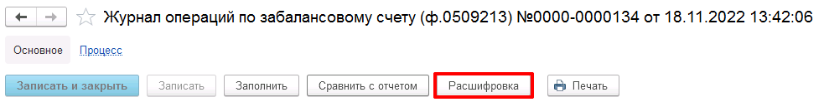
Рисунок 717
В результате откроется отчет, сформированный по идентичным параметрам, что и исходный регистр учета, в котором двойным нажатием мышью по ячейкам с данными либо из контекстного меню (при условии, если такая возможность была изначально предусмотрена в типовом отчете модуля) можно осуществить переход к первичным учетным данным.
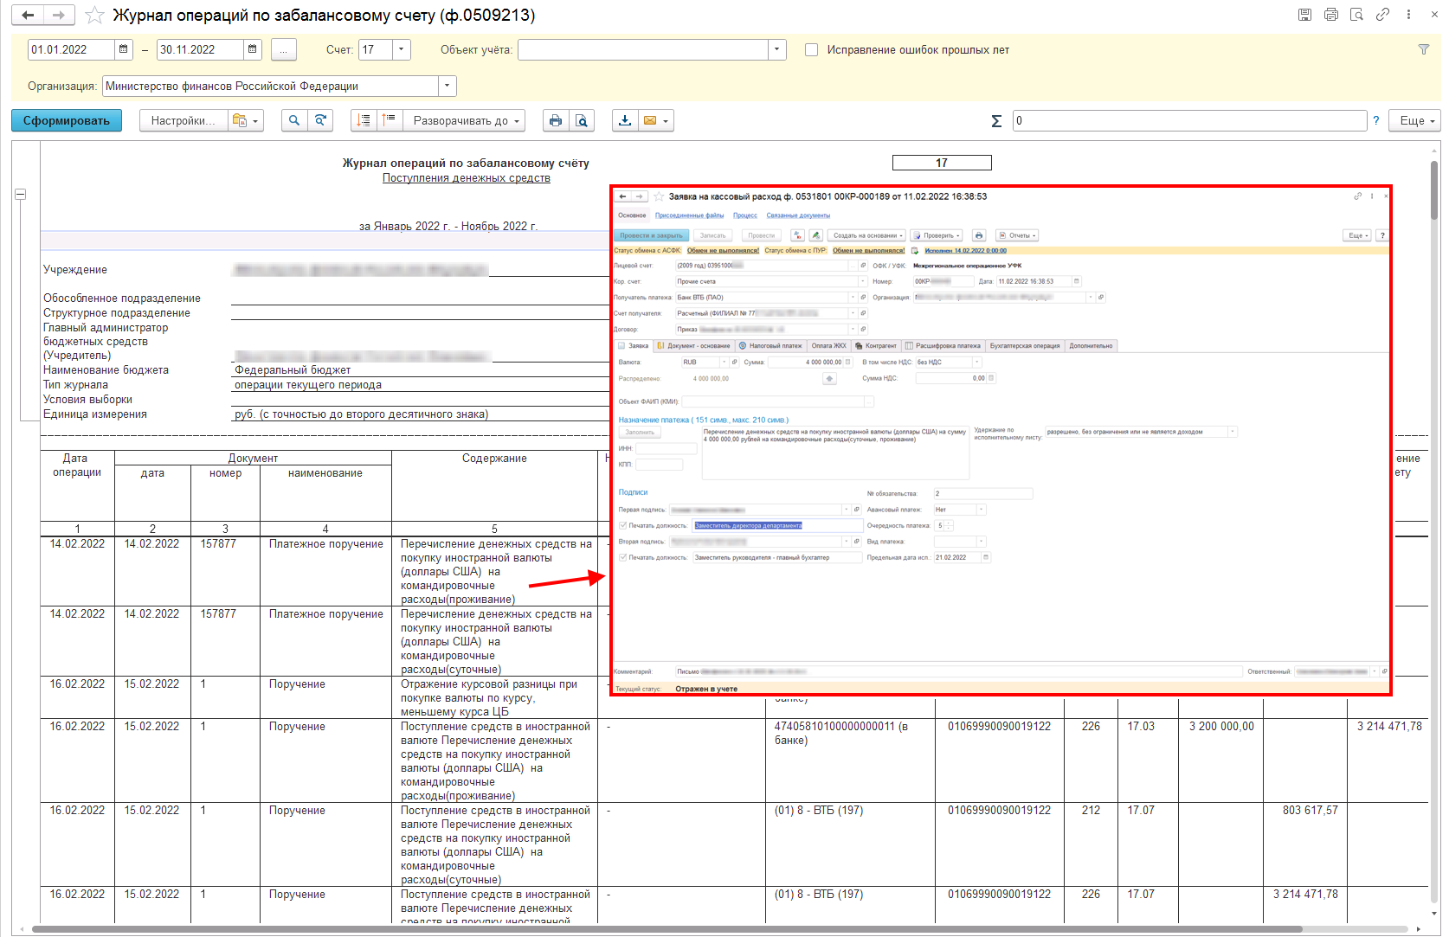
Рисунок 718

Сравнение данных регистра учета с текущими учетными данными
Для регистра учета предусмотрена возможность сравнения с текущими учетными данными. Для этого нужно нажать кнопку Сравнить с отчетом на форме открытого регистра или на форме списка регистров учета.
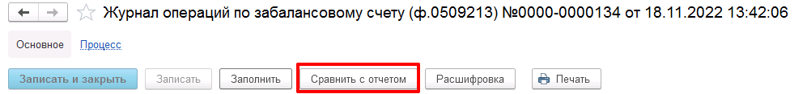
Рисунок 719
В случае, если нет расхождений в данных сформированного регистра учета с текущими учетными данными, будет выдано сообщение о том, что данные совпадают.
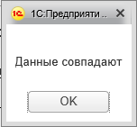
Рисунок 720
При наличии расхождений в данных регистра и текущих учетных данных открывается форма Проверка актуальности регистра учета, на которой слева отражаются данные сформированного регистра учета, справа – регистр учета по текущим учетным данным. При этом отличающиеся данные будут выделены цветом.
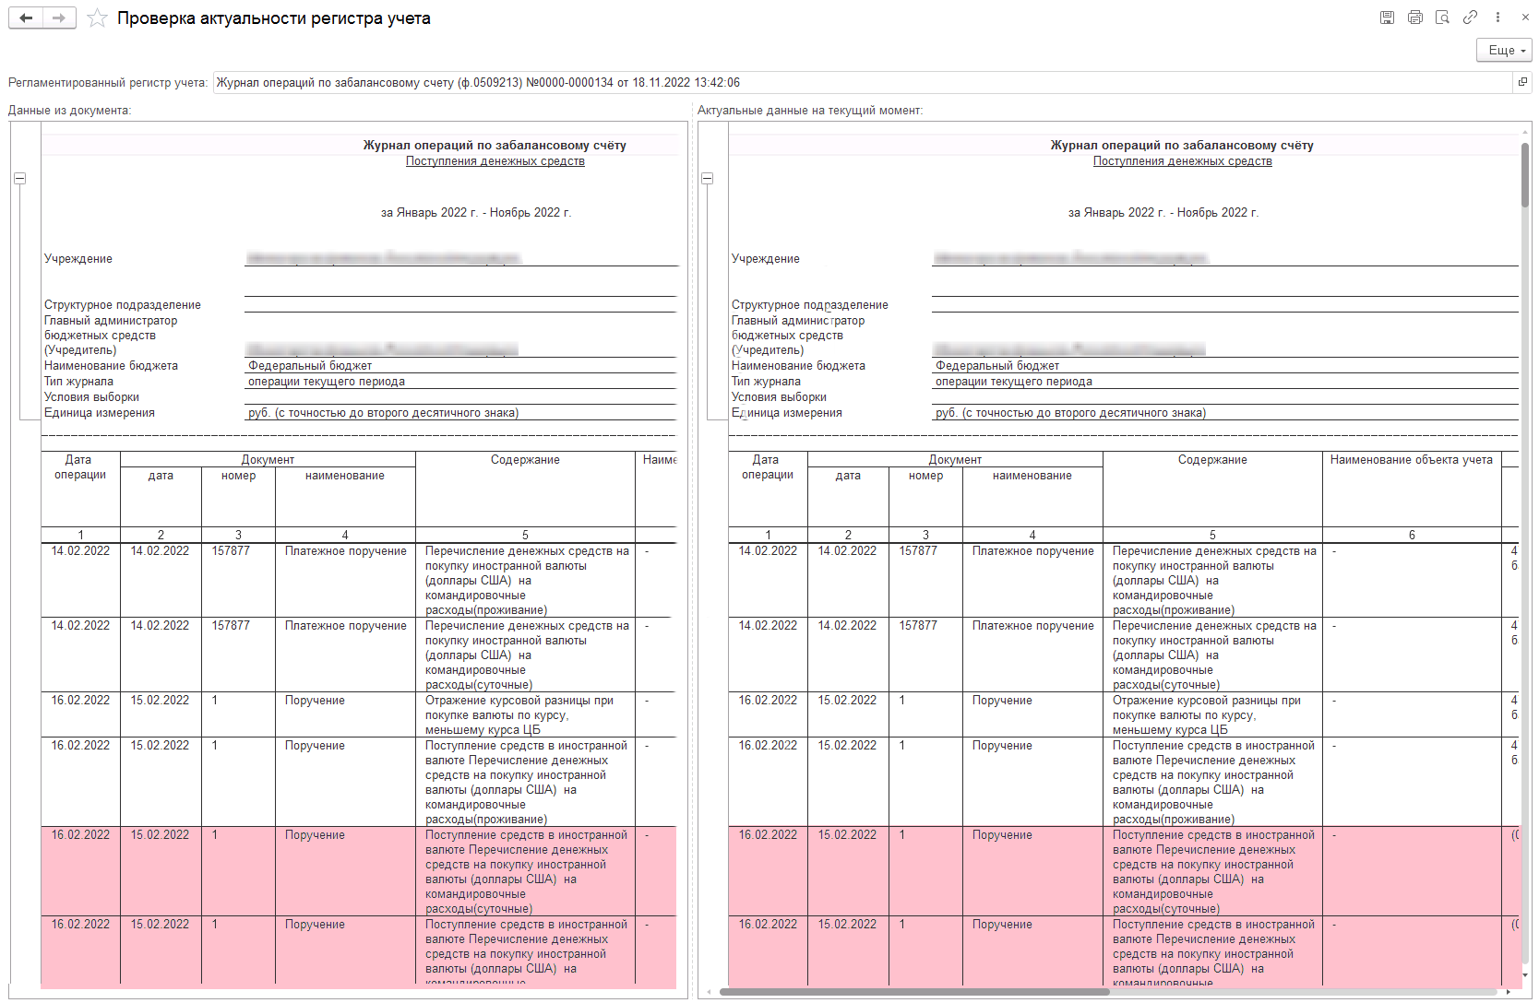
Рисунок 721

Регламентированные регистры учета, применяемые в ПУОТ
В подсистеме возможность настройки бизнес-процесса с использованием статусной модели предусмотрена для регистра учета:
- Ведомость доходов физических лиц, облагаемых НДФЛ, страховыми взносами (ф. 0509095)

Формирование регистра учета
Для формирования регистра учета необходимо в панели разделов выбрать раздел Задачи по обработке документов. В открывшемся меню выбрать пункт Регламентированные регистры учета.

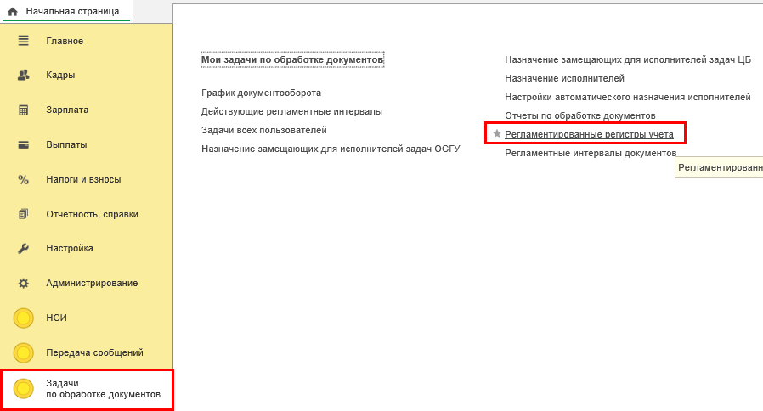
Рисунок 722

Предусмотрен следующий порядок работы с регистром учета.
Для формирования необходимо задать вид требуемого регистра учета в параметре Вид регистра учета, далее нажать кнопку Создать.

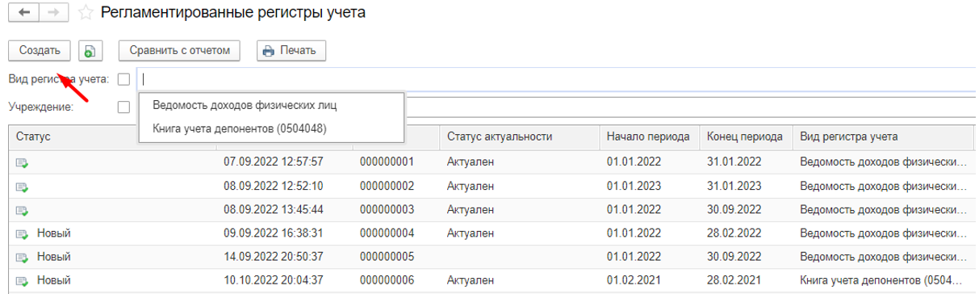
Рисунок 723

После этого в открывшейся форме следует указать необходимые параметры и нажать кнопу Заполнить.

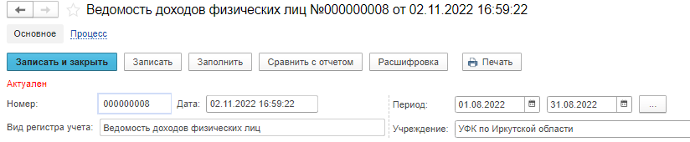
Рисунок 724

Для успешного формирования регистра учета необходимо, чтобы период, за который он формируется, был закрыт для изменения пользователям.
Если требуемый период не закрыт, выдается сообщение с предложением изменить дату запрета редактирования на дату окончания периода, за который формируется регистр учета.
Рисунок 725
Закрытие периода осуществляется пользователем, у которого есть для этого права, в меню быстрого доступа к формулярам и справочникам: Администрирование – Настройки пользователей и прав – Даты запрета изменения.
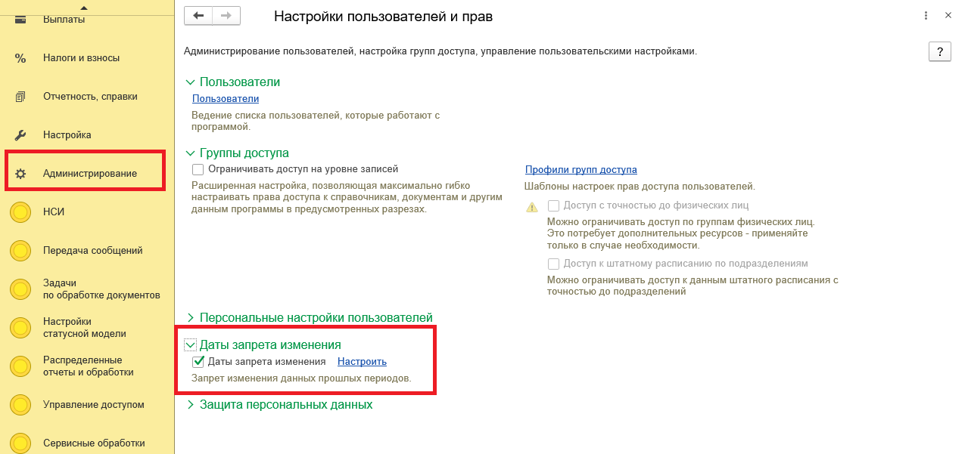
Рисунок 726

После изменения даты запрета на актуальную, можно будет сформировать регистр учета заново.
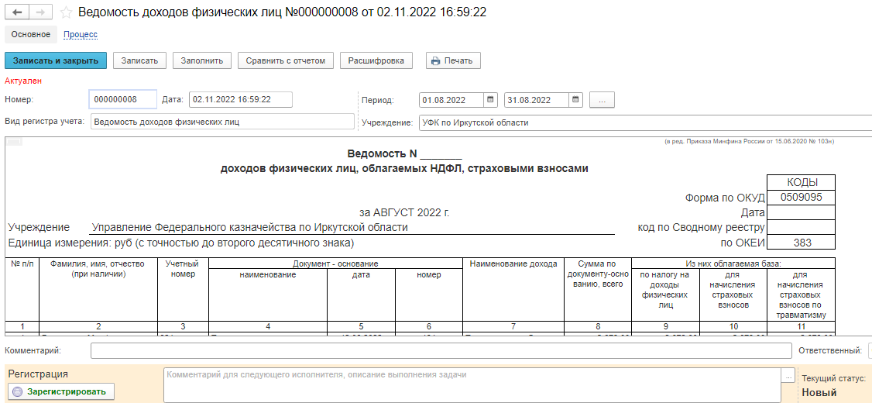
Рисунок 727

После заполнения регистра учета необходимо сохранить изменения по кнопке Записать. Далее работа с регистром учета осуществляется согласно заданным настройкам шаблона бизнес-процесса. Для передачи регистра учета на следующий этап процесса обработки следует нажать на кнопку резолюции.

Если для этапа предусмотрено наложение ЭП, то появится форма подписи документа.

Рисунок 728

Необходимо нажать кнопку Подписать, после чего ввести пароль криптоконтейнера. Регистр учета будет подписан ЭП и передан на следующий этап обработки.
Подписываемый набор данных можно предварительно просмотреть, нажав на гиперссылку в окне подписи документа.
Рисунок 729

Рисунок 730
На этапе подписания при просмотре печатной формы можно увидеть штампы ЭП пользователей, выполнивших предшествующие этапы обработки документа, предусматривающие создание ЭП (при условии, если в настройках шаблона установлен признак визуализации подписи в печатной форме).

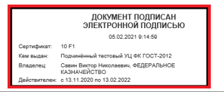
Рисунок 731

Просмотр данных учета
Для сформированного регистра учета предусмотрена возможность просмотра первичных учетных данных. Для этого необходимо нажать кнопку Расшифровка.
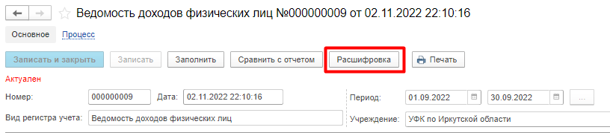
Рисунок 732
В результате откроется отчет, сформированный по идентичным параметрам, что и исходный регистр учета, в котором двойным нажатием мышью по ячейкам с данными либо из контекстного меню (при условии, если такая возможность была изначально предусмотрена в типовом отчете подсистемы) можно осуществить переход к первичным учетным данным.

Сравнение данных регистра учета с текущими учетными данными
Для регистра учета предусмотрена возможность сравнения с текущими учетными данными. Для этого нужно нажать кнопку Сравнить с отчетом на форме открытого регистра или на форме списка регистров учета.
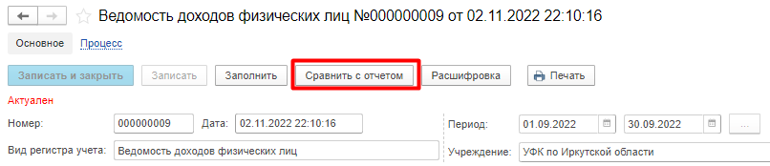
Рисунок 733

В случае, если нет расхождений в данных сформированного регистра учета с текущими учетными данными, будет выдано сообщение о том, что данные совпадают.
Рисунок 734

При наличии расхождений в данных регистра и текущих учетных данных, открывается форма Проверка актуальности регистра учета, на которой слева отражаются данные сформированного регистра учета, справа – регистр учета по текущим учетным данным. При этом отличающиеся данные будут выделены цветом.
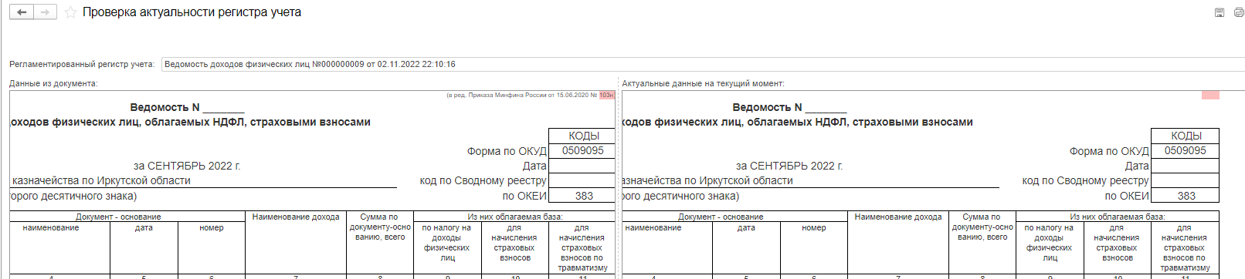
Рисунок 735

Приложение 1
Коды статусов операций начисления доходов, применяемые при выгрузке по форматам ТФФ
документов начисления доходов Приказа Минфина РФ №61н от 15.04.2021: "Ведомость
начислений доходов бюджета (ф.0510837)", "Ведомость группового начисления
доходов (ф.0510431)"
Код группы | Код подгруппы | Код статуса | Наименование | Счет Дт | Счет Кт | Счет исправления ошибок
01 | Новый (первичное начисление) |  |  | Группа
 | 01.10 | Начисление доходов текущего финансового года |  | Подгруппа
 |  | 01.11 | Начисление администрируемых доходов текущего финансового года. | 205.00 | 401.10
 |  | 01.12 | Начисление иных доходов текущего финансового года | 209.00 | 401.10
 | 01.20 | Начисление доходов будущих периодов |  | Подгруппа
 |  | 01.21 | Начисление администрируемых доходов будущих периодов | 205.00 | 401.40
 |  | 01.22 | Начисление иных доходов будущих периодов | 209.00 | 401.40
 | 01.30 | Начисление доходов текущего года при исправлении ошибок прошлых лет |  | Подгруппа
 |  | 01.31 | Начисление администрируемых доходов текущего года при исправлении ошибок года, предшествующего отчетному | 205.00 | 401.18
 |  | 01.32 | Начисление иных доходов текущего года при исправлении ошибок года, предшествующего отчетному | 209.00 | 401.18
 |  | 01.33 | Начисление администрируемых доходов текущего года при исправлении ошибок прошлых лет | 205.00 | 401.19
 |  | 01.34 | Начисление иных доходов текущего года при исправлении ошибок прошлых лет | 209.00 | 401.19
 |  | 01.35 | Начисление администрируемых доходов текущего года при исправлении ошибок года, предшествующего отчетному, выявленных по результатам контрольных мероприятий | 205.00 | 401.16
 |  | 01.36 | Начисление иных доходов текущего года при исправлении ошибок года, предшествующего отчетному, выявленных по результатам контрольных мероприятий | 209.00 | 401.16
 |  | 01.37 | Начисление администрируемых доходов текущего года при исправлении ошибок прошлых лет, выявленных по результатам контрольных мероприятий | 205.00 | 401.17
 |  | 01.38 | Начисление иных доходов текущего года при исправлении ошибок прошлых лет, выявленных по результатам контрольных мероприятий | 209.00 | 401.17
 | 01.40 | Начисление доходов будущих периодов при исправлении ошибок прошлых лет |  | Подгруппа
 |  | 01.41 | Начисление администрируемых доходов будущих периодов при исправлении ошибок года, предшествующего отчетному | 205.00 | 401.40 | 304.86
 |  | 01.42 | Начисление иных доходов будущих периодов при исправлении ошибок года, предшествующего отчетному | 209.00 | 401.40 | 304.86
 |  | 01.43 | Начисление администрируемых доходов будущих периодов при исправлении ошибок прошлых лет | 205.00 | 401.40 | 304.96
 |  | 01.44 | Начисление иных доходов будущих периодов при исправлении ошибок прошлых лет | 209.00 | 401.40 | 304.96
 |  | 01.45 | Начисление администрируемых доходов будущих периодов при исправлении ошибок года, предшествующего отчетному, выявленных по результатам контрольных мероприятий | 205.00 | 401.40 | 304.66
 |  | 01.46 | Начисление иных доходов будущих периодов при исправлении ошибок года, предшествующего отчетному, выявленных по результатам контрольных мероприятий | 209.00 | 401.40 | 304.66
 |  | 01.47 | Начисление администрируемых доходов будущих периодов при исправлении ошибок прошлых лет, выявленных по результатам контрольных мероприятий | 205.00 | 401.40 | 304.76
 |  | 01.48 | Начисление иных доходов будущих периодов при исправлении ошибок прошлых лет, выявленных по результатам контрольных мероприятий | 209.00 | 401.40 | 304.76
02 | Уточнение ранее начисленных доходов |  |  | Группа
 | 02.10 | Уточнение ранее начисленных доходов текущего финансового года |  | Подруппа
 |  | 02.11 | Уточнение ранее начисленных администрируемых доходов текущего финансового года | 205.00 | 401.10
 |  | 02.12 | Уточнение ранее начисленных иных доходов текущего финансового года | 209.00 | 401.10
 | 02.20 | Уточнение ранее начисленных доходов будущих периодов |  | Подгруппа
 |  | 02.21 | Уточнение суммы ранее начисленных администрируемых доходов будущих периодов | 205.00 | 401.40
 |  | 02.22 | Уточнение даты признания доходов
 |  | 02.23 | Уточнение предельной даты исполнения
 |  | 02.24 | Уточнение суммы ранее начисленных иных доходов будущих периодов | 209.00 | 401.40
 | 02.30 | Уточнение начисленных доходов текущего года при исправлении ошибок прошлых лет |  | Подгруппа
 |  | 02.31 | Уточнение начисленных администрируемых доходов текущего года при исправлении ошибок года, предшествующего отчетному | 205.00 | 401.18
 |  | 02.32 | Уточнение начисленных иных доходов текущего года при исправлении ошибок года, предшествующего отчетному | 209.00 | 401.18
 |  | 02.33 | Уточнение начисленных администрируемых доходов текущего года при исправлении ошибок прошлых лет | 205.00 | 401.19
 |  | 02.34 | Уточнение начисленных иных доходов текущего года при исправлении ошибок прошлых лет | 209.00 | 401.19
 |  | 02.35 | Уточнение начисленных администрируемых доходов текущего года при исправлении ошибок года, предшествующего отчетному, выявленных по результатам контрольных мероприятий | 205.00 | 401.16
 |  | 02.36 | Уточнение начисленных иных доходов текущего года при исправлении ошибок года, предшествующего отчетному, выявленных по результатам контрольных мероприятий | 209.00 | 401.16
 |  | 02.37 | Уточнение начисленных администрируемых доходов текущего года при исправлении ошибок прошлых лет, выявленных по результатам контрольных мероприятий | 205.00 | 401.17
 |  | 02.38 | Уточнение начисленных иных доходов текущего года при исправлении ошибок прошлых лет, выявленных по результатам контрольных мероприятий | 209.00 | 401.17
 |  | 02.50 | Исправление технической ошибки (без уточнения суммы по документу-основанию)
 | 02.60 | Уточнение начисленных доходов будущих периодов при исправлении ошибок текущего года |  | Подгруппа
 |  | 02.61 | Уточнение начисленных администрируемых доходов будущих периодов при исправлении ошибок текущего года | 205.00 | 401.40
 |  | 02.62 | Уточнение начисленных иных доходов будущих периодов при исправлении ошибок текущего года | 209.00 | 401.40
 | 02.70 | Уточнение начисленных доходов будущих периодов при исправлении ошибок прошлых лет |  | Подгруппа
 |  | 02.71 | Уточнение администрируемых доходов будущих периодов при исправлении ошибок года, предшествующего отчетному | 205.00 | 401.40 | 304.86
 |  | 02.72 | Уточнение иных доходов будущих периодов при исправлении ошибок года, предшествующего отчетному | 209.00 | 401.40 | 304.86
 |  | 02.73 | Уточнение администрируемых доходов будущих периодов при исправлении ошибок прошлых лет | 205.00 | 401.40 | 304.96
 |  | 02.74 | Уточнение иных доходов будущих периодов при исправлении ошибок прошлых лет | 209.00 | 401.40 | 304.96
 |  | 02.75 | Уточнение администрируемых доходов будущих периодов при исправлении ошибок года, предшествующего отчетному, выявленных по результатам контрольных мероприятий | 205.00 | 401.40 | 304.66
 |  | 02.76 | Уточнение иных доходов будущих периодов при исправлении ошибок года, предшествующего отчетному, выявленных по результатам контрольных мероприятий | 209.00 | 401.40 | 304.66
 |  | 02.77 | Уточнение администрируемых доходов будущих периодов при исправлении ошибок прошлых лет, выявленных по результатам контрольных мероприятий | 205.00 | 401.40 | 304.76
 |  | 02.78 | Уточнение иных доходов будущих периодов при исправлении ошибок прошлых лет, выявленных по результатам контрольных мероприятий | 209.00 | 401.40 | 304.76
 | 02.80 | Уточнение признания доходов текущего финансового года в уменьшение ранее начисленных доходов будущих периодов при исправлении ошибок прошлых лет |  | Подгруппа
 |  | 02.81 | Уточнение признания доходов текущего финансового года в уменьшение ранее начисленных доходов будущих периодов при исправлении ошибок года, предшествующего отчетному | 401.40 | 401.18
 |  | 02.82 | Уточнение признания доходов текущего финансового года в уменьшение ранее начисленных доходов будущих периодов при исправлении ошибок прошлых лет | 401.40 | 401.19
 |  | 02.83 | Уточнение признания доходов текущего финансового года в уменьшение ранее начисленных доходов будущих периодов при исправлении ошибок года, предшествующего отчетному, выявленных по результатам контрольных мероприятий | 401.40 | 401.16
 |  | 02.84 | Уточнение признания доходов текущего финансового года в уменьшение ранее начисленных доходов будущих периодов при исправлении ошибок прошлых лет, выявленных по результатам контрольных мероприятий | 401.40 | 401.17
 | 02.90 | Уточнение признания доходов текущего финансового года в уменьшение ранее начисленных доходов будущих периодов при исправлении ошибок текущего года |  | Подгруппа
 |  | 02.91 | Уточнение признания доходов текущего финансового года в уменьшение ранее начисленных доходов будущих периодов при исправлении ошибок текущего года | 401.40 | 401.10
 | 02.100 | Уточнение начисленных доходов текущего года при исправлении ошибок текущего года |  | Подгруппа
 |  | 02.101 | Уточнение начисленных администрируемых доходов текущего года при исправлении ошибок текущего года | 205.00 | 401.10
 |  | 02.102 | Уточнение начисленных иных доходов текущего года при исправлении ошибок текущего года | 209.00 | 401.10
03 | Аннулирование ранее начисленных доходов |  |  | Группа
 | 03.10 | Аннулирование начисленных доходов текущего финансового года |  | Подгруппа
 |  | 03.11 | Аннулирование начисления администрируемых доходов текущего финансового года | 205.00 | 401.10
 |  | 03.12 | Аннулирование начисления иных доходов текущего финансового года | 209.00 | 401.10
 | 03.20 | Аннулирование начисления доходов будущих периодов |  | Подгруппа
 |  | 03.21 | Аннулирование начисления администрируемых доходов будущих периодов, не вступивших в законную силу | 205.00 | 401.40
 |  | 03.22 | Аннулирование начисления администрируемых доходов будущих периодов по оспариваемым доходам в связи с решением суда | 205.00 | 401.40
 |  | 03.23 | Аннулирование начисления иных доходов будущих периодов, не вступивших в законную силу | 209.00 | 401.40
 |  | 03.24 | Аннулирование начисления иных доходов будущих периодов по оспариваемым доходам в связи с решением суда | 209.00 | 401.40
 | 03.30 | Аннулирование начисления доходов будущих периодов при исправлении ошибок текущего года |  | Подгруппа
 |  | 03.31 | Аннулирование начисления администрируемых доходов будущих периодов при исправлении ошибок текущего года | 205.00 | 401.40
 |  | 03.32 | Аннулирование начисления иных доходов будущих периодов при исправлении ошибок текущего года | 209.00 | 401.40
 |  | 03.40 | Аннулирование признания доходов текущего финансового года | 401.40 | 401.10
 |  | 03.50 | Аннулирование исправления технической ошибки (без уточнения суммы по документу-основанию)
 |  | 03.60 | Аннулирование признания доходов текущего финансового года в уменьшение ранее начисленных доходов будущих периодов при исправлении ошибок текущего года | 401.40 | 401.10
04 | Деаннулирование ранее аннулированных доходов |  |  | Группа
 | 04.10 | Отмена аннулирования начисления доходов текущего финансового года |  | Подгруппа
 |  | 04.11 | Отмена аннулирования начисления администрируемых доходов текущего финансового года | 205.00 | 401.10
 |  | 04.12 | Отмена аннулирования начисления иных доходов текущего финансового года | 209.00 | 401.10
 | 04.20 | Отмена аннулирования начисления доходов будущих периодов |  | Подгруппа
 |  | 04.21 | Отмена аннулирования начисления администрируемых доходов будущих периодов, не вступивших в законную силу | 205.00 | 401.40
 |  | 04.22 | Отмена аннулирования начисления администрируемых доходов будущих периодов по оспариваемым доходам в связи с решением суда | 205.00 | 401.40
 |  | 04.23 | Отмена аннулирования начисления иных доходов будущих периодов, не вступивших в законную силу | 209.00 | 401.40
 |  | 04.24 | Отмена аннулирования начисления иных доходов будущих периодов по оспариваемым доходам в связи с решением суда | 209.00 | 401.40
 | 04.30 | Отмена аннулирования начисления доходов будущих периодов при исправлении ошибок текущего года |  | Подгруппа
 |  | 04.31 | Отмена аннулирования начисления администрируемых доходов будущих периодов при исправлении ошибок текущего года | 205.00 | 401.40
 |  | 04.32 | Отмена аннулирования начисления иных доходов будущих периодов при исправлении ошибок текущего года | 209.00 | 401.40
 |  | 04.40 | Отмена аннулирования признания доходов текущего финансового года в уменьшение ранее начисленных доходов будущих периодов | 401.40 | 401.10
 |  | 04.50 | Отмена аннулирования исправления технической ошибки (без уточнения суммы по документу-основанию)
 |  | 04.60 | Отмена аннулирования признания доходов текущего финансового года в уменьшение ранее начисленных доходов будущих периодов при исправлении ошибок текущего года | 401.40 | 401.10

Приложение 2
Список полномочий для работы с документами Приказа Минфина 61н.
- Документы по учету НФА.
Решение о признании объектов нефинансовых активов ф. 0510441
Решение о прекращении признания активами объектов нефинансовых активов ф. 0510440
Акт об утилизации (уничтожении) материальных ценностей ф. 0510435
Решение об оценке стоимости имущества, отчуждаемого не в пользу организаций бюджетной сферы ф. 0510442
Этап БП | Название роли в МВУ ПУИО/ПУНФА | Название полномочия в ПОИБ СОБИ | Код роли доступа
1. | Ответственное лицо комиссии | Формирование документов по решению комиссии, управление ходом голосования | УНФА_УиО Формирование документов по решению комиссии
2. | Член комиссии | Голосование за резолюцию по комиссионному решению | УНФА_УиО Голосование за резолюцию по комиссионному решению
3. | Председатель комиссии | Утверждение результатов голосования комиссии | УНФА_УиО Утверждение результатов голосования комиссии
4. | Руководитель | Руководитель. Формирование первичных документов учета нефинансовых активов, выполнения работ, оказания услуг.  Руководитель. Формирование документов по проведению инвентаризаций нефинансовых активов.  Руководитель. Комиссия по приему и списанию нефинансовых активов.  Руководитель. Формирование документов по учету учреждением бюджетных и денежных обязательств (кроме бюджетных обязательств по государственным контрактам и соглашениям), по проведению инвентаризации финансовых активов и обязательств.  Руководитель. Формирование документов по учету движения наличных денежных средств и авансовых отчетов.  Руководитель. Формирование документов по учету операций по администрированию доходов, в том числе по уточнению (возврату) поступлений на лицевой счет администратора поступлений (за исключением операций, формируемых в модуле учета начислений ГИИС Электронный бюджет).  Руководитель.Формирование документов по командированию | УНФА Формирование первичных документов с ЦБ утверждение руководитель  УНФА Формирование документов по проведению инвентаризаций с ЦБ утверждение руководитель  УНФА Комиссия по приему и списанию НФА с ЦБ утверждение руководитель  УиО Формирование документов по разделу санкционирования с ЦБ утверждение руководитель  УиО Формирование кассовых документов и авансовых отчетов с ЦБ утверждение руководитель  УиО Формирование документов по администрированию доходов с ЦБ утверждение руководитель  УИО Формирование документов по командированию с ЦБ утверждение руководитель
5. | Бухгалтер | Принятие к регистрации и накоплению в регистрах бухгалтерского учета данных, содержащихся в первичных учетных документах организации. | УНФА_УИО Формирование бухгалтерских проводок и обработка документов сотрудник ЦБ ввод  УНФА_УИО Формирование бухгалтерских проводок и обработка документов сотрудник ЦБ согласование

Акт о консервации (расконсервации) объекта основных средств ф. 0510433
Этап БП | Название роли в МВУ ПУИО/ПУНФА | Название полномочия в ПОИБ СОБИ | Код роли доступа
1. | Ответственное лицо комиссии | Формирование документов по решению комиссии, управление ходом голосования | УНФА_УиО Формирование документов по решению комиссии
2. | Член комиссии | Голосование за резолюцию по комиссионному решению | УНФА_УиО Голосование за резолюцию по комиссионному решению
3. | Председатель комиссии | Утверждение результатов голосования комиссии | УНФА_УиО Утверждение результатов голосования комиссии
4. | Руководитель | Руководитель. Формирование первичных документов учета нефинансовых активов, выполнения работ, оказания услуг.  Руководитель. Формирование документов по проведению инвентаризаций нефинансовых активов.  Руководитель. Комиссия по приему и списанию нефинансовых активов.  Руководитель. Формирование документов по учету учреждением бюджетных и денежных обязательств (кроме бюджетных обязательств по государственным контрактам и соглашениям), по проведению инвентаризации финансовых активов и обязательств.  Руководитель. Формирование документов по учету движения наличных денежных средств и авансовых отчетов.  Руководитель. Формирование документов по учету операций по администрированию доходов, в том числе по уточнению (возврату) поступлений на лицевой счет администратора поступлений (за исключением операций, формируемых в модуле учета начислений ГИИС Электронный бюджет).  Руководитель.Формирование документов по командированию | УНФА Формирование первичных документов с ЦБ утверждение руководитель  УНФА Формирование документов по проведению инвентаризаций с ЦБ утверждение руководитель  УНФА Комиссия по приему и списанию НФА с ЦБ утверждение руководитель  УиО Формирование документов по разделу санкционирования с ЦБ утверждение руководитель  УиО Формирование кассовых документов и авансовых отчетов с ЦБ утверждение руководитель  УиО Формирование документов по администрированию доходов с ЦБ утверждение руководитель  УИО Формирование документов по командированию с ЦБ утверждение руководитель

Акт приема-передачи объектов, полученных в личное пользование ф. 0510434
Примечание: в случае отсутствия у лица, получающего либо возвращающего имущество ЭП возможно оформление документа на бумаге и приложение к формуляру подписанной скан-копии. В этом случае МОЛ на первом этапе осуществляет переход сразу на 3 этап БП.
Этап БП | Название роли в МВУ ПУИО/ПУНФА | Название полномочия в ПОИБ СОБИ | Код роли доступа
1. | МОЛ | Формирование первичных документов учета нефинансовых активов, выполнения работ, оказания услуг.  Формирование документов по проведению инвентаризаций нефинансовых активов.  Комиссия по приему и списанию нефинансовых активов. | УНФА Формирование первичных документов c ЦБ ввод  УНФА Формирование первичных документов c ЦБ согласование  УНФА. Формирование документов по проведению инвентаризаций нефинансовых активов c ЦБ ввод  УНФА. Формирование документов по проведению инвентаризаций нефинансовых активов c ЦБ согласование  УНФА Комиссия по приему и списанию нефинансовых активов c ЦБ ввод  УНФА Комиссия по приему и списанию нефинансовых активов c ЦБ согласование
2. | МОЛ | Формирование первичных документов учета нефинансовых активов, выполнения работ, оказания услуг.  Формирование документов по проведению инвентаризаций нефинансовых активов.  Комиссия по приему и списанию нефинансовых активов. | УНФА Формирование первичных документов c ЦБ ввод  УНФА Формирование первичных документов c ЦБ согласование  УНФА. Формирование документов по проведению инвентаризаций нефинансовых активов c ЦБ ввод  УНФА. Формирование документов по проведению инвентаризаций нефинансовых активов c ЦБ согласование  УНФА Комиссия по приему и списанию нефинансовых активов c ЦБ ввод  УНФА Комиссия по приему и списанию нефинансовых активов c ЦБ согласование
3. | Бухгалтер | Принятие к регистрации и накоплению в регистрах бухгалтерского учета данных, содержащихся в первичных учетных документах организации. | УНФА_УИО Формирование бухгалтерских проводок и обработка документов сотрудник ЦБ ввод  УНФА_УИО Формирование бухгалтерских проводок и обработка документов сотрудник ЦБ согласование

Накладная на внутреннее перемещение объектов нефинансовых активов ф. 0510450
Этап БП | Название роли в МВУ ПУИО/ПУНФА | Название полномочия в ПОИБ СОБИ | Код роли доступа
1. | МОЛ | Формирование первичных документов учета нефинансовых активов, выполнения работ, оказания услуг.  Формирование документов по проведению инвентаризаций нефинансовых активов.  Комиссия по приему и списанию нефинансовых активов. | УНФА Формирование первичных документов c ЦБ ввод  УНФА Формирование первичных документов c ЦБ согласование  УНФА. Формирование документов по проведению инвентаризаций нефинансовых активов c ЦБ ввод  УНФА. Формирование документов по проведению инвентаризаций нефинансовых активов c ЦБ согласование  УНФА Комиссия по приему и списанию нефинансовых активов c ЦБ ввод  УНФА Комиссия по приему и списанию нефинансовых активов c ЦБ согласование
2. | МОЛ | Формирование первичных документов учета нефинансовых активов, выполнения работ, оказания услуг.  Формирование документов по проведению инвентаризаций нефинансовых активов.  Комиссия по приему и списанию нефинансовых активов. | УНФА Формирование первичных документов c ЦБ ввод  УНФА Формирование первичных документов c ЦБ согласование  УНФА. Формирование документов по проведению инвентаризаций нефинансовых активов c ЦБ ввод  УНФА. Формирование документов по проведению инвентаризаций нефинансовых активов c ЦБ согласование  УНФА Комиссия по приему и списанию нефинансовых активов c ЦБ ввод  УНФА Комиссия по приему и списанию нефинансовых активов c ЦБ согласование
3. | МОЛ | Формирование первичных документов учета нефинансовых активов, выполнения работ, оказания услуг.  Формирование документов по проведению инвентаризаций нефинансовых активов.  Комиссия по приему и списанию нефинансовых активов. | УНФА Формирование первичных документов c ЦБ ввод  УНФА Формирование первичных документов c ЦБ согласование  УНФА. Формирование документов по проведению инвентаризаций нефинансовых активов c ЦБ ввод  УНФА. Формирование документов по проведению инвентаризаций нефинансовых активов c ЦБ согласование  УНФА Комиссия по приему и списанию нефинансовых активов c ЦБ ввод  УНФА Комиссия по приему и списанию нефинансовых активов c ЦБ согласование
4. | Бухгалтер | Принятие к регистрации и накоплению в регистрах бухгалтерского учета данных, содержащихся в первичных учетных документах организации. | УНФА_УИО Формирование бухгалтерских проводок и обработка документов сотрудник ЦБ ввод  УНФА_УИО Формирование бухгалтерских проводок и обработка документов сотрудник ЦБ согласование

- Документы по учету доходов.
Ведомость начисления доходов бюджета ф. 0510837
Ведомость группового начисления доходов ф. 0510431
Извещение о начислении доходов ф. 0510432
Ведомость выпадающих доходов ф. 0510838
Этап БП | Название роли в МВУ ПУИО/ПУНФА | Название полномочия в ПОИБ СОБИ | Код роли доступа
1. | Администратор доходов | Формирование документов по учету операций по администрированию доходов, в том числе по уточнению (возврату) поступлений на лицевой счет администратора поступлений (за исключением операций, формируемых в модуле учета начислений ГИИС Электронный бюджет). | УиО Формирование документов по администрированию доходов c ЦБ ввод  УиО Формирование документов по администрированию доходов c ЦБ согласование

- Документы по проведению инвентаризации.
Решение о проведении инвентаризации ф. 0510439
Изменение Решения о проведении инвентаризации ф. 0510447
Примечание: на групповых этапах согласования (этап 2) и ознакомления (этап 3) данные этапы доступны для пользователей, указанных на соответствующих вкладках документов, при этом у них должны быть назначены одно или несколько полномочий из перечисленных для этапов 2 и 3 в таблице ниже.
Этап БП | Название роли в МВУ ПУИО/ПУНФА | Название полномочия в ПОИБ СОБИ | Код роли доступа
1. | Ответственное лицо комиссии | Формирование документов по решению комиссии, управление ходом голосования | УНФА_УиО Формирование документов по решению комиссии
2. | МОЛ  Ответственное лицо комиссии  Член комиссии  Председатель комиссии  Руководитель  Руководитель структурного подразделения  Подотчетное лицо БГУ  Уполномоченное лицо для НФА | Формирование первичных документов учета нефинансовых активов, выполнения работ, оказания услуг.  Формирование документов по проведению инвентаризаций нефинансовых активов.  Комиссия по приему и списанию нефинансовых активов.  Формирование документов по решению комиссии, управление ходом голосования  Голосование за резолюцию по комиссионному решению  Утверждение результатов голосования комиссии  Руководитель. Формирование первичных документов учета нефинансовых активов, выполнения работ, оказания услуг.  Руководитель. Формирование документов по проведению инвентаризаций нефинансовых активов.  Руководитель. Комиссия по приему и списанию нефинансовых активов.  Руководитель. Формирование документов по учету учреждением бюджетных и денежных обязательств (кроме бюджетных обязательств по государственным контрактам и соглашениям), по проведению инвентаризации финансовых активов и обязательств.  Руководитель. Формирование документов по учету движения наличных денежных средств и авансовых отчетов.  Руководитель. Формирование документов по учету операций по администрированию доходов, в том числе по уточнению (возврату) поступлений на лицевой счет администратора поступлений (за исключением операций, формируемых в модуле учета начислений ГИИС Электронный бюджет).  Руководитель.Формирование документов по командированию  Проверка на корректность оформления документов «Заявка-обоснование закупки товаров», «Отчет о расходах подотчетного лица» руководителем структурного подразделения  Проверка на корректность оформления документов «Заявка-обоснование закупки товаров», «Отчет о расходах подотчетного лица» руководителем структурного подразделения | УНФА Формирование первичных документов c ЦБ ввод  УНФА Формирование первичных документов c ЦБ согласование  УНФА. Формирование документов по проведению инвентаризаций нефинансовых активов c ЦБ ввод  УНФА. Формирование документов по проведению инвентаризаций нефинансовых активов c ЦБ согласование  УНФА Комиссия по приему и списанию нефинансовых активов c ЦБ ввод  УНФА Комиссия по приему и списанию нефинансовых активов c ЦБ согласование  УНФА_УиО Формирование документов по решению комиссии  УНФА_УиО Голосование за резолюцию по комиссионному решению  УНФА_УиО Утверждение результатов голосования комиссии  УНФА Формирование первичных документов с ЦБ утверждение руководитель  УНФА Формирование документов по проведению инвентаризаций с ЦБ утверждение руководитель  УНФА Комиссия по приему и списанию НФА с ЦБ утверждение руководитель  УиО Формирование документов по разделу санкционирования с ЦБ утверждение руководитель  УиО Формирование кассовых документов и авансовых отчетов с ЦБ утверждение руководитель  УиО Формирование документов по администрированию доходов с ЦБ утверждение руководитель  УИО Формирование документов по командированию с ЦБ утверждение руководитель  УиО Согласование документов расчетов с подотчетными лицами РукСтр  УиО Формирование документов Решение о компенсации расходов  УиО Утверждение документов НФА с ЦБ утверждение уполномоченное лицо
3. | МОЛ  Ответственное лицо комиссии  Член комиссии  Председатель комиссии  Руководитель  Руководитель структурного подразделения  Подотчетное лицо БГУ  Бухгалтер  Уполномоченное лицо для НФА | Формирование первичных документов учета нефинансовых активов, выполнения работ, оказания услуг.  Формирование документов по проведению инвентаризаций нефинансовых активов.  Комиссия по приему и списанию нефинансовых активов.  Формирование документов по решению комиссии, управление ходом голосования  Голосование за резолюцию по комиссионному решению  Утверждение результатов голосования комиссии  Руководитель. Формирование первичных документов учета нефинансовых активов, выполнения работ, оказания услуг.  Руководитель. Формирование документов по проведению инвентаризаций нефинансовых активов.  Руководитель. Комиссия по приему и списанию нефинансовых активов.  Руководитель. Формирование документов по учету учреждением бюджетных и денежных обязательств (кроме бюджетных обязательств по государственным контрактам и соглашениям), по проведению инвентаризации финансовых активов и обязательств.  Руководитель. Формирование документов по учету движения наличных денежных средств и авансовых отчетов.  Руководитель. Формирование документов по учету операций по администрированию доходов, в том числе по уточнению (возврату) поступлений на лицевой счет администратора поступлений (за исключением операций, формируемых в модуле учета начислений ГИИС Электронный бюджет).  Руководитель.Формирование документов по командированию  Проверка на корректность оформления документов «Заявка-обоснование закупки товаров», «Отчет о расходах подотчетного лица» руководителем структурного подразделения  Проверка на корректность оформления документов «Заявка-обоснование закупки товаров», «Отчет о расходах подотчетного лица» руководителем структурного подразделения  Принятие к регистрации и накоплению в регистрах бухгалтерского учета данных, содержащихся в первичных учетных документах организации.  Утверждение документов по НФА лицом, уполномоченным Руководителем | УНФА Формирование первичных документов c ЦБ ввод  УНФА Формирование первичных документов c ЦБ согласование  УНФА. Формирование документов по проведению инвентаризаций нефинансовых активов c ЦБ ввод  УНФА. Формирование документов по проведению инвентаризаций нефинансовых активов c ЦБ согласование  УНФА Комиссия по приему и списанию нефинансовых активов c ЦБ ввод  УНФА Комиссия по приему и списанию нефинансовых активов c ЦБ согласование  УНФА_УиО Формирование документов по решению комиссии  УНФА_УиО Голосование за резолюцию по комиссионному решению  УНФА_УиО Утверждение результатов голосования комиссии  УНФА Формирование первичных документов с ЦБ утверждение руководитель  УНФА Формирование документов по проведению инвентаризаций с ЦБ утверждение руководитель  УНФА Комиссия по приему и списанию НФА с ЦБ утверждение руководитель  УиО Формирование документов по разделу санкционирования с ЦБ утверждение руководитель  УиО Формирование кассовых документов и авансовых отчетов с ЦБ утверждение руководитель  УиО Формирование документов по администрированию доходов с ЦБ утверждение руководитель  УИО Формирование документов по командированию с ЦБ утверждение руководитель  УиО Согласование документов расчетов с подотчетными лицами РукСтр  УиО Формирование документов Решение о компенсации расходов  УНФА_УИО Формирование бухгалтерских проводок и обработка документов сотрудник ЦБ ввод  УНФА_УИО Формирование бухгалтерских проводок и обработка документов сотрудник ЦБ согласование  УиО Утверждение документов НФА с ЦБ утверждение уполномоченное лицо

Акт о результатах инвентаризации наличных денежных средств ф. 0510836
Примечание: этап 5 запускается по выбору пользователя на 4 этапе в случае необходимости согласования с вышестоящей организации.
Этап БП | Название роли в МВУ ПУИО/ПУНФА | Название полномочия в ПОИБ СОБИ | Код роли доступа
1. | Ответственное лицо комиссии | Формирование документов по решению комиссии, управление ходом голосования | УНФА_УиО Формирование документов по решению комиссии
2. | Член комиссии | Голосование за резолюцию по комиссионному решению | УНФА_УиО Голосование за резолюцию по комиссионному решению
3. | Председатель комиссии | Утверждение результатов голосования комиссии | УНФА_УиО Утверждение результатов голосования комиссии
4. | Руководитель | Руководитель. Формирование первичных документов учета нефинансовых активов, выполнения работ, оказания услуг.  Руководитель. Формирование документов по проведению инвентаризаций нефинансовых активов.  Руководитель. Комиссия по приему и списанию нефинансовых активов.  Руководитель. Формирование документов по учету учреждением бюджетных и денежных обязательств (кроме бюджетных обязательств по государственным контрактам и соглашениям), по проведению инвентаризации финансовых активов и обязательств.  Руководитель. Формирование документов по учету движения наличных денежных средств и авансовых отчетов.  Руководитель. Формирование документов по учету операций по администрированию доходов, в том числе по уточнению (возврату) поступлений на лицевой счет администратора поступлений (за исключением операций, формируемых в модуле учета начислений ГИИС Электронный бюджет).  Руководитель.Формирование документов по командированию | УНФА Формирование первичных документов с ЦБ утверждение руководитель  УНФА Формирование документов по проведению инвентаризаций с ЦБ утверждение руководитель  УНФА Комиссия по приему и списанию НФА с ЦБ утверждение руководитель  УиО Формирование документов по разделу санкционирования с ЦБ утверждение руководитель  УиО Формирование кассовых документов и авансовых отчетов с ЦБ утверждение руководитель  УиО Формирование документов по администрированию доходов с ЦБ утверждение руководитель  УИО Формирование документов по командированию с ЦБ утверждение руководитель
5. | Согласование вышестоящим учреждением | Согласование документов подведомственных учреждений | УНФА_УиО согласование документов подведомственных учреждений

- Документы по списанию/восстановлению задолженности.
Акт о признании безнадежной к взысканию задолженности по доходам ф. 0510436
Решение о списании задолженности, невостребованной кредиторами со счета_________ ф. 0510437
Решение о признании (восстановлении) сомнительной задолженности по доходам ф. 0510445
Примечание: этап 5 запускается по выбору пользователя на 4 этапе в случае необходимости согласования с вышестоящей организации.
Этап БП | Название роли в МВУ ПУИО/ПУНФА | Название полномочия в ПОИБ СОБИ | Код роли доступа
1. | Ответственное лицо комиссии | Формирование документов по решению комиссии, управление ходом голосования | УНФА_УиО Формирование документов по решению комиссии
2. | Член комиссии | Голосование за резолюцию по комиссионному решению | УНФА_УиО Голосование за резолюцию по комиссионному решению
3. | Председатель комиссии | Утверждение результатов голосования комиссии | УНФА_УиО Утверждение результатов голосования комиссии
4. | Руководитель | Руководитель. Формирование первичных документов учета нефинансовых активов, выполнения работ, оказания услуг.  Руководитель. Формирование документов по проведению инвентаризаций нефинансовых активов.  Руководитель. Комиссия по приему и списанию нефинансовых активов.  Руководитель. Формирование документов по учету учреждением бюджетных и денежных обязательств (кроме бюджетных обязательств по государственным контрактам и соглашениям), по проведению инвентаризации финансовых активов и обязательств.  Руководитель. Формирование документов по учету движения наличных денежных средств и авансовых отчетов.  Руководитель. Формирование документов по учету операций по администрированию доходов, в том числе по уточнению (возврату) поступлений на лицевой счет администратора поступлений (за исключением операций, формируемых в модуле учета начислений ГИИС Электронный бюджет).  Руководитель.Формирование документов по командированию | УНФА Формирование первичных документов с ЦБ утверждение руководитель  УНФА Формирование документов по проведению инвентаризаций с ЦБ утверждение руководитель  УНФА Комиссия по приему и списанию НФА с ЦБ утверждение руководитель  УиО Формирование документов по разделу санкционирования с ЦБ утверждение руководитель  УиО Формирование кассовых документов и авансовых отчетов с ЦБ утверждение руководитель  УиО Формирование документов по администрированию доходов с ЦБ утверждение руководитель  УИО Формирование документов по командированию с ЦБ утверждение руководитель
5. | Согласование вышестоящим учреждением | Согласование документов подведомственных учреждений | УНФА_УиО согласование документов подведомственных учреждений
6. | Бухгалтер | Принятие к регистрации и накоплению в регистрах бухгалтерского учета данных, содержащихся в первичных учетных документах организации. | УНФА_УИО Формирование бухгалтерских проводок и обработка документов сотрудник ЦБ ввод  УНФА_УИО Формирование бухгалтерских проводок и обработка документов сотрудник ЦБ согласование

Решение о восстановлении кредиторской задолженности ф. 0510446
Этап БП | Название роли в МВУ ПУИО/ПУНФА | Название полномочия в ПОИБ СОБИ | Код роли доступа
1. | Экономист | Формирование документов по учету учреждением бюджетных и денежных обязательств (кроме бюджетных обязательств по государственным контрактам и соглашениям), по проведению инвентаризации финансовых активов и обязательств. | УиО Формирование документов по разделу санкционирования c ЦБ ввод  УиО Формирование документов по разделу санкционирования c ЦБ согласование
2. | Экономист | Формирование документов по учету учреждением бюджетных и денежных обязательств (кроме бюджетных обязательств по государственным контрактам и соглашениям), по проведению инвентаризации финансовых активов и обязательств. | УиО Формирование документов по разделу санкционирования c ЦБ ввод  УиО Формирование документов по разделу санкционирования c ЦБ согласование
3. | Руководитель | Руководитель. Формирование первичных документов учета нефинансовых активов, выполнения работ, оказания услуг.  Руководитель. Формирование документов по проведению инвентаризаций нефинансовых активов.  Руководитель. Комиссия по приему и списанию нефинансовых активов.  Руководитель. Формирование документов по учету учреждением бюджетных и денежных обязательств (кроме бюджетных обязательств по государственным контрактам и соглашениям), по проведению инвентаризации финансовых активов и обязательств.  Руководитель. Формирование документов по учету движения наличных денежных средств и авансовых отчетов.  Руководитель. Формирование документов по учету операций по администрированию доходов, в том числе по уточнению (возврату) поступлений на лицевой счет администратора поступлений (за исключением операций, формируемых в модуле учета начислений ГИИС Электронный бюджет).  Руководитель.Формирование документов по командированию | УНФА Формирование первичных документов с ЦБ утверждение руководитель  УНФА Формирование документов по проведению инвентаризаций с ЦБ утверждение руководитель  УНФА Комиссия по приему и списанию НФА с ЦБ утверждение руководитель  УиО Формирование документов по разделу санкционирования с ЦБ утверждение руководитель  УиО Формирование кассовых документов и авансовых отчетов с ЦБ утверждение руководитель  УиО Формирование документов по администрированию доходов с ЦБ утверждение руководитель  УИО Формирование документов по командированию с ЦБ утверждение руководитель
4. | Бухгалтер | Принятие к регистрации и накоплению в регистрах бухгалтерского учета данных, содержащихся в первичных учетных документах организации. | УНФА_УИО Формирование бухгалтерских проводок и обработка документов сотрудник ЦБ ввод  УНФА_УИО Формирование бухгалтерских проводок и обработка документов сотрудник ЦБ согласование

Лист регистрации изменений
№ версии документа | Дата  изменения | Автор  изменений | Изменения
1.1 | 24.03.2023 | Андриянова Ю. А. | Изменен раздел 18, 19, 20. Добавлен Лист регистрации изменений
1.2 | 30.03.2023 | Антонов А. В. | Изменены рисунки в разделе 21.
1.3 | 03.04.2023 | Дробин Е. В. | Раздел 21 изменен на 23. Добавлены разделы 21, 22
1.4 | 04.04.2023 | Гудков С. С. | Изменена нумерация разделов 18 - 23.
1.5 | 12.04.2023 | Антонов А. В. | Номер раздела 20 изменен на 21. Добавлен раздел 20. Внесены изменения в раздел 20.
1.5 | 14.04.2023 | Дробин Е.В. | Обновлены рисунки в разделе 9, откорректирован текст в разделе 9, 11, 13, 17
1.5 | 14.04.2023 | Андриянова Ю.А. | Обновлены рисунки в разделе 1, откорректирован текст в разделе 12
1.5 | 14.04.2023 | Богуненко А.А. | Обновлены рисунки в разделе 2, 7.2, 15, откорректирован текст в разделе 2, 7.2, 15
1.5 | 14.04.2023 | Симонов К.Е. | Обновлены рисунки в разделе 8, 10, 16, откорректирован текст в разделе 8, 10, 16
1.5 | 14.04.2023 | Константинова В.Н. | Обновлены рисунки в разделе 3, 5 откорректирован текст в разделе 3, 5
1.5 | 14.04.2023 | Бондарев Р. А. | Обновлены рисунки в разделе 4, 6, откорректирован текст в разделе 4, 6,
1.5 | 14.04.2023 | Зайцев И.О. | Обновлены рисунки в разделе 7, 14, 16, откорректирован текст в разделе 7, 14, 16
1.6 | 11.05.2023 | Дробин Е.В. | Добавлено приложение 2, скорректирован текст и рисунки в подразделах 7.1, 19.1, 19.2, пронумерованы все рисунки в документе.
1.6 | 18.05.2023 | Андриянова Ю.А. | Скорректирован текст и рисунки в подразделах 18.1,18.2,18.3
1.6 | 22.05.2023 | Антонов А. В. | Внесены изменения в раздел 20.3.
 | 06.06.2023 | Дробин Е.В. | Внесена инструкция по формуляру Заявка-обоснование закупки товаров, работ, услуг малого объема через подотчетное лицо (ф. 0510521) Раздел 20 и подразделы 20.1 и 20.2.
 | 09.06.2023 | Антонов А. В. | Добавлен раздел 22.

